المحتويات

- تقديم .............................................................................................................9

- مقدمة ...........................................................................................................11

- نشأة حسن فتحي ...............................................................................................17

- حسن فتحي الإنسان ...........................................................................................23

- حسن فتحي في عيون المعماريين............................................................................39

- حسن فتحي والعمارة الريفية..................................................................................57

- القرنة الجديدة بين النظرية والتطبيق ........................................................................60

- القرنة مشروع رائد إلى أي مدى .............................................................................73

- ماذا بعد القرنة الجديدة.........................................................................................77

- حسن فتحي والبحث العلمي والتدريب.........................................................................82

- حسن فتحي ومدينة المستقبل..................................................................................90

- الفكر المعماري لحسن فتحي .................................................................................114

- مفهوم المعاصرة في العمارة عند حسن فتحي .............................................................122

- المعهد الدولي للتكنولوجيا المتوافقة «الحلم الذي لم يتحقق» ...........................................128

- الأعمال المعمارية لحسن فتحي ............................................................................130

- الإنتاج المعماري لحسن فتحي .............................................................................141

- ماذا بعد حسن فتحي ........................................................................................148

شكر وتقدير

بعد ظهور هذا الكتاب ضمن سلسلة كتب المعماريون العرب، لابد من توجيه الشكر والتقدير إلى الأستاذ المعماري الكبير حسن فتحي على مساهمته ومساعدته، بتوفير المادة والمعلومات والملفات الخاصة به... بهدف إخراج هذا الكتاب ليكون الأول من نوعه، وباللغة العربية في شكل سيرة شخصية تلمس جوانب حياته المختلفة العلمية والعملية، وحتى الشخصية منها...
كما نوجه الشكر إلى الأستاذ الدكتور يحيى الزيني على حماسه وتأييده لفكرة إصدار هذا الكتاب ...ونخص بالشكر الأستاذ الدكتور حازم محمد ابراهيم المدير الفني بالمركز على متابعته لإنتاج هذا العمل مع فريق يضم المهندس خالد أبوبكر بقسم الدراسات، والمهندسة نورا الشناوي مدير تحرير مجلة عالم البناء والمهندسة هدى فوزى والمهندسة هناء نيهان والمهندسة شرين اسماعيل والأستاذ عبد الخالق عامر بهيئة تحرير المجلة ...ونوجه الشكر أيضاً إلى المهندس عادل عبد المنعم والمهندس محمد أيمن عاشور لإعدادهما الرسومات والاسكتشات الخاصة بالكتاب وكذلك الآنسة عائشة رمضان من سكرتارية قسم الدراسات بالمركز ..كما نوجه الشكر إلى كل من ساهم وعاون في إخراج هذا الكتاب .

تقديـــم:

نبعت فكرة إعداد كتاب عن حسن فتحي باللغة العربية، إيان ظهور الكتاب، الذي أعدته عنه مؤسسة معمار، التابعة لمنظمة الأغاخان، باللغة الانجليزية، وتحدث فيه مجموعة من المعماريين الأجانب ومجموعة من المعماريين المصريين المقيمين بالخارج... استمراراً لقيام دور النشر الغربية منفردة بالتأليف والنشر باللغات الأجنبية، عن العمارة والمعماريين العرب ... الأمر الذي يثير في النفس العديد من مشاعر الأسى والحسرة ، لما وصلت إليه الحركة الفكرية المعمارية في العالم العربي، وانحسار الثقافة المعمارية عن الغالبية العظمى من المعماريين العرب، الذين لا يجيدون الإنجليزية، أو لا يستطيعون حتى اقتناء الكتب المعمارية المرتفعة الثمن التي تصدر في الغرب. ويمتزج هذا الإحساس بالأسى والحسرة بالإحساس بالعجز والتخلف، الذي يعاني منه المجتمع المعماري في العلم العربي، الذي لم يستطيع أن يمتلك داراً للنشر المعماري والتخطيطي. الأمر الذي أخذه مركز الدراسات التخطيطية والمعمارية على عاتقه، بالرغم من جسامة المهمة، وما تتطلبه من أعباء مادية وفنية. فكان لابد من ان نكتب عن المعماريين العرب.. وعلى رأسيهم حسن فتحي.. لذا انتقلت وزميلي الدكتور يحيى الزيني، بهذه الرسالة إلى الأستاذ حسن فتحي نفسه واجتمعنا معه عدة اجتماعات رحب فيها كثيراً بهذه الفكرة، بعد أن اطلع على نماذج من مطبوعات المركز، ووضع أمامنا كل ما لديه من مادة أساسية، استغرق تصويرها فترة طويلة من الزمن. وقال إن كل ما نشر عنه هو من ملكيته الأدبية، او التي أعدها عنه غيره. من منطلق أن المعماري العربي أحق من غيره بأن يرث تراث حسن فتحي، الذي أصبحت كل رسوماته في حوزة مؤسسة الأغاخان. ومع ذلك أعطانا حسن فتحي نسخاً من بعض هذه الأعمال والرسومات كافية لإصدار هذا الكتاب.
والكتاب هنا جزء من محاولة للبحث عن التراث في العمارة العربية، من خلال المعماريين العرب. وهو محاولة للعودة إلى الأصالة الحضارية العربية ... العودة بخطوات واثقة وثابتة.. ومؤمنة بالمستقبل.

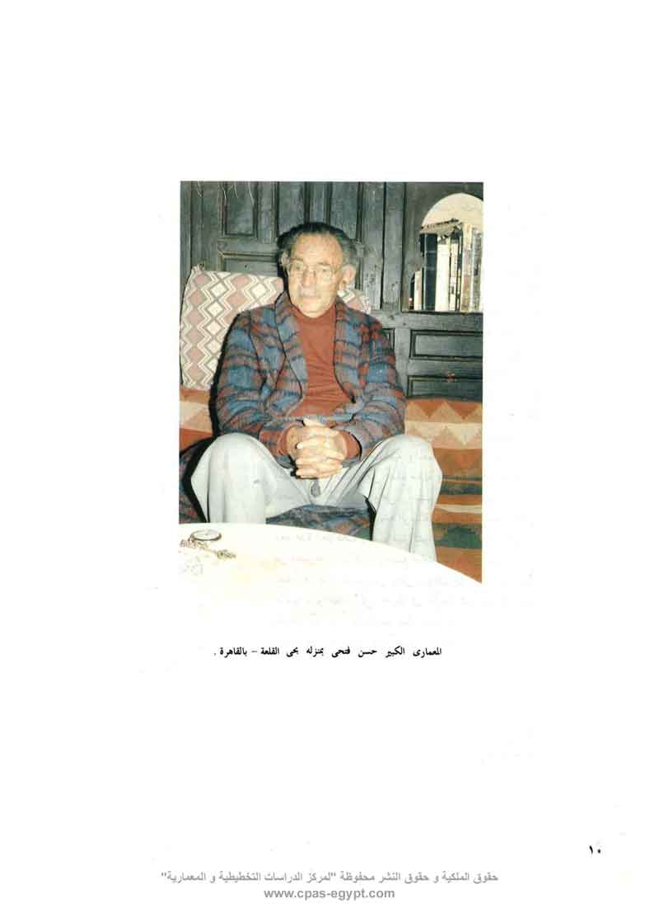

المعماري الكبير حسن فتحي بمنزله بحي القلعة - بالقاهرة

مقدمــــة:

تحاول المكتبة الغربية امتصاص الفكر العربي، ونشره باللغات الأجنبية، تاركة المكتبة العربية خاوية من فكر أبنائها بلغتهم القومية. وتعاني المكتبة العربية نقصاً شديداً في التأليف المعماري، النابع من البيئة المحلية، عملا قائماً أو فكراً مكتوباً. ومن الأمثلة الصارخة ما كتبه الغرب عن المعماري المصري حسن فتحي بكل اللغات الأجنبية، دون أن يجد القارئ العربي منها مادة باللغة العربية يرجع إليها.. من هذا المنطلق كانت الحاجة إلى إصدار كتاب عن حسن فتحي باللغة العربية، لا تكراراً لما نُشر عنه في الغرب، ولكن لعرض فكره ومنهجه المعماري، من خلال ما كتب من بحوث أو مقالات، وما صمم من أعمال معمارية، اعتبرها العالم الغربي صياغة معاصرة، للتفاعل بين الإنسان والبيئة، في بناء المستوطنات البشرية. ومهما كان الخلاف الفكري بالنسبة لأعمال حسن فتحي ومنهجه، إلا أنه يعتبر علامة واضحة في تاريخ العمارة العربية المعاصرة، بل في تاريخ العمارة العالمية، كما تؤكد ذلك الطبعة التاسعة عشرة لكتاب «فلتشر» عن تاريخ العمارة. فقد نال حسن فتحي الميدالية الذهبية من المعهد الملكي للمعماريين البريطانيين عام 1985. كما نال أول ميدالية ذهبية يمنحها الاتحاد الدولي المعماريين في نفس العام. هذا بخلاف التكريم الذي ناله من العديد من المؤسسات المعمارية، في العديد من الدول الأجنبية. ونال كذلك جائزة الدولة التقديرية من المجلس الأعلى للثقافة في مصر، واختاره المعماريون المصريون رئيساً شرفياً لمؤتمرهم الأول في أبريل 1985م، ومؤتمرهم الثاني في أبريل 1986م، وكذلك في مؤتمرهم الثالث عام 1987م ومؤتمرهم الرابع عام 1988م، ونشر عنه في معظم المجلات المعمارية في العالم، وأصبح اسمه يتردد بين كل المعمارين، في كل أرجاء المعمورة، إلا في عالمه العربي، الذي ولد فيه، وعاش من أجله لا يعرف عنه إلا القلةُ القليلة، من المعماريين العرب، لقلة ما كُتب عنه باللغة العربية.

وإذا كان هذا الكتاب قد جاء متاخراً عما نُشر عن حسن فتحي في العالم، إلا أنه كان واجباً أن يصدر عنه كتابُ جامع لفكره وعمله، على مدى سني عمره، قبل أن يتوقف عن العطاء. وكان الاتفاق مع المعماري المصري الدكتور يحيى الزيني، على جمع المادة الأساسية لهذا الكتاب من حسن فتحي نفسه، وبناءاً على رغبته ، وذلك على مدى سلسلة من اللقاءات الأسبوعية، التي شارك فيها حسن فتحي بفكره ورأيه، واعطى كل ما تحت يده من مادة صالحة للنشر، إيماناً منه بضرورة الكتابة عنه باللغة العربية، بعد مشوار حياته الطويل، وتوافد العديد من المعماريين عليه مؤخراً، قاصدين علمه وعمله، ليكتبوا عنه مزيداً من الكتب باللغات الأجنبية، حتى أخذت منه منظمة الأغاخان للعمارة الإسلامية أخيراً ، حق الاحتفاظ بكل التصميمات التي أعدها، والانفراد بالتصرف فيها، وأعدت لذلك أرشيفا خاصاُ، وعينت عليه أحد المصريين من أصل أرمني، حرصاً على هذا التراث المعماري الكبير. كما سارعت العديد من المؤسسات الإعلامية إلى إعداد برامج خاصة عن حسن فتحي، لتذاع بالوسائل المرئية أو المسموعة أو المقروءة في كل أرجاء العالم. وقد كان مسكنه في 4 درب اللبانة، في أحضان قلعة صلاح الدين، محطاً للزائرين من المعماريين الفنانين الأجانب. فهو علم من أعلام الحركة المعمارية، لبقُ الحديث، شيق الأسلوب، جذاب الكلمة، يتقن الانجليزية والفرنسية بقدر إتقانه للعربية. يكرم الضيف، ويسعد بلقاء زواره، وبخاصة الأجانب منهم.
وكان يقدمنا لهم كشركاء له في عمله، أو مؤسسين معه لمعهد التكنولوجيا المتوافقة، أو حاملين لرسالته. وكان يكرر لهم تقديره لنشاط مركز الدراسات التخطيطية والمعمارية، وتحمله مسئولية الاستمرار لهذه الرسالة، حتى طلب منا ترجمة بعض ما كتب عنه. كما كنا نشاوره في شكل هذا الكتاب ومضمونه. وكان هدفنا أن نكتب عن حسن فتحي المعماري والإنسان، لا أن يكتب هو عن نفسه أو أعماله، كما في كتابه «عمارة الفقراء»، أو كتابه «الطاقة الطبيعية والعمارة التقليدية»، أو أن تجمع عنه مقالات لبعض العارفين به، كما في كتاب مؤسسة الأغاخان بعنوان «حسن فتحي».
ويخرج هذا الكتاب في إطار سلسلة كتب المعماريين العرب، ليكون مرجعاً لشباب المعماريين العرب، وبلغتهم، ليتعرفوا على حسن فتحي الإنسان والفنان.. وليتعرفوا عليه معماريا، ومخططاً، وباحثاً، وادبياً. وذلك بشكل موضوعي، أكثر منه تمجيداً أو تبجيلاً، باعتباره حلقة من حلقات الفكر المعماري المعاصر الذي ظهر في المنطقة العربية، وامتدت

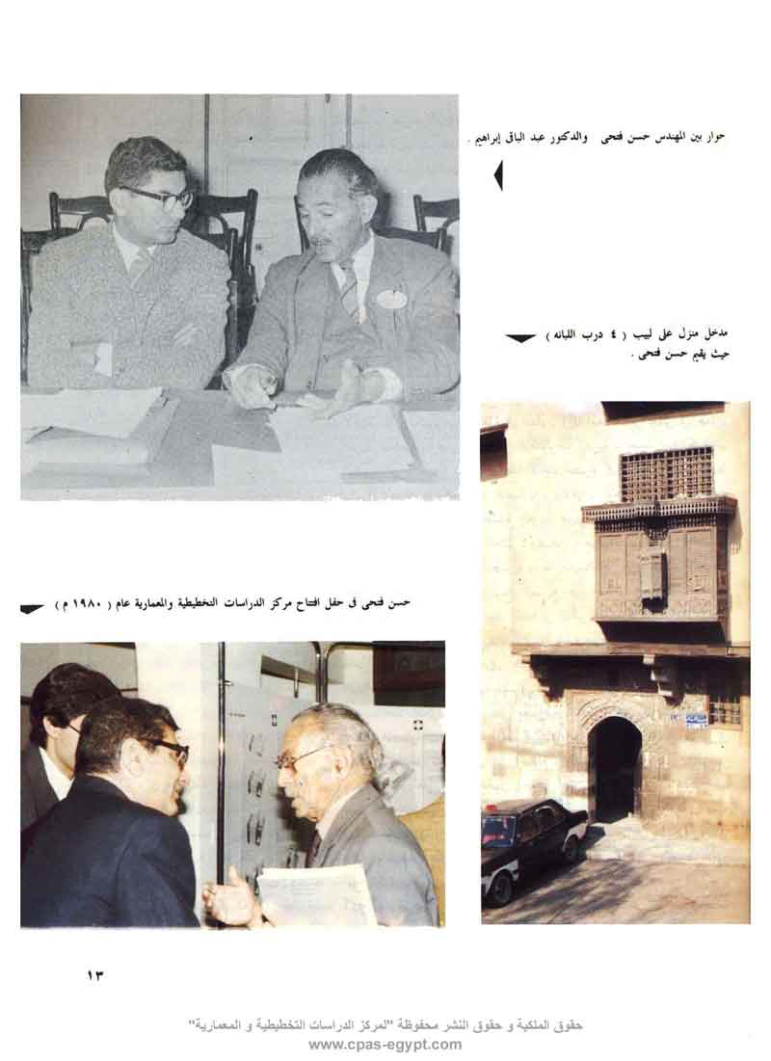
جذوره خارج التربة العربية، أكثر منه داخلها مع التعرض للبيئة الثقافية المعمارية التي نشأ فيها وأثرت فيه أو تأثر بها.
ويؤمن حسن فتحي بأنه لا مناص للمجتمعات النامية أو الفقيرة، من استعمال التكنولوجيا المتوافقة في البناء، التي تعتمد على المادة المحلية، كما تعتمد على المهارات المحلية للتشييد، وتواجه في نفس الوقت كل المتطلبات المعيشية للإنسان، وظيفيا، ومناخياً، بالوسائل الذاتية، دون الاعتماد على التكنولوجيا الغربية. ولحسن فتحي بذلك نظرته المستقبلية البعيدة، التي لا يدركُها إلا القلةُ القليلة التي ترى مستقبل العالم، في ضوء توقع النقص الشديد في مصادر الطاقة التقليدية. الأمر الذي أدى إلى اعتماد الأموال الطائلة، للبحث عن البدائل لهذه الطاقة، من الطاقة الشمسية، أو من التوافق البيئي بخصائص الموقع ومواد البناء المحلية. ولهذا فهو يرى ضرورة الاعتماد على التكنولوجيا المتوافقة في البناء. وإذا أمعنا النظر بعمق في عمارتنا العربية المعاصرة، نجد أنها تساير التكنولوجيا الغربية، بحجة أنها تكنولوجيا العصر. ويرى حسن فتحي في هذا الاتجاه خطورة كبيرة، إذ أن ذلك يرتبط دائما بالاعتماد على الغرب، اقتصادياً، وثقافياً، الأمر الذي يفقد المجتمع العربي هويته، كما يفقد العمارة العربية هويتها بالتبعية. وهو يعتقد أن الصناعات الغربية التي تغزو العالم، وتصدر له مواد البناء، وطرق الإنشاء، بجانب التجهيزات الفنية والمعمارية، لها ما يساندها من الفكر الاجتماعي المحلي، الذي يسعى إلى الربح السريع من خلال استيراد نتاج هذه الصناعات.. وهذا يظهر البعد السياسي لفكر حسن فتحي، وهو الفكر الذي يؤيده مريدوه من الغرب، أكثر مما يؤيده مواطنوه من العرب، بعد أن دخل الاقتصاد السياسي العربي الحلبة الدولية، التي للغرب فيها الغلبة واليد العليا. ويظهر من كل ذلك التساؤل عن: ماذا بعد حسن فتحي، الذي فتح لنا هذا الفكر الإنساني على مصراعيه، بغض النظر عن اختلافنا حول أعماله المعمارية ... لذا نكرر هنا ما كتبناه من قبل عن حسن فتحي في الميزان، عندما كثر الجدل عن أعماله، وفلسفته، وتجاربه، بين المؤيدين والمعارضين، حتى وصل الحوار إحدى المجلات الأسبوعية. واعترض فيها أحد كبار المعماريين على فكرة عمارة الفقراء لحسن فتحي، وسرد في مقاله مبرراته على ذلك. وعلى الجانب الآخر ثار عدد من المؤيدين لفكره وتكرر الحوار واحتدم، فكان لابد من إعادة تحديد المواقف، حتى لا تختلط الأمور على المعماري العربي، الذي تعرًف عليه من خلال ما كتب عنه في الخارج، أكثر مما عرفه عنه من الداخل.. وبالرغم من أن حسن فتحي قد أصبح علامة

مميزة، في تاريخ العمارة العربية المعاصرة، إلا أن اسمه من النادر أن يذكر في المناهج المعمارية بالجامعات والمعاهد العربية. وإذا كان البعض قد اتخذ من اسمه سنداً له ولأعماله، ويتفاخر بالتلمذة على يديه، فإن البعض الآخر اتخذ أعماله كمادة للنقد والتجريح، ليظهر بها على الساحة الفكرية. فكل جانب يريد أن يظهر على حساب اسم حسن فتحي، إما بالتمسح به، أو بالتهجم عليه. وهذا سر من أسرار عظمة الرجل الذي جاوز عمره الثامنة والثمانين عند كتابة هذا الكتاب. فيكيفه علوًا أنه أصبح مادة للحوار المعماري، بين مؤيد لفكره ومعارض له. هذه حقيقة لابد من أن يعترف بها المؤيد والمعارض لفكر حسن فتحي. لقد بدأت تجربته الأولى بعمارة الطين، فارتبط بها اسمه، أكثر مما ارتبط بمبادئه الاجتماعية والاقتصادية والإنسانية. وإذا كانت التجربة الأولى قد ارتبطت بالتعامل المالي مع الأجهزة الحكومية، التي لا تتعامل إلا بالعطاءات والمستخلصات في نظام المقاولات، وهو ما يتعارض مع الأسلوب التعاوني في البناء، الذي نادى به حسن فتحي، فإن تجربته الأولى بذلك قد واجهت العديد من المشاكل والمآخذ. زد على ذلك المشاكل البيئية والاجتماعية، التي أضرت بهذه التجربة. وكان في ذلك مادة غزيرة لنقده.
فلجأ بعضهم إلى أرقام الإدارة الحكومية، التي حاولت إيقاف التجربة بحجة الزيادة في تكاليف البناء، مع ضرورة العودة إلى نظام المقاولات. وإذا كان لكل تجربة سلبياتُها وإيجابياتُها – وإلا لما أصبحت تجربة – فإن للتجربة الأولى لحسن فتحي، في بناء قرية القرنة، بقدر ما تقاس بتحقيق الهدف من البناء، بالأسلوب التعاوني، والاعتماد على الذات. إذ يمكن لمثل هذه التجارب، أن تتطور وتتحرك من بيئة إلى أخرى، ومن مكان إلى آخر، بحيث تقوم كل تجربة، لتكون أساسا لتجربة أخرى. وهذا هو الأسلوب العلمي للتطور، وإلا بقينا معلقين بأذيال الغرب، الذي يفكر ويخترع، ثم ينتج ويصدر لنا إنتاجه المادي والفكري، نبهر بالابتكارات التي أنجزها، والنظرية التي وضعها، ونلبس الأزياء التي صممها، ونختار الألوان التي يقرها لكل موسم، نقلده في كل شيء، تقليد القردة، وننسى تراثَنا، وثقافتنا، وفنونَنا، وبيئتَنا، وقيمَنا الحضارية، بل ونفقد شخصيتَنا، ونضيع بين الأمم. فْليرجعْ المعارضون لفكر حسن فتحي، إلى قادة الفكر الغربي، ليراجعوهم مرة أخرى، ويتلقوا عنهم الدرس، ليتعلموا منهم كيف ينادون الآن بالأصالة في العمارة، وكيف يوازنون بين الماديات التي اكتسبوها، والمعنويات التي فقدوها. يفدون إلى العالم العربي، ليستقووا منه عبير الحضارة، يختزنونه ويصدرونه إلينا، في نظريات جديدة للعمارة.. لكل ذلك فهم يحترمون فكرَ حسن فتحي وعمارتَه.. وعمارةَ الطين، يقدرون فيه الإنسان، المفكر،

والفيلسوف. وليس المهم هنا أن نرى الكفة التي تغلب بين المؤيدين والمعارضين، ولكن المهم أن نرى المؤيدين وهم يساهمون بمزيد من الفكر ومزيد من التجارب. كما نرى المعرضين وهم يساهمون ببديل من التجارب ومزيد من الإنجاز. إننا هنا لا نقف عند حسن فتحي كظاهرة، أو رمز، أو علامة، في تاريخ العمارة العربية المعاصرة، ولكن ننظر إلية كعلامة على طريق المستقبل المعماري العربي، طريق يسير فيه المؤيدون لفكره، والمعارضون له، يحاولون فيه إثراء الحركة المعمارية العربية، حتى تتردد أسماؤهم في كل أنحاء العالم، كما تردد اسم حسن فتحي.

نشـــــــــــأة حــــســـن فتـحــــــي
ولد حسن فتحي في 23 مارس عام 1900م في مدينة الإسكندرية من أسرة ميسورة الحال. وانتقل إلى القاهرة وهو في سن الثامنة من عمره، وسكن مع عائلته في ضاحية حلوان جنوبي القاهرة، وكان أخوه الأكبر المرحوم الأستاذ محمد فتحي قد التحق بمدرسة الحقوق وتخرج فيها ليلتحق بالسلك القضائي، ثم ظهرت موهبته وعشقه للموسيقى العربية، وكان رائداً من روادها وترك بسببها سلك القضاء.. أما أخوه الآخر الدكتور علي فتحي فقد التحق بمدرسة المهند سخانة، وتخرج منها، وتدرج في سلك التعليم الجامعي حتى أصبح عميداً لكلية الهندسة بالإسكندرية. ولم يكن لحسن فتحي طموحات خاصة، إلا أنه كان يهوى الرسم أسوة بأخويه..
ومع ذلك كان يود أن يكون مهندساً زراعياً، عندما تأثر بحالة الفلاحين عند زيارته للريف، وهو سن الثامنة عشرة من عمره. لكنه ابتعد عن الزراعة بسبب الأستاذ الذي اختبره عند تقدمه لدراسة الزراعة، ولم يستطع الإجابة على كل تساؤلاته. ثم ظهرت رغبته لدراسة الميكانيكا – كما يقول- ولكنه تراجع بسبب الرياضيات العالية التي تحتاجها هذه الدراسة.. ثم دخل المهندسخانة في ذلك الوقت لدراسة العمارة كجزء من الهندسة المدنية وتخرج فيها عام 1926م، وعمل بعد تخرجه مهندساً في الإدارة العامة للمدارس في المجالس المحلية – المجالس البلدية في ذلك الوقت – وكان أول عمل يقوم به هو تصميم مدرسة في مدينة طلخا.. هنا كان أول احتكاك عملي بينه وبين العمارة الريفية، والتي لم تكن تصلح للإبواء الإنساني على حد تعبيره. هكذا كانت الخلفية وراء اهتمامه بالعمارة الريفية.. أو عمارة الفقراء كما يسميها.. ومع أن الفلاح في الدلتا كان يبني مسكنه بنفسه، من مواد البناء المحلية، وبمعاونة أفراد عائلته، إلا أن حسن فتحي لم يجد فيها القيم الجمالية أو المعمارية كما وجدها بعد ذلك في عمارة النوبة، التي بهرته، وكانت بداية لتمسكه بما فيها من قيم حضارية وإنسانية، مع أنها لم تكن تمثل العمارة الريفية في كل مصر ... فالمجتمع النوبي الذي ظل فترة من الزمن بعيداً عن الاحتكاكات الحضارية، له فنه الخاص، كما ان له بيئته ولغته الخاصة، ومن ثم كانت له عمارته الخاصة. وإذا كان لهذه العمارة انعكاسها، على بعض المناطق الريفية القريبة

من أسوان أو جنوب الوادي، إلا أن معالمها لم تظهر في أي مكان آخر في شمال الوادي أو الدلتا.
في بداية حياته كلف حسن فتحي بتصميم دار للمسنين بإحدى قرى محافظة المنيا. عندها بدأ في البحث عن مدخل للعمارة الريفية، ولكن رئيسه طلب منه أن ينهج المدخل الكلاسيكي في التصميم، وأصدر له أمراً بذلك ... ولم يعجبه حال العمل بهذا الشكل ... فترك العمل مستقيلا- يقول عام 1930م بعد أربع سنوات قضاها في المجالس المحلية. وعاد بعد ذلك إلى القاهرة، وقابل ناظر مدرسة الفنون الجميلة في ذلك الوقت، وكان فرنسي الجنسية، وأبدى رغبتَه في العمل معه دون مقابل، فكل همه ألا يقوم بتصميم عمارة كلاسيكية في الريف.. وكان رد مدير المدرسة له - كما يقول حسن فتحي نفسه - أنت الرجل الذي أريده.. وهكذا بدأ عمله في التدريس في كلية الفنون الجميلة العليا بالزمالك بالقاهرة حتى عام 1946، حين اتيحت له فرصة تصميم سكن ريفي في قريته، بجوار مدينة المنصورة ... لكنه لم يستطع تدريس العمارة الريفية في مدرسة الفنون الجميلة على مدى الست عشرة عاما التي قضاها بها ... فالعمارة الكلاسيكية كانت هي السائدة في المعاهد والجامعات المصرية في ذلك الحين – لكن اتيحت له الفرصة ليقيم العمارة الريفية معرضاً في مدينة المنصورة، ثم آخر في مدينة الفيوم. وجدير هنا بالإشارة أن «سليم تكلا باشا» صاحب جريدة الأهرام في ذلك الوقت أعجب بأفكار حسن فتحي، وأعماله، حتى أنه طلب منه عمل بعض التعديلات في منزله الخاص. ثم صمم حسن فتحي المسكن الريفي لصديقه المرحوم حامد سعيد الفنان التشكيلي المعروف في ذلك الوقت حوالي عام 1942- على حد تقديره - وهو المسكن الذي صممه بالأقبية والقباب في قرية المرج شمالي مدينة القاهرة، وهو نمط لم يكن معروفا في هذه الأبنية الريفية. وإن كان قبلها عام 1940 قد أتيحت له الفرصة لبناء مسكن ريفي بنفس الأسلوب بقرية بهتيم، شمالي القاهرة للجمعية الزراعية الملكية.
وفي عام 1946 كُلف بوضع التصميم المعماري لقرية القرنة في الضفة الغربية لمدينة الأقصر، وذلك لإسكان أصحاب مساكن القرنة القديمة، التي كانت مقامة على سفح الجبل، فوق ثروة كبيرة من الآثار الفرعونية، ورأت الحكومة في ذلك الوقت هدم القرية القديمة، حتى تتمكن هيئة الآثار من الكشف عما دفن تحتها من آثار، كان سكان القرية ينقًبون عنها تحت مساكنهم، وكانت تدر عليهم دخلاً كبيراً.. استمر هذا المشروع حتى عام 1953، وكان البداية الفعلية للإنجاز المعماري لحسن فتحي، بل لأهم

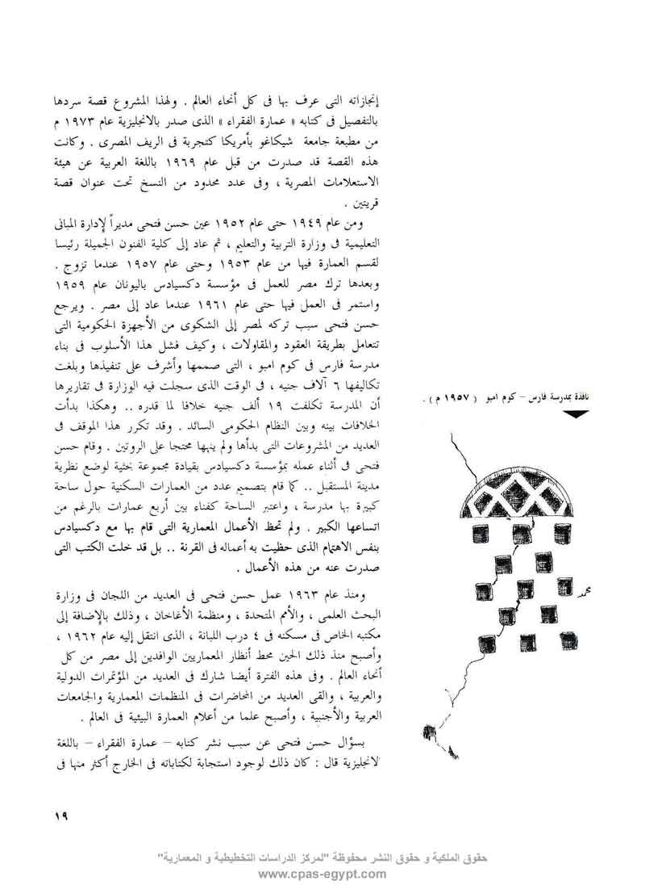
إنجازاته التي عرف بها في كل أنحاء العالم. ولهذا المشروع قصة سردها بالتفصيل في كتابه «عمارة الفقراء» الذي صدر بالإنجليزية عام 1973م من مطبعة جامعة شيكاغو بأمريكا كتجربة في الريف المصري. وكانت هذه القصة قد صدرت من قبل عام 1969 باللغة العربية عن هيئة الاستعلامات المصرية، وفي عدد محدود من النسخ تحت عنوان قصة قريتين.
ومن عام 1949 حتى عام 1952 عين حسن فتحي مديراً للإدارة المباني التعليمية في وزارة التربية والتعليم، ثم عاد إلى كلية الفنون الجميلة رئيسا لقسم العمارة فيها من عام 1953 وحتى عام 1957 عندما تزوج. وبعدها ترك مصر للعمل في مؤسسة دكسيادس باليونان عام 1959 واستمر في العمل فيها حتى عام 1961 عندما عاد إلى مصر. ويرجع حسن فتحي سبب تركه لمصر إلى الشكوى من الأجهزة الحكومية التي تتعامل بطريقة العقود والمقاولات، وكيف فشل هذا الأسلوب في بناء مدرسة فارس في كوم امبو، التي صممها وأشرف على تنفيذها وبلغت تكاليفها 6 آلاف جنية، في الوقت الذي سجلت فيه الوزارة في تقاريرها أن المدرسة تكلفت 19 ألف جنية خلافا لما قدره.. وهكذا بدأت الخلافات بينه وبين النظام الحكومي السائد. وقد تكرر هذا الموقف في العديد من المشروعات التي بدأها ولم ينهها محتجا على الروتين. وقام حسن فتحي في أثناء عمله بمؤسسة دكسيادس بقيادة مجموعة بحثية لوضع نظرية مدينة المستقبل.. كما قام بتصميم عدد من العمارات السكنية حول ساحة كبيرة بها مدرسة، واعتبر الساحة كفناء بين أربع عمارات بالرغم من اتساعها الكبير. ولم تحظ الأعمال المعمارية التي قام بها مع دكسيادس بنفس الاهتمام الذي حظيت به أعماله في القرنة.. بل قد خلت الكتب التي صدرت عنه من هذه الأعمال.
ومنذ عام 1963 عمل حسن فتحي في العديد من اللجان في وزارة البحث العلمي، والأمم المتحدة، ومنظمة الأغاخان، وذلك بالإضافة إلى مكتبه الخاص في مسكنه في 4 درب اللبانة، الذي انتقل إلية عام 1962، وأصبح منذ ذلك الحين محط أنظار المعماريين الوافدين إلى مصر من كل أنحاء العالم. وفي هذه الفترة أيضاً شارك في العديد من المؤتمرات الدولية والعربية، والقى العديد من المحاضرات في المنظمات المعمارية والجامعات العربية والأجنبية، وأصبح علما من أعلام العمارة البيئية في العالم.
بسؤال حسن فتحي عن سبب نشر كتابه - عمارة الفقراء - باللغة الانجليزية قال: كان ذلك لوجود استجابة لكتاباته في الخارج أكثر منها في

مصر. ولو نشر هذا الكتاب باللغة العربية لما قرأه أحد... فكان لزاما نشره في الخارج بالإنجليزية، ثم يمكن ترجمته بعد ذلك إلى العربية. ويبرر ذلك بأن ظاهرة الاغتراب لا تزال موجودة في العالم العربي.. تقليد الغرب... وكان المفروض نشر مثل هذه الأعمال باللغة العربية.. لكن لا فائدة.. ولمن أكتب باللغة العربية؟
وبسؤال حسن فتحي وهو يجيد اللغات الانجليزية والفرنسية اجادة تامة أين تعلم اللغات وكيف أجادها أجب: لا شيء.. انا لم اتعلم لغات... الإنجليزية كانت تدرس في المدارس.. والفرنسية كانت هي لغة العائلات.. وكان والدي قاضياَ يتكلم ويكتب الفرنسية.. فكان الجميع من حولي يتكلمون الفرنسية وهكذا تظهر خلفيته الثقافية والاجتماعية ... واختلاطه بالمجتمعات الراقية.
ومما أثر في حسن فتحي أن جمعية خيرية نسائية أعضاءها من الأميرات وزوجات وبنات الباشوات كلفته بعمل نموذج لمسكن في قرية اسمها عزبة البصري بالمعادي، بعد أن اصابها السيل فأغرقها.. وتم بناء هذا النموذج الذي كلفه 164 جنيه، وكانت الأميرات يقمن فيه حفلات الشاي، ويقابلن زوار الجمعية فيه، ولكنهن بعد ذلك تعاقدن مع مهندسهن الخاص. فأقام لهن نموذجاَ تكلف 1100جنية، فلم يستمر في المشروع مبررا ذلك بأن الناس لا يفضلون العمارة الرخيصة بل يفضلون الأغلى.. وعلى حد تعبيره.. انهم يفضلون عمارة الملايين لكننا نبني عمارة الملاليم.
لقد نشأ حسن فتحي كمعماري منذ تخرج من مدرسة المهند سخانة عام 1926 في محيط معماري، اعتنق الكلاسيكية في الأسلوب، سواء كان ذلك في المناهج الدراسية أو في الممارسة المهنية، فقد ارتبطت المدرسة المعمارية في مصر في ذلك الوقت بالنظم الغربية سواء الانجليزية أو الفرنسية. وعاصر حسن فتحي العديد من كبار المعماريين المصرين مثل المرحوم على لبيب جبر، والمرحوم محمود رياض من المدرسة الانجليزية.. والمرحومين مصطفى باشا فهمي، وحسن شافعي، ومصطفى شافعي، وأبو بكر خيرت من المدرسة الفرنسية. والدكتور سيد كريم بعد ذلك من المدرسة السويسرية، وغيرهم من كبار المعماريين الذين تركوا بصماتهم على العمارة المصرية المعاصرة بشكل أو بآخر. لكنه اختلف عنهم جميعاَ حيث اختط لنفسه منهجاَ خاصا به، ارتبط بعمارة البيئة خاصة العمارة الريفية. وهو بذلك لم يترك بصماتهِ على العمارة الحضرية كغيره من كبار المعماريين، ومع ذلك كان انتشاره عالميا، او أكثر اتساعاَ، وأكثر معرفة من غيره.
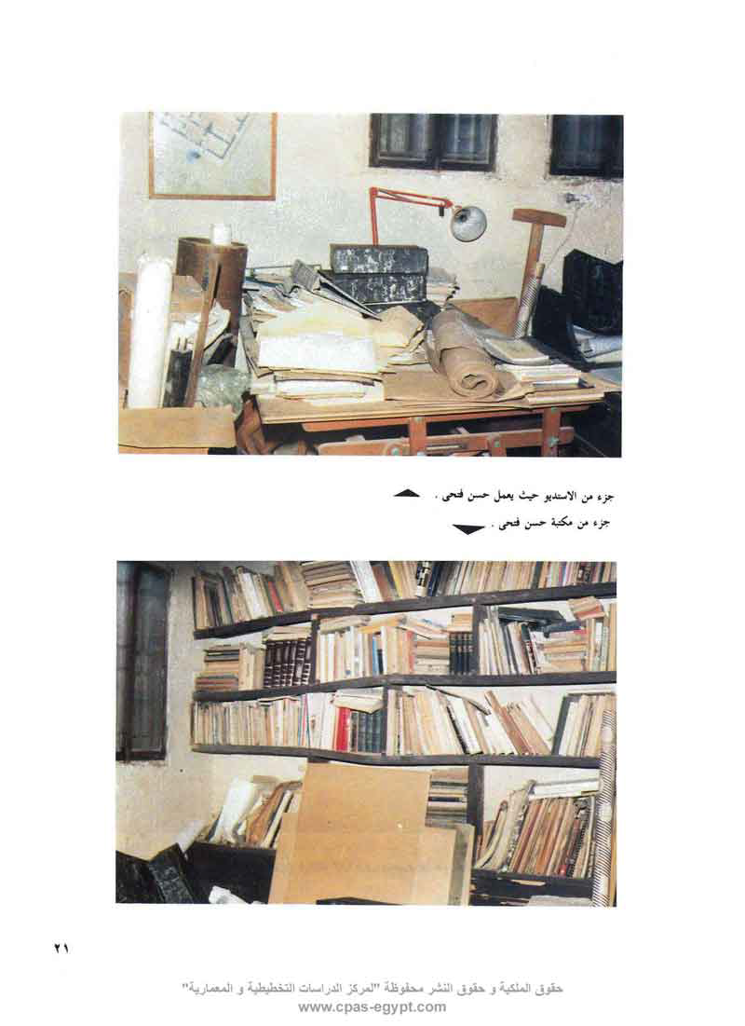

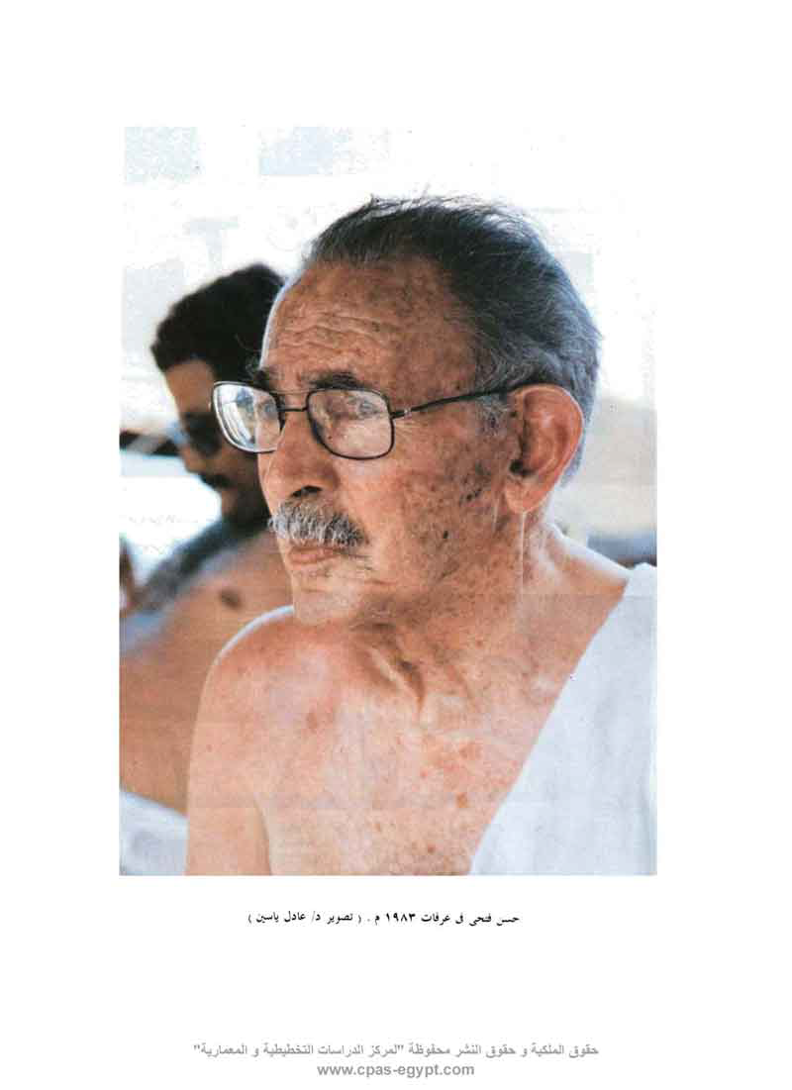

حســـــــن فتـــحـــــي الإنســـــان

لقد كان لشخصية حسن فتحي الأثر الكبير في انتشار فكره وفلسفته، من خلال أعماله، على هذا المدى الواسع في العالم. وتظهر هذه الشخصية في تكوينه العلمي والثقافي، وفي بنائه الإنساني والفني، فهو يتميز بلباقة الكلمة، وسعة الاطلاع، وحماسة التعبير، وقوة الاقناع، والتندًر على الأوضاع، والتهكم على بعض المواقف. فهو إذا حاول تفضيل مادة على الخرسانة المسلحة يقول «إن الله خلق الإنسان من طين وليس من خرسانة مسلحة..» وإذا ذكر الاستعمار الفكري والتكنولوجي الذي يدنٌس الأرض الطاهرة، وصفه بأنه «كافر خنزير»، وإذا تندّر على مسجد جروبيوس في مشروع جماعة بغداد، والمكون من قبة قائمة على الأرض، يقول «الإنسان يضع العمة على رأسه ولا يضعها على الأرض".
وهكذا تظهر لباقته في التعبير والتشبيه. وهو نفس الوقت شخصية جذابة، تبعث على الاهتمام، كما تبعث على الاحترام.. ينفعل بشدة إذا وجه إلية أي من بعيد أو قريب.. يشوب شخصيتهَ قدٌر من الأنانية.. يجمع الحديث كله حوله.. ويستأثر بالقدْر الأكبر من الحديث.. لا يسمح بالمقاطعة إلا في أضيق الحدود.. يصغي إلى اللغة الأجنبية أكثر مما يصغى للعربية، لبق التعبير، حاضر الإجابة بالإنجليزية والفرنسية، اللتين يجيدهما إجادةً تامة. الأمر الذي يوفر له الحضور عند رواده من الأجانب. يستقبل ضيوفَه بالترحاب الارستقراطي وخاصة الإناث منهم شباب المعمارين المتوجهين إليه، فيحدثهم عن فكره وفلسفته، ويفسح لهم إمكانيه العمل معه.. وهو سيد العمل.. إذا حاول أحد منهم تقليده، بضعف او اقتدار، ثار عليه. لذا لم يستقر معه أحدٌ من تلاميذه.. واستغل نفرٌ منهم علاقَتهم به للمباهاة او للاستثمار لاسيما عندما أصبح علامة في تاريخ العمارة المعاصرة. ولم يستقر أحد منهم على فكر حسن فتحي ومبادئه، بل انخرطوا في الممارسة التقليدية، يصممون الدور والقصور، لمن يهتمون بالتراث المعماري عن قناعة أو للمباهاة.. حتى أصبح معظم تلاميذه يصممون عمارة الأغنياء ولا يكترثون بعمارة الفقراء، التي كانت

هي صميم رسالته المعمارية. وهكذا لم يترك حسن فتحي جيلا مؤمنا بهذا الفكر الإنساني وانقلب الفكر الذي بدأه من عمارة الفقراء إلى عمارة للأغنياء.. الأمر الذي أثار جدلا بين الأوساط المعمارية في العالم العربي وخارجه.
يقول حسن فتحي في مقدمه كتابه «عمارة الفقراء» إنه كان يرى الريف المصري من نافذة القطار بين القاهرة والاسكندرية فقط.. فقد كان الريف بالنسبة لوالده بيئة يملأها الذباب والناموس والمياه الملوثة، مع أنه كان يمتلك عدداً من المزارع لا يزورها إلا مرةً في السنة، وهي قريبة من مدينة المنصورة، في الشمال الشرقي للدلتا.. ولم يعمل حسن فتحي في الريف المصري إلا بعد أن بلغ السابعة والعشرين من عمره. وجاء اهتمامه بالريف من خلال والدته، التي عشقت الريف، وتمنت أن تعيش فيه طيلة عمرها، ورسمت له صورة ً رومانسية رسخت في وجدانه. من هنا بدأت عاطفته تتجه نحو الفلاح المصري الضعيف، الذي يعيش في مساكن متواضعة، ويعاني من ثالوث الفقر والمرض والجهل.. وبدأ عقله يفكر في الأسلوب الأفضل لإسكان هؤلاء المساكن - حسب تعبيره - وبدأت محاولاته لاستعمال القبو في تغطية المساكن بأحد مشروعات الجمعية الزراعية في قرية بهتم شمالي القاهرة، مع أن الإسكان الريفي في الدلتا لم يكن يعرف هذا النوعَ من الإنشاء من قبل أو من بعد. فهو غريب عليه وعلى تقاليده. إذ أن الفلاح في الدلتا لم ير القبو إلا في بناء المقابر فوق سطح الأرض.
وحسن فتحي رومانسي بطبعه، يهوى الموسيقى الكلاسيكية، ويعزف على الكمان، ويلبس العباءة الصوفية الحمراء. انتقل من سكنه في الزمالك إلى سكنه في منزل على لبيب، الذي أقيم في العصر التركي، والمعروف برقم 4 درب اللبانة. في هذا الجو الشاعري المطل على قباب ومآذن عمارة قاهرة القرون الوسطى، يتردد السائحون، وتقام اللقاءاتُ الفكرية بين مجموعات الأجانب، التي تجتمع عند أحد الإيطاليين في نفس المبنى، الذي اشترى الاغاخان جزءاً منه بعد ذلك.. هنا يستقبل حسن فتحي ضيوفَه، ويعزف لهم على الكمان الموسيقى الكلاسيكية التي يتقنها.. هذا في الوقت الذي كان فيه أخوه المستشار محمد فتحي رائداً من رواد الموسيقى العربية. وهذا يظهر بعض التناقض في اهتماماته الفنية. فبينما هو يدعو إلى تأصيل القيم الحضارية في العمارة العربية المعاصرة، نجده يدعو إلى دارسة الموسيقى الكلاسيكية الأوربية، ويقارن بين الهارموني (التجانس) الذي في موسيقى «برامز» مثلا والهارمونى بين الخطوط المكونة للعمارة الإسلامية أو بمعنى آخر في العلاقة بين الطول والعرض والارتفاع، بينما يجد في
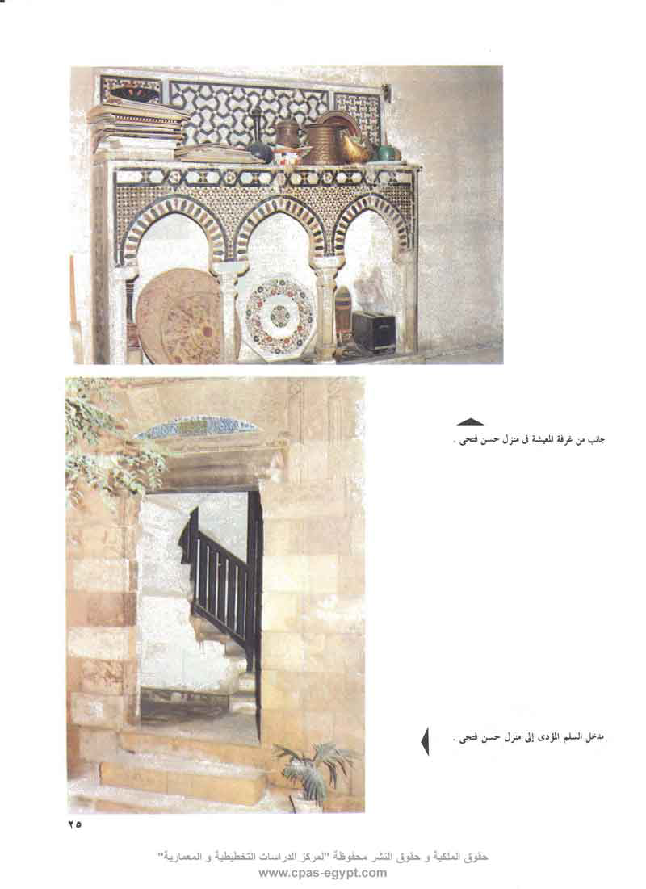

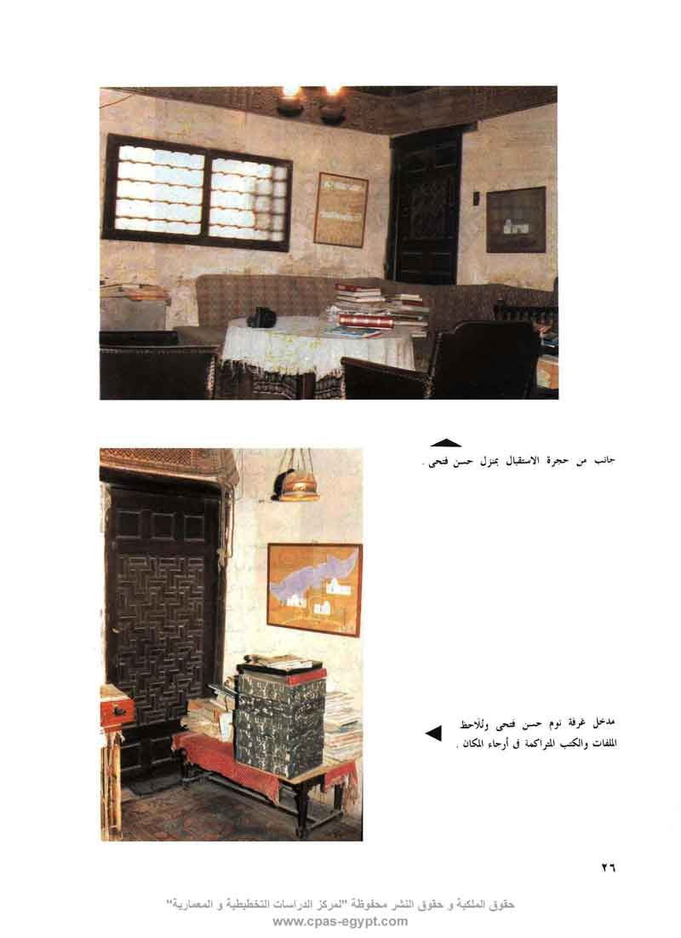

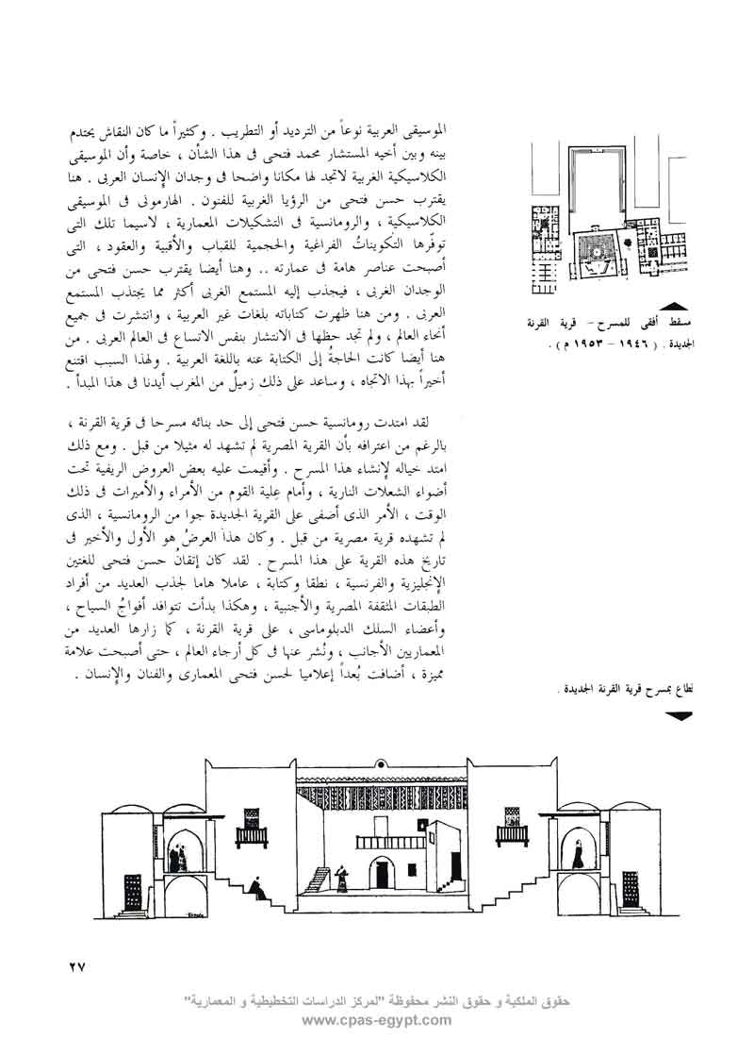 | الموسيقى العربية نوعاً من الترديد أو التطريب. وكثيراً ما كان النقاش يحتدم بينه وبين أخيه المستشار محمد فتحي في هذا الشأن، خاصة وأن الموسيقى الكلاسيكية الغربية لا تجد لها مكاناً واضحاً في وجدان الإنسان العربي. هنا يقترب حسن فتحي من الرؤيا الغربية للفنون. الهارموني في الموسيقى الكلاسيكية، والرومانسية في التشكيلات المعمارية، لاسيما تلك التي توفرّها التكويناتُ الفراغية والحجمية للقباب والأقبية والعقود، التي أصبحت عناصر هامة في عمارته.. وهنا أيضا يقترب حسن فتحي من الوجدان الغربي، فيجذب إليه المستمع الغربي أكثر مما يجتذب المستمع العربي. ومن هنا ظهرت كتاباته بلغات غير العربية، وانتشرت في جميع أنحاء العالم، ولم تجد حظها في الانتشار بنفس الاتساع في العالم العربي. من هنا أيضا كانت الحاجةُ ُ إلى الكتابة عنه باللغة العربية. ولهذا السبب اقتنع أخيراً بهذا الاتجاه، وساعد على ذلك زميل ٌ من المغرب أيدنا في هذا المبدأ.  لقد امتدت رومانسية حسن فتحي إلى حد بنائه مسرحا في قرية القرنة، بالرغم من اعترافه بأن القرية المصرية لم تشهد له مثيلا من قبل. ومع ذلك امتد خياله لإنشاء هذا المسرح. وأقيمت عليه بعض العروض الريفية تحت أضواء الشعلات النارية، وأمام عِلية القوم من الأمراء والأميرات في ذلك الوقت، الأمر الذي أضفي على القرية الجديدة جوا من الرومانسية، الذي لم تشهده قرية مصرية من قبل. وكان هذا العرضُ هوا الأول والأخير في تاريخ هذه القرية على هذا المسرح. لقد كان إتقان حسن فتحي للغتين الإنجليزية والفرنسية، نطقا وكتابه، عاملا هاما لجذب العديد من أفراد الطبقات المثقفة المصرية والأجنبية، وهكذا بدأت تتوافد أفواجُ السياح وأعضاء السلك الدبلوماسي، على قرية القرنة، كما زارها العديد من المعماريين الأجانب، ونُشر عنها في كل أرجاء العالم، حتى أصبحت علامة مميزة، أضافت بعداً إعلاميا لحسن فتحي المعماري والفنان والإنسان.

بتميز حسن فتحي بأنه سريع الانفعال، يؤمن بمبادئه، ويصر عليها، ويداوم على نشرها بكل الوسائل. ويساعده على ذلك شخصيته الجذابة، وأسلوبه المسلي. فكثيرا ما كان يعّبر عن نفسه في خطابات إلى كبار المسئولين في الدولة، ناقدا أو مؤيدا، حتى أقام جسوراً من الثقة مع العديد منهم، فوجد سبيله إلى عضوية اللجان العلمية في وزارات البحث العلمي، أو تعمير الصحاري، أو الإسكان. ولكنه يصطدم بالروتين الحكومي، ويقاومه فلا يستطيع التغلب عليه، فينسحب من الحلبة، لعدم استطاعته المواءمة بين ما هو واجب ما هو ممكن، ففقد كثيراً من الفرص التي سنحت له للقيام بمزيد من المشروعات العامة لإسكان الفقراء. فهو لا يؤمن بنظام المقاولات في تنفيذ مثل هذا المشروعات، بدءاً بإعداد التصميمات، ثم الشروط والمواصفات، ثم طرح العطاءات، ثم إسناد الأعمال إلى المقاول الذي يتعامل بدوره مع مقاولي الباطن. وهو يرى أن ذلك يضيف أعباءاً كثيرة إلى تكاليف المشروعات، ويفقدها الجانب الإنساني، الذي يتمثل في مشاركة السكان في عمليات البناء، سواء بنظام المعونة الذاتية، أو بالنظام التعاوني. فهو يقول إن عشرة أفراد يستطيعون بناء عشرة مساكن، لكن فرداً واحداً لا يستطيع بناء مسكن واحد. وهو هنا يتجه إلى نظام الذمة في العمل، فيقوم بإعداد التصميمات، ويضع برامجَ التنفيذ، ويتعامل مباشرة مع كبير البنائين، ويعتمد على تدريب العمالة للمساهمة في البناء. وهذا الأسلوب لا يتماشى مع النظم المالية الرسمية الأمر الذي كان سببا في شقائه، عندما كان يتعامل مع الأجهزة الحكومية.. فبناء القرى والمناطق الريفية ليست من الأعمال الخاصة، فهي دائما ترتبط بالأجهزة الحكومية أو الرسمية. وحسن فتحي يرجع أسباب توقف العديد من مشروعاته لهذا السبب، وهو التناقض بين العمل بالذمة والعمل بنظام المقاولات. فلم يكن له من المرونة ما يمكّنه من التغلب على هذا التناقض. لذلك كان كَثير الشكوى، دائَم الهجوم على الأجهزة الفنية الحكومية والرسمية، متهماً إياها بالتخلف الفكري والحضاري. ويتضمن كتاب «عمارة الفقراء» باباً خاصاً عن (المعماري والفلاح والبيروقراطية) يضم المناقشات التي دارت بينه وبين المسئولين من مهندسي الحكومة، حول الأسلوب الأمثل لتوفير آلاف الوحدات السكنية في الريف المصري. وهنا لاتزال الفجوة واضحة، بين ما هو واجب وما هو ممكن، أو بين النظرية والتطبيق. فإذا كان حسن فتحي يستطيع أن ينفذ أسلوبه في مشروع أو مشروعين، فمن الذي يستطيع أن ينفذه في مئات المشروعات؟ ... هذا هو السؤال الذي لم يجد إجابة له من الطرفين. لقد اعتمد حسن فتحي في معظم أعماله على المعلّم علاء الدين مصطفى حتى أخذه معه لبناء بعض مباني المركز الإسلامي في «أبيكو» في أمريكا... والسؤال الثاني الذي يراود البعض أين

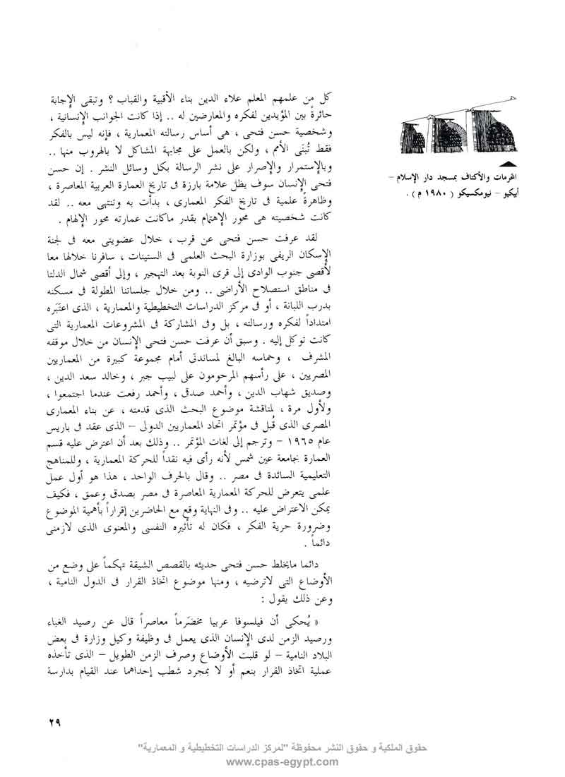 | كل من علمهم المعلم علاء الدين بناء الأقبية والقباب؟ وتبقى الإجابة حائرةً بين المؤيدين لفكره والمعارضين له.. إذا كانت الجوانب الإنسانية، وشخصية حسن فتحي، هي أساس رسالته المعمارية، فإنه ليس بالفكر فقط تُبنَى الأمم، ولكن بالعمل على مجابهة المشاكل لا بالهروب منها. وبالاستمرار والإصرار على نشر الرسالة بكل وسائل النشر. إن حسن فتحي الإنسان سوف يظل علامة بارزة في تاريخ العمارة العربية المعاصرة، وظاهرة علمية في تاريخ الفكر المعماري، بدأت به وتنتهي معه.. لقد كانت شخصيته هي محور الاهتمام بقدر ما كانت عمارته محورَ الإلهام.  لقد عرفت حسن فتحي عن قرب، خلال عضويتي معه في لجنة الإسكان الريفي بوزارة البحث العلمي في الستينات، سافرنا خلالها معا لأقصى جنوب الوادي إلى قرى النوبة بعد التهجير، وإلى أقصى شمال الدلتا في مناطق استصلاح الأراضي.. ومن خلال جلساتنا المطولة في مسكنه بدرب اللبانة، أو في مركز الدراسات التخطيطية والمعمارية، الذي اعتَبَره امتداداً لفكره ورسالته، بل وفي المشاركة في المشروعات المعمارية التي كانت توكل إلية. وسبق أن عرفت حسن فتحي الإنسان من خلال موقفه المشرف، وحماسه البالغ لمساندتي أمام مجموعة كبيرة من المعماريين المصريين، على رأسهم المرحومون على لبيب جبر، وخالد سعد الدين، وصديق شهاب الدين، وأحمد صدقي، وأحمد رفعت عندما اجتمعوا، ولأول مرة، لمناقشة موضوع البحث الذي قدمته، عن بناء المعماري المصري الذي قُبل في مؤتمر اتحاد المعماريين الدولي - الذي عقد في باريس عام 1965- وترجم إلى لغات المؤتمر.. وذلك بعد أن اعترض عله قسم العمارة بجامعة عين شمس لأنه رأى فيه نقداً للحركة المعمارية، وللمناهج التعليمية السائدة في مصر.. وقال بالحرف الواحد، هذا هو أول عمل علمي يتعرض للحركة المعمارية المعاصرة في مصر بصدق وعمق، فكيف يمكن الاعتراض عليه.. وفي النهاية وقع مع الحاضرين إقراراً بأهمية الموضوع وضرورة حرية الفكر، فكان له تأثيره النفسي والمعنوي الذي لازمني دائماً.  دائما ما يخلط حسن فتحي حديثه بالقصص الشيقة تهكماً على وضع من الأوضاع التي لا تراضيه، ومنها موضوع اتخاذ القرار في الدول النامية، وعن ذلك يقول: «يُحكى أن فيلسوفا عربيا مخضَرماً قال عن رصيد الغباء ورصيد الزمن الإنسان الذي يعمل في وظيفة وكيل وزارة في بعض البلاد النامية - لو قبلت الأوضاع وصرف الزمن الطويل - الذي تأخذه عملية اتخاذ القرار بنعم أو لا بمجرد شطب إحداهما عند القيام بدراسة

مشروع عمراني خطير- على عمليات تنفيذ المشروع لزالت أعراض مرض اسمه «الحاجة الملحة» الذي يصيب كل المشروعات، والذي انتشر أخيراً بصفة وبائية، ومن أعراضه الثانوية «العجلة المخلة» وموت المشروعات».
روى عن هذا الفيلسوف القصة التالية:
«كان هناك أمير من أمراء خراسان اسمه الأمير «مسكاف» قال له العّرافون إنه سيموت بعد عام واحد من تاريخه بالتمام. ولم يكن هذا الأمير قد تزوج، لأنه كان دائم التردد في الاختيار، ويصعب عليه اتخاذ القرار بنعم أو لا. ورغبة من هذا الأمير في أن ينجب وليا للعهد قبل أن يموت، فقد أخذ يبحث عن الفتاة التي تصلح زوجه له، تجمع بين المال والجمال اللذين يليقان بمقامه الرفيع. وكان كلما أحضروا له بنتاً يجد فيها عيباً ما.. ونسى في غمرة عملية اتخاذ القرار عامل الزمن، ولم يتنبه الأمير إلا بعد أن كان قد بقي له سته شهور في هذه الحياة، وبذلك بدأت تظهر عليه أعراض مرض «الحاجة الملحة»، وقرر أن يتزوج أي بنت والسلام.. وطلب البنات اللاتي عُرضن عليه من قبل.. ولكنهن كن قد تزوجن جميعا وحملن.. فحصل عنده كدر شديد، ترتب عليه ظهور أعراض مرض «العجلة المخلة». وكان من جراء ذلك أنه قرر أن يتزوج البنت الوحيدة في السوق.. وكانت مثل القردة من نوع الشمبانزي (أستغفر الله) وكانت مخصابه كالقرود.. ففرح الأمير بعد أن تزوجها بانتفاخ بطنها، الذي أخذ يزداد في كل يوم، ولما قربت نهاية العام المحدد لحياته، وجد أنه سيموت قبل أن تضع امرأته مولودها بثلاثة أشهر، فقرر إزاء «الحاجة الملحة» أن يستخرج المولود من بطن أمه في شهره السادس، لكي يوليه وليا للعهد
وكان أن عمل عملية سيزريان (قيصرية) لزوجته، والنتيجة طبعا معروفة مقدما». ويستطرد حسن فتحي قائلا «والعاقبة عند وزارة الإصلاح الزراعي في المسرات».
وروي عن هذا الفيلسوف أيضا القصة التالية:
«كان هناك عالم كيميائي مشهور بفقدان الذاكرة.. فقرر أمير البلاد أن يضعه في وظيفة كبيرة من وظائف الحكم.. وكان هذا العالم قد سمع بمرض «الحاجة الملحة» السالف الذكر، ومضاعفاته الثانوية من «العجلة المخلة»، وما حدث للأمير مسكاف، فأخذ يجري البحوث لإيجاد الدواء الذي يحميه من الإصابة بداء «العجلة المخلة» وبالبحث الطويل اهتدى إلى المعادلة التي تقول:
عجلة = ندامة + تأني = سلامة × 10⁻⁹ يشرب من محلولها مرة واحدة، ويقفل عليها المخ فتزول احتمالات الاصابة «بالعجلة المخلة»

ومضاعفاتها، وكان أن تزوج هذا العالم من بنت حلوة بخلاف الأمير مسكاف.. وكانت زوجته هذه أيضا مخصابه فحملت بسرعة، ولكنه أصبح قلق البال خائفاً، حيث أن أمير البلاد (غير الأمير مسكاف) كان قد قرر أن يفصل أي موظف مهما كان مركزه كبيرا في الدولة، إذا أنجب بنتاً، لأن عدد البنات أصبح كبيراً ويزيد عن عدد الذكور عشرة أضعاف وليس لهن من يتزوجهن.. فلما وجد العالم بطن زوجته الجميلة يكبر تولاه الخوف من ان تكون حاملا في بنت. وتذكر المعادلة التي تقول:
تأني = سلامة +عجلة= ندامة ×10⁻⁹ فقرر تطبيقها على زوجته الحامل بان يؤجل نزول المولود (بعكس الأمير مسكاف). فلما جاءها الطلق، وتفتحت عظام الحوض، حتى ينزل المولود، كان يدفعه إلى الداخل ثانية، إلى أن زالت عن زوجته حالة الولادة وقفلت هيكلها العظمي على المولود، واخيرا اختنق ومات وفضل(بقى) ببطن أمة تسعة أشهر أخرى. يقول حسن فتحي- الطلق كان في أبريل 1964 والولد لم ينزل للآن (موعد كتابة هذه القصة ) في 9 سبتمبر 1965 ، ولم يزل هذا العالم خائفا رغم إيمانه العميق بمعادلة التأني والندامة، فإن الأم قد هضمت الجنين ولكنها لم يمكنها هضم هيكله العظمي، وأجرى لها عملية لإخراج هذا الهيكل الذي اتضح أنه كان لولد ذكر، ففصله الأمير لحرمان البلد من الحصول على ذكر، وأصيبت زوجته بالعقم والذهل . ويقول حسن فتحي هنا- والعاقبة عند وزارة التعليم العالي ومعهد أبحاث البناء لأنهما مصابان بالعقم الطبيعي من الأصل، فلا حاجة للخوف أو القلق، ومع الأسف بلغنا حديثا أن أهل الزوجة طلقوها من زوجها ثم يقول - في أكتوبر1965 ألغيت وزارة البحث العلمي».
ولا يمكن استكمال التعرف على شخصية حسن فتحي إلا من خلال مراسلاته وكتاباته إلى المسئولين، بعد ان سجل قصته مع قرية القرنة الجديدة، وترك مصر للعمل في مؤسسة دكسيادس باليونان عام 1959، ولمدة عامين قام فيهما بإجراء عدد من البحوث العلمية والدراسات التخطيطية لبعض مشروعات المؤسسة في العراق والجزائر. وقد توطدت العلاقة بين حسن فتحي ودكسيادس الذي حضر إلى مصر بعد ذلك عام1961، لحضور ندوة المدينة العربية التي نظمتها إحدى المؤسسات الثقافية الأمريكية. وكان دكسيادس في هذه الفترة يسعى إلى إنشاء معهد للدراسات الريفية. هذا في الوقت الذي ظهرت فيه حركة علمية في مصر، تسعى إلى إعادة بناء القرى المصرية، وعقدت من أجلها الندوات والمؤتمرات. في هذه الأثناء لم يعزل حسن فتحي نفسه عن الأحداث العلمية، التي كانت تجري في مصر.. وانتهز لذلك كل الفرص للاتصال.

بالمسئولين عن البحث العلمي والتعليم واستصلاح الأراضي وهو في سن الستين.. فكتب إلى رئيس الاتحاد القومي، ووزير الإدارة المركزية، عارضا عليه تجاربه بخصوص إنشاء أسقف اقتصادية للإسكان الريفي والأبنية المدرسة، وطالبا إحالته لإدارة الاشغال العسكرية لتنفيذه مع العميد المهندس جمال عبد الرحمن. وفي عام 1960 كتب إلى سكرتير عام المجلس الأعلى للعلوم، شارحاً مناهج الدراسة في معهد أثنيا للتكنولوجيا - دكسيادس -لإعداد المخططين. ويقترح في خطابه إنشاء معهد للدراسات الريفية في مصر، بالتعاون مؤسسة دكسيادس، مضيفا إلى ذلك اقتراحات أخرى بإنشاء مشروعات ثقافية في العمارة والفنون الشعبية. ويعرض حسن فتحي بعد ذلك أن يكّرس كل وقته وجهوده لخدمة هذه المشروعات بنفسه. وفي نفس الوقت يرسل خطابا إلى وكيل وزارة التربية والتعليم، مع ملخص عن نشاط مؤسسة دكسيادس في مجال التعمير الريفي والأبنية المدرسية. ولم يخرج من هذه الاتصالات لصالح مؤسسة دكسيادس بأي شيء.. ورجع إلى مصر، وعاود اتصالاته بالمسئولين عن الثقافة في مصر، ومنهم الدكتور ثروت عكاشة الذي كلف مجموعة من الفنانين، وبينهم حسن فتحي، بزيارة قرى النوبة قبل انتهاء السد العالي، وكذلك مواقع القرى الجديدة في كوم امبو لتهجير أهالي النوبة إليها وكتب حسن فتحي تقريره عن هذه الزيارة، وانتهز الفرصة ليقدم أفكاره تفصيلا بخصوص بناء القرى الجديدة، بالمساهمة الذاتية لأهالي النوبة المنقولين إليها، وفي تخطيط محلى واقليمي للمنطقة، ووضع برنامجا للقيام بهذا العمل الكبير. وينهى مذكرته بقوله إنه يضع نفسه تحت تصرف
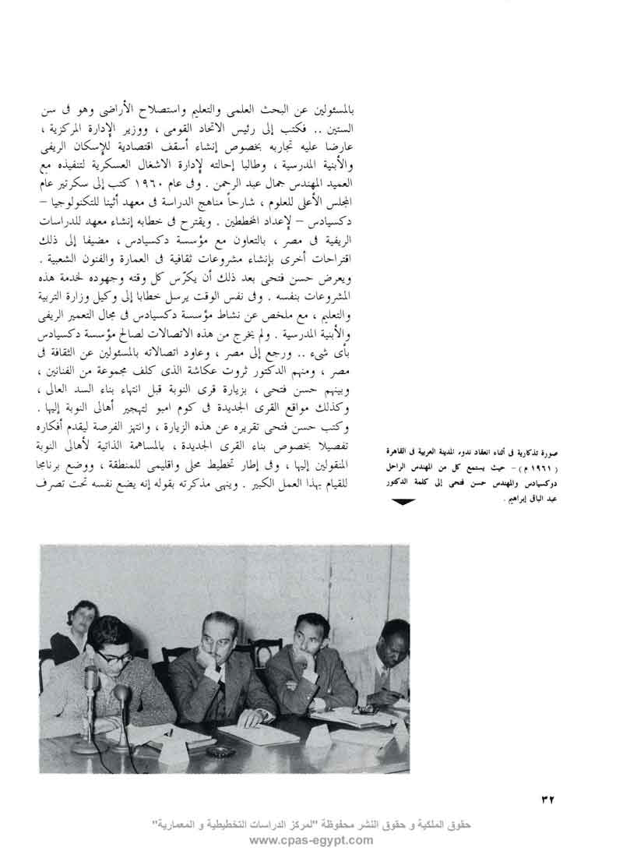

صورة تذكاريه في أثناء انعقاد ندوة المدينة العربية في القاهرة (1961م) - حيث يستمع كل من المهندس الراحل دوكسيادس والمهندس حسن فتحي إلى كلمه الدكتور عبد الباقي إبراهيم.

المسئولين، للقيام بالواجب المقدس في بناء جمهورية القرن الواحد والعشرين. ويدعو إلى تسخير العلم لتحقيق الاشتراكية التعاونية في البناء. ولا يقف عند هذا الحد، بل يستأنف الكتابة إلى رئيس مجلس إدارة المؤسسة المصرية للمقاولات عن الإجراءات التي اتخذت في مشروع تهجير اهالي النوبة، وموضحا اتصالاته بمؤسسة فورد من ناحية، وبمحافظ أسوان في ذلك الوقت (1962) من ناحية أخرى، ويقترح، مرة أخرى وبالتفصيل، إنشاء معهد للدراسات الريفية، وذلك إضافة إلى اقتراحه بإنشاء معهد لدراسات الفنون الشعبية، ولا يتوقف عن الكتابة بعد ذلك إلى محافظ أسوان، بخصوص تخطيط امتدادات قرى دار السلام والسلسلة ودراو، وهي مشروعات كان قد تعاقد عليها ولكن العقد ألغى بعد قليل من قبل مديرية الإسكان بالمحافظة. وينهى خطابه قائلا: إني أنتهز هذه الفرصة، لتأكيد سروري لتقديم خدماتي لمحافظتكم، التي أعتبرها آخر معقل من معاقل العمارة الأهلية. هذا إذا كانت سياسة وزارة الإسكان لم تعد تتعارض مع الطرز الأهلية وطرق الإنشاء التقليدي - وهكذا لا تتوقف نغمة التهكم حتى في كتاباته إلى المسئولين. وقام حسن فتحي بإجراء بعض الدراسات التخطيطية للقرى الثلاثة المتعاقد عليها، انهاها بقوله: أمام هذه البيانات، وإذا لم تكن هناك دراسات أخرى تفيد بعكس ذلك، فإنه سيصبح مخالفاً للأمانة العلمية، أن أتولى القيام بعمل تصميمات لامتدادات القرى. الأمر الذي سيؤدي إلى زيادة حالة اختلال التوازن الاقتصادي الديموغرافي. وعندئذ فإني على استعداد لقبول إلغاء العقد المبرم بين مديرية الإسكان وبيني، بدون أي التزام للمديرية - وهكذا يصر حسن فتحي على آرائه، ويلتزم بالأمانة ولا يهادن فيها. وهو هنا لا يحاول المواءمة بين فكره الخاص وآراء الآخرين، الأمر الذي أفقده كثيراً من المشروعات كان يمكن أن يخرج منها بحصيلة كبيرة من المحاولات المعمارية، وإن كان مرتبطا باتجاه واحد لا يريد الحياد عنه.
في مارس عام 1963م كتب إلى رئيس الجمهورية في مصر قائلاً: «وأعلم علم اليقين، من سابق خبراتي العملية، بأن لا أمل لهم (يقصد المحرومين من الإسكان في أفريقيا وآسيا) في الخلاص مما هم فيه، من بؤس وتخلف فيما يختص بالسكن، إلا داخل سياستكم الاشتراكية التعاونية، بل وفي شخصكم أنتم وحدكم..» واستطرد في خطابه متحدثا عن الاستعمار، وما صنعه في أفريقيا، وطالب بتصدير الخبرات الفنية المصرية إلى البلاد الافريقية وغيرها، أسوة بالبلاد الغربية التي احتكرت الميدان.. وبعد ذلك أخذ يمهد لفكرة إنشاء معهد عال للاستيطان الريفي والبناء بالجهود الذاتية، بدلا من نظام الجاهز الذي اقترحته وزارة الإسكان

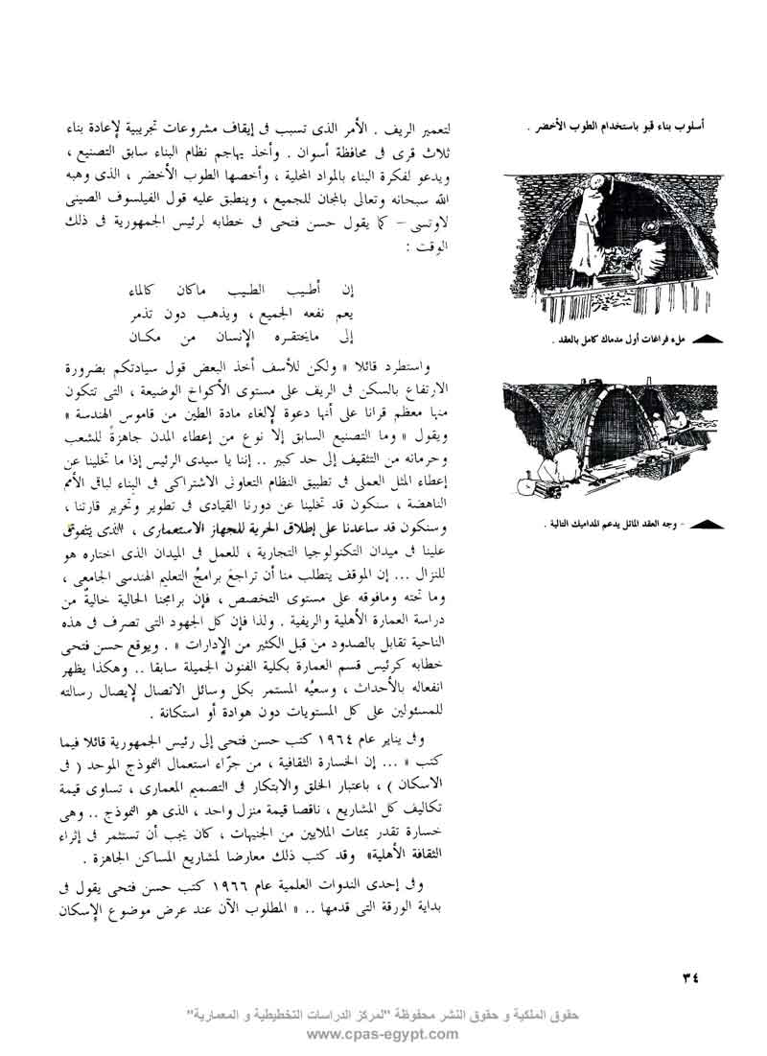 | لتعمير الريف. الأمر الذي تسبب في إيقاف مشروعات تجريبية لإعادة بناء ثلاث قرى في محافظة أسوان. وأخذ يهاجم نظام البناء سابق التصنيع، ويدعو لفكرة البناء بالمواد المحلية، وأخصها الطوب الأخضر، الذي وهبه الله سبحانه وتعالى بالمجان للجميع، وينطبق عليه قول الفيلسوف الصيني لاوتسي- كما يقول حسن فتحي في خطابه لرئيس الجمهورية في ذلك الوقت:  إن أطيب الطيب ما كان كالماء  يعم نفعه الجميع، ويذهب دون تذمر  إلى ما يحتقره الإنسان من مكان  واستطرد قائلا «ولكن للأسف أخذ البعض قول سيادتكم بضرورة الارتفاع بالسكن في الريف على مستوى الأكواخ الوضيعة، التي تتكون منها معظم قرانا على أنها دعوة لإلغاء مادة الطين من قاموس الهندسة» ويقول «وما التصنيع السابق إلا نوع من إعطاء المدن جاهزة للشعب وحرمانه من التثقيف إلى حد كبير.. إننا يا سيدي الرئيس إذا ما تخلينا عن إعطاء المثل العملي في تطبيق النظام التعاوني الاشتراكي في البناء لباقي الأمم الناهضة، سنكون قد تخلينا عن دورنا القيادي في تطوير وتحرير قارتنا، وسنكون قد ساعدنا على إطلاق الحرية للجهاز الاستعماري، الذي يتفوق علينا في ميدان التكنولوجيا التجارية، للعمل في الميدان الذي اختاره هو للنزال ... إن الموقف يتطلب منا أن تراجع برامجُ التعليم الهندسي الجامعي، وما تحته وما فوقه على مستوى التخصص، فإن برامجنا الحالية خالية من دراسة العمارة الأهلية والريفية. ولذا فإن كل الجهود التي تصرف في هذه الناحية تقابل بالصدود من قبل الكثير من الإدارات». ويوقع حسن فتحي خطابة كرئيس قسم العمارة بكلية الفنون الجميلة سابقا. وهكذا يظهر انفعاله بالأحداث، وسعيُه المستمر بكل وسائل الاتصال لإيصال رسالته للمسئولين على كل المستويات دون هوادة أو استكانة.  وفي يناير عام 1964 كتب حسن فتحي إلى رئيس الجمهورية قائلا فيما كتب «... إن الخسارة الثقافية، من جراء استعمال النموذج الموحد (في الاسكان)، باعتبار الخلق والابتكار في التصميم المعماري، تساوي قيمة تكاليف كل المشاريع، ناقصا قيمة منزل واحد، الذي هو النموذج.. وهي خسارة تقدر بمئات الملايين من الجنيهات، كان يجب أن تستثمر في إثراء الثقافة الأهلية» وقد كتب ذلك معارضا لمشاريع المساكن الجاهزة.  وفي إحدى الندوات العلمية عام 1966 كتب حسن فتحي يقول في بداية الورقة التي قدمها.. «المطلوب الآن عند عرض موضوع الإسكان
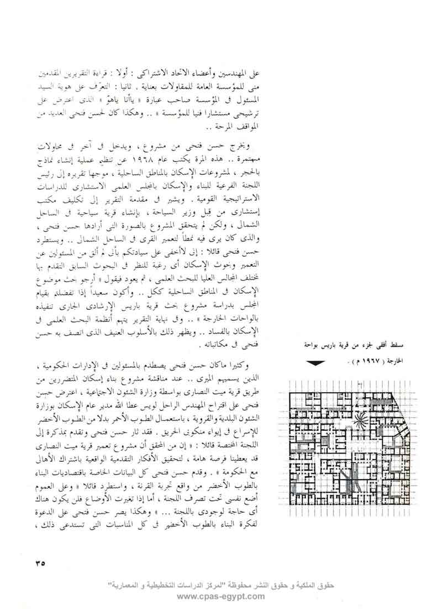 | على المهندسين وأعضاء الاتحاد الاشتراكي: أولا: قراءة التقريرين المقدمين مني للمؤسسة العامة للمقاولات بعناية: ثانيا: التعرف على هوية السيد المسئول في المؤسسة صاحب عبارة «ياأنا ياهُو» الذي اعترض على ترشيحي مستشاراً فنياً للمؤسسة". وهكذا كان لحسن فتحي العديد من المواقف المرحة..  ويخرج حسن فتحي من مشروع، ويدخل في آخر في محاولات مستمرة.. هذه المرة يكتب عام 1968 عن تنظيم عملية إنشاء نماذج بالحجر، لمشروعات الإسكان بالمناطق الساحلية، موجها تقريره إلى رئيس اللجنة الفرعية للبناء والإسكان بالمجلس العلمي الاستشاري للدراسات الاستراتيجية القومية. ويشير في مقدمة التقرير إلى تكليف مكتب استشاري من قبل وزير السياحة، بإنشاء قرية سياحية في الساحل الشمالي، ولكن لم يتحقق المشروع بالصورة التي أرادها حسن فتحي، والذي كان يرى فيه نمطاً لتعمير القرى في الساحل الشمالي.. ويستطرد حسن فتحي قائلا: إني لا أخفي على سيادتكم بأني لم ألق من المسئولين عن التعمير وبحوث الإسكان أي رغبة للنظر في البحوث السابق التقدم بها لمختلف المجالس العليا للبحث العلمي، ثم يعود فيقول «أرجو بحث موضوع الإسكان في المناطق الساحلية ككل.. وأكون سعيداً إذا تفضلتم بقيام المجلس بدراسة مشروع بحث قرية باريس الإرشادي الجاري تنفيه بالواحات الخارجة».. وفي نهاية التقرير يتهم أنظمة البحث العلمي في الإسكان بالفساد.. ويظهر بالأسلوب العنيف الذي اتصف به حسن فتحي في مكاتباته.  وكثيرا ما كان حسن فتحي يصطدم بالمسئولين في الإدارات الحكومية الذين يسميهم الميرى.. عند مناقشة مشروع بناء إسكان المتضررين من طريق قرية ميت النصارى بواسطة وزارة الشئون الاجتماعية، اعترض حسن فتحي على اقتراح المهندس الراحل لويس عطا الله مدير عام الإسكان بوزارة الشئون البلدية والقروية، باستعمال الطوب الأحمر بدلا من الطوب الأخضر للإسراع في إيواء منكوبي الحريق. فقد ثار حسن فتحي وتقدم بمذكرة إلى اللجنة المختصة قائلا: «إن من المحقق أن مشروع تعمير قرية ميت النصارى قد يعطينا فرصة هامة، لتحقيق الأفكار التقدمية الواقعية باشتراك الأهالي مع الحكومة». وقدم حسن فتحي كل البيانات الخاصة باقتصاديات البناء بالطوب الأخضر من واقع تجربة القرنة، واستطرد قائلا «وعلى العموم أضع نفسي تحت تصرف اللجنة، أما إذا تغيرت الأوضاع فلن يكون هناك أي حاجة لوجودي باللجنة...» وهكذا يصر حسن فتحي على الدعوة لفكرة البناء بالطوب الأخضر في كل المناسبات التي تستدعي ذلك،

وتوقف مشروعه لتعمير قرية ميت النصارى... وفي عام 1974 تعاقد مع مؤسسة تعمير الصحاري لتصميم والاشراف على تنفيذ المشروع الإرشادي لمركز تعمير باريس بالوادي الجديد. ولكن للأسف - كما يقول حسن فتحي في مذكرة رفعها إلى رئيس مجلس الشعب في مايو 1972 - «إنه بعد أن بدأت النتائج الطيبة والمقنعة لما صار تنفيذه، وما ظهر لجميع الهيئات المحلية والدولية، قامت فوراً قوى الهدم التي عودتنا عليها المنظمات السرية في إيقاف كل عمل ناجح على مستوى البلد حتى أوقفت المشروع، متذرعة بحجج وأهمية بها مغالطات كبيرة ساذجة».. ثم هاجم الموظفين بالهيئة.. وقال: «ولما رأوا اهتمام السادة المسئولين بالمشروع، ولإيقاف تيار الوافدين لزيارته من الخبراء المحليين والأجانب، فقد عمدوا إلى حيلة واهية لمنع الزيارات، فأقاموا في قرية باريس معتقلا لمهربي المخدرات».. ثم طالب حسن فتحي مجلس الشعب بإعادة النظر في قرارات هيئة تعمير الصحاري بإيقاف المشروع.. وبهذا الإصرار، وهو في الثانية والسبعين من عمره، بالرغم من كل المعوقات التي يقابلها من وجهة نظره الخاصة.
وللأسف فإن وجهات النظر الأخرى لا تتوفر إلا في الملفات الرسمية.. وهكذا كان جهاد حسن فتحي لأداء رسالته مهما كانت وجهات النظر الأخرى وموقفها من هذه الرسالة.
لقد أتيحت الفرصة ذات مرة لحسن فتحي أن يقوم بتصميم قرية السادات بمحافظة أسوان، لتهجير أهالي الجزر، حيث استقر رأي الهيئة العامة لبحوث الإسكان والبناء والتخطيط العمراني على ذلك عام 1978. ويقول رئيس الهيئة في ذلك الوقت الدكتور مصطفى الحفناوي في تقريره لوزير الإسكان، الجدير بالذكر أن الأسلوب الذي تقترحه الهيئة بالاتفاق مه المهندس حسن فتحي لإنشاء هذه القرية لا تقبل عليه شركات المقاولات، ونرى ضرورة اشتراك الأهالي في عملية البناء، ويكون في ذلك مجال للتدريب. ووافق الوزير مع توجيهاته إلى «السيد وكيل الوزارة لإعداد خطاب للهيئة ولأستاذنا المهندس الكبير حسن بك فتحي بتقديرنا العظيم لتفضل سيادته بمعاونة الوزارة في حل هذه المشكلة القومية». وبعد ذلك قام خبراء الهيئة وحسن فتحي بزيارة الموقع ومواجهة المواطنين بأهداف المشروع.. وكانت الهيئة قد طلبت بعد موافقة السيد الوزير أن يتم التعاقد بينها وبين حسن فتحي، لمعاونتها في تنفيذ تصميماته، لكنه ظهر بأسلوب آخر، حيث كتب إلى رئيس الهيئة قائلا: «لما كنا بصدد إنشاء المعهد الدولي للتكنولوجيا المتوافقة - وهو لا يزال فكرة - وقد صار الحصول على موافقة العديد من رجال العلم البارزين من بعض الجامعات الأوربية والأمريكية، المتخصصين في الدراسات البيئية والاستيطان،

الذين رحّبوا بالاشتراك في هذا المعهد.. فإن مشروع قرية السادات ليهيئ الفرصة لقيام هذا المعهد».. وهكذا سحب اختصاصات هيئة بحوث الإسكان والبناء والتخطيط العمراني إلى معهد يزعم إنشاءه.. ثم يستطرد قائلا «إن القلق بدأ يدب في النفس بشأن جدية المشروع أو عملي بالمشروع على الأصح» وهكذا يبدأ بالخلافات الإدارية أو التعاقدية، حتى يستحوذ على المشروع لما يسميه المعهد للتكنولوجيا المتوافقة، الذي لم يكن له وجود على الإطلاق إلا في أورقه. هذه صورة من أسلوب حسن فتحي في التعامل مع الإدارة المصرية التي كان يحملها كل أسباب الفشل دائما، حتى ولو كانت متجاوبة تماما معه، كما كان الحال بالنسبة للهيئة العامة لبحوث الإسكان والبناء والتخطيط العمراني.
ولا يتوقف حسن فتحي عن الكتابة في كل ما يعنً له من فكر.. فعندما ظهر مشروع مجمّع الأديان في سيناء كتب إلى رئيس الجمهورية يقول فيها.. «وبالنسبة إلى مشروع سيناء فإنه تجب المبادرة بالقول بإن أهم الصفات التي يجب ان يتسم بها ما سيقام فيه من مبان رئفيه لها صفة الصدق.. الصدق للعقيدة في كل من الأديان الثلاثة - الإسلامية والمسيحية واليهودية - باعتبار النواحي الرمزية والتعبير بالشكل عن الوجدان..» وفي النهاية طالب بعقد ندوة من علماء الأديان الثلاثة، ليتناولوا بالبحث والدراسة أصول العمارة المقدسة، لتكون بداية لمشروع مجمع الأديان ومن ثم لتعمير سيناء.. ولم يتم المشروع الذي كان دعوة سياسية، قبل أن يكون دعوة واقعية.. ومع ذلك فقد كان حسن فتحي مؤيداً لمثل هذا المشروع.
ويستمر حسن فتحي يلاحق المشروعات المعمارية عند كل الجهات، إذ تقدم في عام 1982 وهو في الثانية والثمانين من عمره، بمذكرة إلى وزارة الخارجية، وممثل الأمم المتحدة في القاهرة، يعبر فيها عن فكره المعماري الذي يتناسب مع مشروع استراحة الخبراء الأمريكيين بقرية نواي بالمنيا.. طالبا الموافقة على ملخص الفكرة التي عرضت في المذكرة، وإبرام العقد بين الهيئة المتخصصة والمعهد الدولي للتكنولوجيا المتوافقة الذي ظل حسن فتحي يحلم بإنشائه منذ بداية السبعينات.. هذا في الوقت الذي سعى فيه نور الدين دور كي المسلم الأمريكي إليه ليساعده في بناء المركز الإسلامي في أبيكيو» في جنوب أمريكا الشمالية.. وقد نقل حسن فتحي المعلم والبناء إلى هناك، للمساعدة في تدريب العمالة المحلية، وثم بناء المسجد والمدرسة كنواة للمدن الإسلامية الجديدة.. وكان لنور الدين دور كي بعض الملاحظات على تجربة حسن فتحي، وبدأ في البحث على أسلوب آخر للبناء.

هكذا كانت شخصية حسن فتحي، التي ظهرت أبعادها الأخرى من خلال التعامل من الجهات المختلفة، مركزاً على ذاته، مصراً على رأيه وفكره، محملا غيره كل أسباب الفشل مقيداً بأسلوبه في البناء بنفس المنهج، ونفس المادة، ونفس عامل البناء.. وفي أي جهة من العالم. هكذا كان كاتباً ومحارباً ومهاجماً وناقداً، وهذه بعض أبعاد شخصيته، التي اشتهر بها على المستوي العالمي.

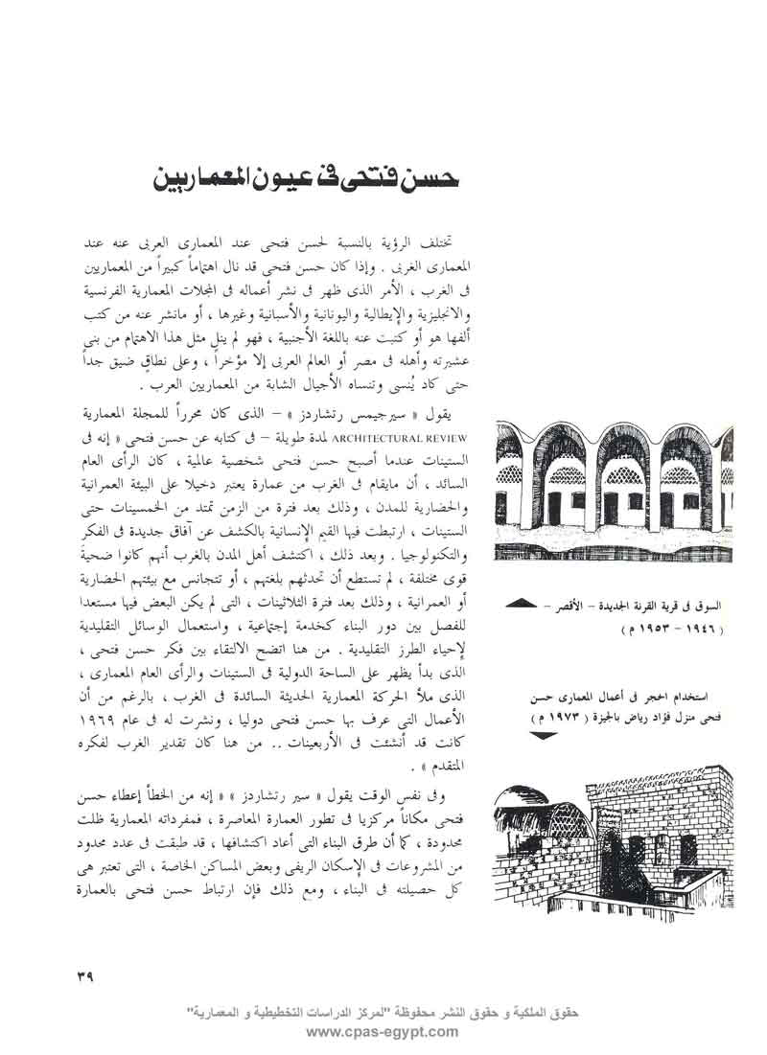 | حسن فتحي في عيون المعماريين  تختلف الرؤية بالنسبة لحسن فتحي عند المعماري العربي عنه عند المعماري الغربي. وإذا كان حسن فتحي قد نال اهتماماً كبيراً من المعماريين في الغرب، الأمر الذي ظهر في نشر أعماله في المجلات المعمارية الفرنسية والانجليزية والإيطالية واليونانية والإسبانية وغيرها، أو ما نشر عنه من كتب ألفها هو أو كتبت عنه بالغة الأجنبية، فهو لم ينل مثل هذا الاهتمام من بنى عشيرته وأهله في مصر أو العالم العربي إلا مؤخراً، وعلى نطاق ضيق جداً حتى كاد يُنسى وتنساه الأجيال الشابة من المعماريين العرب.  يقول «سيرجيمس رتشاردز» - الذي كان محرراً للمجلة المعمارية ARCHITECTURAL REVIEWلمدة طويلة - في كتابه عن حسن فتحي «إنه في الستينات عندما أصبح حسن فتحي شخصية عالمية، كان الرأي العام السائد، أن ما يقام في الغرب من عمارة يعتبر دخيلا على البيئة العمرانية والحضارية للمدن، وذلك بعد فترة من الزمن تمتد من الخمسينات حتى الستينات، ارتبطت فيها القيم الإنسانية بالكشف عن آفاق جديدة في الفكر والتكنولوجيا. وبعد ذلك، اكتشفت أهل المدن بالغرب أنهم كانوا ضحية قوى مختلفة، لم تستطيع أن تحدثهم بلغتهم، أو تتجانس مع بيئتهم الحضارية أو العمرانية، وذلك بعد فترة الثلاثينات، التي لم يكن البعض فيها مستعدا للفصل بين دور البناء كخدمة اجتماعية، واستعمال الوسائل التقليدية لإحياء الطرز التقليدية. من هنا اتضح الالتقاء بين فكر حسن فتحي، الذي بدأ يظهر على الساحة الدولية في الستينات والرأي العام المعماري، الذي ملأ الحركة المعمارية الحديثة السائد في الغرب، بالرغم من أن الأعمال التي عرف بها حسن فتحي دوليا، ونشرت له في عام 1969 كانت قد أنشئت في الأربعينات.. من هنا كان تقدير الغرب لفكره المتقدم».  وفي نفس الوقت يقول «سير رتشاردز» إنه من الخطأ إعطاء حسن فتحي مكاناً مركزيا في تطور العمارة المعاصرة، فمفرداته المعمارية ظلت محدودة، كما أن طرق البناء التي أعاد اكتشافها، قد طبقت في عدد محدود من المشروعات في الإسكان الريفي وبعض المساكن الخاصة، التي تعتبر هي كل حصيلته في البناء، ومع ذلك فإن ذلك ارتباط حسن فتحي بالعمارة

الريفية، فتحي أمام الغرب رؤيا جديدة، لإمكانية تطبيق أساليبه في مشروعات ريفية اخرى، في أفريقيا وآسيا أو أمريكا الجنوبية، حيث توجد جذور متشابهة في العمارة الريفية، ليست واضحة في العمارة الحضرية. لقد كان حسن فتحي فيلسوفا ومعلما في نفس الوقت، ويمكن اعتبار أعماله القليلة مورداً خصبا لفكر متجدد، يحاول أن يتعامل مع مواد البناء المتوفرة في البيئة، بما يتناسب مع الإمكانيات المتاحة وحاجات السكان، مع توفير أنسب الظروف المناخية لمعيشتهم، وذلك بدلا من استيراد تكنولوجيا الغرب التي لا تتناسب مع الواقع المحلي».
ومن وجهة النظر المصرية التي يعرضها الدكتور اسماعيل سراج الدين - المقيم في الولايات المتحدة - عن حسن فتحي في كتاباته يقول: «إن حسن فتحي يعتبر الشخصية البارزة في العمارة المصرية في القرن العشرين. كما أنه شخصية متعارضة، فبينما تأثيره واسع التقدير لكنه غير مفهوم الرغم من طول مدة تواجده في الصورة لمدة ستين عاما، فقد كان طوال هذه المدة على هامش النشاط المعماري والتعليمي في مصر، كذلك عند اتخاذ القرار فيما بالشئون الحضرية، لكنه وبإصراره كان يتحدى معظم المسئولين عن نشاط التعمير. فقد كانت قوته في مبادئه أكثر مما هيا في مبانيه.
فباستثناء القرنة التي تعتبر من اهم أعماله فإن قليلاً جداً من أعماله معروفة للعامة. ومع ذلك فاسمه ومبادئه واسعة الانتشار ، ولعل أهم رسالة لحسن فتحي هي الجوانب الإنسانية، التي تفوق بها على غيرة ، وما صحب ذلك من فكر واضح مع شجاعة في التعبير، وإصرار على المبدأ ، فكان كل عمارة لا ترتبط بالموقع او بثقافة المنظفة ، وهو ما يظهر في العمارة التقليدية بجانب احتياجاته البيئية، وهو بذلك يرفض العالمية المستمدة من تكنولوجيا واحدة ، كما يرفض تغريب التراث الحضاري ، الذي يعتبره جزءاً من ذاتيه ، فالعناصر الغربية في بناء البيئة المتجانسة يمكن أن تولد تناقضات تعمل مع الوقت على اضمحلال التراث الثقافي. وهو لا يرفض ما يناسبه من الغرب كالأساليب العلمية لقياس الكفاءة الاستيطانية أو التكاليف أو الطاقة أو خصائص المواد أو العلاقات المناسبة بين الفراغات والحجوم».

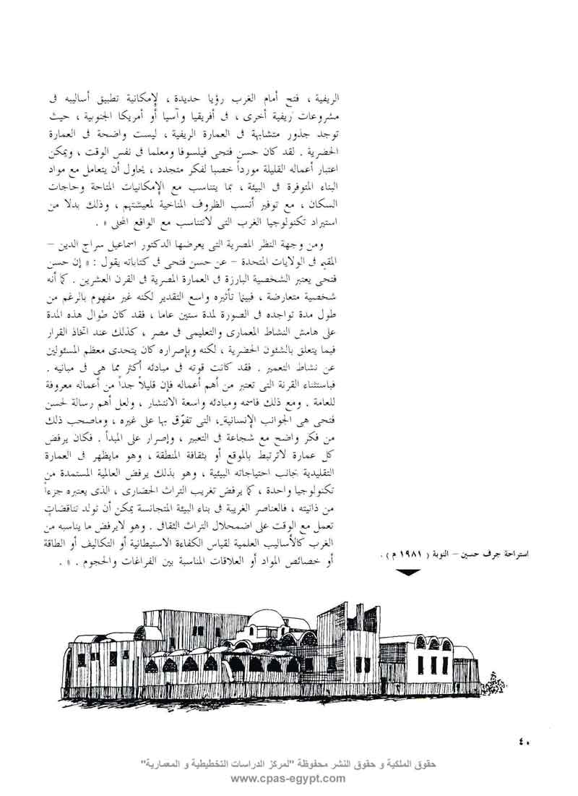
استراحة جرف حسين- النوبة (1981).

ومن أساسيات فكر حسن فتحي كما يقول الدكتور اسماعيل سراج الدين، «مشاركة السكان في بناء مساكنهم، مع إتاحة الفرصة أمام الفلاح للتعبير عن حاجاته واحتياجاته عند تصميم المسكن، الأمر الذي يوفر التفرد في العملية التصميمية. وهو يعارض البيروقراطية والنمطية في مشروعات الإسكان، وكان يشبه ذلك بأن أعظم جراح في العالم إذا أعطى مئتا عملية لإجرائها في اليوم الواحد فإنه بالتأكيد سوف يقصى على حياتهم جميعا وعلى المعماري ألا يتعامل إلا مع عدد محدود من الوحدات والمستفيدين منها».
«لقد كان اهتمام حسن فتحي منصبا على عمارة الفقراء، حتى أصبح من أكبر الداعين إلى هذه الرسالة في السبعينات والثمانينات، فانتشر في عدد كبير من جامعات العالم دون الجامعات المصرية، التي استمرت منعزلة عن تيار هذا الفكر. وقد خسر حسن فتحي الاستمرارية لمبادئه لميله نحو الرومانسية، والفهم الخاص بالحضارة الإسلامية مع التفرقة الحادة بين الشرق والغرب. وهذا في الوقت الذي يعيش فيه مريدوه من المعماريين في خضم الحضارة الغربية بكل أبعادها، وبذلك وضع حسن فتحي نفسه في نطاق ضيق، عندما يقول إن المساكن ذات الفناء الداخلي هي العمارة الإسلامية، مع أن ذلك لا ينطبق على عمارة اليمن مثلا، التي تختلف عن ذلك بأبراجها العالية، كما لا ينطبق على عمارة الرّبع، الذي يسكنه عدد كبير من السكان في الأحياء القديمة من القاهرة الإسلامية. كما اقتصرت دعوته لعمارة الفقراء على الريف فقط، ولم تمتد هذه المبادئ إلى عمارة الفقراء في الحضر، بمشاكلها المختلفة، هذا بالإضافة إلى أنه لم يتعرض بفكره للمباني الإدارية أو حركات المرور والتكنولوجيا المتقدمة».
ويستطرد الدكتور اسماعيل سراج الدين قائلاً «إن أهم النقائص في أعمال حسن فتحي هي ابتعاده عن البحث في المواد الجديدة للقرن العشرين. وإذا كان قد عُرف بعمارة الفقراء، فإن معظم أعماله كانت للأغنياء، الذين كانوا يتذوقون عمارته، التي تتكامل مع البيئة تماما، كما كان الأمر بالنسبة للعمارة العضوية «لفرانك لويدرايت». لقد كان حسن فتحي فتحاً جديداً اكتشف ما حولنا، ولَفَت انظارناً إلى مالا نراه تحت أقدامنا».
وفي تحقيق اجرته مجلة عالم البناء في عددهم الثاني والعشرين في مايو 1982م تحت عنوان «فكر حسن فتحي في الخارج والداخل.. كيف يراه المعماريون المصريون» يقول الأستاذ الدكتور يحيى الزيني:
«يمثل المهندس حسن فتحي جيلا من الرواد في بلدنا، جيلا يعتبر موسوعة ثقافية. وفي اللحظة التي خرج فيها هذا الجيل كان التعليم المعماري

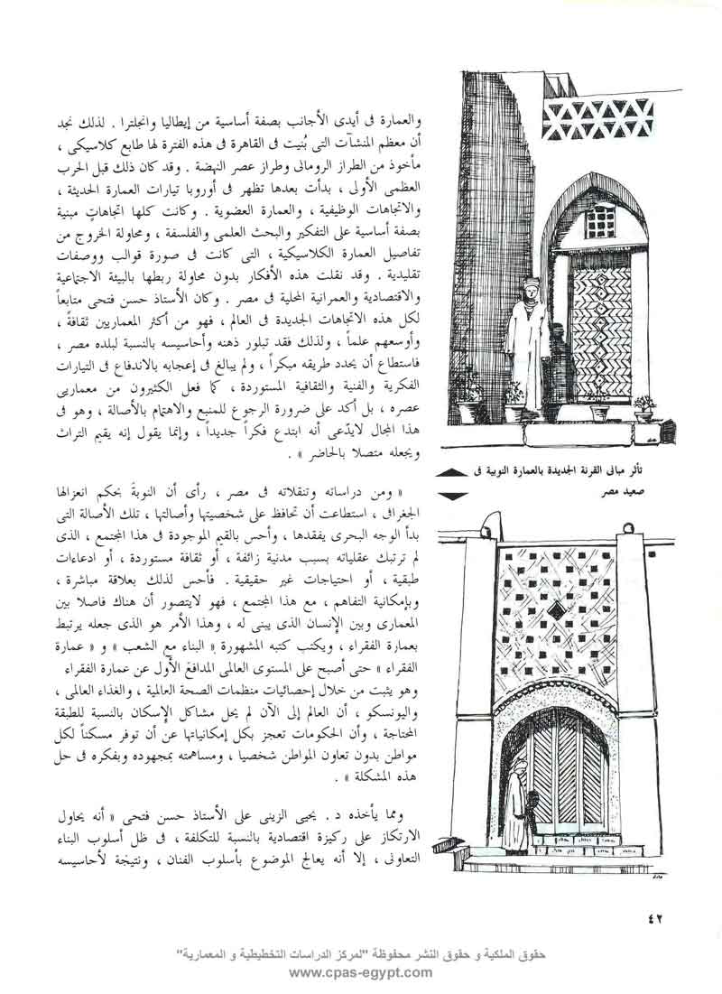 | والعمارة في أيدي الأجانب بصفة أساسية من إيطاليا وانجلترا. لذلك نجد أن معظم المنشآت التي بُنيت في القاهرة في هذه الفترة لها طابع كلاسيكي، مأخوذ من الطراز الروماني وطراز عصر النهضة. وقد كان ذلك فبل الحرب العظمي الأولى، بدأت بعدها تظهر في أوروبا تيارات العمارة الحديثة، والاتجاهات الوظيفية، والعمارة العضوية. وكانت كلها اتجاهاتٍ مبنية بصفة أساسية على التفكير والبحث العلمي والفلسفة، ومحاولة الخروج من تفاصيل العمارة الكلاسيكية، التي كانت في صورة قوالب ووصفات تقليدية. وقد نقلت هذه الأفكار بدون محاولة ربطها بالبيئة الاجتماعية والاقتصادية والعمرانية المحلية في مصر. وكان الأستاذ حسن فتحي متابعاً لكل هذه الاتجاهات الجديدة في العالم، فهو من أكثر المعماريين ثقافةَ وأوسعهم علماَ، ولذلك فقد تبلور ذهنه وأحاسيسه بالنسبة لبلده مصر، فاستطاع أن يحدد طريقه مبكراً، ولم يبالغ في إعجابه بالاندفاع في التيارات الفكرية والفنية والثقافية المستوردة، كما فعل الكثيرون من معماريي عصره، بل أكد ضرورة الرجوع للمنبعٍ والاهتمام بالأصالة، هو في هذا المجال لا يّدعى أنه ابتدع فكراً جديداً، وإنما يقول إنه يقيم التراث ويجعله متصلا بالحاضر».  «ومن دراساته وتنقلاته في مصر، رأى أن النوبة َ بحكم انعزالها الجغرافي، استطاعت أن تحافظ على شخصيتها وأصالتها، تلك الأصالة التي بدأ الوجه البحري يفقدها، وأحس بالقيم الموجودة في هذ المجتمع، الذي لم ترتبك عقلياته بسبب زائفة، أو ثقافة مستوردة، او ادعاءات طبقية، أو احتياجات غير حقيقية. فأحس لذلك بعلاقة مباشرة وبإمكانية التفاهم، مع هذا المجتمع ، فهو لا يتصور أن هناك فاصلا بين المعماري وبين الإنسان الذي يبنى له، وهذا الأمر هو الذي جعله يرتبط بعمارة الفقراء، ويكتب كتبه المشهورة «البناء مع الشعب» و «عمارة الفقراء» حتى أصبح على المستوى العالمي المدافعَ الأول عن عمارة الفقراء وهو يثبت من خلال إحصائيات منظمات الصحة العالمية، والغذاء العالمي واليونسكو، أن العالم إلى الآن لم يحل مشاكل الإسكان بالنسبة للطبقة المحتاجة، وأن الحكومات تعجز بكل إمكانياتها عن أن توفر مسكناَ لكل مواطن بدون تعاون المواطن شخصيا، ومساهمته بمجهوده وبفكره في حل هذه المشكلة».  ومما يأخذه د. يحيى الزيني على الأستاذ حسن فتحي «أنه يحاول الارتكاز على ركيزة اقتصادية بالنسبة للتكلفة، في ظل أسلوب البناء التعاوني، إلا أنه يعالج الموضوع بأسلوب الفنان، ونتيجة لأحاسيسه

الشخصية للجمال المعماري، هنا تحدث تجاوزات في التكاليف، ويتكلف العمل أكثر مما كان مقدرا له، وبالتالي كانت عمارة الطين عالية َ التكاليف فلماذا لا تستعمل مواد أخرى رخيصة ونظيفة؟».
«وإن كانت عمارة الطين لا يمكن أن تدخل المدينة، ولا أن تحل مشاكل المجتمعات الحضرية ذات الكثافات السكانية العالية حيث الأرض غالية الثمن، فهذا لا يعني فشل عمارة الطين. فهي قادرة على حل مشاكل أعداد كبيرة من المواطنين، وفي أماكن كثيرة خصوصا في مشروعات استصلاح الأراضي والمجتمعات الجديدة، حيث لا يوجد أي مجال لبناء العمارات العالية. ومن الممكن أن تنشأ القرى الجديدة بأسلوب البناء التعاوني وبمواد البناء المحلية، سواء كان الطين أو الطفلة، وبالتالي تغطى بالأقبية والقباب، حيث يمكن استخدام مواد بناء الحوائط في التسقيف، وبالتالي نوفر نقل أي مواد لناء مصنعة إلى المناطق النائية، وبالتالي يتحقق فكر المهندس حسن فتحي بجعل عملية البناء تجربة اجتماعية».

اشتراك الأهالي في بناء مسجد بقرية دار الإسلام- نيومكسيكو (1980م).
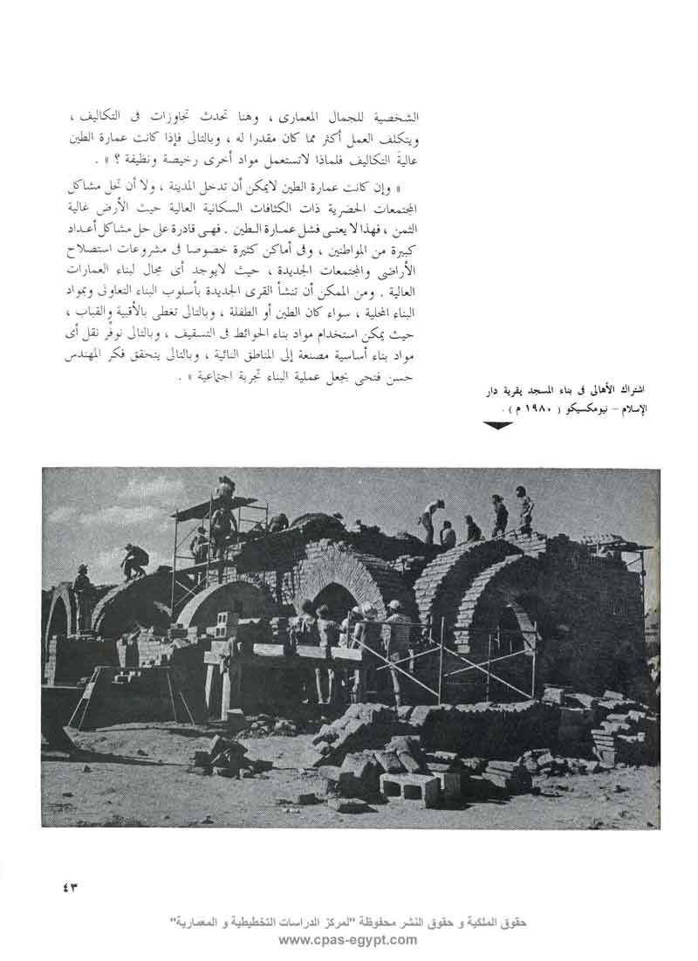

وفي نفس العدد من مجلة عالم البناء يقول أ.د. طاهر الصادق: «استاذنا المهندس حسن فتحي له تاريخ ثقافي وحضاري في مصر، وله خط واضح لا يتغير ولم يحد عنه، في ابتداء أعماله حدد خطه: واختلف عن الكثير من المفكرين الآخرين في خلال ال 30- 40 سنة الأخيرة.
هذه الفترة التي بدأت تظهر فيها الهوية المصرية في الخط المعماري بصورة عامة، وظهرت عدة اتجاهات بحثا عن الهوية، اتجاه كان ينادي بالمصرية القديمة وظهرت بعض المباني العامة متخذة الطابع الفرعوني، وفي نفس الوقت كانت هناك صيحة أخرى، بحثا عن الهوية المصرية أيضا، هم حملة لواء الطراز العربي، وليس التراث العربي الإسلامي بحذافيره وأنماطه وكل ما فيه من تفصيلات معمارية. وإذا نظرنا إلى المهندس حسن فتحي، نجد أنه لم يتأثر بالعمارة الفرعونية، بل تأثر بالروح الخاصة بعمارة البيئة وعمارة الفلاح. ولم يكن مهتما بالتفاصيل، ووجد أن الخامة موجودة عنده، والوعاء الذي يغرف منه كموجود خصب ثرى، وهو وعاء الملايين، فكان بيت الفلاح، الذي عاصر آلاف السنين هو إلهامه، واستنبط منه، واقتنع به، فأضاف إليه. وكانت أعمال المهندس حسن فتحي حجر زاوية بالنسبة إلى حركة ثقافية حضارية في تاريخ دولة، في حقبة زمنية معينة كانت تبحث فيها عن هوية شخصية لها. فوضع بصمة مميزة بالنسبة إلى ما هو قائم ، مميزة بالنسبة إلى ما هو موجود بالعالم ، لذلك أكتسبه هذه الذاتية
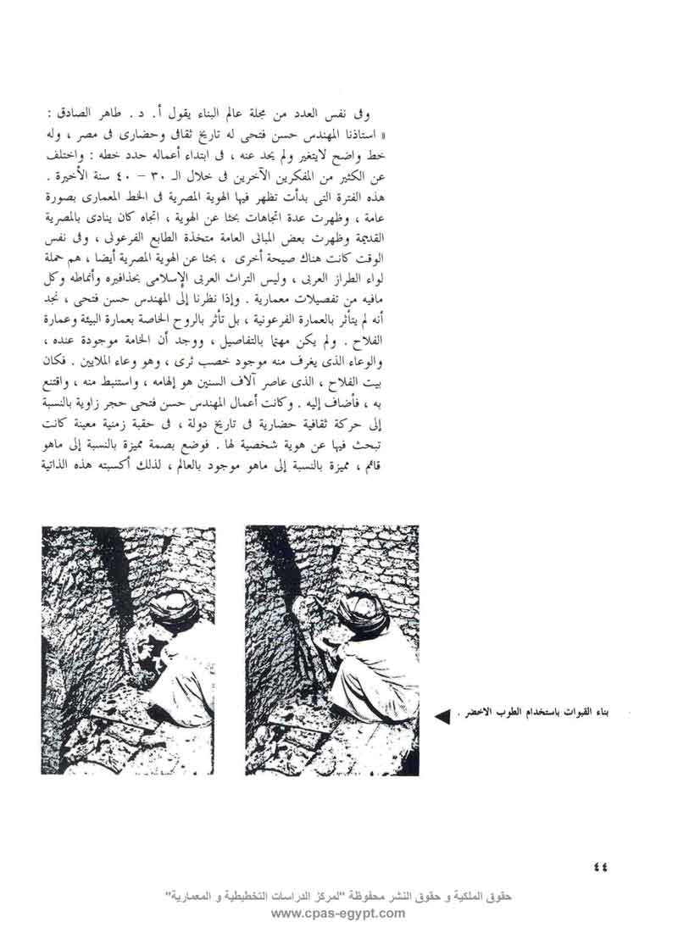

بالنسبة إلى الدولة، وهذا الانتماء بالنسبة إلى البيئة، أكتسبه بُعداً عالميا لصدقة، ولو كان مثل الآخرين بطبيعة الحال لما كانت له أهميته».
«وقد جاءت فترة هوجمت فيها عمارة الطين بعد إنشاء السد العالي، لأن مثل هذه المادة لم تعد متوفرة، ولكن عندما نسمع المهندس حسن فتحي يتكلم، نجد أنه يقول إن البناء يكون بالمادة الموجودة، أي أن حسن فتحي لا ينادي بعمارة الطين فقط، فقد بنى بالحجر والطفلة، ولو كان وجد الخشب متوافراً لبنى بالخشب، ولو كان وجد الحديد لبنى بالحديد، ولكن بجميع هذه المواد كان سيظل منتمياً، كان سيظل نابعاً من الأرض التي زُرع فيها الخشب، أو التي صنُع منها الحجر. فالمهندس حسن فتحي، كما نرى، استوعب مادة العصر الموجودة فيه.. استوعب التشكيلات والتكوينات المكونات التي تنتج من المادة.. استنتج واستوعب طريقة صناعة البناء نفسها، فهو لا بد أن يكون «عامل بناء» حتى يستوعب المادة ويكون عالماً بخصائصها».
ويضيف أ.د طاهر الصادق «إن فلسفة الأستاذ حسن فتحي أن يبني للفقراء. وإنه لشرف كبير أن يحمل على عاتقة مشكلة الملايين. فالقادرون على البناء قلة، وهم قادرون ومتطلباتهم لا نهائية، ويستطيعون أن يبنوا في أي وقت يشاءون، ولكن الفقراء لا يستطيعون أن يبنوا في أي وقت ولا طبقا لاحتياجاتهم، والمهندس حسن فتحي بشكل ما، وضع فكره ووضع فلسفته مساهمة منه في حل هذه المشاكل».
«أما بالنسبة للمباني متعددة الأدوار فيقول أ.د طاهر الصادق إن هذه النقطة في الحقيقة كثيراً ما تكلم عنها المهندس حسن فتحي، وضرب لنا مثلا بذلك على العمارة في فترة الحكم الإسلامي، ونظام الوكالات، ونظام الخانات، وقال في أكثر من محاضرة، وفي أكثر من لقاء، أن العمارة في هذه الفترة حلت مشكلة الطوابق المتعددة، وفي نفس الوقت حافظت على النسق الاجتماعي في داخل الوحدات المعمارية، ومن كلام المهندس حسن فتحي نجد الانتماء إلى الأرض والأصالة، لذلك فهو كفلسفة وكفكر تطبيقي لا يتعاطف مع المباني المرتفعة».
ويرى د. طاهر الصادق «إن عدم انتشار فكر حسن فتحي على المستوى المعماري التطبيقي محلياً يرجع إلى موقف حضاري بالنسبة للبلد ككل. فهناك نوع من الاغتراب، يكتف كل عناصر الثقافة والحضارة المصرية، وكل ما يتعلق بالإنسان المعاصر، الذي يسكن هذا الوادي، فقد استورد له الكثير من العناصر الغربية، حتى أصبح غريبا في بيته. فإذا كان

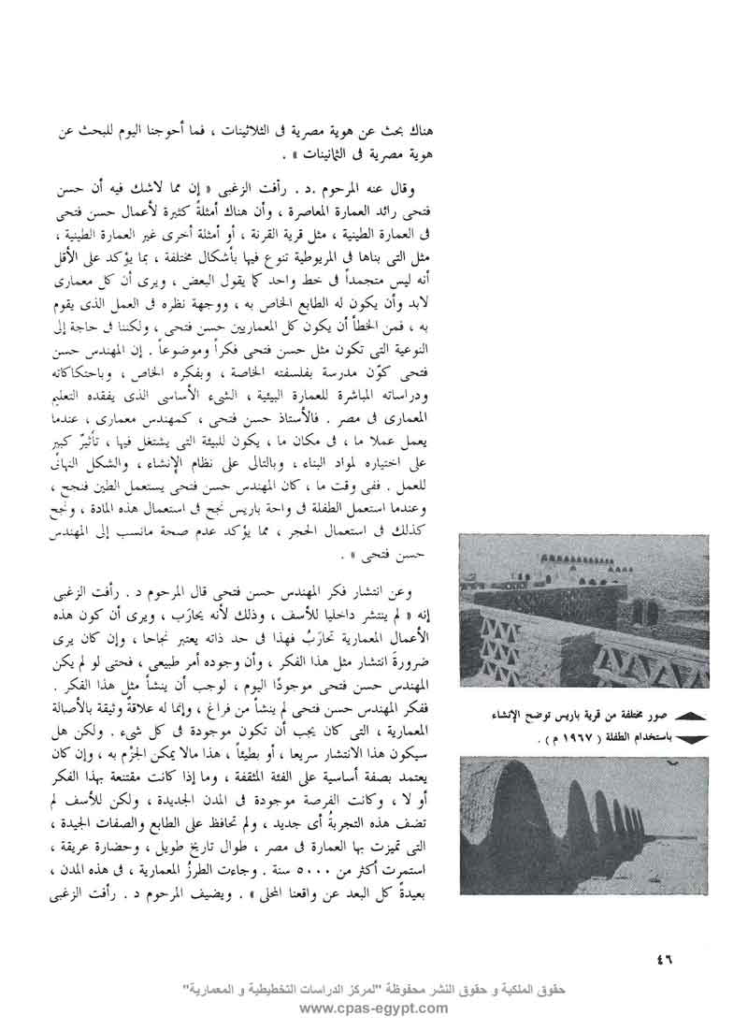 | هناك بحث عن هوية مصرية في الثلاثينات، فما أحوجنا اليوم للبحث عن هوية مصرية في الثمانينات».  وقال عنه المرحوم. د. رأفت الزغبي «إن مما لا شك فيه أن حسن فتحي رائد العمارة المعاصرة، وأن هناك أمثلة أخرى غير العمارة الطينية، مثل التي بناها في المريوطية تنوع فيها بأشكال مختلفة، بما يؤكد على الأقل أنه ليس متجمداً في خط واحد كما يقول البعض، ويرى أن كل معماري لابد وأن يكون له الطابع الخاص به، ووجهة نظره في العمل الذي يقوم به، فمن الخطأ أن يكون كل المعماريين حسن فتحي، ولكننا في حاجة إلى النوعية التي تكون مثل حسن فتحي فكراً وموضوعاً. وإن المهندس حسن فتحي كّون مدرسة بفلسفته الخاصة، وبفكره الخاص، وباحتكاكاته ودراساته المباشرة للعمارة البيئية، الشيء الأساسي الذي يفقده التعليم المعماري في مصر. فالأستاذ حسن فتحي، كمهندس معماري، عندما يعمل عملا ما، يكون للبيئة التي يشتغل فيها، تأثيٌر كبير على اختياره لمواد البناء، وبالتالي على نظام الإنشاء والشكل النهائي للعمل. ففي وقت ما، كان المهندس حسن فتحي يستعمل الطين فنجح، وعندما استعمل الطفلة في واحة باريس نجح في استعمال هذه المادة، ونجح كذلك في استعمال الحجر، مما يؤكد عدم صحة ما نسب إلى المهندس حسن فتحي».  وعن انتشار فكر المهندس حسن فتحي قال المرحوم د. رأفت الزغبي إنه «لم ينتشر داخليا للأسف، وذلك لأنه يحارَب، ويرى أن كون هذه الأعمال المعمارية تحارَب فهذا في حد ذاته يعتبر نجاحا، وإن كان يرى ضرورة انتشار مثل هذا الفكر، وأن وجوده أمر طبيعي، فحتى لو لم يكن المهندس حسن فتحي موجوداً اليوم، لوجب أن ينشأ مثل هذا الفكر. ففكر المهندس حسن فتحي لم ينشأ من فراغ، وإنما له علاقٌة وثيقة بالأصالة المعمارية، التي كان يجب أن تكون موجودة في كل شيء. ولكن هل سيكون هذا الانتشار سريعا، أو بطيئاً، هذا ما لا يمكن الجزْم به، وإن كان يعتمد بصفة أساسية على الفئة المثقفة، وما إذا كانت مقتنعة بهذا الفكر أو لا، وكانت الفرصة موجودة في المدن الجديدة، ولكن للأسف لم تضف هذه التجربةٌ ُ أي جديد، ولم تحافظ على الطابع والصفات الجيدة، التي تميزت بها العمارة في مصر، طوال تاريخ طويل، وحضارة عريقة، استمرت أكثر من5000 سنة. وجاءت الطرزُ المعمارية، في هذه المدن، بعيدة كل البعد عن واقعنا المحلى». ويضيف المرحوم د. رأفت الزغبي

«إننا إذا كنا نسعى إلى انتشار فكر أصيل، مثل فكر المهندس حسن فتحي، فالبداية في الكليات، وهذا يتطلب فكر التدريس. وإذا كان البعض يّدعى أن المهندس حسن فتحي لم يطور فكراً فليطورْ هو».
ويقول أ. د. محمود يسري «إن الأستاذ حسن فتحي أستاذٌ ورائدٌ من رواد الفكر في مصر. والأستاذ حسن فتحي يعرفه الناس بعمارة الطين. ومن أشهر تطبيقاته القرنة وباريس في مصر. وله تطبيقات في بلاد أخرى مثل باكستان وأمريكا. وإذا كان الناس يتهمونه بالجمود فلأن فكره لم يظهر بوضوح، لأن التجارب التي طبق فيها كلها تجارب متماثلة. فتجربة باريس شبيهة بتجربة القرنة. لذلك جاءت النتيجة ُ قريبهً. وإن كان فيها تطور عن القرنة، ولكن الناس اعتقدوا أنه نفس الفكر، وأن حسن فتحي سيظل يبنى هكذا في كل مكان. ويرى أ. د. محمود يسري - وهو من المتأثرين جدا بفكر حسن فتحي - أن قرية باريس مَثَلٌ ناجح جدا ً، وأن النجاح في استعمال المواد المحلية في قرية القرنة، في حد ذاته نجاح للمعماري، ولكن لا قرية باريس نفّذت بالكامل، ولا القرنة وهذا

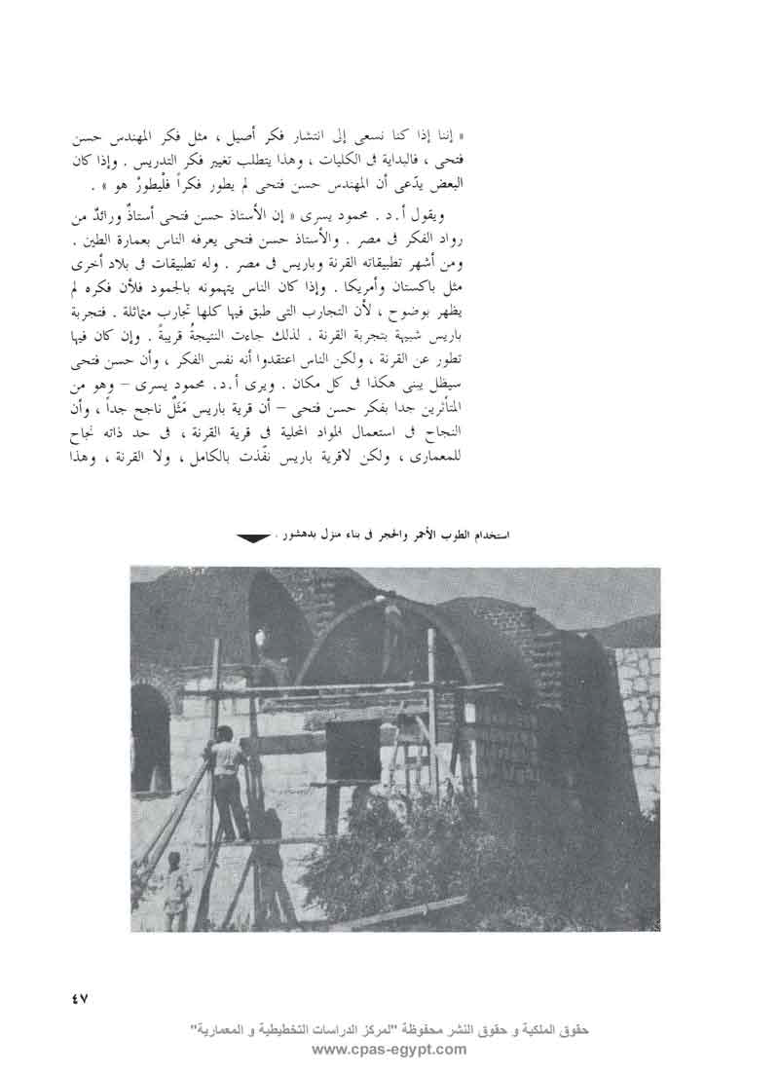

يعكس أن الدولة لم تستوعب هذا المفهوم، ولم تفهم فكر المهندس حسن فتحي، ولم تقّيمْه التقييم الواجب، ولذلك فكل أعماله جاءت على صورة تجارب غير كاملة، وهذه خسارة عظيمة لمصر وللعالم أجمع. ويرى أ. د. محمود يسرى أنه بالرغم من كل ما بذلته وزارة الثقافة لنشر كتاب القرنة، والتقييم الأدنى للمهندس حسن فتحي، إلا أنه كان أفيد للبلد أن تقيم هذا العمل تقييما مادياً، بمعنى أن تستوعبه وتنشره، فلو كان عندنا أجيال كثيرة من الشباب الصغير المتشبعين بروح المهندس حسن فتحي لكانت العمارةُ في مصر قد تغيرت عما هي عليه الآن».
«والإمكانية لا زالت موجودة، خصوصا في هيئة التدريس في الجماعة، ولكنها متوقفةٌ على مدى اقتناعهم بذلك، فهم الذين ينقلون إلى الشباب، وهم الذين لهم تأثير كبير عليه. ومن جانب آخر نجد أنه بطبيعة الحال لا يوجد من يتفق تماما مع الأستاذ حسن فتحي، وإنما في الحقيقة لم يظهر هذا الكلام على السطح، فلو ظهر هذا الكلام على السطح لكانت أفكار المهندس حسن فتحي قد تطورت. فكأي فكرة في بداية نشأتها تكون خام، ولكنها تتطور على مر الزمن. ولكن الذي حدث للأسف أن الذين قلّدوا حسن فتحي أضاعوا هذه الفكرة، لأن مفهومهم عنها كان خاطئا ً. فالناس اعتقدوا أن المهندس حسن فتحي يبني على الطراز العربي وعلى الطراز الإسلامي، مادام هناك قبة ومثلث وبعض التفاصيل، مثل مجموعات الشبابيك المثلثة».
ويختلف أ.د محمود يسرى مع المهندس حسن فتحي أو مع الذين نقلوا هذه الصورة عن حسن فتحي في «اننا اليوم حينما نبنى على الطراز الإسلامي يجب أن لا نقلد ، فنحن في عصر آخر، ولدينا مواد أخرى ،ولنا شخصية أخرى، وتكنولوجيا أخرى، لذلك نجد أن ما يميز الطراز الإسلامي عن القوطي أو غيره أساساً التفاصيل كالعقد والمشربية والمقرنصات ، وهي لا تعتبر جوهرية في التصميم ، ودائما متغيرة من عصر إلى عصر ، لأنها أساسا معتمدة على مادة البناء ، والتكنولوجيا الخاصة بعصر معين، بينما الطابع هو الشخصية، وهي صفات تجريدية يمكن تطبيقها على العمارة المعاصرة أو على أي عمارة ».
«واختلاف البعض مع المهندس حسن فتحي راجع إلى أن هؤلاء أخذوا عنه فكرة بسيطة وسطحية. وللأسف إن التجارب المكررة، والنتائج السلبية جعلت البعض يعتقد أن فكر المهندس حسن فتحي يقف عند هذا الحد، ولكن الحقيقة أن المهندس حسن فتحي درس الموضوع بأسلوب علمي بحت والتجارب التي كان يجريها في معهد بحوث البناء على الطين وإمكانياته.

دليل على ذلك. ولكنا نستطيع القول بأنه قضى وقتاً طويلاً في تجارب على نوع معين وهو البناء بالطين، مع أن فكره، لو كان أتاح له الفرصةَ أن يطبق في مواد أخرى، لأحدث تأثيراً على العمارة. فالمعماري لا يستطيع أن يوضح نفسه وفكره فقط، ولكن أعماله هي التي توضح فكره وفلسفتَه».
ويخشى أ.د محمود يسري من «انتشار مفهوم خاطئ عن فكر المهندس حسن فتحي على أنه البناء بالطين واستخدام القبة فقط، بينما المفهوم الحقيقي هو معالجة سبل المعيشة نفسها ومعالجة المناخ ومعالجة المادة. ولنشر هذا الفكر وتوصيل المفهوم للناس يرى أ.د محمود يسري ضرورة وجود تبن ًّ للفكر على مستوى الدولة. لابد وأن يكون هناك وعي للناس كلهم. فللأسف المهندس حسن فتحي قد حاز على التقدير خارجياً أكثر منه في مصر، وهذا لأنهم في الخارج استطاعوا تفهّم فكره، وفي مصر أساءوا فهمه. وهذه خسارة كبيرة، لأن ظاهرة الأستاذ حسن فتحي لا تتكرر كثيراً. ويأمل د. محمود يسري أن يتفهم الناس فكر المهندس حسن فتحي أكثر في المستقبل، وإن كان لا يرى أي بشائر لذلك حتى الآن، بدليل أن هذه المحاولات التي تعمل على نفس الخط لا تقّيم. ويرجع ذلك إلى أن المسئولين عندهم الطين دليل التأخر والجهل، والخرسانة دليل المدنية، لذلك لابد من تطبيق الفكر بمواد مختلفة، وبوظائف مختلفة، حتى يقتنع به المسئولون».
ويقول أ.د صلاح ذكي إن «مما لا شك فيه أن للمهندس حسن فتحي أسلوباً وفكراً وفلسفةً رائدة. ولكن من الخطأ تصّور أن حسن فتحي هو المهندس الوحيد في مصر. ويرى أن أسلوب َ المهندس حسن
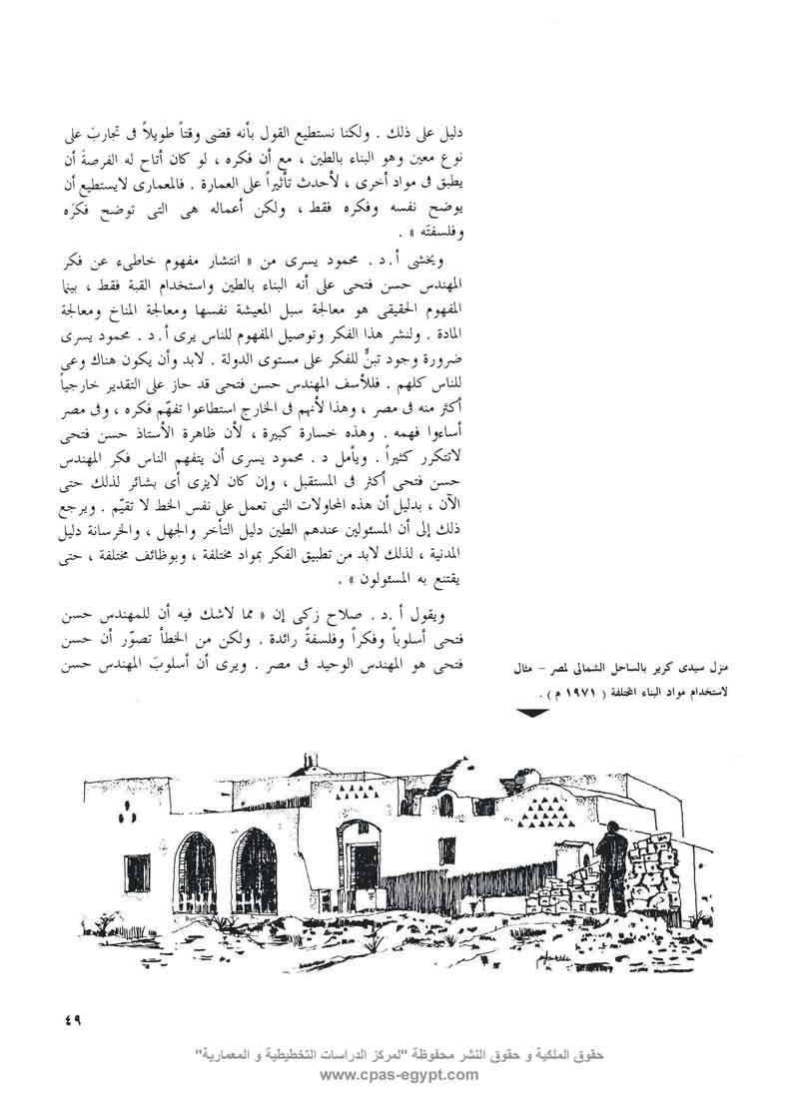
منزل سيدي كرير بالساحل الشمالي لمصر مثال لاستخدام مواد البناء المختلفة (1971م)

فتحي أسلوبٌ معماري يتناسب مع البيئة الريفية، وطرق الإنشاء البسيطة تتفقُ مع أسلوب معيشة الفلاح البسيط. ومن الناحية الاقتصادية بنوها بأنفسهم لأنفسهم، ولكن أعماله في القاهرة، ولو أنها جميلة، إلا أنها غير اقتصادية. فقد تكلفت أكثر مما كان متوقعا لها».
هذا من ناحية، ومن ناحية أخرى يرى د. صلاح زكي «أن هذا الأسلوب في الإنشاء من الصعب استعماله في المدينة من ناحية المبدأ، ولكن هذا لا ينفى أن فلسفة المهندس حسن فتحي وفكره، فلسفةٌ لها جدواها، ويمكن تطبيقُها ولكن بطرق وأساليب مختلفة».
«وفلسفة المهندس حين فتحي ان يبنى عمارة َ الفقراء، معتمداً على جهودهم الذاتية في بناء مساكنهم بأنفسهم، دون تدخل من مهندس أو مقاول. وإذا نظْرنا للعالم كله نجد أن نسبةَ الأفراد الذين يستعينون بالمهندس المعماري في بناء مساكنهم نسبةٌ ضئيلة جداً، وهذا يرجع إلى أن الأساليب الهندسية، التي على مستوى راق، والتي يتعلمها المهندس بحكم مهنته، لا يمكن تطبيقُها على مستوى الشعب كله. لذلك فالمهندس حسن فتحي، راعَى هذه النقطة، وأرشد الناسَ إلى كيفية استغلال طاقتهم، واستخدام طرق إنشاء بسيطة، وفي إمكان أي فرد أن يتعلمها ليبني مسكنه بنفسه».
«لذلك فتجارب حسن فتحي يمكن الاستفادة منها في البناء لمحدودي الدخل، ولكن بأسلوب متطور يتلاءم مع طبيعة المكان الذي يبنى فيه، والاقتصاديات المتاحة، فأسلوبه يصعب تطبيقه في كل المجالات، وإن كان يمكن تطبيقه، ولكن في حدود».
«والاستفادُة من فكر المهندس حسن فتحي، تكون عن طريق تقيم تجربته تقييما شاملاً، وذلك بنقدها نقداً علمياً سليماً، للتعرف على عيوبها، فلا يصح أن نذكر سلبيات التجربة، دون التعرف على إيجابياتها».
ويشير أ.د صلاح زكي إلى نقطة هامة، يوجه الاجتماعيون نظر المهندسين إليها وهي «أن الإنسان عندما تعطيه مسكنا لا يشعر بأهمية ولا يصونه، كما لو كان هو الذي بناه بنفسه. ومن هنا نحس بأهمية نظرية المهندس حسن فتحي. فهو ينادي بان يبنى الناس لأنفسهم. ويتضح لنا مدى صحة هذا الكلام، إذا نظرنا إلى ما يحدث في الإسكان الحكومي (المساكن الشعبية)، فقد تحّول إلى مناطق خربة، على عكس البيوت التي بناها الناس بأنفسهم».

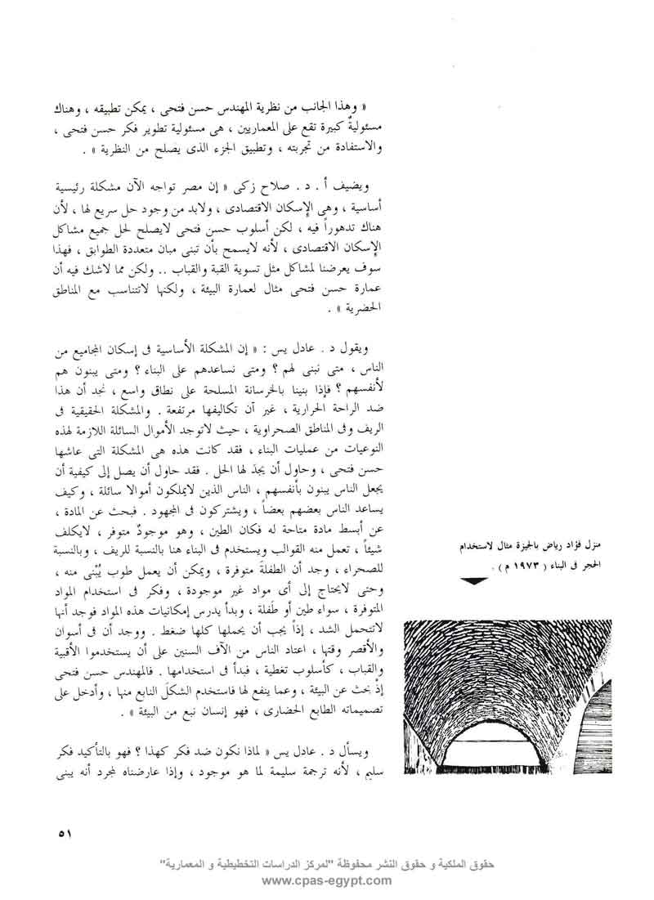 | «وهذا الجانب من نظرية المهندس حسن فتحي، يمكن تطبيقه، وهناك مسئوليةٌ كبيرة تقع على المعماريين، هي مسئولية تطوير فكر حسن فتحي، والاستفادة من تجربته، وتطبيق الجزء الذي يصلح من النظرية».  ويضيف أ.د صلاح زكي «إن مصر تواجه الآن مشكلة رئيسية أساسية، وهي الإسكان الاقتصادي، ولابد من وجود حل سريع لها، لأن هناك تدهوراً فيه، لكن أسلوب فتحي لا يصلح لحل جميع مشاكل الإسكان الاقتصادي، لأنه لا يسمح مبان متعددة الطوابق، فهذا سوف يعرضنا لمشاكل مثل تسوية القبة والقباب.. ولكن مما لا شك فيه أن عمارة حسن فتحي مثال لعمارة البيئة، ولكنها لا تتناسب مع المناطق الحضرية».  ويقول د. عادل يس: «عن المشكلة الأساسية في إسكان المجاميع من الناس، متى نبني لهم؟ ومتى نساعدهم على البناء؟ ومتى يبنون هم لأنفسهم؟ فإذا بنينا بالخرسانة المسلحة على نطاق واسع، نجد أن هذا ضد الراحة الحرارية، غير أن تكاليفها مرتفعة. والمشكلة الحقيقية في الريف وفي المناطق الصحراوية، حيث لا توجد الأموال السائلة اللازمة لهذه النوعيات من عمليات البناء، فقد كانت هذه هي المشكلة التي عاشها حسن فتحي، وحاول أن يجدَ لها الحل. فقد حاول أن يصل إلى كيفية أن يجعل الناس يبنون بأنفسهم، الناس الذين لا يملكون أموال سائلة، وكيف يساعد الناس بعضهم بعضاً، ويشتركون في المجهود. فبحث عن المادة، عن أبسط مادة متاحة له فكان الطين، وهو موجودٌ متوفر، لا يكلف شيئاً تعمل منه القوالب ويستخدم في البناء هنا بالنسبة للريف، وبالنسبة للصحراء، وجد أن الطفلة َ متوفرة، ويمكن أن يعمل طوب يُبنى منه، وحتى لا يحتاج إلى مواد غير موجودة، وفكر في استخدام المواد المتوفرة، سواء الطين أو طَفلة، وبدأ يدرس إمكانيات هذه المواد فوجد أنها لا تتحمل الشد، إذا يجب أن يحملها كلها ضغط. ووجد أن في أسوان والأقصر وقتها، اعتاد الناس من آلاف السنين على أن يستخدموا الأقبية والقباب، كأسلوب تغطية، فبدأ في استخدامها. فالمهندس حسن فتحي إذ بحث عن البيئة، وعما ينفع لها فاستخدام الشكل النابع منها، وأدخل على تصميماته الطابع الحضاري، فهو إنسان نبع من البيئة».  ويسأل د. عادل يس «لماذا نكون ضد فكر كهذا؟ فهو بالتأكيد فكر سليم، لأنه ترجمة سليمة لما هو موجود، وإذا عارضناه لمجرد أنه يبنى

بالطين أو الحجر، فهذا قصور في تفكيرنا، فإذا استطاع مهندس معماري أن يربط بين مواد البناء، والمناخ، والبيئة، والناس، والاقتصاد، وأن يخرج منها بعمل، لا يستطيع أحد أن يقول عنه سوى أنه نابغة، حتى لو رأى بعض الناس انه مخطئ في بعض الأمور».
«وإذا كان المهندس حسن فتحي له مكانة عالمية، فهذا بالتأكيد لأنهم وجدوا فكره فكراً جيداً، وأن ما ينادي به متطور. فلو كانت غير ذلك ما كان قد لاقي كل هذا التقدير. فإذا كانت عقولهم اكتسبت هذا الفكر، ووجدناهم يدخلونه في مناهجهم العلمية، وفي الكثير من كتبهم التي تعالج مشاكل المناخ والمشاكل السكانية، ويستدعونه ليزودهم بفكره، فكان الأولى بنا أن نكتسب نحن هذا الفكَر، ونطبقه عندنا».
ويقول د. سامي عبد العزيز «إن المهندس حسن فتحي يعتبر أستاذاً لأجيال وبالرغم من اتساع ثقافته واطلاعه، إلا أنه لم ينبهر بعمارة الغرب، بل زاده ذلك حبا في معرفة تاريخه الطويل، وحضارته العريقة، فتعمق في دراسته للحضارة والبيئة المصرية، فبحث في الحضارة الفرعونية ثم الإسلامية، وحاول الخروج بفلسفة معينة منها. فوجد أن المسكن الإسلامي اهتم براحة الإنسان، راحة مادية ونفسية. فهو يوفر للإنسان الخصوصية التي ينشُدها. وروعيت في تصميمة معالجاتُ الصوت والاضاءة والحرارة، وكذلك اهتم بالروابط الأسرية داخل المسكن، وبالروابط الاجتماعية داخل المجتمع».
«بحث المهندس حسن فتحي في كل هذا، وأكدت إطلاعاته ضرورة الاهتمام بالأصالة والبيئة. ونادى بأن نعمل على استمرارية الحضارة، وعدم انقطاع التيار الحضاري، بإدخال أفكار مستوردة، لا تنبع من بيئتنا، ولا تزد بالتالي على احتياجاتنا. فوجدنا أن الحلول والنماذج، التي قدمها المهندس حسن فتحي جاءت كلها من وحي بيئتنا، نابعة من تراثنا وتاريخنا، قدم فيها معالجات للمناخ، فرأينا استخدامَ ملاقف الهواء. ومعالجات للإضاءة في المناطق شديدة الحرارة، وكذلك راعي اختيار مواد البناء التي تتناسب مع طبيعة الجو والمناخ. فالمواد المحلية التي استخدمها راعي أن تكون فيها خاصية الاحتفاظ بالحرارة في الشتاء، وتساعد على تلطيف الجو في الصيف. كما أن الفناء الداخلي أو الحديقة الخاصة التي يتجمع فيها أهل البيت كلهم، تقّوى من الروابط الأسرية، وتزيد بالتالي الشعورَ بالانتماء للأرض وللمجتمع».

«وإذا نظرنا إلى حلول البناء المرتفع، وما تثيره من مشكلات، نجد أنها تجعل الإنسان يفقد اتصاله بمجتمعه، ويفقد الإحساس والشعور بالانتماء، إلى جانب أنها تسبب مشكلات مرور، مما يزيد من التلوث والضوضاء، ويقلل بالتالي من شعور الإنسان بالراحة في مسكنه الخاص، ولا يجد هذه الراحةَ في طريقة إلى عمله، ولا في مكان عمله، ولا في عودته، وإمكانياتُه لا تسمح له بالترفيه عن نفسه بالخروج، فتترجم عدمٍ راحته هذه في كثرة الأولاد، في حين أن الحلول الأفقية تحد كثيراً من تلك المشكلات. وإمكانيةُ هذه الحلول متاحة عندنا، فالأرض مّتسعة، والامتداد الأفقي يكون تعميراً أكثر، وهو شيء مطلوب. فلو استطعنا أن نوفر لكل شخص مسكناً مريحا فيه بالخصوصية، ونوفر حديقة خاصة، أو فناءاً خاصاً بكل مسكن، ومساكن لا يزيد ارتفاعها عن 5-6 أدوار، حيث ينمو الشعور بالجيرة، ومراعاة الجار، وبالتالي الإحساس بالانتماء، نحل بالتالي الكثير من مشاكلنا».
«والمهندس حسن فتحي استطاع أن يصل إلى حلول لكثير من هذه المشاكل، فجاء فكُره معالجا لمشاكل أساسية وهامة في المجتمع، لعل أهمَّها زيادة السكان.. مما سبق نجد أن تطبيقَ فكرٍ مثل فكر المهندس حسن فتحي يساعد على حل هذه المشكلة».
ويرى د. سامي عبد العزيز «أن من أسباب عدم انتشار فكر المهندس حسن فتحي أن الشباب الذي يدرس في الخارج يبهر بالتكنولوجيا المعاصرة، ويرجع متأثراً جداً بها، ويحاول تطبيقَها كما في مصر، ناسياَ أو متجاهلاً اختلاف البيئة المحلية. هذا إلى جانب عدم تفهم فكر المهندس حسن فتحي تفهما سليماً وواعياً. فعمارة المهندس حسن فتحي ليست قبة وطيناً فقط ولكن عمارة ً بيئية، واستخدام مواد محلية متوفرة، ومعالجة ً لمشكلات معينة، معالجة واجهات ومعالجة صوت، وهذا ما نال عنه جوائز من الغرب».
ويرى د. سامي عبد العزيز «أن نقدَ حسن فتحي وتحليلَ فلسفته هو الوسيلة الوحيدة لنشره، وأن المسئولية الكبيرة على المعماري وأستاذ الجماعة بصفة خاصة في تنمية الوعي المعماري. فهو يرى أن المعماري يجب أن يرفض القيام بأي عمل لا يتفق مع فكره وفلسفته ولا يكون أصيلا، نابعا من تراثنا العربي السخي، حتى تكون هناك نهايةٌ لما يكتنف مبانينا من اغتراب».

وهكذا نجد أن الأستاذ حسن فتحي قد شغل أذهانّ العديد من المعماريين في مصر والخارج، سواء من المؤيدين لفكره أو المعارضين له. لقد تحدث حسن فتحي كثيراً عن أعماله، وكتب كثيراً عن تجاربه، الأمر الذي أثار الإعجاب به، والتحمس لمبادئه، وهو مالم يحققه غيره ممن لديهم أفكار ومبادئ تنادى بتأصيل العمارة المحلية، لتتلاءم مع المقّومات الطبيعة والاجتماعية والاقتصادية للمجتمع.
وعلى المستوى العالمي يقول تقرير الاتحاد الدولي للمعماريين في حيثيات منح حسن فتحي الميدالية الذهبية لعام 1985، أنه بالرغم من أن هناك العديدَ من الجوائز المعمارية التي تمنحها بانتظام المنظماتُ الوطنية والمجموعاتُ الخاصة، إلا أن الاتحاد الدولي للمعماريين قرر إنشاء جائزة الميدالية الذهبية. وبذلك تصبح أعلى تقدير يمنح من المنظمة المعمارية الدولية الوحيدة، والتي تمثل 98 دولة تضم أكثر من 900 ألف معماري. وبإنشاء هذه الجائزة كان الاتحاد يرغب في أن يضعها في المستوى والقيمة الأدبية لجائزة نوبل، في مجالات الفنون والعلوم والاجتماع. لقد قررت لجنة تحكيم جائزة الاتحاد الدولي للمعماريين التي اجتمعت في باريس في الفترة بين 29، 300 نوفمبر 1984 منحَ الميدالية الذهبية للمعماري المصري حسن فتحي. وقد ضمت اللجنة كلا من «رفائيل دي لاهوز» رئيس الاتحاد الدولي للمعماريين عن الاتحاد و «هانز هيللن» عن المعماريين الأفريقيين و«راندال فوزبيك» عن المعماريين في الأميريكتين، وسكرتير اللجنة، وكذلك المعماري الياباني «كينزوتانج» عن المعماريين في آسيا، و«أنطونيو لاميلا» عن المعماريين في أوروبا، و«مهدى المنديرا»، عن المدارس المعمارية، و «جورج هلوزبرج» عن اللجنة الدولية للمعماريين. وقدمت له هذه الجائزة، التي فاز بها، في الاجتماع الخامس عشر الذي عقده الاتحاد في القاهرة في يناير 1985م. وتعتبر هذه الجائزة أعلى تكريم يقدمه الاتحاد الدولي للمعماريين، لمعماري باسم زملائه في المهنة. وهي جائزة تمنح لأحد المعماريين الأحياء تقديراً لأعماله العظيمة في مجال العمارة والارتقاء بالمستوى البيئي والاجتماعي للإنسان .وقد رشح لهذه الجائزة كل من الأستاذ «باربيانو» من إيطاليا ، و «جونفريد بوهن »من ألمانيا، و«آرثر إريكسون »من كندا، و «ميلوراد ماكورا» من يوغسلافيا ،و «اوي باكوفتش» من المجر ، و«أوسكار نيمار» من البرازيل ، و «منج باير» من الولايات المتحدة ، و «ريما بيتيلا» من فنلندا ( فاز بها عام 1987) ، و «بلشك» من النمسا ، و« كينتانا سيمونين» من كوبا ، و« بدرو رامبزر» من المكسيك ، و « برنارد زيرفوس» من فرنسا.

حسن فتحي يلقى إحدى محاضراته بالدورات التدريبية بمركز الدراسات التخطيطية والمعمارية (1983م)

وعندما قررت اللجنة منحَ حسن فتحي هذه الجائزةَ العالمية، رجعت إلى الأسس التي وردت في لائحة الجائزة، والتي تنص على أن يكون المعماري قد قام بمجهود نشط في الارتقاء بالظروف المعيشية للإنسان، والحد من المباني المتهالكة، والعمل على الارتقاء بالمناطق المتخلفة، والمساهمة في تفاهم أفضل بين الناس من خلال المجهودات المتواصلة، للوصول إلى التوازن المعنوي والمادي. وعن حسن فتحي قالت اللجنة إنه عاش وعمل خلال فترات، شهدت نمواً سكانياً كبيراً، مع تقديم تكنولوجي محدود. ومن خلال نشاطه الممتد رأي المشاكل المترتبة على توزيع الفوائد الناتجة عن التكنولوجيا الحديثة، بينما ضاعت الحرف القديمة دون التعويض عنها بنماذج جديدة، مما زاد من الفقر في مجال الإسكان، الأمر الذي كرس له حسن فتحي جزءاً كبيراً من حياته، وذلك بالعودة إلى جذور البناء المحلي، فقد درب الناس والمعماريين والحرفيين وأعضاء المجتمع معا في نفس الوقت، وذلك لبناء بيئة عمرانية أفضل. كما كان قادراً على إعطاء الجذور الثقافية للعمل المعماري قيمها المناسبة. وإن مساهمات حسن فتحي عديدة، ولكن أهم ما فيها هو الإخلاص الذي استمره في عمله في كل جوانب الممارسة المعمارية.

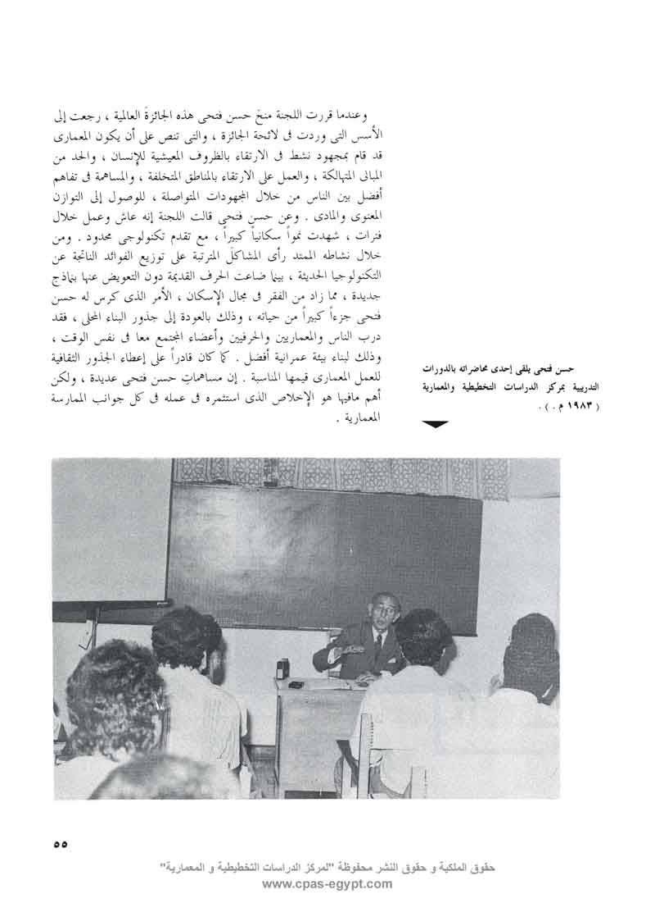

هكذا كان رأي العالم في حسن فتحي، الذي يعتبر في حد ذاته قيمة ً أكثر منه معمارياً.. دعوة أكثر منه إنجازاً.. رسالة ً أكثر منه مقالةً ً أو كتاباً.. هو ظاهرة أكثر منه مؤسسة، جاهد بمفرده عندما تخلى عنه مريدوه، وارتفع صوته حتى سمعه كل العالم، دون أن يسمعه كل أبناء وطنه هو لحن واحد عزف على وتر واحد ولم تجربه باقي الأوتار. هو قصة كلها خيال وترتبط بقليل من الواقع. هو مبادئ حددتها المعايشة هو فكر مندفع ولا مكان أمامه لفكر آخر. هو حديث يجذب الغريب ولا يصبر عليه القريب. وهو في النهاية علامة مميزة ظهرت في فترة محددة.
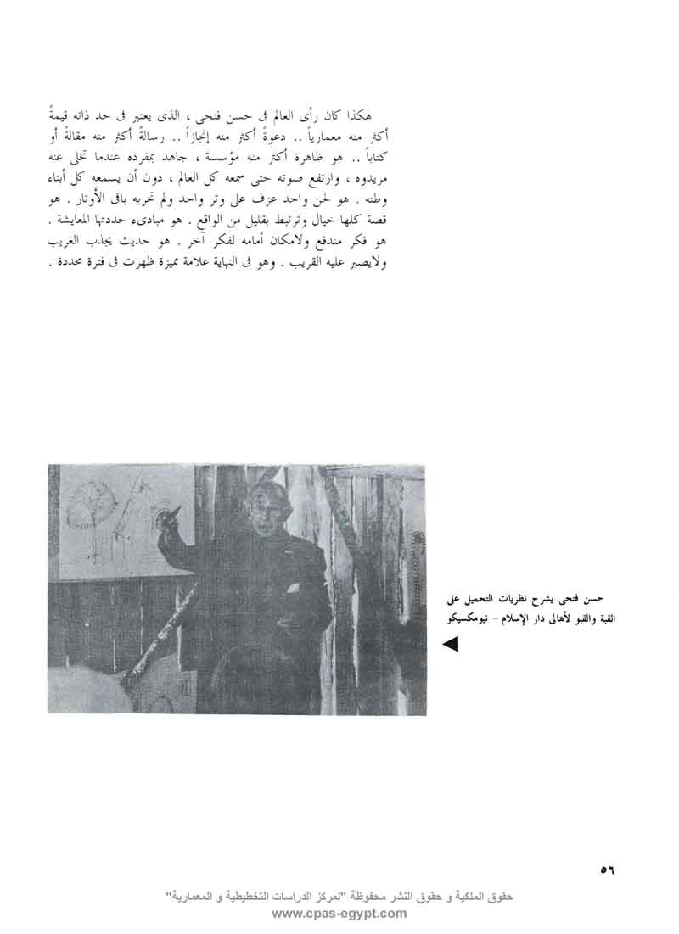

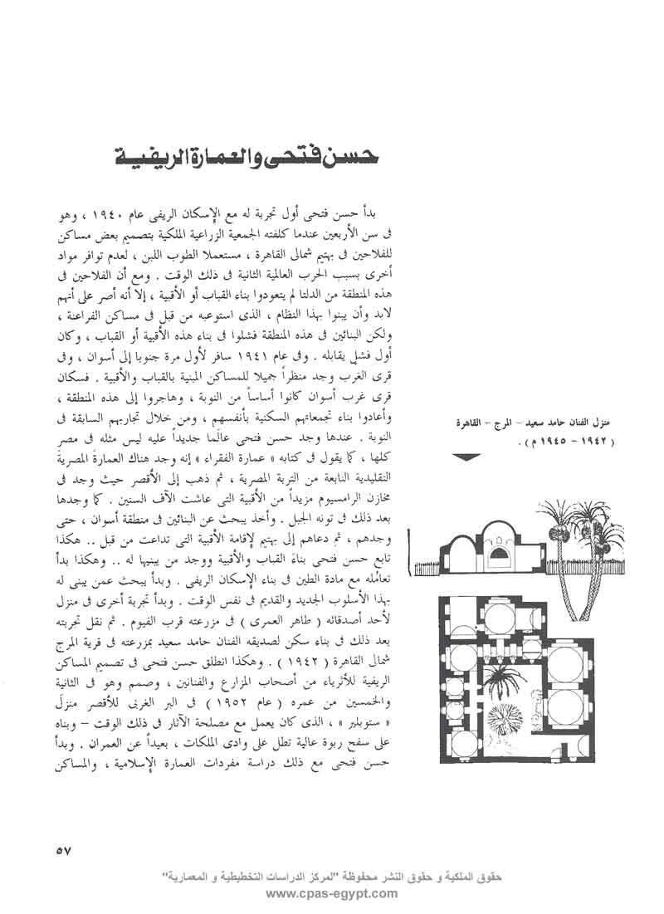 | حسن فتحي والعمارة الريفية  بدأ حسن فتحي أول تجربة له مع الإسكان الريفي عام 1940، وهو في سن الأربعين عندما كلفته الجمعية الزراعية الملكية بتصميم بعض مساكن للفلاحين في بهتيم شمالي القاهرة، مستعملا الطوب اللبن، لعدم توافر مواد أخرى بسبب الحرب العالمية الثانية في ذلك الوقت. ومع أن الفلاحين في هذه المنطقة من الدلتا لم يتعودوا بناء القباب أو الأقبية، إلا أنه أصر على أنهم لابد وأن يبنوا بهذا النظام، الذي استوعبه من قبل في مساكن الفراعنة، ولكن البنائين في هذه المنطقة فشلوا في بناء هذه الأقبية أو القباب، وكان أول فشل يقابله. وفي عام 1941 سافر لأول مرة جنوبا إلى أسوان، وفي قرى الغرب وجد منظراً جميلا للمساكن المبنية بالقباب والأقبية. فسكان قرى غرب أسوان كانوا أساساً من النوبة، وهاجروا إلى هذه المنطقة، وأعادوا بناء تجمعاتهم السكنية بأنفسهم، ومن خلال تجاربهم السابقة في النوبة. عندها وجد حسن فتحي عالَما جديداً عليه ليس مثله في مصر كلها، كما يقول في كتابه «عمارة الفقراء» إنه وجد هناك العمارةَ المصرية َ التقليدية النابعة من التربة المصرية، ثم ذهب إلى الأقصر حيث وجد في مخازن الرامسيوم مزيداً من الأقبية التي عاشت آلاف السنين. كما وجدها بعد ذلك في تونه الجبل. وأخذ يبحث عن البنائين في منطقة أسوان، حتى وجدهم، ثم دعاهم إلى بهتيم لإقامة الأقبية التي تداعت من قبل.. هكذا تابع حسن فتحي بناءَ القباب والأقبية ووجد من يبنيها له.. وهكذا بدأ تعامُله مع مادة الطين في بناء الإسكان الريفي. وبدأ يبحث عمن يبنى له بهذا الأسلوب الجديد والقديم في نفس الوقت. وبدأ تجربة أخرى في منزل لأحد أصدقائه (طاهر العمري) في مزرعته قرب الفيوم. ثم نقل تجربته بعد ذلك في بناء سكن لصديقه الفنان حامد سعيد بمزرعته في قرية المرج شمالي القاهرة (1942)، وهكذا انطلق حسن فتحي في تصميم المساكن الريفية للأثرياء من أصحاب المزارع والفنانين، وصمم وهو في الثانية والخمسين من عمره (عام 1952) في البر الغربي للأقصر منزلَ «ستوبلير»، الذي كان يعمل مع مصلحة الآثار في ذلك الوقت - وبناه على سفح ربوة عالية تطل على وادي الملكات، بعيداً عن العمران وبدأ حسن فتحي مع ذلك دراسة مفردات العمارة الإسلامية، والمساكن

التركية منها على وجه الخصوص، وأخذ يستعملها في عمارته الريفية في المشربيات والفتحات وغيرها من العناصر الخشبية. هكذا ظهرت عمارته بقبابها وأقبيتها، وأفنيتها الداخلية، وحوائطها السميكة وفتحاتها الصغيرة، ومشربياتها الداخلية والخارجية كصيغة معاصرة للعمارة الإسلامية. وعادة ما تعطى القبابُ والأقبية والعقود تشكيلات فراغية متجانسة ً، تعبر عن رصانة المبنى وتوازنه. كما توفر فراغاتٍ داخلية متدرجة التتابع البصري، هذا بالإضافة إلى العزل الحراري، والراحة المناخية التي توفرها بالداخل، وبخاصة في أجواء الصيف الحار، وإن كانت لا توفر الدفء في أجواء الشتاء القارس، لا سيما في المناطق الشمالية للدلتا.
وبمقارنة العمارة الريفية التي رآها حسن فتحي في قرى غرب أسوان، وما صممه بعد ذلك من عمارة ريفية، نجد سيطرة الأقبية على التشكيلات المعمارية في قرى غرب أسوان، وعدم ظهور القباب بالشكل الرئيسي فمعظم القباب تختفي خلف جدر من المباني، لا يكاد يرى الإنسان منها غير أجرائها العلوية.
وهنا يسيطر على القرية طابع التجانس في التشكيل بين القباب والأقبية، بعكس عمارة حسن فتحي التي تظهر فيها القباب ُمسيطرةً على التكوين المعماري. والقبة في العمارة الإسلامية ارتبطت أساسا بالأضرحة، فهي لذلك لا تظهر بكيانها الكلّي في مساكن قرى غرب أسوان. وإذا كانت القبُة تعتبر عنصراً مسيطراً، مؤكد الاتزان َ في التشكيل المعماري للمبنى، إلا أنها في وجدان الإنسان المصري تعبّر عن الضريح. وإن كانت قد انتقلت بعد ذلك، لتكون عنصراً مركزيا في تصميم المساجد. وهي في كلتا الحالتين بعيدة عن العمارة السكنية، سواء الريفية منها، كما في قرى غرب أسوان حيث اختفت إلا أجزاءها العلوية أو الحضرية منها كما في بيت السحيمي والذهبي بالقاهرة. وهنا تتردد العمارة الريفية عن حسن فتحي بين العمارة السكنية وعمارة المساجد أو الأضرحة، وإن كانت في صيغتها النهائية، تعّبر عن تشكيلات معمارية متجانسة ومتوازنة، ترتبط ارتباط وثيقا بالبيئة النحلية مادياً ومناخياً.
حاول حسن فتحي بناءَ مسكن ريفي في عزبة البصري قرب المعادي وكانت قد أصيبت بسيول الأمطار التي قضت على معظم مساكنها ...ولمعرفته بأعضاء جمعية الهلال الأحمر المصري، التي تكلفت ببناء بعض المساكن لمن تهدمت مساكنهم، تقدّم متطوعاً لبناء نموذج من عمارتِه للريفية بالمواد المحلية، وساعدته على ذلك حَرَم عبود باشا. وبعد أربعين يوماً تم بناء أول مسكن وتكلف 164 جنية مصري في ذلك الوقت. وأبدى

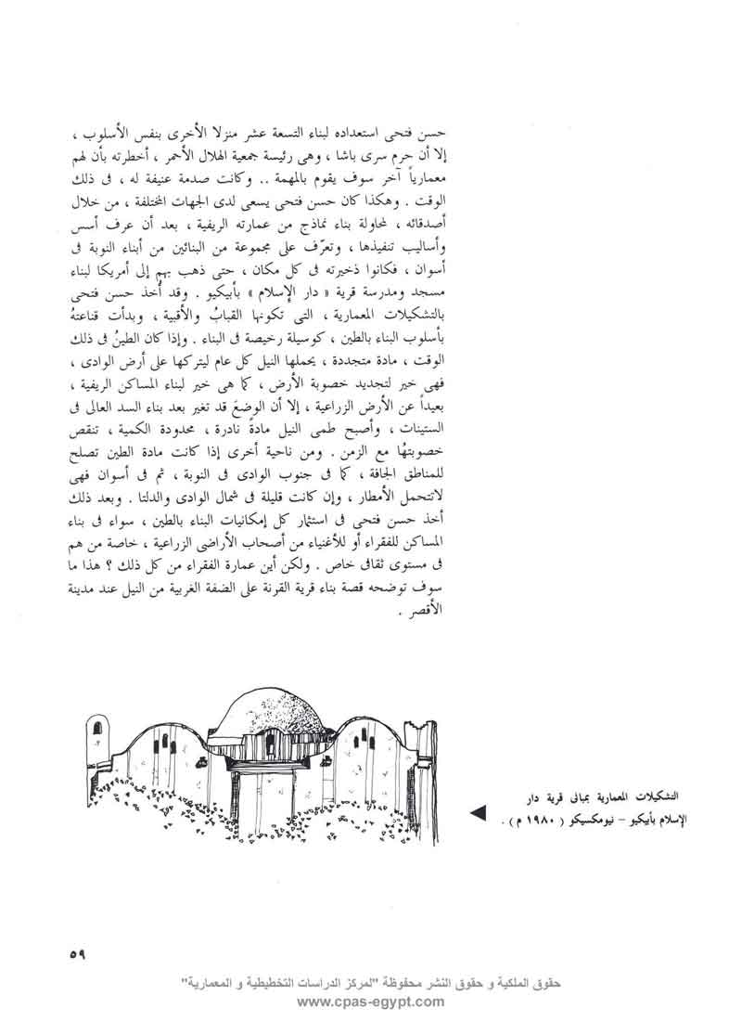
حسن فتحي استعداده لبناء التسعة عشر منزلا الأخرى بنفس الأسلوب إلا أن حرم سرى باشا، وهي رئيسة جمعية الهلال الأحمر، أخطرته بأن لهم معمارياً آخر سوف يقوم بالمهمة.. وكانت صدمة عنيفة له، في ذلك الوقت. وهكذا كان حسن فتحي يسعى لدى الجهات المختلفة، من خلال أصدقائه، لمحاولة بناء نموذج من عمارته الريفية، بعد أن عرف أسس وأساليب تنفيذها، وتعّرف على مجموعة من البنائين من أبناء النوبة في أسوان، فكانوا ذخيرته في كل مكان حتى ذهب بهم إلى أمريكا لبناء مسجد ومدرسة قرية «دار الإسلام» بأبيكيو. وقد أخذ حسن فتحي بالتشكيلات المعمارية، التي تكونها القبابُ والأقبية، وبدأت قناعتهُ بأسلوب البناء بالطين، كوسيلة رخيصة في البناء. وإذا كان الطين ُ في ذلك الوقت، مادة متجددة، يحملها النيل كل عام ليتركها على أرض الوادي، فهي خير لتجديد خصوبة الأرض، كما هي خير لبناء المساكن الريفية، بعيداً عن الأرض الزراعية، إلا أن الوضعَ قد تغير بعد بناء السد العالي في الستينات، وأصبح طمي النيل مادة ً نادرة، محدودة الكمية، تنقص خصوبتهُا مع الزمن. ومن ناحية أخرى إذا كانت مادة الطين تصلح للمناطق الجافة، كما في جنوب الوادي في النوبة، ثم في أسوان فهي لا تتحمل الأمطار، وإن كانت قليلة في شمال الوادي والدلتا. وبعد ذلك أخذ حسن فتحي في استثمار كل إمكانيات البناء بالطين، سواء في بناء المساكن للفقراء أو للأغنياء من أصحاب الأراضي الزراعية، خاصة من هم في مستوى ثقافي خاص. ولكن أين عمارة الفقراء من كل ذلك؟ هذا ما سوف توضيحه قصة بناء قرية القرنة على الضفة الغربية من النيل عند مدينة الأقصر

القرنة الجديدة بين النظرية والتطبيق
إن مشروع قرية القرنة، هو في حد ذاته، قصة ٌ درامية بقدر ما هو عمل معماري أرتبط باسم حسن فتحي، وانتشر في كل المحافل المعمارية العالمية وهو المشروع الذي بنى عليه نظرياتِه في الاستيطان الريفي، والتصميم المعماري. وتبدأ قصة القرنة عام 1945، عندما تفاقمت مشكلة سرقة الآثار المصرية القديمة، والتي كان يقوم بها أهالي قرية القرنة، الذين أقاموا مساكنهم على تلال قرب وادي الملكات.. واتخذوا من هذه المساكن ساتراً يحميهم في أثناء التنقيب عن الآثار تحت الأرض لذا بدأت مصلحة الآثار فيذلك الوقت تتخذُ الإجراءات، لبناء قرية جديدة لإسكان أصحاب مساكن القُرنة القديمة، والتي صدر بنزع مِلكيتها قرارٌ ملكي. وكان حسن فتحي على اتصالٍ بالمهندس عثمان رستم رئيس المهندسين، ومسيو« ستوبلير» رئيس قسم الترميم بمصلحة الآثار اللذين رفعا اقتراحهما، بأن يتولى حسن فتحي بناءَ مساكن القرية الجديدة إلى مسيو درايتون مدير مصلحة الآثار الذي شاهد النموذجين اللذين بناهما حسن فتحي للجمعية الملكية الزراعية وجمعية الهلال الأحمر، ووافق على تكليفه بالمشروع .. وكان ذلك عام 1946 وبُدئ باختيار موقع القرية الجديدة، بعيداً عن الجبال حيث تمتد مقابُر الملكات ووادي القردة، ووقع الاختيار على قطعة أرض زراعية محاطةٍ بنظام من السدود ضد فيضان النيل، وتم شراؤها من مالكها في ذلك بولس حنا باشا. وهكذا بدأ اول خطأ يظهر في اختيار الموقع، فقد دأب المصريون القدماء على البناء على مشارف الأرض الزراعية بعيدا عن خطر الفيضان، وأخذ حسن فتحي على عاتقه كل ما يتعلق بالمشروع دون الاعتماد على النظم المالية والإدارية الحكومية. وكانت بدايةَ فرصة العمر أمامه لتحقيق ذاته، فلم يكن له مكتب استشاري، كما كان لمعظم أساتذة الجامعات في ذلك الوقت، بل تفرغ تفرغا كاملاً لهذا المشروع.
يقول حسن فتحي في كتابه «عمارة الفقراء» إنه بالبحث عن الخاصية المعمارية في مصر لم يجد منها إلا ما تركه الفراعنة ُ والمسلمون من عمران. فقد فقدت مصر الاستمراريةَ الحضارية، منذ أنهى محمد على حكم المماليك. وفقدت معها شخصيتها المعمارية. وبعد مقدماتٍ طويلة من فلسفة العمارة في البحث عن الشكل أو الطابع، ثم عن أسلوب اتخاذ

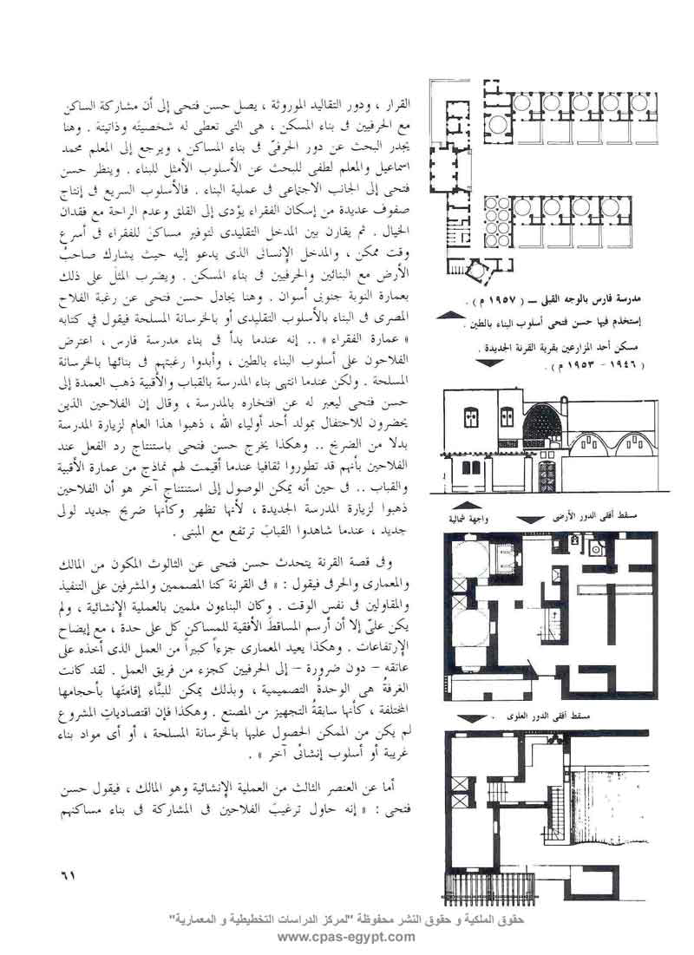 | القرار، ودور التقاليد الموروثة، يصل حسن فتحي إلى أن مشاركة الساكن مع الحرفيين في بناء المسكن، هي التي تعطى له شخصيتَه وذاتيتهَ. وهنا يجدر البحث عن دور الحرفّي في بناء المساكن، ويرجع إلى المعلم محمد اسماعيل والمعلم لطفي للبحث عن الأسلوب الأمثل للبناء. وينظر حسن فتحي إلى الجانب الاجتماعي في عملية البناء. فالأسلوب السريع في إنتاج صفوف عديدة من إسكان الفقراء يؤدي إلى القلق وعدم الراحة مع فقدان الخيال. ثم يقارن بين المدخل التقليدي لتوفير مساكنَ للفقراء في أسرع وقت ممكن، والمدخل الإنساني الذي يدعو إليه حيث يشارك صاحبُ الأرض مع البنائين والحرفيين في بناء المسكن. ويضرب المثَل على ذلك بعمارة النوبة جنوبي أسوان. وهنا يجادل حسن فتحي عن رغبة الفلاح المصري في البناء بالأسلوب التقليدي أو بالخرسانة المسلحة فيقول في كتابه «عمارة الفقراء».. إنه عندما بدأ في بناء مدرسة فارس، اعترض الفلاحون على أسلوب البناء بالطين، وأبدوا رغبتهم في بنائها بالخرسانة المسلحة ولكن عندما انتهى بناء المدرسة بالقباب والأقبية ذهب العمدة إلى حسن فتحي ليعبر له عن افتخاره بالمدرسة، وقال إن الفلاحين الذين يحضرون للاحتفال بمولد أحد أولياء الله، ذهبوا هذا العالم لزيارة المدرسة بدلا من الضريح.. وهكذا يخرج حسن فتحي باستنتاج رد فعل عند الفلاحين بأنهم قد تطوروا ثقافيا عندما أقيمت لهم نماذج من عمارة الأقبية والقباب.. في حين أنه يمكن الوصول إلى استنتاج آخر هو أن الفلاحين ذهبوا لزيارة المدرسة الجديدة، لأنها تظهر وكأنها ضريح جديد لولي جديد، عندما شاهدوا القبابَ ترتفع مع المبنى.  وفي قصة القرنة يتحدث حسن فتحي عن الثالوث المكون من المالك والمعماري والحرفي فيقول: «في القرنة كنا المصممين والمشرفين على التنفيذ والمقاولين في نفس الوقت. وكان البناءون ملمين بالعملية الإنشائية، ولم يكن علّى إلا أن أرسم المساقطَ الأفقية للمساكن كل على حدة، مع إيضاح الارتفاعات. وهكذا يعيد المعماري جزءاً كبيراً من العمل الذي أخذه على عاتقه - دون ضرورة - إلى الحرفيين كجزء من فريق العمل. لقد كانت الغرفُة هي الوحدةُ التصميمية، وبذلك يمكن للبنًّاء إقامتها بأحجامها المختلفة، كأنها سابقُة التجهيز من المصنع. وهكذا فإن اقتصاديات المشروع لم يكن من الممكن الحصول عليها بالخرسانة المسلحة، أو أي مواد بناء غريبة او أسلوب إنشائي آخر». أما عن العنصر الثالث من العملية الإنشائية وهو المالك، فيقول حسن فتحي: "إنه حاول ترغيب الفلاحين في المشاركة في بناء مساكنهم

الجديدة. ولكنهم لم يستجيبوا حتى لا يكون في ذلك موافقةٌ ضمنية على تركهم منازلَهم القائمة. ويُرجع ذلك أيضا إلى عدم قدرة الفلاحين على الإفصاح عن متطلباتهم المعيشية وتصورهم لمساكنهم الجديدة. فقد قال أحدهم له إنه لا يرغب إلا في إيواء ماشيته وغير ذلك فلا أهمية له عنده».
وحاول حسن فتحي تغيير مفهومهم هذا، بأنهم قد يخجلون أولادهم المتعلمين، فبدأوا إظهار بعض الاهتمام بالمساكن الجديدة، وإن كانوا قد قالوا له أن يصمم لهم ما يعجبه، الأمر الذي زاد المشكلة تعقيداً، فكيف له أن يصمم الأشخاص لا يريدون المشاركة ولو بالرغبة. وحاول أن يستطلع رأىَ سيدات القرية بوصفهن أقربَ إلى متطلبات المسكن من الرجال. ولكنه لم ينجح في ذلك لابتعاد النساء عن هذا الأمر. لقد تم بناء عشرين مسكناً كنماذجَ لهم، ليروا فيها النمطَ المعماري المقترح. وكان حسن فتحي يأمل في استطلاع رغباتِ السكان من خلال هذه النماذج. وكان موقفاً محرجاً ومحيراً في نفس الوقت، ويقول: إن إحجام الناس عن المشاركة ربما يرجع إلى إحساسهم بأن المشروع حكومي، وربما تختلف نظرتُهم، ويقومون بدور أكثر إيجابية، إذا كان المشروع ممولا من أموالهم الخاصة وهكذا ظلت نظرية مشاركة المالك والمعماري والحرفي في العملية الإنشائية في قالبها الفلسفي بعيداً عن الواقع العملي، وانهارت النظريةُ في أولها.
حاول حسن فتحي أن يبحث عن القيم المعمارية في قرية القرنة القديمة، فلم يجد فيها إلا القليل من المتطلبات المعيشية. وكان يتصور أنه سوف يرى امتداداً لعمارة النوبة، ولكنه لم يجد فيها أي علامة، وأشار بعد ذلك إلى أن هذه القيمَ المعمارية تتناقض تدريجيا من صعيد مصر إلى الدلتا. وهنا لابد من التنويه بصعوبة المقارنة بين عمارة النوبة، والعمارة الريفية في الصعيد أو الدلتا. فالنوبة مجتمع خاص له لغته الخاصة، وظروفه البيئية والثقافية الخاصة، التي أفرزت هذه النماذجَ الراقية من العمارة التلقائية. مما لا وجود له في قرى الصعيد أو الدلتا، اللهم إلا في قرى عزب أسوان، التي يسكنها سكان ٌ من أصل نوبي. وهكذا شعر حسن فتحي بالفارق الحضاري بين سكان النوبة وسكان القرنة. وأخذ يبحث له عن مخرج لدفع النمط المعماري الذي اقتنع به إلى القرنة الجديدة. وإذا كان حسن فتحي لم يوفق في فرض نظرية المشاركة بين صاحب الملك والمعماري والحرفي في قرية القرنة الجديدة التي أنشأها تحت سيطرته الكاملة.. فكيف له أن يطبق هذه النظرية على خمسة آلاف قرية اخرى في الصعيد والدلتا.. إن النظرية تفقد ذاتَها العلمية، إن لم تكن مبنية على الواقع العملي. ولكنها الرومانسية الفنيةُ، التي كانت العاملَ المستتر في توجيه الفكر المعماري والعمراني لقرية القرنة الجديدة.

يقول حسن فتحي في مكان آخر عن قصة القرنة إنه أراد أن يُعبرُ الفجوة التي تفصل بين عمارة المجتمع وعمارة المعماري، أراد أن يجد رباطاً واضحاً بينهما في صورة أشكال المعمارية القريبة منه، ويبنى عليها للمستقبل، كما يستطيع المعماري أن يختَبر بها صدق أعماله بالنسبة للسكان والمكان. حاول حسن فتحي البحث عن عمارة تنبع من البيئة المحلية، وكأنها عريقة المنشأ، كالنخيل أو الشجر الذي ينبت في نفس المكان. كان يرغب في أن تكون القرية الجديدة مثلا لإمكانية قيام العمارة المحلية بالناس في مصر ، مع أن الناس في حالة القرنة لم يشاركوا في بنائها .

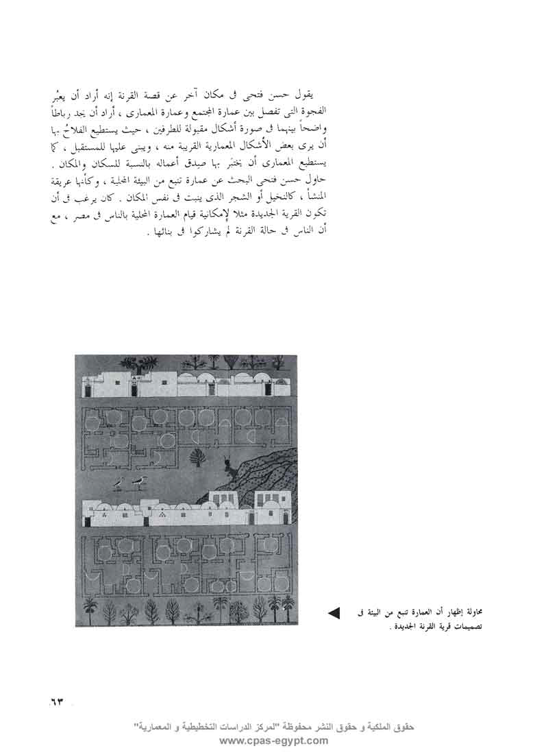
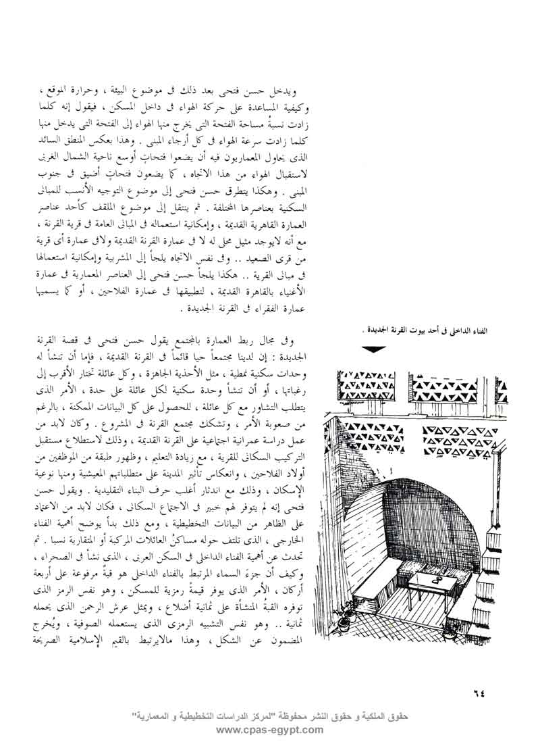 | ويدخل حسن فتحي بعد ذلك في موضوع البيئة، وحرارة الموقع، وكيفية المساعدة على حركة الهواء في داخل المسكن، فيقول إنه كلما زادت نسبةُ مساحة الفتحة التي يخرج منها الهواء إلى الفتحة التي يدخل منها كلما زادت سرعة الهواء في كل أرجاء المبنى. وهذا بعكس المنطق السائد الذي يحاول المعماريون فيه أن يضعوا فتحاتٍ أوسع ناحية الشمال الغربي لاستقبال الهواء من هذا الاتجاه، كما يضعون فتحاتٍ أضيق في جنوب المبنى. وهكذا يتطرق حسن فتحي إلى موضوع التوجيه الأنسب للمباني السكنية بعناصرها المختلفة. ثم ينتقل إلى موضوع الملقف كأحد عناصر العمارة القاهرية القديمة، وإمكانية استعماله في المباني العامة في قرية القرنة مع أنه لا يوجد مثيل محلى له لا في عمارة القرنة القديمة ولا في عمارة أي قرية من قرى الصعيد.. وفي نفس الاتجاه يلجأ إلى المشربية وإمكانية استعمالها في مباني القرية.. هكذا يلجأ حسن فتحي إلى العناصر المعمارية في عمارة الأغنياء بالقاهرة القديمة، لتطبيقها في عمارة الفلاحين، أو كما يسميها عمارة الفقراء في القرنة الجديدة.  وفي مجال ربط العمارة بالمجتمع يقول حسن فتحي في قصة القرنة الجديدة: إن لدينا مجتمعاً حيا قائماً في القرنة القدمية، فإما أن تنشأ له وحدات سكنية نمطية، مثل الأحذية الجاهزة، وكل عائلة تختار الأقرب إلى رغباتها، او أن تنشأ وحدة سكنية لكل عائلة على حدة، الأمر الذي يتطلب التشاور مع كل عائلة، للحصول على كل البيانات الممكنة، بالرغم من صعوبة الأمر، وتشكك مجتمع القرنة في المشروع. وكان لابد من عمل دراسة عمرانية اجتماعية على القرنة القديمة، وذلك لاستطلاع مستقبل التركيب السكاني للقرية، مع زيادة التعليم، وظهور طبقة من الموظفين من أولاد الفلاحين، وانعكاس تأثير المدينة على متطلباتهم المعيشية ومنها نوعية الإسكان، وذلك مع اندثار أغلب حرف البناء التقليدية. ويقول حسن فتحي إنه لم يتوفر لهم خبير في الاجتماع السكاني، فكان لابد من الاعتماد على الظاهر من البيانات التخطيطية، ومع ذلك بدأ يوضح أهمية الفناء الخارجي، الذي تلتف حوله مساكنُ العائلات المركبة أو المتقاربة نسبا. ثم تحدث عن أهمية الفناء الداخلي في السكن العربي، الذي نشأ في الصحراء، وكيف أن جزءَ السماء المرتبط بالفناء الداخلي هو قبةٌ مرفوعة على أربعة أركان، الأمر الذي يوفر قيمةً رمزية للمسكن، وهو نفس الرمز الذي توفره القبهُ المنشأة على ثمانية أضلاع، ويمثل عرش الرحمن الذي يحمله ثمانية.. وهو نفس التشبيه الرمزي الذي يستعمله الصوفية، ويُخرج المضمون عن الشكل ، وهذا مالا يرتبط بالقيم الإسلامية الصريحة

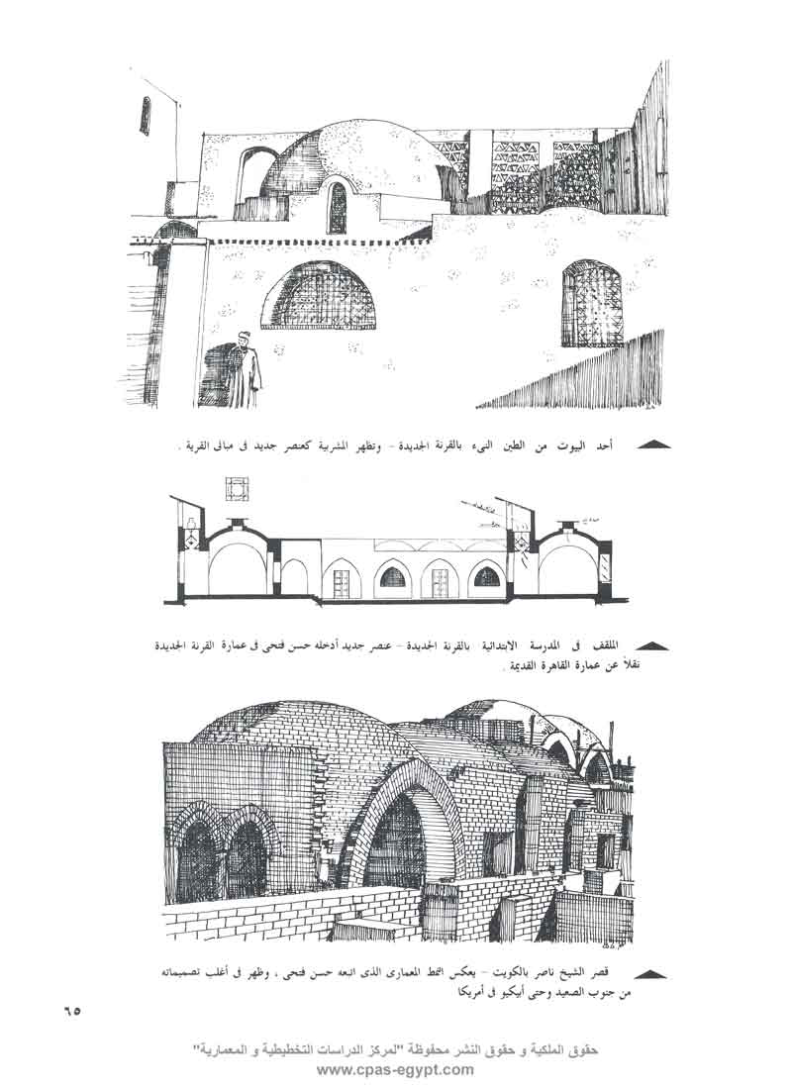

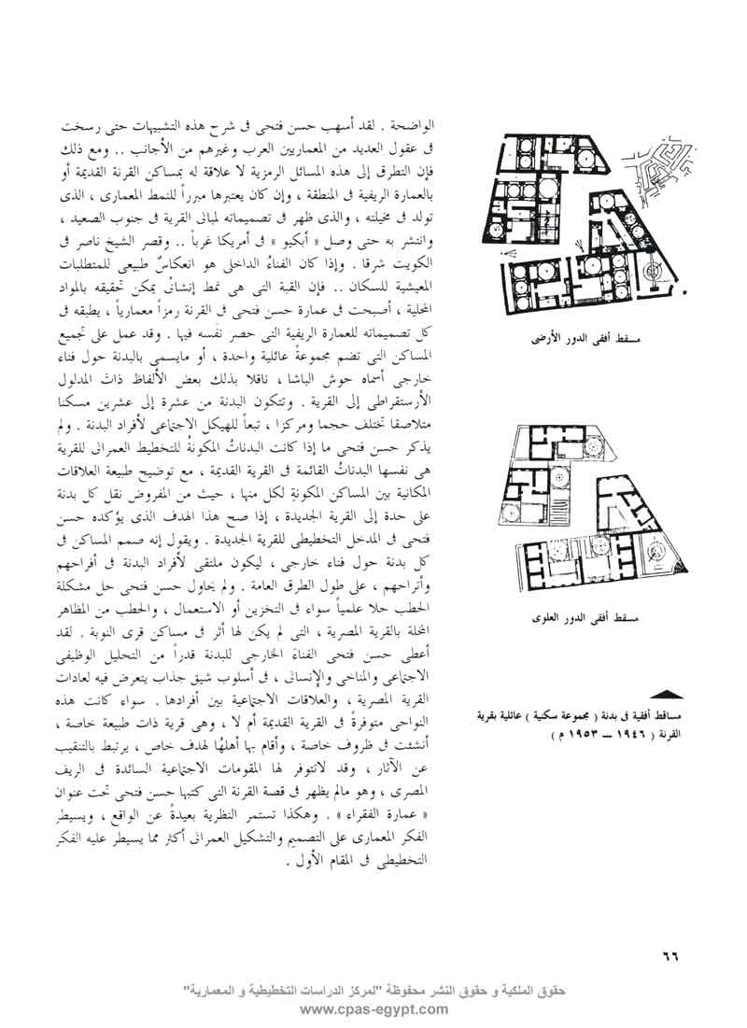 | الواضحة. لقد أسهب حسن فتحي في شرح هذه التشبيهات حتى رسخت في عقول العديد من المعماريين العرب وغيرهم من الأجانب.. ومع ذلك فإن التطرق إلى هذه المسائل الرمزية لا علاقة له بمساكن القرنة القديمة أو بالعمارة الريفية في المنطقة، وإن كان يعتبرها مبرراً للنمط المعماري، الذي تولد في مخيلته، والذي ظهر في تصميماته لمباني القرية في جنوب الصعيد، وانتشر به حتى وصل «أبكيو» في أمريكا غرباً.. وقصر الشيخ ناصر في الكويت شرقاً. وإذا كان الفناءُ الداخلي هو انعكاسٌ طبيعي للمتطلبات المعيشية للسكان.. فإن القبة التي هي نمط إنشائي يمكن تحقيقه بالمواد المحلية، أصبحت في عمارة حسن فتحي في القرنة رمزاً معمارياً، يطبقه في كل تصميماته للعمارة الريفية التي حصر نفَسه فيها. وقد عمل على تجميع المساكن التي تضم مجموعة عائلية واحدة، او ما يسمى بالبدنة حول فناء خارجي أسماه حوش الباشا، ناقلا بذلك بعض الألفاظ ذاتَ المدلول الأرستقراطي إلى القرية. وتتكون البدنة من عشرة إلى عشرين مسكنا متلاصقاً تختلف حجما ومركزا، وتبعاً للهيكل الاجتماعي لأفراد البدنة. ولم يذكر حسن فتحي ما إذا كانت البدناتُ المكونةُ للتخطيط العمراني للقرية هي نفسها البدناتُ القائمة في القرية القديمة، مع توضيح طبيعة العلاقات المكانية بين المساكن المكونِة لكل منها، حيث من المفروض نقل كل بدنة على حدة إلى القرية الجديدة، إذا صح هذا الهدف الذي يؤكده حسن فتحي في المدخل التخطيطي للقرية الجديدة. ويقول إنه صمم المساكن في كل بدنٍة حول فناء خارجي، ليكون ملتقى لأفراد البدنة في أفراحهم وأتراحهم، على طول الطرق العامة. ولم يحاول حسن فتحي حل مشكلة الحطب حلا علمياً سواء في التخزين أو الاستعمال، والحطب من المظاهر المخلة بالقرية المصرية، التي لم يكن لها أثر في مساكن قرى النوبة. لقد أعطى حسن فتحي الفناءَ الخارجي للبدنة قدراً من التحليل الوظيفي الاجتماعي والمناخي والإنساني، في أسلوب شيق جذاب يتعرض فيه لعادات القرية المصرية، والعلاقات الاجتماعية بين أفرادها. سواء كانت هذه النواحي متوفرة ً في القرية القديمة أم لا، وهي قرية ذات طبيعة خاصة، أنشئت في ظروف خاصة، وأقام بها أهلهُا لهدف خاص، يرتبط بالتنقيب عن الآثار، وقد لا تتوفر لها المقومات الاجتماعية السائدة في الريف المصري، وهو مالم يظهر في قصة القرنة التي كتبها حسن فتحي تحت عنوان «عمارة الفقراء». وهكذا تستمر النظرية بعيدة عن الواقع، ويسيطر الفكر المعماري على التصميم والتشكيل العمراني أكثر مما يسيطر عليه الفكر التخطيطي في المقام الأول.

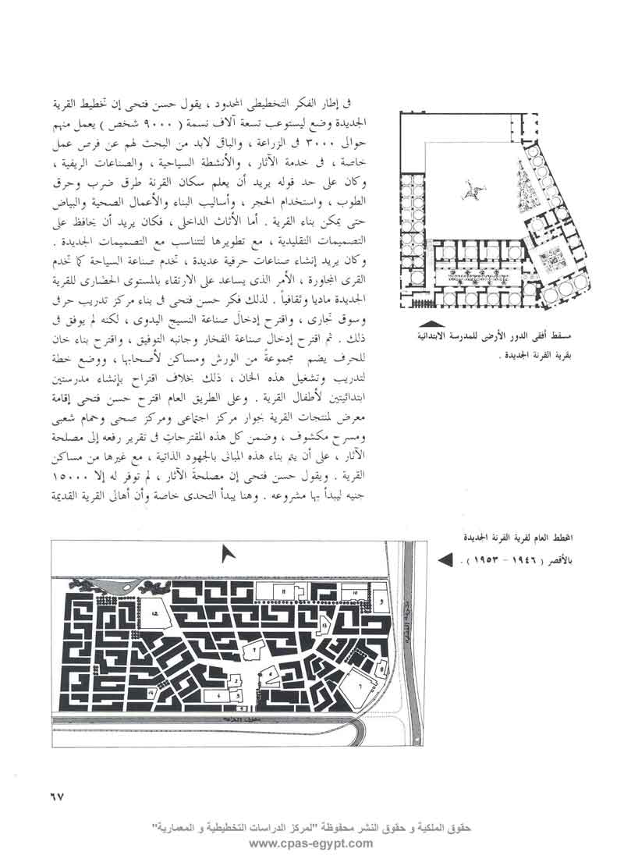
في إطار الفكر التخطيطي المحدود، يقول حسن فتحي إن تخطيط القرية الجديدة وضع ليستوعب تسعة آلاف نسمة (9000 شخص) يعمل منهم حوالي 3000 في الزراعة، والباقي لابد من البحث لهم عن فرص عمل خاصة، في خدمة الآثار، والأنشطة السياحية، والصناعات الريفية، وكان على حد قوله يريد أن يعلم سكان القرنة طرق ضرب وحرق الطوب، واستخدام الحجر، وأساليب البناء والأعمال الصحية والبياض حتى يمكن بناء القرية. أما الأثاث الداخلي، فكان يريد أن يحافظ على التصميمات التقليدية، مع تطويرها لتناسب مع التصميمات الجديدة.
وكان يريد إنشاء صناعات حرفية عديدة، تخدم صناعة السياحة كما تخدم القرى المجاورة، الأمر الذي يساعد على الارتقاء بالمستوي الحضاري للقرية الجديد ماديا وثقافياً. لذلك فكر حسن فتحي في بناء مركز تدريب حرفي وسوق تجاري، واقتراح إدخال صناعة النسيج اليدوي، ولكنه لم يوفق في ذلك. ثم اقترح إدخال صناعة الفخار وجانبه التوفيق، واقتراح بناء خان للحرف يضم مجموعةً من الورش ومساكن لأصحابها، ووضع خطة لتدريب وتشغيل هذه الخان، ذلك بخلاف اقتراح بإنشاء مدرستين ابتدائيتين لأطفال القرية. وعلى الطريق العام اقترح حسن فتحي إقامة معرض لمنتجات القرية بجوار مركز اجتماعي ومركز صحي وحمام شعبي ومسرح مكشوف، ضمن كل هذه المقترحات في تقرير رفعه إلى مصلحة الآثار، على أن يتم بناء هذه المباني بالجهود الذاتية، مع غيرها من مساكن القرية. ويقول حسن فتحي إن مصلحةَ الآثار، لم توفر له إلا 15000جنيه ليبدأ بها مشروعه. وهنا يبدأ التحدي خاصة وأن أهالي القرية القديمة

كانوا معارضين لبناء القرية الجديدة، ومع ذلك حاول حسن فتحي توزيع مجموعاتهم السكنية القديمة، على التخطيط الحديث للقرية الجديدة التي تتكون من أربعة أحياء، لإسكان الأسر الممتدة الرئيسية الخمس، التي تقطن أربعة أحياء في القرية القديمة، وبنفس العلاقات المكانية التي كانت عليها الأسر وإن لم يظهر ذلك في شكل مخططات توضيحية، وهنا لم تظهر أي مشاركة من هذه الأسر في اختيار مواقعها في القرية الجديدة. وكان التوزيعُ لهذه الأسر اجتهاداً شخصياً له. والتساؤل هنا هل كان حسن فتحي قد خطط القرية أولا بالصورة التي وضعها، ثم حاول إسكان الأسر في أحيائها المتجاورة، أمْ أنّه وزع القبائل أولا في المواقع الجديد، وبنى مخططة على ذلك؟! هنا يغلب أيضا الفكر المعماري على الفكر التخطيطي ويلاحظ أيضا أن توزيعَ الأسر في القرية القديمة كان في شكل أحياء منفصلة أو متباعدة أكثر مما هو ظاهر في تخطيط القرية الجديدة، بالإضافة إلى أن الفصل بين أحياء القرية لا يكون بالشوارع، فالشارع دائما هو محور الحركة والنشاط في الحي السكني بالقرية، وهذه ظاهرة تتصف بها القرية المصرية. ويقول حسن فتحي إن الشوارع العريضة التي تفصل الأحياء هي في الأساس شرايين رئيسية لحركة المرور، التي تتصل بكل المباني العامة وتلتقي عند الميدان الكبير.. إنه من الصعب التفرقة بين مسارات المرور ومسارات المشاة في هذه الحالة. ومع ذلك فإن التخطيط العام للقرية،
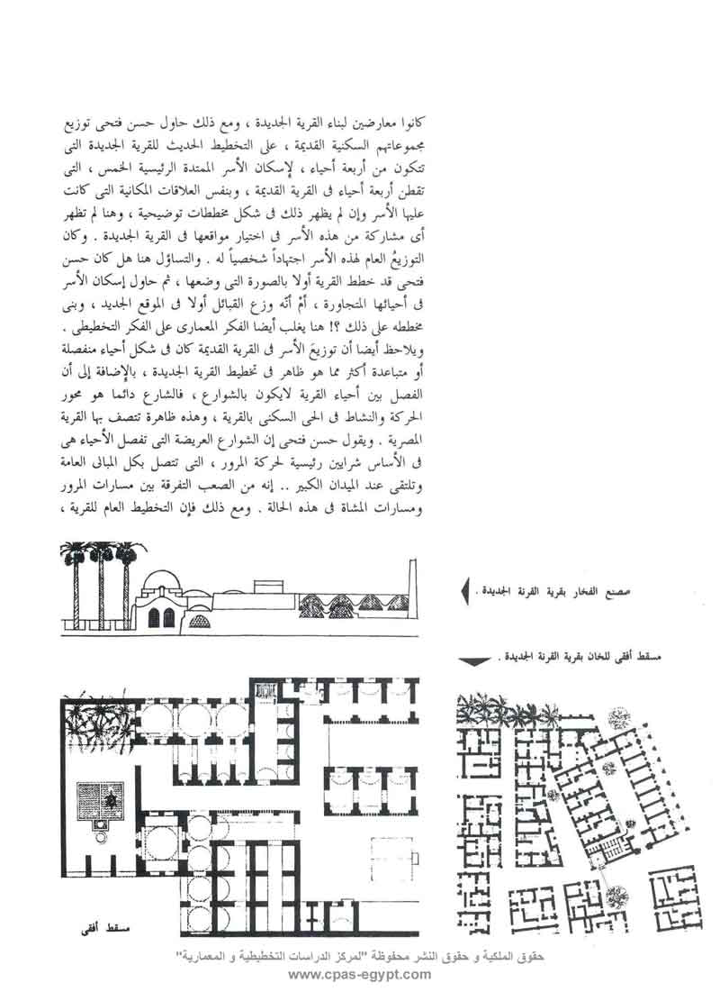

الذي وضعه في عام 1946 يعتبر في حد ذاته تقدماً تخطيطاً وفكرياً، بالنسبة لهذا الوقت، حيث كان التخطيط العمراني لا يتعدَّى أن يكون مجموعة من الشوارع المتقاطعة، بأشكال هندسية منتظمة. لقد فتح حسن فتحي بهذا التخطيط فتحاً جديداً في تخطيط القرى، بل وفي التخطيط العمراني بصفة عامة. حاول أن يعيد به صورةَ المدينة القديمة بكل ملامحها التشكيلية والبصرية، الأمر الذي ظهر في المساقط الأفقية المختلفة للوحدات السكنية في صور غير منتظمة، كما ظهرت هذه الصورةُ أيضاً في التشكيلات البصرية للأفنية الخارجية للمجموعات السكنية. ويقول حسن فتحي بعد ذلك إن المعماري الذي تأثر خياله بجمال مدينة «سيينا» و«فيرونا» في إيطاليا ليس من العدل أن يقدم للعميل الذي يتعامل معه أقل من أجمل عمارة يمكن أن يصوغها. والمعماري المصري يستطيع أن يرى الشوارعَ الجميلة في القاهرة القديمة، في درب اللبانة بميدان صلاح الدين في منطقة القلعة في شارع الدرديري، ويرى كيف عالج المعماري وضع الغرف المربعة في الأدوار العليا بالنسبة لحركة الانحناء في الشوارع وإن كانت هذه الصور لا تتكرر في القرية المصرية، فالقرية المصرية لا تعدو أن تكون كتلة ً صماء من المباني ليس فيها العمق الثقافي أو الحضاري لقرى النوبة مثلا أو لأحياء القديمة من المدن. من هنا نلاحظ أن حسن فتحي يحاول أن يعكس انطباعاتِه التشكيلية أو البصرية عن المدينة القديمة على القرية الجديدة، كما حاول في نفس الوقت أن يعكس التصميمات المعمارية، لمساكن الفسطاط مثلا، على مساكن القرنة الجديدة، مع اختلاف مساحتها وأحجامها وتكويناتها التي تعطي القرية طابعها البصري المتميز والجميل.
دراسة لشارع قروي بفستا مغلقة - القرنة الجديدة
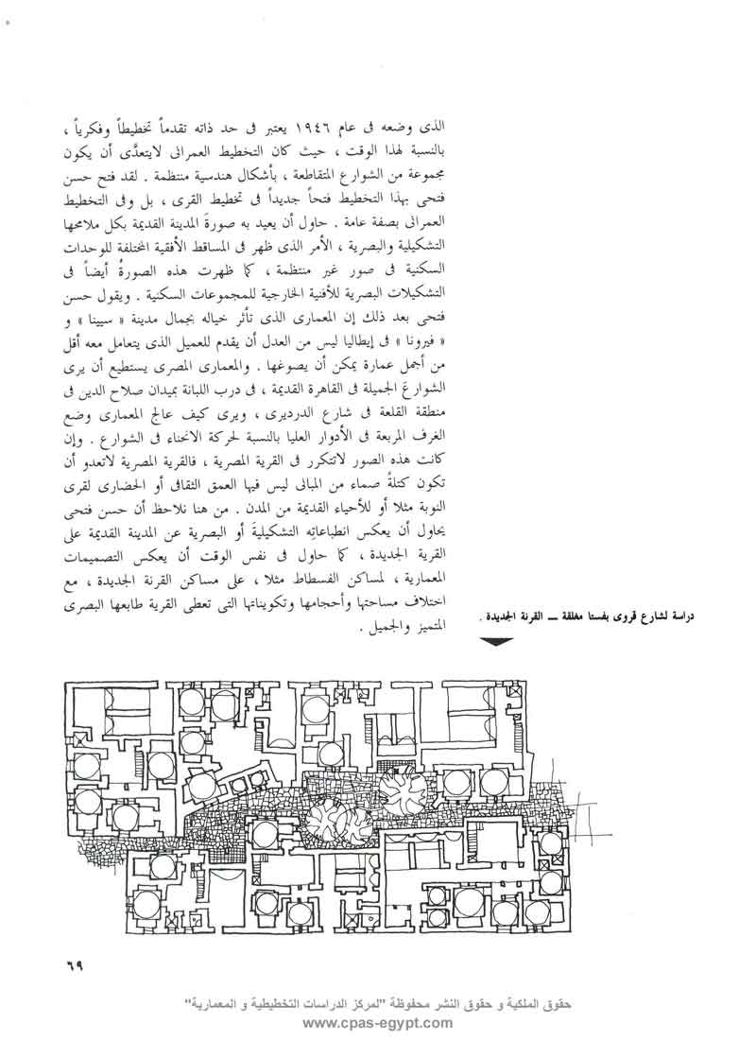

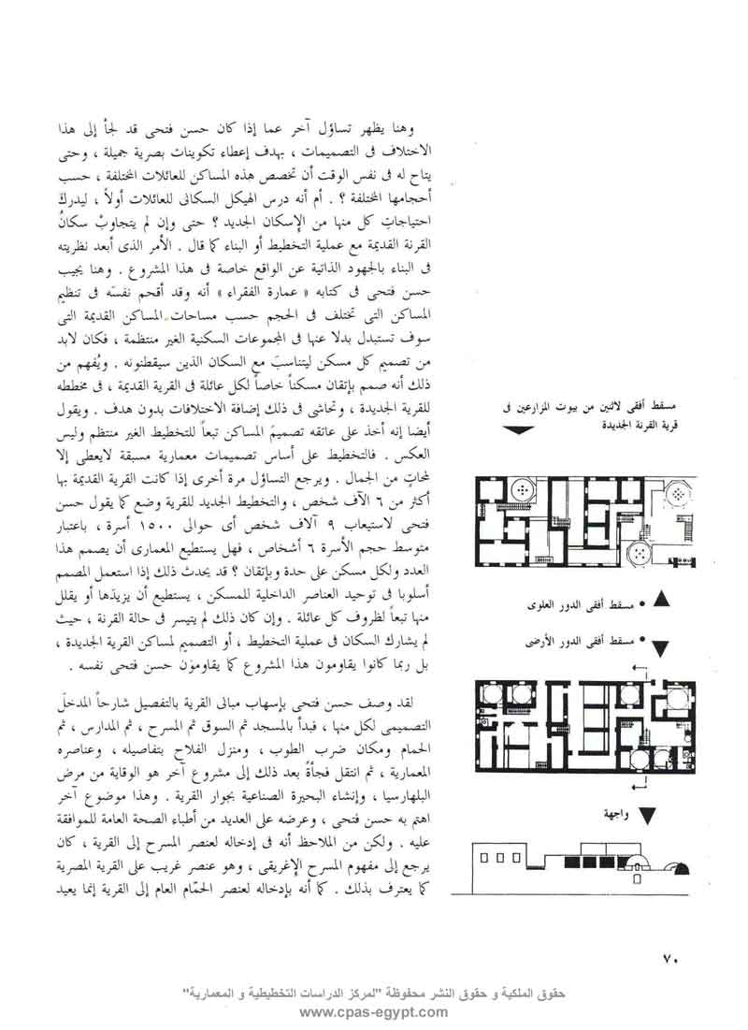 | وهنا يظهر تساؤل آخر عما إذا كان حسن فتحي قد لجأ إلى هذا الاختلاف في التصميمات، بهدف إعطاء تكوينات بصرية جميلة، وحتى يتاح له في نفس الوقت أن تخصص هذه المساكن للعائلات المختلفة، حسب أحجامها المختلفة؟ أم أنه درس الهيكل السكاني للعائلات أولاً، ليدرك احتياجات كل منها من الإسكان الجديد؟ حتى وإن لم يتجاوبْ سكان القرنة القديمة مع عملية التخطيط أو البناء كما قال. الأمر الذي أبعد نظريته في البناء بالجهود الذاتية عن الواقع خاصة في هذا المشروع. وهنا يجيب حسن فتحي في كتابه «عمارة الفقراء» أنه وقد أقحم نفسَه في تنظيم المساكن التي تختلف في الحجم حسب مساحات المساكن القديمة التي سوف تستبدل بدلا عنها في المجموعات السكنية الغير منتظمة، فكان لابد من تصميم كل مسكن ليتناسبَ مع السكان الذين سيقطنونه. ويفُهم من ذلك أنه صمم بإتقان مسكناً خاصاً لكل عائلة في القرية القديمة، في مخططه للقرية الجديدة، وتحاشى في ذلك إضافة الاختلافات بدون هدف. ويقول أيضا إنه أخذ على عاتقه تصميمَ المسَاكن تبعاً للتخطيط الغير منتظم وليس العكس. فالتخطيط على أساس تصميمات معمارية مسبقة لا يعطى إلا لمحات من الجمال. ويرجع التساؤل مرة أخرى إذا كانت القرية القديمة بها أكثر من آلاف شخص، والتخطيط الجديد للقرية وضع كما يقول حسن فتحي لاستيعاب 9 آلاف شخص أي حوالي 1500 أسرة، باعتبار متوسط حجم الأسرة 6 أشخاص، فهل يستطيع المعماري أن يصمم هذا العدد ولكل مسكن على حدة وبإتقان؟ قد يحدث ذلك إذا استعمل المصمم أسلوبا في توحيد العناصر الداخلية للمسكن، يستطيع أن يزيدَها أو يقلل منها تبعاً لظروف كل عائلة. وإن كان ذلك لم يتيسر في حاله القرنة، حيث لم يشارك السكان في عملية التخطيط، أو التصميم لمساكن القرية الجديدة، بل ربما كانوا يقاومون هذا المشروع كما يقاومون حسن فتحي نفسه.  لقد وصف حسن فتحي بإسهاب مباني القرية بالتفصيل شارحاً المدخل َالتصميمي لكل منها، فبدأ بالمسجد ثم السوق ثم المسرح، ثم المدارس، ثم الحمام ومكان ضرب الطوب، ومنزل الفلاحِ بتفاصيله، وعناصره المعمارية، ثم انتقل فجأةً بعد ذلك إلى مشروع آخر هو الوقاية من مرض البلهارسيا، وإنشاء البحيرة الصناعية بجوار القرية. وهذا موضوع آخر اهتم به حسن فتحي، وعرضة على العديد من أطباء الصحة العامة للموافقة علية. ولكن من الملاحظ أنه في إدخاله لعنصر المسرح إلى القرية، كان يرجع إلى مفهوم المسرح الإغريقي، وهو عنصر غريب على القرية المصرية كما يعترف بذلك. كما أنه بإدخاله لعنصر الحمّام العام إلى القرية إنما يعيد

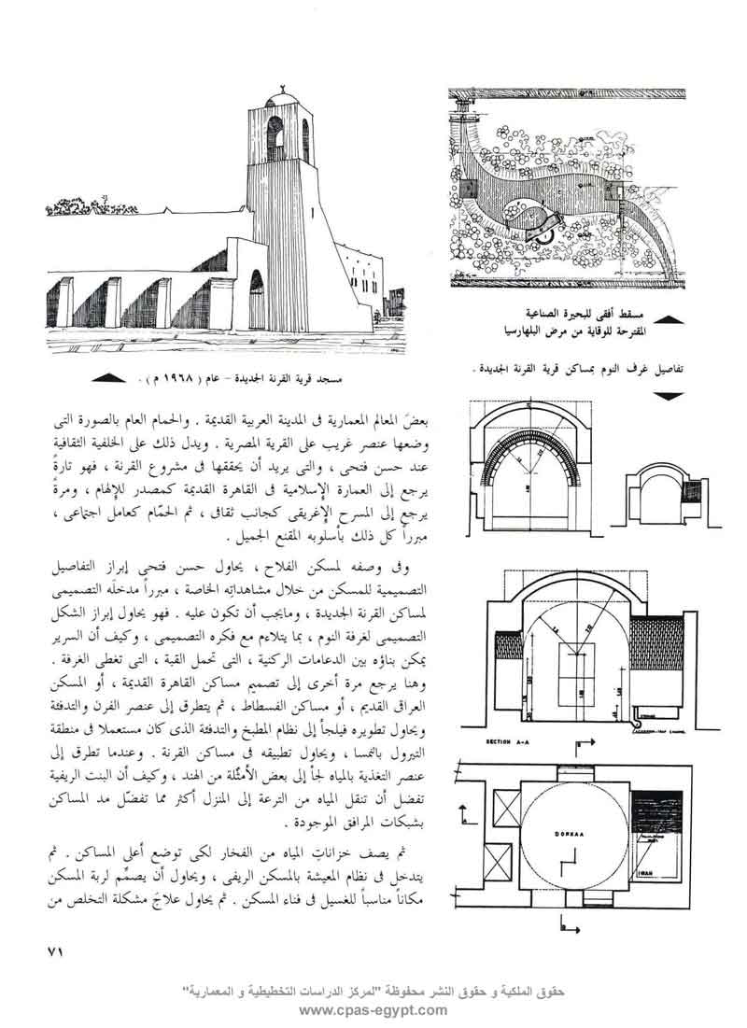 | بعضَ المعالم المعمارية في المدينة العربية القديمة. والحمام العام بالصورة التي وضعها عنصر غريب على القرية المصرية. ويدل ذلك على الخلفية الثقافية عند حسن فتحي، والتي يريد أن يحققها في مشروع القرنة، فهو تارةً يرجع إلى العمارة الإسلامية في القاهرة القديمة كمصدر للإلهام، ومرةً يرجع إلى المسرح الإغريقي كجانب ثقافي، ثم الحمّام كعامل اجتماعي، مبرراً كل ذلك بأسلوبه المقنع الجميل.  وفي وصفه لمسكن الفلاح، يحاول حسن فتحي إبراز التفاصيل التصميمية للمسكن من خلال مشاهداتَه الخاصة، مبرراً مدخلَه التصميمي لمساكن القرنة الجديدة، وما يجب أن تكون عليه. فهو يحاول إبراز الشكل التصميمي لغرفة النوم، بما يتلاءم مع فكره التصميمي، وكيف أن السرير يمكن بناؤه بين الدعامات الركنية، التي تحمل القبة، التي تغطى الغرفة.  وهنا يرجع مرة أخرى إلى تصميم مساكن القاهرة القديمة، أو المسكن العراقي القديم، أو مساكن الفسطاط، ثم يتطرق إلى عنصر الفرن والتدفئة ويحاول تطويره فيلجأ إلى نظام المطبخ والتدفئة الذي كان مستعملا في منطقة التيرول بالنمسا، ويحاول تطبيقه في مساكن القرنة، وعندما تطرق إلى عنصر التغذية بالمياه لجأ إلى بعض الأمثلة من الهند، وكيف أن البنت الريفية تفضل أن تنقل المياه من الترعة إلى المنزل أكثر مما تفضّل مد المساكن بشبكات المرافق الموجودة.  ثم يصف خزاناتِ المياه من الفخار لكي توضع أعلى المساكن. ثم يتدخل في نظام المعيشة بالمسكن الريفي، ويحاول أن يصمَّم لربة المسكن مكاناً مناسباً للغسيل في فناء المسكن. ثم يحاول علاجَ مشكلة التخلص من
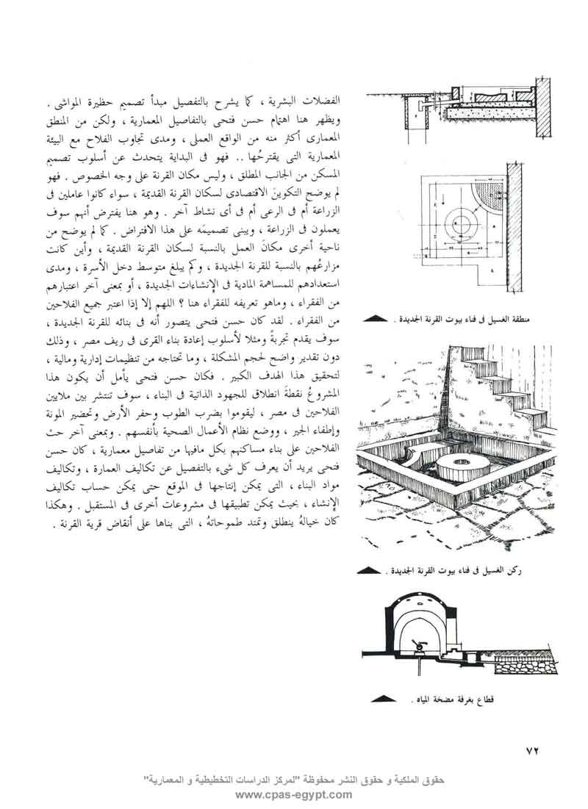 | الفضلات البشرية، كما يشرح بالتفصيل مبدأ تصميم خطيرة المواشي. ويظهر هنا اهتمام حسن فتحي بالتفاصيل المعمارية، ولكن من المنطق المعماري أكثر منه من الواقع العملي، ومدى تجاوب الفلاح مع البيئة المعمارية التي يقترحُها.. فهوا في البداية يتحدث عن أسلوب تصميم المسكن من الجانب المطلق، وليس مكان القرنة على وجه الخصوص. فهو لم يوضح التكوينَ الاقتصادي لسكان القرنة القديمة، سواء كانوا عاملين في الزراعة ام في الرعي أم في أي نشاط آخر. وهو هنا يفترض أنهم سوف يعملون في الزراعة، ويبنى تصميمهَ على هذا الافتراض. كما لم يوضح من ناحية أخرى مكانَ العمل بالنسبة لسكان القرنة القديمة، وأين كانت مزارعُهم بالنسبة للقرنة الجديدة، وكم يبلغ متوسط دخل الأسرة، ومدى استعدادهم للمساهمة المادية في الإنشاءات الجديدة، أو بمعنى آخر اعتبارهم من الفقراء، وما هو تعريفه للفقراء هنا؟ اللهم إلا إذا اعتبر جميع الفلاحين من الفقراء. لقد كان حسن فتحي يتصور أنه في بنائه للقرنة الجديدة، سوف يقدم تجربة ومثلا لأسلوب إعادة بناء القرى في ريف مصر، وذلك دون تقدير واضح لحجم المشكلة، وما تحتاجه من تنظيمات إدارية ومالية، لتحقيق هذا الهدف الكبير. فكان حسن فتحي يأمل أن يكون هذا المشروعُ نقطةَ انطلاق للجهود الذاتية في البناء، سوف تنشر بين ملاين الفلاحين في مصر، ليقوموا بضرب وحفر الأرض وتحضير المونة وإطفاء الجير، ووضع نظام الأعمال الصحية بأنفسهم. وبمعنى آخر حث الفلاحين على بناء مساكنهم بكل ما فيها من تفاصيل معمارية، كان حسن فتحي يريد أن يعرف كل شيء بالتفصيل عن تكاليف العمارة، وتكاليف مواد البناء، التي يمكن إنتاجها في الموقع حتى يمكن حساب تكاليف الإنشاء، بحيث يمكن تطبيقها في مشروعات أخرى في المستقبل. هكذا كان خيالهُ ينطلق وتمتد طموحاتهُ، التي بناها على أنقاضِ قرية القرنة.

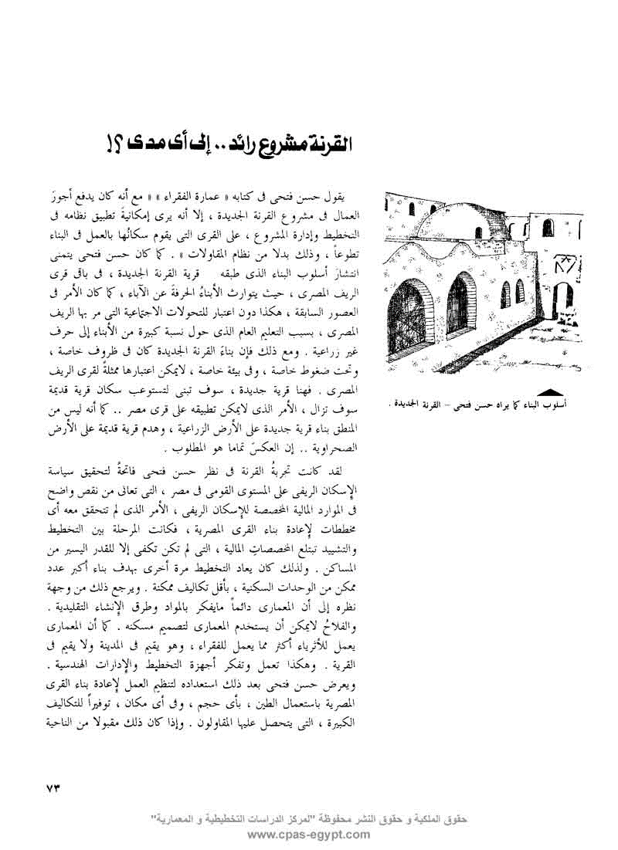 | القرنة مشروع رائد.. إلى أي مدى؟  يقول حسن فتحي في كتابه «عمارة الفقراء» «مع أنه كان يدفع أجورَ العمال في مشروع القرنة الجديدة، إلا أنه يرى إمكانية تطبيق نظامه في التخطيط وإدارة المشروع، على القرى التي يقوم سكانُها بالعمل في البناء تطوعاً، وذلك بدلا من نظام المقاولات». كما كان حسن فتحي يتمنى انتشار أسلوب البناء الذي طبقه في قرية القرنة الجديدة، في باقي قرى الريف المصري، حيث يتوارث الأبناءُ الحرفةُ عن الآباء، كما كان الأمر في العصور السابقة، هكذا دون اعتبار للتحولات الاجتماعية التي مر بها الريف المصري، بسبب التعليم العام الذي حول نسبة كبيرة من الأبناء إلى حرف غير زراعية. ومع ذلك فإن بناءَ القرنة الجديدة كان في ظروف خاصة، وتحت ضغوط خاصة، وفي بيئة خاصة، لا يمكن اعتبارها ممثلة ً لقرى الريف المصري. فهنا قرية جديدة، سوف تبنى لتستوعب سكان قرية قديمة سوف تزال، الأمر الذي لا يمكن تطبيقه على قرى مصر.. كما أنه ليس من المنطق بناء قرية جديدة على الأرض الزراعية، وهدم قرية قديمة على الأرض الصحراوية.. إن العكسَ تماما هو المطلوب.  لقد كانت تجربُة القرنة في نظر حسن فتحي فاتحة ً لتحقيق سياسة الإسكان الريفي على المستوى القومي في مصر، التي تعاني من نقص واضح في الموارد المالية المخصصة للإسكان الريفي، الأمر الذي لم تتحقق معه أي مخططات لإعادة بناء القرى المصرية، فكانت المرحلة بين التخطيط والتشييد تبتلع المخصصات المالية، التي لم تكن تكفي إلا للقدر اليسير من المساكن. ولذلك كان يعاد التخطيط مرة أخرى بهدف بناء أكبر عدد ممكن من الوحدات السكنية، بأقل تكاليف ممكنة. ويرجع ذلك من وجهة نظره إلى أن المعماري دائماً ما يفكر بالمواد وطرق الإنشاء التقليدية والفلاحُ لا يمكن أن يستخدم المعماري لتصميم مسكنه. كما أن المعماري يعمل للأثرياء أكثر مما يعمل للفقراء، وهو يقيم في المدينة ولا يقيم في القرية. هكذا تعمل وتفكر أجهزة التخطيط والإدارات الهندسية. ويعرض حسن فتحي بعد ذلك استعداده لتنظيم العمل لإعادة بناء القرى المصرية باستعمال الطين، بأي حجم، وفي أي مكان، توفيراً للتكاليف الكبيرة، التي يتحصل عليها المقاولون. وإذا كان ذلك مقبولا من الناحية.

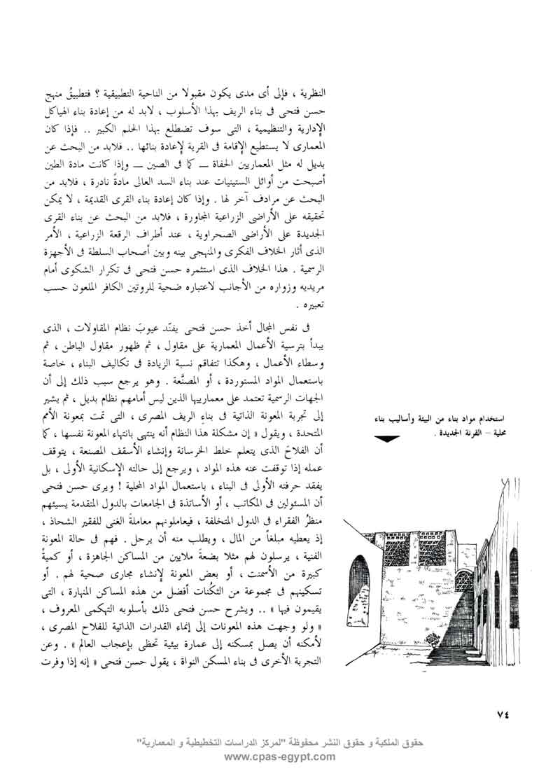 | النظرية، فإلى أي مدى يكون مقبولا من الناحية التطبيقية؟ فتطبيقُ منهج حسن فتحي في بناء الريف بهذا الأسلوب، لابد له من إعادة بناء الهياكل الإدارية والتنظيمية، التي سوف تضطلع بهذا الحلم الكبير.. فإذا كان المعماري لا يستطيع الإقامة في القرية لإعادة بنائها.. فلابد من البحث عن بديل له مثل المعماريين الحفاة - كما في الصين- وإذا كانت مادة الطين أصبحت من أوائل الستينات عند بناء السد العالي مادة نادرة، فلابد من البحث عن مرادف آخر لها. وإذا كان إعادة بناء القرى القديمة، لا يمكن تحقيقه على الأراضي الزراعية المجاورة، فلابد من البحث عن بناء القرى الجديدة على الأراضي الصحراوية، عند أطراف الرقعة الزراعية، الأمر الذي أثار الخلاف الفكري والمنهجي بينه وبين أصحاب السلطة في الأجهزة الرسمية. هذا الخلاف الذي استثمره حسن فتحي في تكرار الشكوى أمام مريديه وزواره من الأجانب لاعتباره ضحية للروتين الكافر الملعون حسب تعبيره.  وفي نفس المجال أخذ حسن فتحي يفنّد عيوبَ نظام المقاولات، الذي يبدأ بترسيه الأعمال المعمارية على مقاول، ثم ظهور مقاول الباطن، ثم وسطاء الأعمال وهكذا تتفاقم نسبة الزيادة في تكاليف البناء، خاصة باستعمال المواد المستوردة، أو المصنّعة. وهو يرجع سبب ذلك إلى أن الجهات الرسمية تعتمد على معماريها الذي ليس أمامهم نظام بديل، ثم يشير إلى تجربة المعونة الذاتية في بناء الريف المصري، التي تمت بمعونة الأمم المتحدة، ويقول «إن مشكلة هذا النظام أنه ينتهي بانتهاء المعونة نفسها، كما أن الفلاحَ الذي يتعلم خلط الخرسانة وإنشاء الأسقف المصنعة، يتوقف عمله إذا توقفت عنه هذه المواد، ويرجع إلى حالته الإسكانية الأولى، بل يفقد حرفته الأولي في البناء، باستعمال المواد المحلية! ويرى حسن فتحي ان المسئولين في المكاتب، أو الأساتذة في الجامعات بالدول المتقدمة يسيئهم منظُر الفقراء في الدول المتخلفة، فيعاملونهم معاملة الغنى للفقير الشحاذ إذ يعطيه مبلغاً من المال، ويطلب منه أن يرحل. فهم في حالة المعونة الفنية، يرسلون لهم مثلا بضعةَ ملايين من المساكن الجاهزة، أو كمية كبيرة من الأسمنت، أو بعض المعونة لإنشاء مجاري صحية لهم. أو تسكينهم في مجموعة من الثكًنات أفضل من هذه المساكن المنهارة، التي يقيمون فيها».. ويشرح حسن فتحي ذلك بأسلوبه التهكمي المعروف «ولو وجهت هذه المعونات إلى إنماء القدرات الذاتية للفلاح المصري لأمكنه أن يصل يمسكنه إلى عمارة بيئية تحظى بإعجاب العالم». وعن التجربة الأخرى في بناء المسكن النواة، يقول حسن فتحي «إنه إذا وفرت

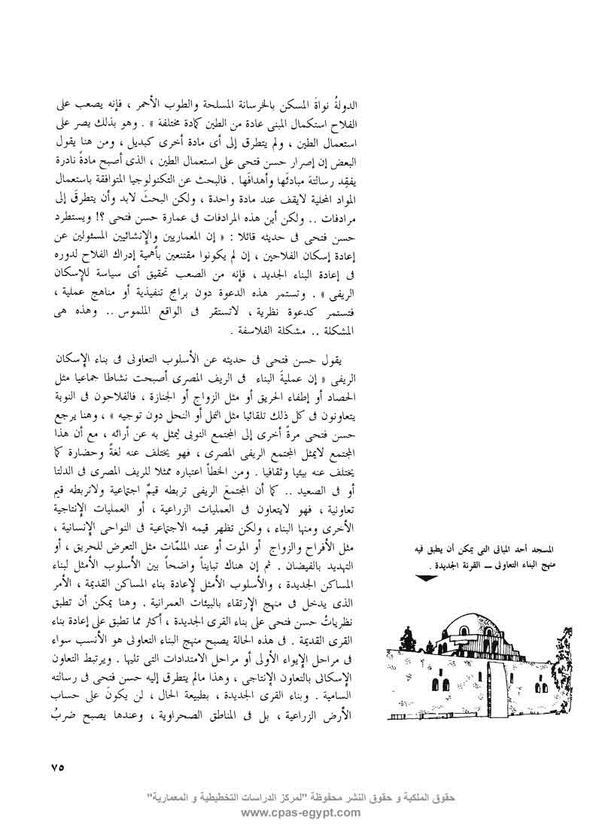 | الدولةُ نواةَ المسكن بالخرسانة المسلحة والطوب الأحمر، فإنه يصعب على الفلاح استكمال المبنى عادة من الطين كمادة مختلفة». وهو بذلك يصر على استعمال الطين، ولم يتطرق إلى أي مادة أخرى كبديل، ومن هنا يقول البعض إن إصرار حسن فتحي على استعمال الطين، الذي أصبح مادة ً نادرة يفقدِ رسالتهَ مبادئَها وأهدافَها. فالبحث عن التكنولوجيا المتوافقة باستعمال المواد المحلية لا يقف عند مادة واحدة، ولكن البحث َ لابد وأن يتطرقَ إلى مرادفات.. ولكن أين هذه المرادفات في عمارة حسن فتحي؟! ويستطرد حسن فتحي في حديثة قائلا: «إن المعماريين والإنشائيين المسئولين عن إعادة اسكان الفلاحين، إن لم يكونوا مقتنعين بأهمية إدراك الفلاح لدوره في إعادة البناء الجديد، فإنه من الصعب تحقيق أي سياسة للإسكان الريفي». وتستمر هذه الدعوة دون برامج تنفيذية أو مناهج عملية، فتستمر كدعوة نظرية، لا تستقر في الواقع الملموس.. وهذه هي المشكلة.. مشكلة الفلاسفة.  يقول حسن فتحي في حديثه عن الأسلوب التعاوني في بناء الإسكان الريفي «إن عمليةَ َ البناء في الريف المصري أصبحت نشاطا جماعيا مثل الحصاد او إطفاء الحريق أو مثل الزواج أو الجنازة، فالفلاحون في النوبة يتعاونون في كل ذلك تلقائيا مثل النمل أو النحل دون توجيه»، وهنا يرجع حسن فتحي مرة ً أخرى إلى المجتمع النوبي به عن أرائه، مع أن هذا المجتمع لا يمثل المجتمع الريفي المصري، فهو يختلف عنه لغة ً وحضارة كما يختلف عنه بيئيا وثقافيا. ومن الخطأ اعتباره ممثلا للريف المصري في الدلتا أو في الصعيد.. كما أن المجتمعَ الريفي تربطه قيمٌ اجتماعية ولا تربطه قيم تعاونية، فهو لا يتعاون في العمليات الزراعية، أو العمليات الإنتاجية الأخرى ومنها البناء، ولكن تظهر قيمه الاجتماعية في النواحي الإنسانية، مثل الأفراح والزواج أو الموت أو عند الملمَات مثل التعرض للحريق، أو التهديد بالفيضان. ثم إن هناك تبايناً واضحاً بين الأسلوب الأمثل لبناء المساكن الجديدة، والأسلوب الأمثل لإعادة بناء المساكن القديمة، الأمر الذي يدخل في منهج الارتقاء بالبيئات العمرانية. وهنا يمكن أن تطبق نظرياتُ حسن فتحي على بناء القرى الجديدة، أكثر مما تطبق على إعادة بناء القرى القديمة. في هذه الحالة يصبح البناء التعاوني هو الأنسب سواء في مراحل الإيواء الأولى أو مراحل الامتدادات التي تليها. ويرتبط التعاون الإسكاني بالتعاون الإنتاجي، وهذا مالم يتطرق إليه حسن فتحي في رسالته السامية. وبناء القرى الجديدة، وأكثر مما تطبق على إعادة بناء القرى القديمة. في هذه الحالة يصبح منهج البناء التعاوني هو الأنسب سواء في مراحل الإيواء الأولى أو مراحل الامتدادات التي تليها. ويرتبط التعاون الإسكاني بالتعاون الإنتاجي، وهذا مالم يتطرق إلية حسن فتحي في رسالته السامية. وبناء القرى الجديدة ، بطبيعة الحال، لن تكون على حساب الأرض الزراعية ، بل في المناطق الصحراوية، وعندها يصبح ضربُ

الطوب من الطين غيرَ ذي موضوع، كما يُصبح تثبيتُ الرمل في قوالب صالحة للبناء أمراً محتماً. وهنا يجب أن يبدأ البحثُ عن أسلوب جديد للتشييد، كما بدأ البحث عن مواد جديدة للبناء. هذه هي بداية الطريق لبناء القرى الجديدة خارج الوادي، وفي مناطق الإنتاج الجديدة زراعية أو صناعية. وهكذا يصبحُ التدريب من خلال الممارسة أمراً مقبولاً لدى العاملين في هذه المناطق من زراع أو صناع، بدءاً ببناء مساكنهم الخاصة، أو بناء المباني العامة، التي يحتاجون إليها في المراحل المختلفة للتنمية العمرانية، وذلك في نطاق نظام تعاوني متكامل إسكاني وإنتاجي معا، كجناحين لعملية التنمية المحلية في المناطق الجديدة. ولابد أن تتم عملية البناء عن طريق فريق من البنائين المحترفين، يساعدهم فريقٌ من المشاركين المدًربين، بحيث ينتقل البنّاء المحترف من مجموعة سكنية إلى أخرى، بينما يساعده المدَّربون من أبناء المجموعة السكنية. وهكذا تتكون عمالهٌ فنية دائمة يمكن استثمارها في مشروعات اخرى، وعمالة مدربة ينتهي عملها بانتهاء بناء مساكنهم، فعملُهم الأساسي هو في الإنتاج الزراعي أو الصناعي المحلي.
وحسن فتحي يقسم التدريب إلى خمس مراحل، الأولى المتدرَّب، والثانية المساعد، والثالثة مساعِد البنّاء، والرابعة البنّاء، والخامسة المعلّم، ولا يعني ذلك أن ينتقل المتدربُ في المراحل المختلفة حتى يصبح معلما، كما يتصور حسن فتحي، ولكن يقل العدد مع الانتقال من مرحلة إلى أخرى، حيث يستمر التنظيم الهرمي للفئات المؤقتة من أصحاب المساكن والعمالة الدائمة الحرفية التي تنتقل إلى مشروعات أخرى، وهو يتصور أن ينتهي التدريب بإعداد بنّائين يمكن أن يعملوا لدى الجهات الحكومية أو عند المقاولين. فقد أتصل حسن فتحي بالعديد من كبار المقاولين، ليعرض عليهم فكره في التدريب، واستطلاع مدى طلبهم لهذه النوعية من البنائين، فأبدوا جميعا رغبتهم في استخدام هؤلاء العمال بعد ذلك. وهنا يظهر الاختلاف بين التدريب لإعداد البنّائين والتدريب لإعداد السكان المحليين، للمشاركة أو المساعدة في عمليات البناء. وهذا مالم يوضحْه حسن فتحي في أسلوبه.

ماذا بعد القرنة الجديدة؟
يقول حسن فتحي في كتابه «عمارة الفقراء» إن مشروعَ القُرنة لم يكن النهاية في حد ذاته، ولكنه كان البدايةَ َ لنظريته في بناء الإسكان الريفي». ومع أن عمارة َ الفقراء لا تقصر على الفقراء في الريف، بل تمتد في مفهومها أيضا إلى الفقراء في المدن، إلا أنه اقتصر في منهجه على نصف المشكلة، وتَرَكَ النصفَ الآخر دون أن يمسه في محاولاته أو نظرياته. فبعد إنشاء قرية القُرنة، اعترف في كتابه أنها لم تُجب على كل التساؤلات الخاصة بالإسكان الريفي. فبالنسبة لمواد البناء أثبتت التجربةُ إمكانية استعمال المواد المحلية في البناء على نطاق واسع. مع أن هذه المواد المحلية وهي الطين أصبحت نادرة ً، أما بالنسبة للتكاليف فإن التجربة تجيب على هذا التساؤل، حتى وإن لم يشارك أهل القرنة في عمليات البناء، لكون الانتقال إلى القرنة الجديدة ضد رغبتهمٍ. فحتى يكون البناءُ رخيصاً في الريف لابد من مشاركة الفلاح متطوعاَ في البناء. ولكن الأن أهلَ القُرنة كانوا معارضين للمشروع، فقد استخدم حسن فتحي العمالةَ المدفوعة الأجر، وهو يحاول مع ذلك أن يخصم أجور العمالة من مشروعه، حتى يثبت رخص البناء بالأسلوب الذي اقترحه. ويبدى حسن فتحي رغبتهّ في إعطائه الفرصة لتطبيق أسلوب التعاون الاختياري في بناء مشروع كبير. وقد جاءته الفرصة ُ عام 1954، عندما احترق جانٌب كبير من قرية ميت النصارى وتَرك حوالي مائتي عائلة دون مأوى بعد هذا الحريق. وكانت رغبة ُ الحكومة أن يتم إسكانهم في أسرع وقت ممكن. وقد خصصت الدولة ُلكل عائلة 200 جنية كمعونه، ورأى حسن فتحي تقسيم العائلات إلى عشرة مجموعات كل منها تضم عشرين عائلة بحيث يتم التفاوض مع كل مجموعة على حِدة، واستطلاع إمكانية مشاركتهم في بناء المساكن الجديدة. وقدرت تكاليف بمبلغ 84 جنية للمسكن الواحد. بحيث تأخذ كل عائلة 16 جنيه، وتوفر الدولة 100 جنية باقي المعونة، وذلك على أساس إمكانية توفير 30 عامل مساعد من كل مجموعة يمكن تدريبهم على أعمال البناء. وبعد اللقاء مع قيادة المجموعات السكنية، تم الاتفاق معهم على أن يقوم خمسة منهم بزيارة قرية القرنة الجديدة، وفي نفس الوقت تم إعدادُ التصميمات المعمارية للمساكن الجديدة، لتقدير حجم الأعمال المطلوبة، واستطلاع رغبات العائلات قبل اختبار الموقع ووضع التخطيط

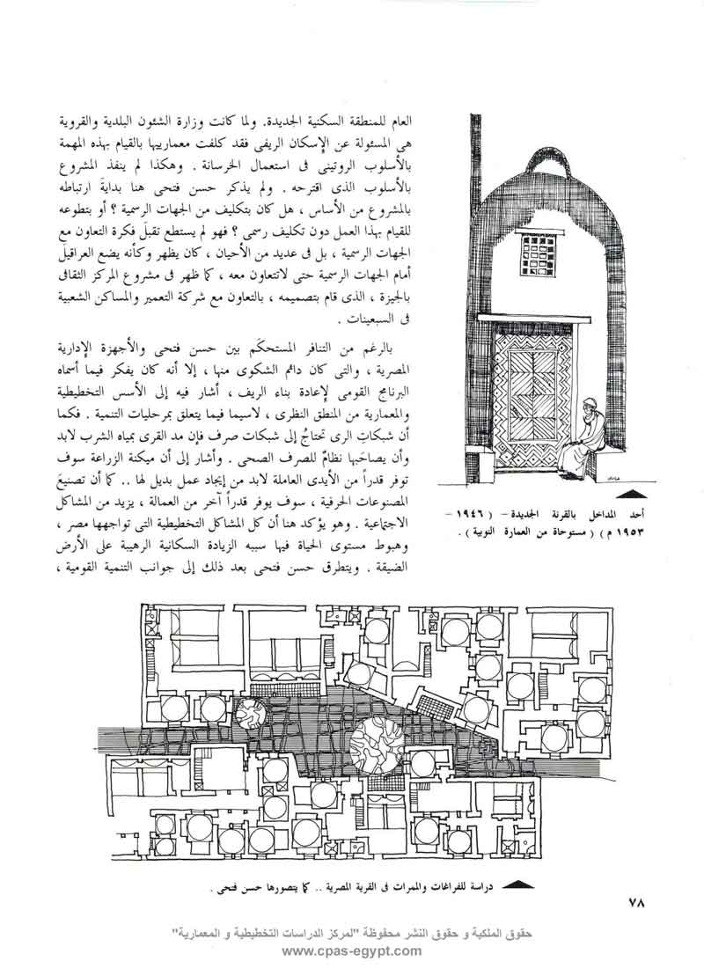 | العام للمنطقة السكنية الجديدة. ولما كانت وزارة الشئون البلدية والقروية في المسئولة عن الإسكان الريفي فقد كلفت معماريها بالقيام بهذه المهمة بالأسلوب الروتيني في استعمال الخرسانة. وهكذا لم ينفذ المشروع بالأسلوب الذي اقترحه. ولم يذكر حسن فتحي هنا بدايةَ ارتباطه بالمشروع من الأساس، هل كان بتكليف من الجهات الرسمية؟ أو بتطوعه للقيام بهذا العمل دون تكليف رسمي؟ فهو لم يستطيع تقبلً فكرة التعاون مع الجهات الرسمية، بل في عديد من الأحيان، كان ظهر في مشروع المركز الثقافي بالجيزة، الذي قام بتصميمة، بالتعاون مع شركة التعمير والمساكن الشعبية في السبعينات.  بالرغم من التنافر المستحكم بين حسن فتحي والأجهزة الإدارية المصرية، والتي كان دائم الشكوى منها، إلا أنه كان يفكر فيما أسماه البرنامج القومي للإعادة بناء الريف، أشار فيه إلى الأسس التخطيطية والمعمارية من المنطق النظري، لا سيما فيما يتعلق بمرحليات التنمية، فكما أن شبكات الري تحتاجُ إلى شبكات صرف فإن مدى القرى بمياه الشرب لابد وأن يصاحَبها نظامٌ للصرف الصحي. وأشار إلى أن ميكنة الزراعة سوف توفر قدراً من الأيدي العاملة لابد من إيجاد عمل بديل لها.. كما أن تصنيع المصنوعات الحرفية، سوف يوفر قدراً آخر من العمالة، يزيد من المشاكل الاجتماعية. وهو يؤكد هنا أن كل المشاكل التخطيطية التي تواجهها مصر، وهبوط مستوى الحياة فيها سببه الزيادة السكانية الرهيبة على الأرض الضيقة. ويتطرق حسن فتحي بعد ذلك إلى جوانب التنمية القومية .

وضرورة استثمار الطاقة البشرية إلى أقصى حد ممكن للوصول إلى أقصى درجة من العائد الاقتصادي والعائد الاجتماعي معاً، وذلك في البعد المكاني فيما يسميه الكفاءة الاستيطانية، وهو تعبير استعمله دكسيادس في نظرياتِه للتنمية القومية. ويستطرد حسن فتحي في سرد الأسس التخطيطية، وما تتطلبه من بحوث عملية لكل جوانب التنمية السكانية، والاقتصادية، والاجتماعية، والعمرانية، والبيئية، والاستيطانية. ويعرض لأسس تطوير القرى الحالية إما بإزالة القرى القديمة، وبناء القرى الجديدة، أو بإعادة بناء القرى القائمة في مكانها جزءاً بعد الآخر. وهذا ما يفضله، دون اعتبار لحجم المشكلة التر ترتبط بحوالي 5000 قرية، دون اعتبار للزيادة المطّرِدة في عدد السكان في القرى، وامتداداتها العمرانية على الأراضي الزراعية أو اعتبار لكمية الطمى المتوفر في الريف المصري، أو اعتبار للمشاكل الجانبية لعمليات التنمية، وتوفير الخدمات في القرى الحالية، الأمر الذي يزيد من ارتباط السكان بالأرض. ويعني ذلك زيادَة الضغط السكاني على الأرض الذي هوا أساس المشكلة كما يقول.
وحسن فتحي ينظر إلى هذه المشكلة نظرة ً معمارية خالصة ، حيث يقول «يُمكن تنفيذ البرنامج القومي لإعادة بناء 5000 قرية ، في فترة زمنية معقولة ، إذا توفرت أعداد المعماريين ، والمهندسين ، والإداريين ، والعمالة الماهرة ، وغير الماهرة » وهو هنا يقترح إنتاج النظام التعاوني في البناء ويوزع الأدوارَ والواجبات على التخصصات المختلفة ، من المهندسين والباحثين والمعلمين ، ويوزع فرقَ العمل لبناء كل القرى في مصر ، بما فيها من مساكن ومبان وخدمات عامة, ويقترح لذلك مشروعاً لقرية تعليمية ، يسميها قرية الفنون الريفية ، على غرار مدينة الفنون المنشأة في شارع الهرم بالقاهرة . ويقترح حسن فتحي أن تضم القرية ُ التعليمية بنّائين من أسوان وزجّاجين من القاهرة، ونساجين من الشرقية ، ومعهم المعماريون يقيمون

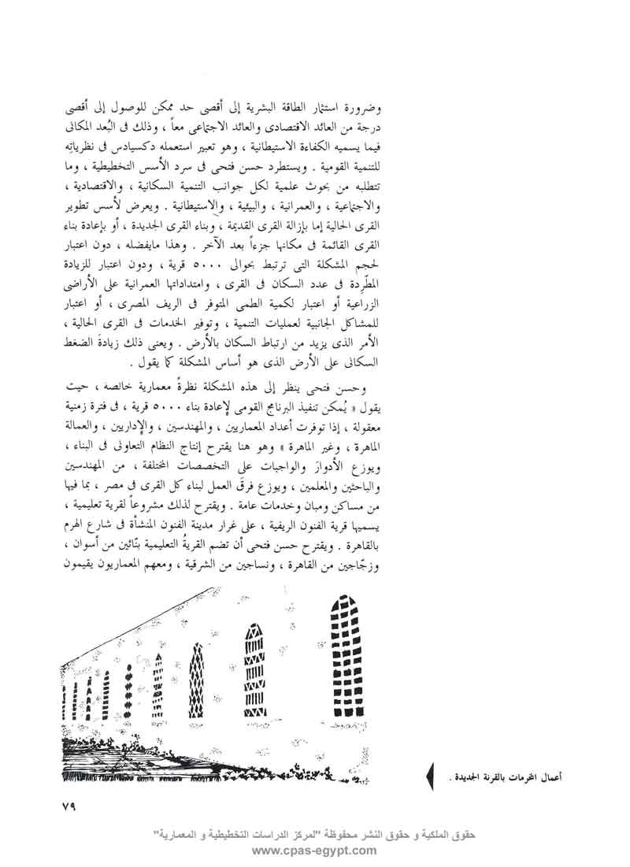

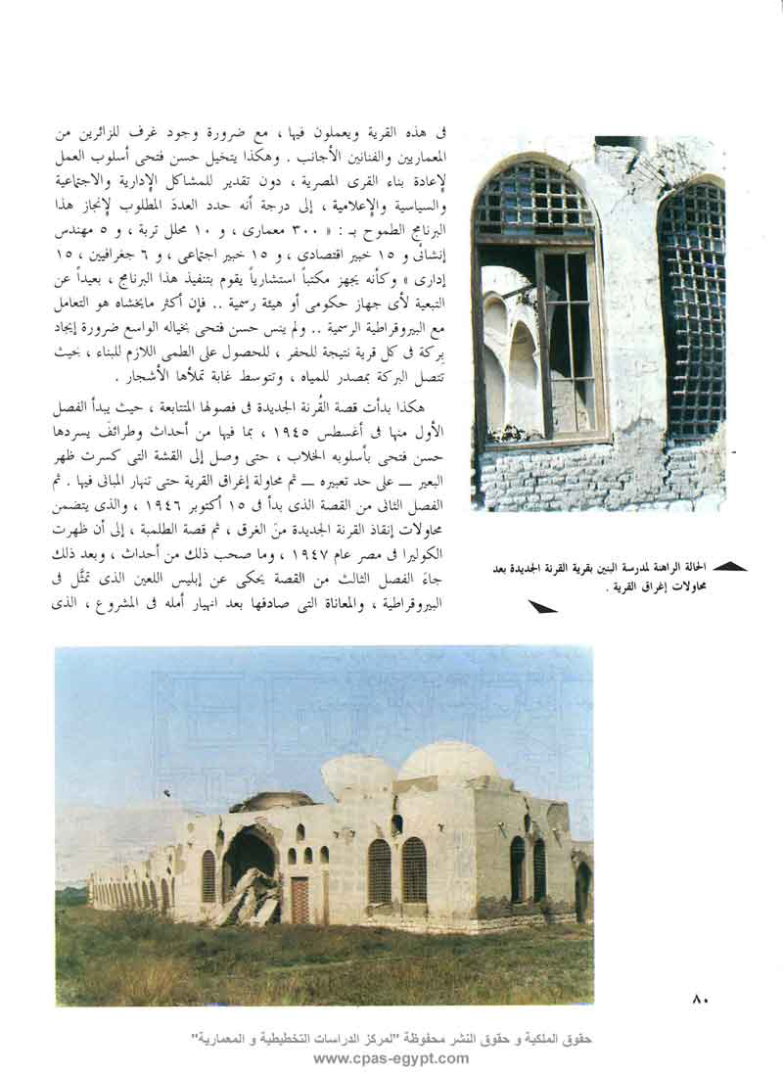 | في هذه القرية ويعملون فيها، مع ضرورة وجود غرف للزائرين من المعمارين والفنانين الأجانب. وهكذا يتخيل حسن فتحي أسلوب العمل لإعادة بناء القرى المصرية، دون تقدير للمشاكل الإدارية والاجتماعية والسياسية والإعلامية، إلى درجة أنه حدد العددَ المطلوب لإنجاز هذا البرنامج الطموح ب:« 300 معماري ، و 10 محلل تربة ، و 5 مهندس إنشائي و 15 خبير اقتصادي ، 15 خبير اجتماعي ، و 6 جغرافيين ، 15 إداري » وكأنه يجهز مكتباَ استشارياً يقوم بتنفيذ هذا البرنامج ، بعيداً عن التبعية لأى جهاز حكومي أو هيئة رسمية .. فإن أكثر ما يخشاه هو التعامل مع البيروقراطية الرسمية.. ولم ينس حسن فتحي بخياله الواسع ضرورة إيجاد بِركة في كل قرية نتيجة للحفر، للحصول على الطمى اللازم للبناء، بحيث تتصل البركة بمصدر للمياه، وتتوسط غابة تملأها الأشجار.  هكذا بدأت قصة القُرنة الجديدة في فصولها المتتابعة، حيث يبدأ الفصل الأول منها في أغسطس 1945، بما فيها من أحدث وطرائَف يسردها حسن فتحي بأسلوبه الخلاب، حتى وصل إلى القشة التي كسرت ظهر البعير (على حد تعبيره - ثم محاولة إغراق القرية حتى تنهار المباني فيها. الفصل الثاني من القصة الذى بدأ في 15 أكتوبر 1946 ، والذى يتضمن محاولات إنقاذ القرنة الجديدة منَ الغرق ، ثم قصة الطلمبة، إلى أن ظهرت الكوليرا في مصر عام 1947، وما صحب ذلك من أحداث، وبعد ذلك جاء الفصل الثالث من القصة يحكي عن إبليس اللعين الذي تمثَّل البيروقراطية ، والمعاناة التي صادفها بعد انهيار أمله في المشروع ، الذي

أغرقه الطوفان بأيدي الكفرة من المنتفعين بالقرنة القديمة.. والكذابين من كبار الموظفين الذي يقول عنهم «إنه كان يشعر بالأمان مع اثنين من اللصوص إذا اقتحما منزله وضرباه، عما كان يشعر به مع هؤلاء الموظفين». لقد تردد حسن فتحي بين مصلحة الآثار، ومصلحة الفلاح، ومصلحة المباني، باحثاً عن الجهة التي تستطيع أن تقوم بالمشروع المنهار، ولكن لم يستجب لطلبه أحد. ولم يستطيع حسن فتحي حملَ رسالته بين الفلاحين والموظفين معاً، فحمل نفسه ورحل إلى خارج مصر، للعمل في مؤسسة دكسياديس باليونان. فقد فضّل أن يسافَر إلى الخارج ويعمل في البناء على أن يعملَ في التدريس.. وقال إن أي مشروع يتم بناؤه، ويستقطب انتباهَ العالم، سوف يؤثر بالتبعية في مصر.. لقد انتهى حسن فتحي من تجربة القرنة ببعض النتائج، كان أخطرَها ما ذكره بالنسبة للفلاحين الفقراء، الذين بنى رسالته لصالحهم، إذ يقول في كتابه «عمارة الفقراء» «حتى الفلاح فهو بطيء في إبداء الرغبة في أي مقترحات لتحسين حالته.. فهو خامل وغبي وغير متعلم، وليس عنده أي فكر عن الشئون القومية، ولا مكانة له وهو لا يعتقد أنه يستطيع مساعدة نفسه، حتى يستطيع إسماع صوته للآخرين».. بهذه النتيجة أسدال الستار على قصة القرنة، بكل ما فيها من فكر وخيال، وما فيها من معاناة وآمال، سجلها حسن فتحي بدقة في ملحمة رومانسية، رَسَم فيها كل الشخصيات، التي قابلها أو تعامل معها، ووصف فيها كل الأحداث التي تعرض لها، وتأثر بها، بأسلوب قصصي جذاب، وبتحليل علمي جميل، دافع في نهايته عن كل نقد وجه إليه، ظهر فيه كالضحية التي تكالبت عليها الظروف وطحنتها الأقاويل والأكاذيب.. وينصح حسن فتحي شبابَ المعماريين بقوله إن عليهم أن يعلموا ان طريقَ الرواد ملئُ بالصخور، ومغطى بالأشواك.. وهو مع كل الملابسات التي أحاطت بتجربة القرنة، ومع الانهيار الذي أصاب مبانيها إلا أنها بفضل إصراره، وإيمانه ومعاناته تعتبر تجربة رائدة في أسلوب البناء بالمواد المحلية، وفي الفكر التخطيطي، والإبداع المعماري، تجربة سجلها حسن فتحي بكل تفاصيلها المثيرة، الأمر الذي ساعد على انتشارها عالمياً، ونال بها كل هذا التقدير والتكريم، الذي ناله من المنظمات المعمارية العالمية ...

حسن فتحي والبحث العلمي والتدريب

اشترك حسن فتحي في العديد من لجان البحث العلمي المتخصصة في مجال الإسكان الريفي. وكان له دور قيادي في معظم هذه اللجان التي شُكلت في نهاية الستينيات بوزارة البحث العلمي تارة أو في وزارة الإسكان تارةً أخرى. وقد اهتم حسن فتحي أساساً بإجراء البحوث على استخدام المواد المحلية، وطرق الإنشاء التقليدية في البناء، بعد إخضاعها للقوانين الهندسية، ومراعاة الظروف البيئية. فكان يرى أنه بجانب الصيغة التنفيذية العادية لإقامة القرى الجديدة في عمليات الإصلاح الزراعي، لابد من إيجاد الصيغة الإرشادية فيها، والقيام بالبحوث العلمية، وعمليات الرصد الكامل، والتقويم الهادف، خاصة في التعميم طرق البناء التعاوني بين الأهالي، بالتدريبي والتنظيم ونشر المعلومات الهندسية. وكان من هذه البحوث اختيارُ خصائص الطفلة المتوفرة في مناطق التعمير، ودراسةُ ُ نقلها وتشوينها، وضربُ الطوب اللبن منها، مع مراقبة عمليات الخلط والتشكيل. وكان يهدف من ذلك إلى استعمال الأقبية والقباب، على غرار مباني القرنة، أو ما جرى تطبيقُه من حلول في مشروع مركز تعمير باريس، ودراسة الخواص الطبيعية والإنشائية للطين في البناء. ويعزز حسن فتحي نظريتَه بمقياس الكفاءة الاستيطانية، التي توضح معيار استعمال المواد المحلية في البناء ، فيقول :« إذا كانت القيمة النقدية لكل ما يمكن للأهالي تقديمه من المواد والمصنفات في بناء منازلهم = أ، وكانت القيمة النقدية لما يجب أن يدفعوا عنه أجوراً أو شرائه نقداً = ن ، فإن الكفاءة الاستيطانية ك= أ / أ+ن × 100 فإذا أخذنا الحالة القصوى من اعتماد الأهالي على مواردهم المحلية ، كما كان في السابق في الواحات دون شراء أي شيء من الخارج ، وكانت القيمية النقدية للمنزل الذي يبنونه بهذه الطريقة =150 جنيه تكون الكفاءة الاستيطانية في هذه الحالة ك= 150/150+صفر ×100= 100% وإذا أخذنا بالحالة القصوى من الناحية الأخرى بشراء منازل جاهزة سابقة التصنيع قيمة المسكن 600 جنيه ستكون الكفاءة الاستيطانية في هذه الحالة ك= صفر / صفر + 100×100= صفر % »وهذا المؤشر الجديد كما يراه يوضح بسهولة سلامة اقتصاديات المشروعات من الناجية القومية .

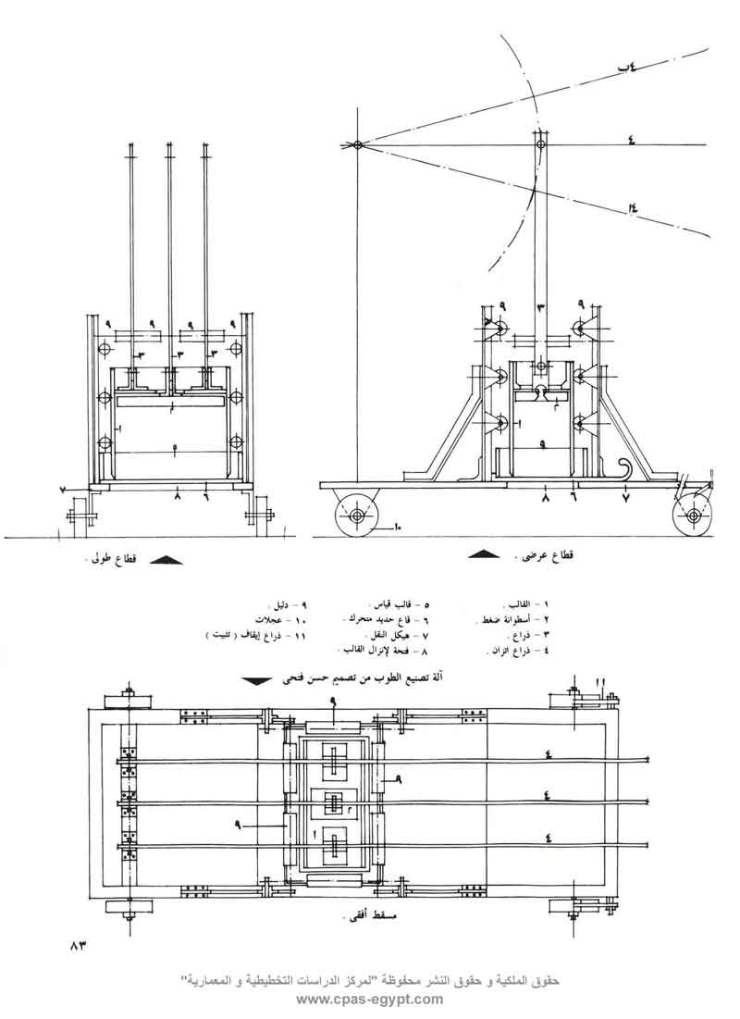

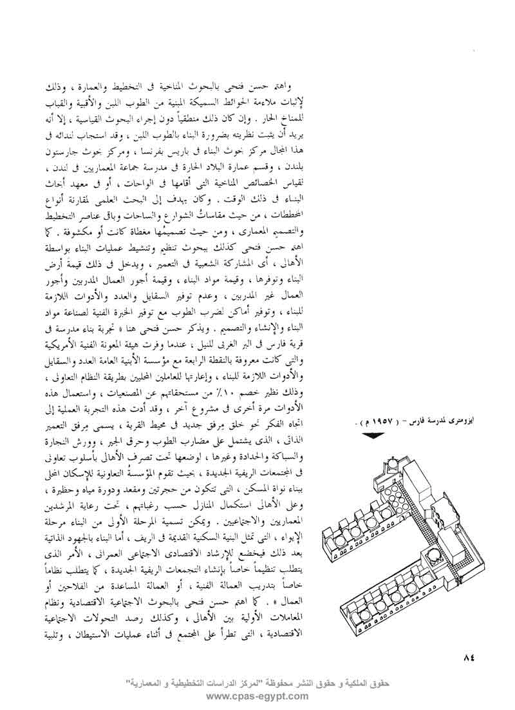 | واهتم حسن فتحي بالبحوث المناخية في التخطيط والعمارة، وذلك لإثبات ملاءمة الحوائط السميكة المبنية من الطوب اللبن والأقبية والقباب للمناخ الحار. وإن كان ذلك منطقياً دون إجراء البحوث القياسية، إلا أنه يريد أن يثبت نظريته بضرورة البناء بالطوب اللبن، وقد استجاب لندائه في هذا المجال مركز بحوث البناء في باريس بفرنسا، ومركز بحوث جارستون بلندن، وقسم عمارة البلاد الحارة في مدرسة جماعة المعماريين في لندن لقياس الخصائص المناخية التي أقامها في الواحات، أو في معهد أبحاث البناء في ذلك الوقت. وكان يهدف إلى البحث العلمي لمقارنة أنواع المخططات، من حيث مقاساتُ الشوارع والسحات وباقي عناصر التخطيط والتصميم المعماري، ومن حيث تصميمُها مغطاة كانت أو مكشوفة. كما اهتم حسن فتحي كذلك ببحوث تنظيم وتنشيط عمليات البناء بواسطة الأهالي، أي المشاركة الشعبية في التعمير ويدخل في ذلك قيمة َ أرض البناء وتوفرها، وقيمة مواد البناء، وقيمة أجور العمال المدربين وأجور العمال غير المدربين، وعدم توفير السقايل والعدد والأدوات اللازمة للبناء، وتوفير أماكن لضرب الطوب مع توفير الخبرة الفنية لصناعة مواد البناء والإنشاء والتصميم. ويذكر حسن فتحي هنا « تجربة بناء مدرسة في قرية فارس في البر الغربي للنيل، عندما وفرت هيئة المعونة الفنية الأمريكية والتي كانت معروفة بالنقطة الرابعة مع مؤسسة الأبنية العامة العدد والسقايل والأدوات اللازمة للبناء، وإعارتها للعاملين المحليين بطريقة النظام التعاوني، وذلك نظير خصم 10% من مستحقاتهم عن المصنعيات، واستعمال هذه الأدوات مرة أخرى في مشروع آخر، وقد ادت هذه التجربة العملية إلى اتجاه الفكر نحو خلق مِرفق جديد في محيط القرية ، يسمى مِرفق التعمير الذاتي ، الذي يشتمل على مضارب الطوب وحرق الجير، وورش النجارة والسباكة والحدادة وغيرها، لوضعها تحت تصرف الأهالي بأسلوب تعاوني في المجتمعات الريفية الجديدة ، بحيث تقوم المؤسسة التعاونية للإسكان المحلي ببناء نواة المسكن، التي تتكون من حجرتين ومقعد ودورة مياه وحظيرة ، وعلى الأهالي استكمال المنازل حسب رغباتهم ، تحت رعاية المرشدين المعماريين والاجتماعيين . ويمكن تسمية المرحلة الأولى من البناء مرحلة الإيواء، التي تمثل البنية السكنية القديمة في الريف، أما البناء بالجهود الذاتية بعد ذلك فيخضع للإرشاد الاقتصادي الاجتماعي العمراني الأمر الذي يتطلب تنظيماً خاصاً بإنشاء التجمعات الريفية الجديدة، كما يتطلب نظاماً خاصاً بتدريب العمالة الفنية، أو العمالة المساعدة من الفلاحين أو العمال». كما اهتم حسن فتحي بالبحوث الاجتماعية الاقتصادية ونظام والمعاملات الأولية بين الأهالي ، وكذلك رصد التحولات الاجتماعية الاقتصادية ، التي تطرأ على المجتمع في أثناء عمليات الاستيطان ، وتلبية

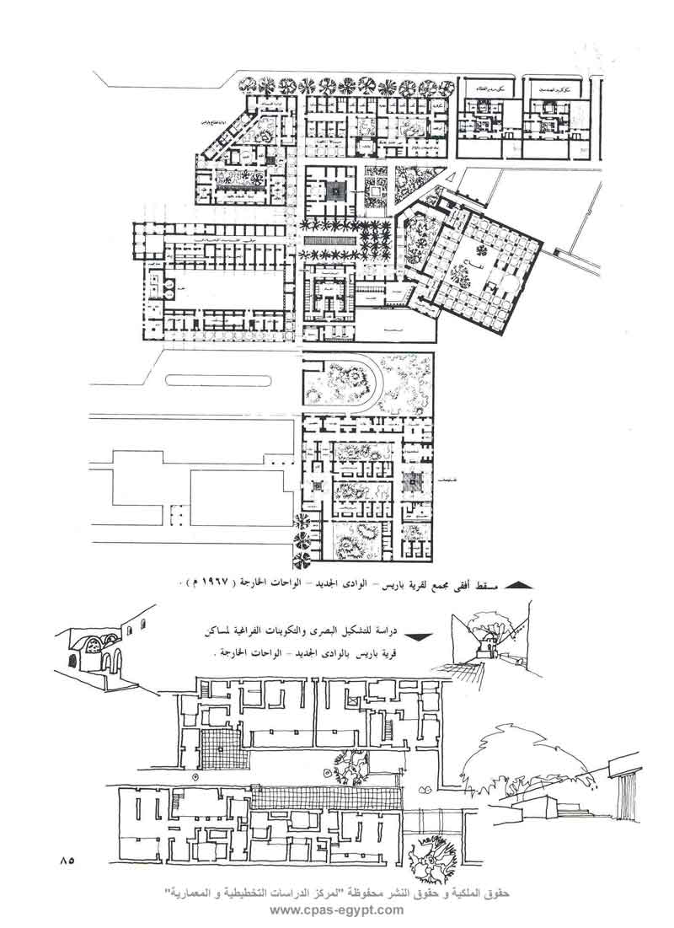
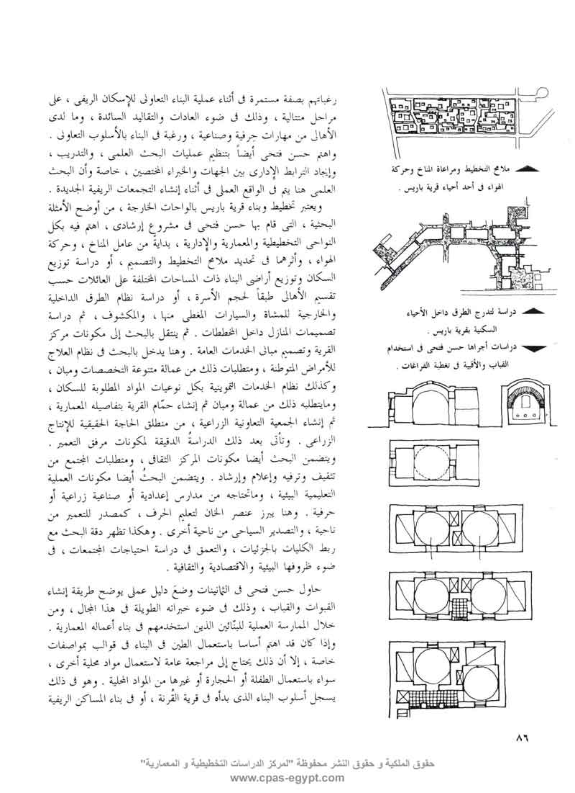 | رغباتهم بصفة مستمرة في أثناء عملية البناء التعاوني للإسكان الريفي، على مراحل متتالية، وذلك في ضوء العادات والتقاليد السائدة، وما لدى الأهالي من مهارات حِرفية وصناعية، ورغبة في البناء بالأسلوب التعاوني، واهتم حسن فتحي أيضاً بتنظيم عمليات البحث العلمي، والتدريب وإيجاد الترابط الإداري بين الجهات والخبراء المختصين، خاصة وأن البحث العلمي هنا يتم في الواقع العملي في أثناء إنشاء التجمعات الريفية الجديدة. ويعتبر تخطيط وبناء قرية باريس بالواحات الخارجية، ومن أوضح الأمثلة البحثية، التي قام بها حسن فتحي في مشروع إرشادي، اهتم فيه بكل النواحي التخطيطية والمعمارية والإدارية، بداية ً من عامل المناخ، وحركة الهواء، وأثرهما في تحديد ملامح التخطيط والتصميم أو دراسة توزيع السكان وتوزيع أراضي البناء ذات المساحات المختلفة على العائلات حسب تقسيم الأهالي طبقاً لحجم الأسرة، أو دراسة نظام الطرق الداخلية والخارجية للمشاة والسيارات المغطى منها، والمكشوف، ثم دراسة تصميمات المنازل داخل المخططات. ثم ينتقل بالبحث إلى مكونات مركز القرية وتصميم مباني الخدمات العامة. وهنا يدخل بالبحث في نظام العلاج للأمراض المتوطنة، ومتطلبات ذلك من عمالة متنوعة التخصصات ومبان، وكذلك نظام الخدمات التموينية بكل نوعيات المواد المطلوبة للسكان، وما يتطلبه ذلك من عمالة ومبان ثم إنشاء حمّام القرية بتفاصيله المعمارية، ثم إنشاء الجمعية التعاونية الزراعية، من منطلق الحاجة الحقيقية للإنتاج الزراعي. وتأتي بعد ذلك الدراسة ُ الدقيقة لمكونات مرفق التعمير. ويتضمن البحث أيضا مكونات المركز الثقافي، ومتطلبات المجتمع من تثقيف وترفيه وإعلام وإرشاد. ويتضمن البحثُ أيضا مكونات العملية التعليمية البيئية، وما تحتاجه من مدراس إعدادية أو صناعية زراعية أو حرفية. وهنا يبرز عنصر الخان لتعليم الحرف، كمصدر للتعمير من ناحية، والتصدير السياحي من ناحية أخرى. وهكذا تظهر دقة البحث مع ربط الكليات بالجزئيات، والتعميق في دراسة احتياجات المجتمعات، في ضوء ظروفها البيئية والاقتصادية والثقافية. حاول حسن فتحي الثمانينات وضعَ دليل عملي يوضح طريقة إنشاء القبوات والقباب، وذلك في ضوء خبراته الطويلة في هذا المجال، ومن خلال الممارسة العملية للبنّائين الذين استخدمهم في بناء أعماله المعمارية. وإذا كان قد اهتم أساسا باستعمال الطين في البناء في قوالب بمواصفات خاصة، إلا أن ذلك يحتاج إلى مراجعة عامة لاستعمال مواد محلية أخرى سواء باستعمال الطفلة أو الحجارة أو غيرها من المواد المحلية. وهو في ذلك يسجل أسلوب البناء الذى بدأه في قرية القُرنة، أو في بناء المساكن الريفية

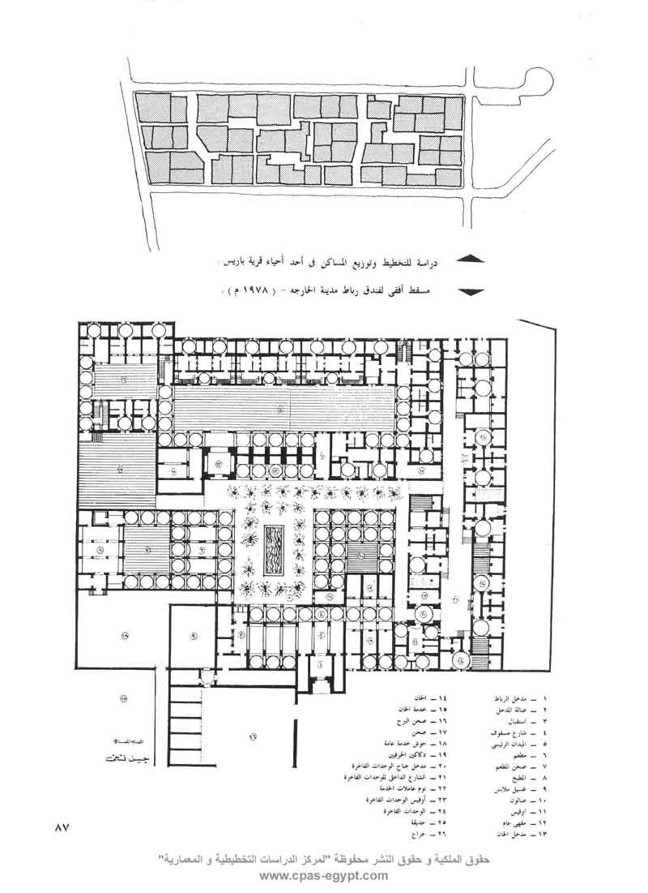
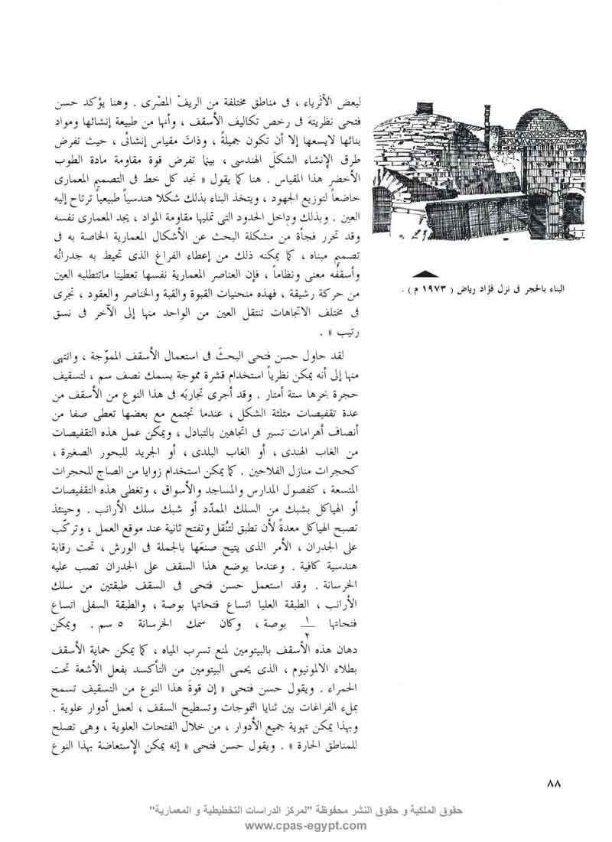 | لبعض الأثرياء، في مناطق مختلفة من الريف المصري. وهنا يؤكد حسن فتحي نظريتَه في رخص تكاليف الأسقف، وأنها من طبيعة إنشائها ومواد بنائها لا يسعها إلا أن تكون جميلة، وذات مقياس إنشائي، حيث تفرض طرق الإنشاء الشكل الهندسي، بينما تفرض قوة مقاومة مادة الطوب الأخضر هذا المقياس. هنا كما يقول «نجد كل خط في التصميم المعماري خاضعاً لتوزيع الجهود، ويتخذ البناء بذلك شكلا هندسياً طبيعياً ترتاح إليه العين. وبذلك وداخل الحدود التي نمليها مقاومة المواد، نجد المعماري نفسه وقد تحرر فجأة من مشكلة البحث عن الأشكال المعمارية الخاصة به في تصميم مبناه، كما يمكنه ذلك من إعطاء الفراغ الذي تحيط به جدرانُه وأسقف معنى ونظاماً، فإن العناصر المعمارية نفسها تعطينا ما تتطلبه العين من حركة رشيقة، فهذه منحنيات القوة والقبة والخناصر والعقود، تجري في مختلف الاتجاهات تنتقل العين من الواحد منها إلى الآخر في نسق رتيب»  لقد حاول حسن فتحي البحث في استعمال الأسقف المموّجة وانتهى منها إلى أنه يمكن نظرياً استخدام قشرة مموجة بسمك نصف سم، لتسقيف حجرة بحرها ستة أمتار. وقد أجرى تجاربَه في هذا النوع من الأسقف من عدة تقفيصات مثلثة الشكل، عندما تجتمع مع بعضها تعطى صفا من أنصاف أهرامات تسير في اتجاهين بالتبادل، ويمكن عمل هذه التقفيصات من الغاب الهندي، أو الغاب البلدي، أو الجريد للبحور الصغيرة كحجرات منازل الفلاحين. كما يمكن استخدام زوايا من الصاج للحجرات المتسعة، كفصول المدراس والمساجد والأسواق، وتغطى هذه التقفيصات أو الهياكل بشبك من السلك الممدّد أو شبك سلك الأرانب. وحينئذ تصبح الهياكل معدة ًلأن تطبق لتنُقل وتفتح ثانية عند موقع العمل، وتركّب على الجدران، الأمر الذي يتيح صنعَها بالجملة في الورش، تحت رقابة هندسية كافية. وعندما يوضع هذا السقف على الجدران تصب عليه الخرسانة. وقد استعمل حسن فتحي في السقف طبقتين من سلك الأرنب، الطبقة العليا اتساع فتحاتها بوصة، والطبقة السفلي اتساع فتحاتها 1/2 بوصة، وكان سمك الخرسانة 5سم. ويمكن دهان هذه الأسقف بالبيتومين لمنع تسرب المياه، كما يمكن حماية الأسقف بطلاء الالمونيوم، الذي يحمي البيتومين من التأكسد بفعل الأشعة تحت الحمراء. ويقول حسن فتحي «إن قوةَ هذا النوع من التسقيف تسمح بملء الفراغات بين ثنايا التموجات وتسطيح السقف، لعمل أدوار علوية وبهذا يمكن تهوية جميع الأدوار، من خلال الفتحات العلوية، وهي تصلح للمناطق الحارة». ويقول حسن فتحي «إنه يمكن الاستعاضة بهذا النوع

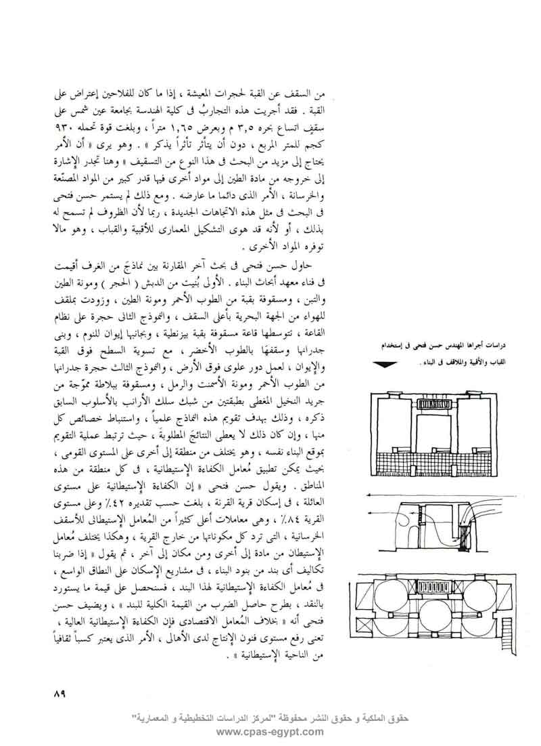 | من السقف عن القبة لحجرات المعيشة، إذا ما كان للفلاحين اعتراض على القبة. فقد أجريت هذه التجاربُ في كلية الهندسة بجامعة عين شمس على سقف اتساع بحره 3,5 م وبعرض 1,65 م متراً، وبلغت قوة تحمله 930كجم للمتر المربع، دون أن يتأثر تأثيراً يذكر». وهو يرى «أن الأمر يحتاج إلى مزيد من البحث في هذا النوع من التسقيف» وهنا تجدر الإشارة إلى خروجه من مادة الطين إلى مواد أخرى فيها قدر كبير من المواد المصنعّة والخرسانة، الأمر الذي دائما ما عارضه. ومع ذلك لم يستمر حسن فتحي في البحث في مثل هذه الاتجاهات الجديدة، ربما لأن الظروف لم تسمح له بذلك، أو لأنه قد هوى التشكيل المعماري للأقبية والقباب، وهو مالا توفره المواد الأخرى.  حاول حسن فتحي في بحث آخر المقارنة بين نماذج َ من الغرف أقيمت في فناء معهد أبحاث البناء الأولى بُنيت من الدبش( الحجر) ومونة الطين والتبن، ومسقوفة بقبة من الطوب الأحمر ومونة الطين، وزودت بملقف للهواء من الجهة البحرية بأعلى السقف ، والنموذج الثاني حجرة على نظام القاعة، تتوسطها قاعة مسقوفة بقبة بيزنطية، وبجانبها إيوان للنوم ، وبنى جدرانها وسقفَها بالطوب الأخضر ، مع تسوية السطح فوق القبة والإيوان ، لعمل دور علوي فوق الأرض ، والنموذج الثالث حجرة جدرانها من الطوب الأحمر ومونة الأسمنت والرمل ، ومسقوفة ببلاطة ممّوجة من جريد النخيل المغطى بطبقتين من شبك سلك الأرانب بالأسلوب السابق ذكره ، وذلك بهدف تقويم هذه النماذج علمياً ، واستنباط خصائص كل منها، وإن كان ذلك لا يعطى النتائجَ المطلوبة ، حيث ترتبط عملية التقويم بموقع البناء نفسه ، وهو يختلف من منطقة إلى أخرى على المستوى القومي ، بحيث يمكن تطبيق مُعامل الكفاءة الاستيطانية، في كل منطقة من هذه المناطق . ويقول حسن فتحي «إن الكفاءة الاستيطانية على مستوى العائلة ، في إسكان قرية القرنة ، بلغت حسب تقديره 42% وعلى مستوى القرية 84% وهي معاملات أعلى كثيراً من المُعامل الاستيطاني للأسقف الخرسانية ، التي ترد كل مكوناتها من خارج القرية، وهكذا يختلف مُعامل الاستيطان من مادة إلى أخرى ومن مكان إلى أخر ، ثم يقول « إذا ضربنا تكاليف أي بند من بنود البناء ، في مشاريع الإسكان على النطاق الواسع ،في مُعامل الكفاءة الاستيطانية لهذا البند ، فسنحصل على قيمة ما يستورد بالنقد ، بطرح حاصل الضرب من القيمة الكلية للبند» ويضيف حسن فتحي أنه « بخلاف المُعامل الاقتصادي فإن الكفاءة الاستيطانية العلية، تعني رفع مستوى فنون الإنتاج لدى الأهالي ، الأمر الذي يعتبر كسباً ثقافياً من الناحية الاستيطانية».

حسن فتحي ومدينة المستقبل

لقد كان للفترة الزمنية (1959-1961) التي قضاها حسن فتحي كمستشار في مؤسسة دكسيادس في اليونان، أثرها الواضح على الفكر التخطيطي له. فقد قام بعدد من الدراسات حول مدينة المستقبل، وذلك ضمن فريق بحثي من المؤسسة. وكان الهدف من الدراسة تحديد نظرية جديدة للتعامل مع التجمعات السكنية، خاصة في الدول النامية. وهي الدراساتُ التي تبلورت في النهاية، في الكتاب الذي وضعه دكسيادس «المدينة الديناميكية كمنهج تخطيطي يمكن تطبيقه في تخطيط أي مدينة » والمنهجُ في حد ذاِته مقبولٌ من الناحية النظرية، ولكنه يتعارض مع المقّومات المختلفة للمدن، فلكل مدينة ظروفها العمرانية الخاصة ، وليست هناك صيغة واحدة يمكن إضفاؤها على كل المدن ، ولكن فكر دكسيادس كان فكرا عملياً، كمؤسسة استشارية كانت تهدف للقيام بوضع التخطيطات العمرانية لأكبر عدد من المدن ، خاصة بالدول النامية، الأمر الذي كان يتطلب صيغة ً واحدة يمكن إلباسها لأي مدينة، مهما كانت طبيعتها الجغرافية أو السكانية أو البيئية . فقد كان واضحا في الدراسات التخطيطية التي أجرتها مؤسسة دكسيادس التطابق الواضح في المحتوى والمفاهيم والمعايير والتحليل والتخطيط، وما يختلف فيها فقط هو اسم المدينة وعدد سكانها.
في اكتوبر عام 1960 وضع حسن فتحي ورقة عمل، توضح برنامج العمل لفريق البحث، متضمناً البيانات الأساسية اللازمة للدراسات الاستيطانية كما يسميها، واقترح في برنامج العمل زيارة مجموعة من المدن تبدأ بالقاهرة ودمشق وبغداد، ثم بعد ذلك لعدد آخر من المدن في أفريقيا شملت الخرطوم وجوبا بالسودان، ثم لاجوس وكانوا ولومي وأبدجان ومونروفيا وداكار والدار البيضاء ومراكش وتونس وطرابلس وغيرها من المدن الأفريقية. الأمر الذي وفر له فرصة ً كبيرة للتعرف على الخصائص التخطيطية لحوالي اثنين وعشرين مدينة في سبع عشرة دولة أفريقية كتب عنها بالوصف والتحليل، وحدد المشكلة ثم أوضَحّ وسائل معالجتها تخطيطيا. وهنا يمكن القول إن حسن فتحي وهو في الستين من عمره، بدأ مرحلة فكرية جديدة، في مجال التخطيط العمراني، وأضافت كثيراً إلى فكره المعماري المعروف. وقد اطلع في هذه المرحلة أيضاُ على العديد من الكتب والمراجع، التي ساعدته على بلورة تصوراته بالنسبة لمدينة المستقبل. ومن

أمثلة البحوث التي أجراها حسن فتحي في دراساته الخاصة بمدينة المستقبل ما يلي:
- الجوانبُ الجمالية ُ في مدينة المستقبل.
- حركة ُ واستقرارُ السكان في المدينة.
- المسكنُ في إطار التجمع الحضري.
- النظامُ المقترح لفحص المشاكل الاستيطانية.
- حجمُ وشكل تقاسيِم الأراضي.
- الدينُ ومدينة المستقبل.
- مدينة الغد.
- دراساتٌ خاصة عن مدن طرابلس (ليبيا) وتوجى وداهو في غرب فولتا العليا وأوجا دوجو عاصمتها، ويوواكا في غرب أفريقيا، ثم أم درمان والخرطوم في السودان.
- القوى الاقتصادية المؤثرة على مدينة المستقبل.
- الجوانبُ الاقتصادية المؤثرة على مدينة المستقبل.
- المسكنُ بين حركة واستقرار السكان.
وهكذا استطاع دكسيادس أن يجمع - من خلال فريق البحث -الفكَر الأساسي لكتابه «المدينة الديناميكية»، وكذلك النظرية َ المشتركة لتخطيط المدن. الأمر الذي ساعده على الانتشار في العالم، كمؤسسة استشارية تعمل في هذا المجال. وهكذا استطاع حسن فتحي من ناحية أخرى، أن يجمع المادة الأساسية لكتاباته عن الثوابت والمتغيرات في المدينة العربية، بدءاً بالمناطق التاريخية والعمارة التقليدية، إلى عرض التحولات التي مرت بها المدينة، وانتهى إلى وضع التصورات التخطيطية للأحياء السكنية في المدينة المعاصرة، ومنها نموذج للحي السكني في بغداد الجديدة، والذي وضعه في أثناء عمله مع مؤسسة دكسيادس في العراق. وكانت أول مرة وآخر مرة تعامل فيها حسن فتحي مع المباني متعددة الأدوار، فقد حاول في هذا المشروع تطبيقَ بعض القيم التصميمية والتخطيطية المستفادة من المدينة القديمة، ذات المقياس الإنساني الواضح، على المدينة المعاصرة بمبانيها ذات الارتفاعات العالية والمساحات الكبيرة، التي مثّلها بالأفنية في المدينة القديمة. وكانت النتيجة ُ مجموعة ً من العمارات المرتفعة، موزعة ً في صفوف متعامدة، تختلف في الطول وإن كانت موحدة في العرض ومتكررة في التصميم، ضمت بينها مجموعة ً من الساحات مختلفة المساحات ضمت أكبرها مدرسة الحي. وهنا خرج حسن فتحي عن فكره التقليدي بالبناء التقليدي، وسمح لنفسه أن يتعامل مع العمارة الحديثة بأساليبها الغربية في

التخطيط والتصميم والإنشاء. وأكثر ما وصل إليه في هذه التصميمات هو وضعه كتلة السلم في شكل ملقف للهواء، مع أن السلم كملقف لا يوصل الهواء إلى الوحدات السكنية، إلا من خلال أبوابها الخارجية وهي عادة ما تكون مغلقة. وبعد هذه التجربة توقف حسن فتحي تماما عن التعامل مع المباني المرتفعة، سواء بالفكر والنظرية، أو بالممارسة العملية. وهكذا فقد حسن فتحي قدراً كبيراً من رسالته المعمارية، التي انحصرت بعد ذلك في الإسكان الريفي والبناء التقليدي، الذي كان أسرع في الانتشار وأقربَ إلى الإقناع، خاصة بين معماريي العالم الغربي في الستينات، عندما بدأوا يَمَلون العمارة الحديثة. وهكذا لم يجد مجالا للعمل في مؤسسة دكسيادس إلا في مشروعات الإسكان الريفي، كما ظهر في مشروع المسبك الجديد الذي خططته مؤسسة دكسيادس في العراق. لقد حاول حسن فتحي بعد ذلك أن يدعو إلى مشروع بحث آخر، مشابه لذلك الذي نظمته مؤسسة دكسيادس، فدعا إلى مشروع بحث تحت عنوان «مستقبل العاصمة الإسلامية». اقترح فيه دعوة العلماء المسلمين في مكة المكرمة إلى مناقشة المدينة الإسلامية. ولكن هذه الدعوة لم تلق صدى في الدول الإسلامية حيث لم تكن لديه الإمكانياتُ الإعلامية والتنظيمية والإدارية التي لدى مؤسسة دكسيادس. وعن مدينة المستقبل كحصيلة لدراساته مع مؤسسة دكسيادس، كتب حسن فتحي مقالاً جاء فيه ما يلي:
«تشير الدلائل إلى أن هناك تحولا هائلا سريعاً يجري الآن في عالمنا، ورغم ما يمكن أن يقدمه العلم من خدمات، فإن هذا التحولَ يعني تضحياتٍ كبيرة ً وآلاماً جساماً لبنى الإنسان. وما أحوجَنا إلى حكمة فرعون التي امتد أفقها إلى الكون نفسه، لإدارة دفة الأمور في فترة الانتقال الحاصلة في هذه الآونة بالذات».
«لقد أطلق العلم والتكنولوجيا الحديثة قوى هائلة من عقالها، مكّنت الإنسان دون باقي المخلوقات، من مضاعفة قدرته على إخضاع البيئة لاستيطانه، ومن الحد من مفعول العوامل الطبيعية، التي كانت تعمل من قبل على إيجاد التوازن بين القوى الدافعة في الحياة والقوى المناهضة لها. هذا التوازن الذي انبعث من واقع النظام الإيكولوجي العام، الذي شمل الإنسان والحيوان والنبات والجماد، والذي ظل سائداً منذ الخليقة إلى منتصف القرن التاسع عشر. لقد بدأ التحول الجديد فجأة ً بدخول الحضارة عهد التصنيع، وما صحب ذلك من ازدياد السكان بالمعدل المخيف الذي وصلنا إليه».
«قيل إنه ما استمر معدل زيادة سكان الأرض على ما هو عليه فإن

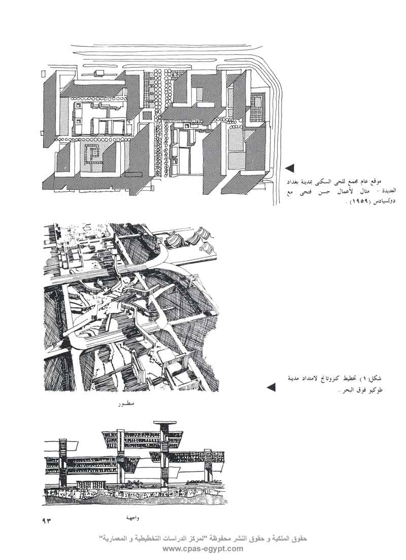

الازدحام سيصل بنا إلى حد ألا يصبح للإنسان مكان يتسع لأكثر مما يسمح له بالوقوف، وهذا مستقبل غير بعيد، فما بالنا بالحيوان والنبات!".
" لقد بدأ علماء الكيمياء يستعدون فعلا لدراسة مشكلة التغذية لمواجهة مثل هذا المستقبل. وقد توصلوا إلى استنباط بروتينات من الطحالب والأعشاب البحرية، صنعوا منها (بفتيكا) له مذاق الشواء، وهم يفكرون في زراعة المحيطات، كما وضع المهندسون تخطيطات للبناء فوق البحار، كالتي قام بعملها المهندس الياباني KENZO TANGE وجماعته، في مشروع تخطيط امتداد مدينة طوكيو شكل (1)، لحل مشكلة ضيق مساحة الأرض. ولنلق نظرة على المستقبل غير البعيد. لقد أجرى العلماء بحثا عن استيطان الإنسان على وجه الكرة، فوجدوا أن قيمة الثروة التي أوجدها الإنسان بعمله في مختلف نواحي نشاطه، منذ بدء الخليقة إلى عام 1960، تبلغ 13.000.000 (ثلاثة عشر مليون دولار).
وسيتضاعف هذا الرقم بعد أربعين سنه. أي أن الإنسان سيستثمر من الأموال في استيطانه على وجه البسيطة خلال السنوات الأربعين القادمة، ما يوازي مجموعة ما استخدمه منذ بدء الخليقة إلى اليوم. وسيتضاعف هذا المبلغ عشرة أمثال في عام 2060، سيعني ذلك إشغاله لمساحات كبيرة على حساب باقي المخلوقات".
" ليس هذا وحسب، بل ستؤدي زيادة السكان إلى التضحية بقطاع كبير من الإنسانية لإفساح المجال للآخرين. وقد رأينا بداية لا تبشر بالخير في محاولة بعض الجماعات من بني الانسان، أن تحل محل جماعات أخرى مثل محاولة الألمان إفناء العنصر البولندي اثناء الحرب العالمية الثانية، بتعقيم الرجال ليحلو محلهم جرمانـ وما حاول الطليان عمله في ليبيا خلال احتلالهم لها من إقصاء العرب عن المنطقة المنزرعة، وتشريدهم في الصحراء الجرداء، وما كان يعمله الفرنسيون باستيطانهم في أرض الجزائر، وما هو جار اليوم في فلسطين من إحلال قوم من البولنديين والجرمان وغيرهم من مختلف أنواع يهود العالم محل العرب أهل البلاد الأصليين".
"إذا كان ذلك هو الحال في المحيط الدولي بين الأمم، فإن ما هو حادث في المحيط المحلي لا يقل خطورة عنه، من حيث اختلاف التوازن بين السكان وبين الموارد، وأثر ذلك من هجرة أهل الريف إلى المدن بالمعدل الكبير الذي تسبب عنه خلق المشكلات الكثيرة، التي تواجهها جميع مدن العالم بدون استثناء، من الازدحام، وسوء حال السكن، ووسائل النقل وانتشار البطالة الخ".
"لقد شغلت هذه الحال أذهان المفكرين ومن بينهم رجال التخطيط

الذين وجدوا أنفسهم فجأة أمام معضلات يفوق حلها قدرة الإنسان الفرد ولو كان من ذوي الاختصاص. فيما مضي كانت القوى والعوامل المنظمة لعمليات التطور، تعمل بصفه هي أقرب إلى الذاتية، لا تتطلب من الإنسان أكثر من المعرفة العامة لتصريف ما يستجد من الأمور في وقته، أما في الوقت الحاضر فقد تعقدت المشكلات بحيث زاد قسط الانسان في مسئولية تصريف الأمور، وكان هذا في الوقت الذي لم ترًق فيه معارفه، بعد إلى المستوى الذي يتيح له الحصول على المعلومات المطلوبة، لاتخاذ قرارات سليمة حيال الأحداث العارضة".
"يمكن تشبيه مشكلة الإنسان المعاصر في ذلك بأنه أصبح وكأنما قد ألقي عليه عبء مسئولية تخطيط نمو جسمه، بعد أن كانت الطبيعة تتولى أمر ذلك عنه على المستوى البيولوجي، في حين لم ترًق معلوماته في علم البيولوجيا بعد، إلى مستوى المسئوليات الجديدة".
"إن تطور الأمور في السابق كان من البطء بما يتيح للإنسان فسحة من الزمن، تسمح له بالتجربة والخطأ، أما اليوم فقد تلاحقت الأحداث وزاد معدل التغير، في الوقت الذي تعقدت فيه المشكلات، وتشابكت ميادين العلوم، التي تتناولها بالبحث والدراسة، مما جعل إدراك كنهها يفوق طاقة كل من الرجل العادي، ذي المعرفة العامة والعالم ذوي الاختصاص على السواء. فمعلومات هذا دون المستوى، ومعلومات ذاك ليست لها صفة الشمول المطلوب. لقد استخدم الإنسان المعاصر العقل الالكتروني في استخلاص النتائج من الاحصاءات المعقدة، وعمل حسابات التباديل والتوافيق فلكية العدد، اللازمة لحل المشكلات متشابكة الأطراف، ولكن العقل الالكتروني كالطاحون، لا يعطي أكثر مما يوضع فيه من حبوب، وبدًا لا تتعدى وظيفته مهمه اختصار الوقت، وبقي عبء مسئوليات تحديد رءوس المسائل نفسها، الذي هو بيت القصيد، ملقى على عاتق الإنسان.
إننا – وهذه هي الحال – لقى حاجة إلى الانتقال بمستوى الفكر للرجل الواحد إلى مستوى الوعي الجماعي لعدة علماء من الإخصائيين، كما لو كان العمل المطلوب أداؤه من الإنسان قد تحول من القطعة الموسيقية للعازف المفرد (السولو) إلى مستوى السيمفونية، التي يتطلب أداؤها أور كسترا كاملة. وهو تحول أساسي في نوع المسئوليات الملقاة على عاتق الإنسان المعاصر وفي قدرها، يتطلب تغييراً جذرياً في موقفة من الحياة، من شأنه ضرورة تحديد رءوس المسائل، ووضع الحلول المستجدة على فترات متلاحقة، أكثر تقارباً مما كان في السابق، وإلا سبقته الأحداث وسدت عليه الطريق".

لقد تصدت بعض الهيئات العلمية لجزء من هذا المشكل المعاصر الكبير فيما يتعلق بتخطيط المدن، منها معهد TAMIMENT، وإدارة مجلة الأكاديمية الأمريكية للفنون والعلوم DEADALUS مشتركين، بما قاما به عام 1960 من بحث عن عاصمة المستقبل THE FUTURE METROPOLIS، ثم جماعة "حرية الثقافة" التي أقامت ندوة بالقاهرة في ديسمبر 1960 عن العاصمة العربية للمستقبل، وكذا معهد أثينا التكنولوجي الذي كام ببحث مشابه، في عامي 60-1961 عن مدينة المستقبل. وقد ضمت هيئات البحث هذه جماعة من علماء الاجتماع والاقتصاد والجغرافيا وغيرهم، إلى جانب المعمارين ومخططي المدن وشاءت الظروف أن اشترك مع جماعتي البحث الأخيرتين، وكان من بين ما قمت به في المشروع الأخير، إعداد المقدمة، التي أورد في مقالي هذا الكثير مما تضمنته، وفيها أتقدم إلى الزملاء الباحثين برجاء ألا ندع مشروع بحثنا يصفى نفسه، وينتهي إلى بضع توصيات في تخطيط المدن، أو مجرد جمع بعض المعلومات الاقتصادية أو الاجتماعية عن مدينة ما أو كل المدائن.
فإن مشروع بحث" مدينة المستقبل" لا يقتصر على مدينة واحدة، أو على قطر بأكمله، إنما يتعلق بطرائق حياة قطاع كبير من الإنسانية ولهذا كان موضوعة أكبر من أن يكون مجرد إيجاد حلول عملية لمشاكل مباشرة في تخطيط المدن. إن الموضوع يتعلق، أولاً وقبل كل شيء، بالجماعات الإنسانية الكبيرة دائمة النمو والتطور، وإعادة التوازن بين الإنسان والطبيعة، الذي يتم إما عن طريق التفاعل الإيكولوجي، على مستوى الحيوان بالإبادة والعنف، إذا ما تركت الأمور على عواهنها، وإما بالتخطيط الواعي على المقياس الجماعي الشامل، وتنظيم استيطان البشر على سطح الكرة على أنهم وحدة إنسانية".
"إن سطح الكرة الأرضية لم يصل بعدُ إلى درجة تضخم السكان الكلي. ولكن هناك تركيزات على مناطق دون الأخرى لانعدام وجود تخطيط عام. فكانت مناطق ضغط ومناطق تخلخل، تبعتها حركة من مناطق الضغط عالي إلى المنخفضات، كما هو الحال في حركة الهواء المحيطة بكوكبنا سواء بسواء. من ذلك الصراع على مستوى الجماعات الإقليمية، فكانت هجرة واستعمار وتصدير منتجات".
"إلا أنه عندما يستوفى سطح الكره كل طاقته من السكان، الذين تطوروا جميعا ووصل مستواهم في فنون الإنتاج إلى أقصاه، فقد تصبح الإنسانية في موقف لا تحسد عليه، حيث لن يكون هناك أي مجال لهجرة أو تصدير أو استعمار. وسينتقل مستوى مشاكل الإنسان من الإقليمية إلى شموله العام وفي هذه الحالة لن يبقي أمام الإنسان سوى الهجرة إلى

كوكب آخر، أو الإبادة الجماعية. وكلا الحلين ليس مما يصح التخطيط للوصل إليه. إن الموضوع يتطلب التفكير العميق، إذ من المشاهد أن تطور وسائل الدمار، يسير جنبا إلى جنب مع تقدم وسائل الإنشاء والحضارة، فكان القوس والسهم عندما كانت الجماعات تعد بالمئات وتبنى الاكواخ بالقش والبوص، وكانت القنابل الذرية عندما أصبحت الجماعات تعد بالملايين، وكانت العمائر من الصلب والخرسان".
" لقد اصبحت التوعية لازمة، وللإنسان مطلق الحرية في الاختبار" ولحسن الحظ أنه إلى جانب هذه الصورة القائمة وما سبق إيراده عن تلك البوادر التي تنبئ بالشر لوجود بعض الأمم التي لم تزل متخلفة أخلاقياً، فإن هناك بوادر أخرى تنبئ بالخير من ظهور مبادئ أخلاقية سامية في المحيط الدولي، مثل التعايش السلمي الذي يعتبر دعوة إيجابية نحو التخطيط الواعي، على المقياس الشامل، وخطوة عملية نحو إزالة الشراسة في السياسة".
إن مهمة الباحث في "مدينة المستقبل" لتفوق دور الأم التي تحيك الملابس لمولودها المنتظر. قد تكون بإعدادها العدة لاستقبال إنسان جديد في الحياة مخططة في الاستيطان، ولكن مجال عملها مقصور على حيز العائلة، إن مهمة هذا الباحث لأكبر من مهمة الوالدين، ومن مهمة السلطات المحلية، ومن مهمة المسئولين عن التخطيط القومي فإنه كما ترعى العائلة الوليد، ترعى السلطات المحلية العائلة، وترعى الدولة السلطات المحلية، واليوم يتطلب الأمر أن توجد الهيئة الكبرى التي ترعى الدولة بدورها، وهو ما يتطلب توحيد بلاد العالم جميعاُ".
"إن هذا يومئ إلى فكرة عاصمة العواصم أو"ايكومينوبوليس" كما أسماها الدكتور "دوكسياديس" في مشروع بحث "مدينة المستقبل" وتدل الشواهد على أن العالم يسير فعلا في هذا الاتجاه، فإن تكتلات الأمم للدفاع والتسويق الجارية اليوم، ثم وجود هيئة الأمم المتحدة وأهدافها، التي ارتقت فوق مستوى هذه التكتلات، إنما تشير إلى أننا سائرون فعلا نحو "ايكومينوبوليس" التي بدونها لن يمكن تنظيم البشر كجماعة موحدة على كامل سطح الأرض".
" وعلى غرار هذا التدرج في الوحدات الاجتماعية، التي تبدأ بالعائلة وترقى إلى الدولة وهيئة الأمم، نرى في السكن وحدات متدرجة في الكبر، والأهمية، والوظيفة، من منزل العائلة إلى الحي، والقرية، والمدينة والعاصمة "المتروبوليس" والعاصمة الكبيرة "ميجالوبوليس" إلى أن تصل على عاصمة العواصم أو "ايكومينولوليس" هذا بشرط أن تثبت

البحوث أن هذه الحركة تتفق مع أهداف الطبيعة نفسها، وما تتطلبه من الإنسان لتحقيق هذه الأهداف».
«إن الإنسانية أمام عدة احتمالات يلزم دراستها، وأمام عدة طرق يجب أن نسلكها نظريا، للتعرف على آخر مطاف كل منها، حتى تأتَي قرارتُنا في التخطيط لمدينة المستقبل، صادرة ً عن وعي بالمصير والهدف الأخير».
«إن هذا لا يعني أقل من وجوب التعّرف على ماهية الحياة، وأهدافها القريبة والبعيدة، وصيرورة الإنسان، وعلى الوسائل التي تحقق بها الطبيعة هذه الأهداف، ثم التأكد هل كان التحضر من بين حيلها، فبحث بعد ذلك في تحديد كيان كل وحدة من وحدات النظام التدريجي هذا، ومعدل السير بها في التطور والانتقال من مرحلة إلى التي تليها، حتى نصل إلى صرح «ايكومينوبوليس»، فإن للطبيعة حيلا وطرائَق تدفع بها المخلوقات ، مسخّرين غير مخيرين ، لتحقيق أهدافها التي رتبتها على درجات بين قريب وبعيد ، مستعينة ً عليهم في ذلك بغرائزهم، مما يجعلهم يتناحرون في سبل تنفيذها. وعلى سبيل المثال جعلت الطبيعة من المغازلة، هدفا قريباً لهدف أبعد منه هو الزواج، ومن الزواج هدفاً قريباً لآخر أبعد منه، هو التناسل والتكاثر، ومن التكاثر هدفاً قريباً لهدف أبعد منه هو استمرار الحياة.
وهذا الأخير بدوره هدف قريب لأبعد منه وهو التطور. وقد يكون التطور نفسه هادفاً نحو ذلك الوعي الكوني الشامل، على حد تفكير الحكماء أمثال تاياردوشاردان».
«وعلى هذا المنوال يمكن القول بأن التحضر، أي ظاهرة تزايد تجمع البشر في مراكز متزايدة في الحجم، إنما هو هدف قريب لهدف أبعد منه، وهو اشتراكية الإنسان، (والمقصود بالاشتراكية هنا اتجاه البشر نحو تكوين جماعة كبيرة موحدة، بما تيسره لهم الوسائل العلمية، من تزايد فرص الاتصال بين أفرادها حتى تصل إلى درجة الشمول العام) والاشتراكية الإنسانية هذه هدف قريب لأبعد منه هو نفس الوعي الكوني الشامل الذي أوصلنا إليه المثل السابق».
«إن الإجابة على مثل هذه الموضوعات تتطلب الدفع بالبحث إلى آخر حدود المعرفة الإنسانية، وإذا لم تتول هيئاتُ البحث الأساسية أمر ذلك فأنَّى لإدارة هندسية لتخطيط المدن غارقة ٍ في مئات المشروعات ِ المباشرةِ العاجلةِ أن تأخذَ بمثل هذه الاعتبارات؟»
«إن موضوعَنا الأساسي هو المستقبل الذي يمتد آخر ما يصل إليه الخيال. فإذا ما تناولناه على أساس فكرة صيرورة الإنسان، إذن يتحتم علينا ألا نأخذ بأي مبدأ في التخطيط مالم يكن مقربا الإنسانية من هذا الهدف».
«نعم علينا أن نعترف بقصور إدراكنا، فإننا قد نبدأ في التخطيط بأبسط العناصر بالطوبة مثلا، إننا قد ندرك وضعها في سياق الجدار أو المنزل، وقد يكون الشارع أيضا، ولكن إلى أي الحدود سيصل بنا خيالنا؟ هل سيربط بين الطوبة وسياق الحي، أو المدينة بأكملها؟ وبقدر ما لدينا من وعي سيتحدد مدى إدراكنا لهده الصلة، إلا أن علينا أن نعلم بأن هذا السياق يمتد في المكان والزمان إلى حدود الكون نفسه، فإن لهذه الطوبة البسيطة شكلا وقياسات مثالية تفْضُل كَّل ما عداها في الوجود وإن لها مكاناً في نظام الكون. لقد أدرك المصريون القدامى والهنود هذه الحقيقة، وأوجدوا الترابطَ على هذا المستوى الرفيع ظن بإخضاع تصميمات معابدهم وأشكالها وقياسات عناصرها وأحجارها لقياسات الكون نفسه ⁽¹⁾. لهذا يتعين على الباحث في موضوع مدينة المستقبل أن يشحذ الذهن دون هوادة ليستوعب النظام الكبير سيسوق فيه مدينته، وإنه في ذلك لفي حاجة للاستعانة بأراء الفلاسفة والمفكرين، الذين نفذ وعيُهم إلى أعماق الكون وحقيقة حياة الإنسان».
«إن أول ما يواجه الباحثَ في موضوع «مدينة المستقبل» هو تحديد مدلول المستقبل نفسه، الأمر الذي يقحم علينا فوراً مفهوم الزمن. ومن دواعي الحيطة أن نبدأ باختيار مفهومنا لهذا الاصطلاح، وقد أصبح أساساً في الموضوع».
«إن الزمنَ كمفهوم أو مصطلح أوجده الإنسان، في أثناء تطوره على مر الأجيال، ليعني إدراك التغيير الذي يحدث في المكان الواحد، وهو يتوقف على ذكريات المتصورة عقليا، أو المرصدة موضوعيا. وأبرز هذه التغييرات بالنسبة لمفهوم الزمن لدى الإنسان اثنان: الأول هو التغيير الفسيولوجي الذي يحسه ويلاحظه الفرد حادثا في جسمه نفسه - أي العجز أو كبر السن - والثاني التغيير الدوري يلاحظه الإنسان في حركة الشمس والقمر والكواكب. ولهذين النوعين من التغيير أهمية خاصة، فإن للنوع الأول (الفسيولوجي) اتجاها واضحا، من الصغر إلى الكبر والشيخوخة، يسير باطراد في اتجاه واحد لا يرتد إلى الخلف، في حين أن النوع الثاني دوري لا يتبين له اتجاه. ولما كان مفهوم الزمن يتطلب تعيين اتجاه، فإن اطراد سير عملية الحياة واطراد سير ذاكرة الإنسان هما اللذان أوحدا لدى الشر فكرة الزمن.
«إلا ان الإنسان يستعمل التغيير الدوري منذ القدم لقياس الزمن، فكان اليوم والشهر القمري والسنة الشمسية، وقسم بعد ذلك هذه
ــــــــــــــــــــــــــــــــــــــــــــــــــــــ
Schwaller de Lubicz : le temple de L'Homme le Canon Humain , PP- 467-519(1)

المقاييس إلى وحدات أصغر منها كالساعة والدقيقة والثانية».
«وظل مفهوم الزمن مئات السنين يدرك على أنه تقسيمات ٌ متساوية على وجه الساعة، إلا أنه بتطور المعرفة واتساع إدراك الإنسان لطبيعة الكون، بدأ هذا التعريف للزمن يبدو غير كاف. ويتلخص المشكل الجديد في أن مفهومَ الزمن، الذي يبدو واضحاّ لدى الرجل العادي الذي يكبر في السن ويشيخ، يفقد الكثير من هذا الوضوح لدى عالم «الفزيقة» عندما يدرس التغير الحادث في الذرات والجسيمات، التي هي الوحدات الأساسية، التي يتكون منها العالم المادي الذي ليس الإنسان إلا جزءاً منه على مستوى الذرة، يبدوا أن التغيير لا يستلزم أن يكون في أي اتجاه خاص، ولكن عالم «الفزيقة» أوجد مؤشراً للزمن حتى على مستوى الذرة وجسيماتها.
لقد أثبت وجود عملية طبيعية ذات اتجاه واضح تعمل بطريقة شبه حتمية، لإزالة أي تنظيمات ترتبت عليها الذرات والجسيمات. وتسير عملية "العشوائية " هذه باطراد في اتجاه واحد، بلا رجوع إلى الوراء حتى تزول الفوارق بين الجزئيات، ويفقد التنظيم الأصلي كيانه، ويمكن قياس عنصر العشوائية أو فقدان النظام هذا إحصائيا، وهو ما يسمى إنتروبي ENTROPY في عالم الفزيقة . وبهذا يصبح للزمن معنى في الطبيعة، إلا أن هذا المفهوم يزول عندما تصل الذرات إلى حالة التوازن الحراري- ديناميكي ⁽¹⁾».
ــــــــــــــــــــــــــــــــــــــــــــــــــــــــــــــــــــــــــــــــــــــــــــــــــــــــــــــــــــــــــــــــــــــــــــــ
- لشرح فكرة الإنتروبي لأهميتها في الموضوع: إذا ما وضعنا طبقة من الرمل الأبيض بارتفاع 5 سم مثلا في أنبوبة اختبار، ووضعنا فوقها باحتراس طبقة أخرى من الرمل الأسود بنفس الارتفاع، فسنحصل بذلك على تنظيم لمجموع هذه الحبيبات على شكل اسطوانة بارتفاع 10سم، نصفها الأسفل أبيض والأعلى اسود. فإذا ما رججنا هذه الأنبوبة رجَّا زاد اختلاط النوعين، إلى أن نصل النهاية إلى توزيع متساوٍ بينهما بكامل المزيج، بحيث لن يحدث بعد ذلك أي تغيير داخلي في توزيع هذه الحبيبات كلها مهما كررنا عمليةَ رجّ الأنبوبة. وفي هذه الحالة لا يمكن مشاهدة أي تغيير في شكل المزج مهما طال الزمن. ويسمى عالم الفزيقة ظاهرة فقدان التنظيم من الأبيض والأسود، كما كان في البداية، وازدياد عشوائية التوزيع إلى أن تصل إلى الرمادي «بالانتروبي». ولكنه في نفس الوقت يحذرنا من أن نأخذ بهذه الظاهرة على أن لها صفة الحتمية المطلقة إذ هناك احتمال إذا ما استمرينا في رج الأنبوبة إلى ما شاء الله، بأن نجد الرمل الأبيض قد رتب نفسه في أسفل والأسود فوقه، كما كان الحال في الابتداء، إلا أن فرصة حدوث مثل هذه الحالة بالنسبة لتعدد المرات التي ترج فيها الأنبوبة، وتغير ترتيب الحبيبات من الضآلة، بحيث يمكن إغفالها بالنسبة للعلم التجريبي.
ويدخل عامل الاحتمال هنا من كوننا إذا ما كررنا التجربة ملايين المرات، ورصدنا عملية المزج وفقدانَ التنظيم بين الحبيبات، فسنجد أن هذه العملية بنفس الطريقة بنفس عدد المرات التي تقوم فيها بعمل التجربة.
وما ينطبق على حبيبات الرمل ينطبق على جزئيات الغاز، فإذا ما عبئت أنبوبتان منفصلتان بغازين تحت ضغطين مختلفين، ووصل بينهما فسيحصل تيار من الجزئيات المزدحمة في الأنبوبة ذات الضغط العالي إلى الأنبوبة الأخرى إلى أن يحصل التعادل، الذي بَعْدَه لا يمكن إدراك اتجاه لحركة هذه الجزئيات في الأنبوبتين، وتصبح فرصة تحرك جزئ في أي ناحية كانت، متكافئة َ مع فرصة تحركه في أي اتجاه آخر. وبذلك يتساوى الضغط على جدران الأنابيب وتكون ظاهرة الإنتروبي قد وصلت إلى أقصى مداها.

«إن هذا التخليص السريع لتعريف الزمن، ليوضح لنا أن مفهومَة ليس بالبساطة التي يبدو عليها، وانه يتطلب إعماَل الفكر قليلاً، لكي يأخذ مكانهَ في الصورة المتكاملة لحركة تطور الكون. وسيعيننا ذلك على إلقاء الضوء على ناحيتين أساسيتين في موضوع مدينة المستقبل «الأولى ضرورة تصحيح فكرة الزمن، وتقسيمات أجزائه، وتعيين اتجاهاته، عند دراسة التغير الحادث في محيط المدينة، باعتبارها كيانا متطوراً له نسقه الخاص في التطور، وقياساته النوعية التي تحدد مراحل التطور هذا واتجاهاته، والناحية الثانية هي إيضاح هذا المفهوم على المستوى الأعم بقراءة التغير الحادث في المدينة، كوحدة ضمن باقي الوحدات، التي يتكون منها عالمُنا لكي تأخذ حركُة التحضر بأكملها مكانَها في سياق الصورة المتكاملة للكون».

«إن علينا عندما نطبق مفهومَ الزمن على مدينة المستقبل في ضوء ما ذكر أن نستخدم وحدات القياس، التي تتلاءم مع طبيعة التغيير الحادث في المدينة وليس في الإنسان أو الذرة. فإن الإنسان قد تعّود أن يقرن الزمن بحركة الشمس باليوم وبالساعة والدقيقة، ولكن إذا بدأ ذلك عمليا للمقارنة، فليس هناك ما يستدعى استبعاد وجود مقاييس أخرى للزمن، فإن لكل نوع معدلات خاصة به التطور والنمو والتغير، لا علاقة أساسية لها بالساعة أو النتيجة. فهناك مثلا دورات زمنية، طويلة المدى، كدورات بعض الأفلاك، أو دورات جيولوجية تتعلق بالتغير الحادث في حياة كل المخلوقات. ولكل من هذه نظامها الرتيب الخاص. كما أن هناك دوراتٍ أخرى يصعب معها إدراك كنه النظام، الذي يخضع له التغيير الحادث في ميدانها، كما هو الحال في تطور الجماعات البشرية المليء بالمتناقضات».

«المهم في الأمر هو أن تطبق على كل دورة من هذه مقاييس الزمن الأصلح لها فلا نستعمل النتيجة والساعة إلا للمقارنة بين معدلات التغير لنوعين من الزمن. وفي هذا المقام يقول العلامة إذنجتون EDDINGTON ، للتفرقة بين زمن الساعة وزمن جسم الإنسان «إننا نحكم على أي شخصين بأنهما عاشا نفس الزمن (الفزيقي) بين مقابلتين يفصل بينهما عشرون عاماً مثلا، مسقطين من الحساب ما حدث لكل منهما بين تاريخي هاتين المقابلتين»، وعلى هذا المنوال نزانا نطبق الشيء على مدينتين بالحكم عليهما ، أنهما عاشتا نفس الزمن «الفزيقي» بين تاريخين على النتيجة ، بصرف النظر عما حدث في كل منهما ، ورغم أن أي مدينة سريعة التطور العمراني تمارس الزمن، بشكل يخالف ممارسة مدينة اخرى بطيئة النمو له.
إن هذه الحقيقة لم تغب عن مؤلفي كتب السياحة الذين من أقوالهم المأثورة

«هنا وقف الزمن خمسة قرون» عندما يتحدثون عن مدينة لم تتناولها يد التغيير لفترة طويلة»
«إننا إذا ما أوجدنا مقياس زمن خاصا لقياس معدل تطور المدينة - ولْنسمّه «الزمن الاستيطاني» - سنستفيد منه في مقارنة حال مدينة مع أخرى، وتتعرف بطريقة مباشرة وواقعية، على ما هنالك من تخلف أو مسايرة أو سبق للزمن (الاستيطاني)، إلا أن ذلك وحدَه لن يكفَي لدلالة على الدور، الذي تلعبه المدينة في حركة التطور العامة، مالم تربط بين التغيير الحادث في محيطها، والتغيير الحادث في العالم الطبيعي وتتأكد من وحدة الاتجاه بين الاثنين».
«وهذا لا يتأتى بالرجوع إلى تطور مدينة واحدة، أو كل المدائن، بل يتوقف على دراسة حركة التحضر، التي نرى العاَلم منساقاً إليها. والتعرف على ما تهدف إليه، وعما إذا كانت ستؤدي إلى نفس الهدف الذي تسير نحوه باقي مقومات النظام الكبير، بوصفها إحدى حيل الطبيعة، التي تحقق بها أهدافها، أم ستقودنا إلى اتجاه عكسي فتفصل في النهاية بين الإنسان والطبيعة».

«ولا يمكن الرد على هذا السؤال بالرجوع إلى تطور المدينة والتحضير وحدهما إنما يتوقف على اتجاه تطور الإنسانية نفسها وأهداف الحياة، الأمر الذي يتطلب التوفيق بين كل هذا، وبين مصير العالم الفيزيقي».
«عندما نحصل على نظرية مقبولة للهدف الذي تسير نحو تحقيقه الإنسانية، سيمكننا أن نحدد معالم أي مرحلة من مراحل التغير، بالرجوع إلى هذا الهدف الأخير، وأن ندخل في حسابنا العامل الأخلاقي فيما نقوم به من أعمال التخطيط، إذ بذلك سيمكننا الحكم على أي تغيير في نظام الحياة بالمدينة. فإذا كان سائراً في اتجاه الهدف الأخير اعتبرناه تغييراً للأحسن فنرحب به، أما إذا كان سائراً في اتجاه مضاد فنعتبره تغييراً للأسواء فترجع عنه».
«بطبيعة الحال سنجد هناك آراء مختلفة عن مواضيع الزمن والصيروروة والنهاية، لدى مختلف المفكرين، ومنهم رجل العلم الحديث والفيلسوف والمتصوف، ومن الشائق في هذا المجال أن منجد النتيجة التي يقودهم إليها تفكيرهم - كل على طريقته - هي نفس النتيجة رغم اختلاف طرق التفكير بين كل من هؤلاء. إلا أنى سأعتمد فيما أورده، على آراء صاحب العلم الحديث، حيث أنه الشخص الذي يسلم الكل برأيه اليوم. وإذا ما لجأت إلى الفيلسوف أو المتصوف فإنما لمساندة هذا العالم فيما يقول،

ولجعل بحثنا على أوسع جبهة ممكنة لوضع مدينة المستقبل داخل إطار الحياة العام».
«يذهب العلامة «إدنجتون» في شأن صيرورة الحياة إلى أن العالم سيصل إلى التوازن الحراري- ديناميكي، بعد وقت غير متناهي البعد في المستقبل وأنه عند ذلك ستزول فكرة الزمن بزوال السهم المشير إلى الاتجاه من الوجود، بوصول ظاهرة الإنتروبي التي يربطها بمبدأ الاحتمال إلى أقصى مداها. ومن ثَم ستزول فكرة المستقبل، ويسنده في هذا الرأي عن التماثل الكامل بأنه تعبير عن النهاية لدى بناة المعابد الهندية، كما ورد عنهم في نصوص تتعلق بفكرتهم الفلسفية عن تصميم المعابد».
إن المربع بتقسيماته كما يبنى عليه المعبد لهو المسرح الذي ترتسم عليه مدارات الشمس والقمر في أثناء حركتهما في نفس الزمان، وإعمارها في أثناء دورانهما غير التماثل من تقابلهما وتلاقيهما، ثم بدء دورة جديدة نحو تلاقي جديدة. وإن عدم التماثل هذا وعدم توفر الكمال لهما سبب الحياة. فإن الفصول لم توجد إلا بسبب ميل محور دوران الأرض عن مستوى مدارها حول الشمس. فهذا الميل والانحراف عن التماثل في حركة الشمس والقمر هما يحدثان دورات الحياة، التي نعيشها، وإذا لم يكن الأمر كذلك وكان التماثل والتطابق لامتصت الحياة في الكمال اللانهائي الكبير، وامتنع على الإنسان إدراكها ⁽¹⁾».
«ويقرب بين هذه الفكرة بأن الانحراف عن التماثل، هو سبب الحياة بين الفلسفة الهندية والنظرة العملية الحديثة، حيث يقول العالم «بايك» «بأنه إذا عرضت بعض الطرطيرات لأشعة مستقطبة غير متماثلة بصفة مستمرة، فإننا نحصل على بلورات غير متماثله التركيب، ولهذا مدلول هام إذا ما ثبت أن قوة ً غير متماثلة ليست حيه في المنشأ، قد تعطينا عدم التماثل في التكوين الذي تتصف به أغلب المواد العضوية».
«ولما كان لا معنى للتماثل من عدمه في سياق الكون، فلا توجد فروق داخلية أو استقطابات تميز بين اليمين واليسار، بالنسبة للفكر العلمي، كما لا يوجد ما يعطينا معنى للاتجاه في تكوين العالم المادي سوى اطراد الحركة، نحو التوازن الحراري الديناميكي، هذا بالتعريف يتضمن فكرة النهاية. إلا أن للفيلسوف العلامة تياردي شاردان TEILHARD DE CHARDIN رأياً
ــــــــــــــــــــــــــــــــــــ
Stella Krarisch: The Hindu Temple (1)
p 37 Ed University of Calcutta 1940

بأن مظهرَ الحياة يسير في اتجاه مضاد لاطراد حركة فقدان التنظيم أو العشوائية، حيث يقول «إن تطور هو عملية مضادة للإنتروبي، وتعمل في اتجاه مضاد لفاعلية القانون الثاني للديناميكية الحرارية، بما فيه من فقدان الطاقة واتجاه نحو التماثل، فإن التطور البيولوجي يسير صاعداً بمساعدة طاقة الشمس موجداً تنظيمات أكبر عدداً وأرقى نوعا» ⁽¹⁾
«ويؤيد لو كومت دي نوى هذه النظرية حيث يقول بأن تنظيم العقل يزداد تطوراً، بمعدل يوازي الزيادة في تحول العالم المادي، نحو التوازن الديناميكي _حراري. وبهذا يكون سير العالم المادي، نحو في عالم آخر هو عالم الروح، الذي ينبعث نظامه وترتيبه من رماد العالم المادي ⁽²⁾».
«ففي البداية كانت هناك طاقة منظمة أكمل تنظيم، ولكن لم تكن هناك روح. وشيئا فشيئا أخذ تنظيم الطاقة يتلاشى، بينما أخذ الوعي ينشأ ويترعرع، هذا الوعي العجيب الذي جعلنا ندرك تطور العالم. وفي النهاية، وفي عالم قد برد ووصل إلى حالة العدم، بما لا يمكن أن يحدث فيه أي حدث مادي، سيكون هناك نظام وروح قد تحررت من كل قيود المادة، وبذلك سينتهي النظام الذي كان في البداية ماديا صرفاً، إلى نظام من درجة أعلى».
«وهنا قد يكون من المفيد أن نحدد مفهوم النظام والعشوائية، فالعالم الرياضي يقول بأن الإنتروبي «تعبر عن اطراد سير العالم نحو العشوائية، ويربط نظريته هذه بنظرية الاحتمال PROBABILITY. إن العشوائية تحدث بتفنيط أوراق لعب رتبت ترتيباً خاصاً، فهل يمكن أن نقول بأن حالة التوازن، التي تحدث عندما نصل إلى أقصى درجات العشوائية، والتي لا يمكن بعدها أن يحصل مزيد من عدم التنظيم، أي حالة التوازن الديناميكي _ حراري إنما هي حالة من التنظيم الكامل. ففي المثل الذي ضربناه بأوراق اللعب، إنها إذا ما فقدت بواسطة التفنيط ترتيبها الأول، الذي نظمت عليه باعتبار ما هو مرسوم على وجهها، فإنها تزداد تنظيما من جهة أخرى، باعتبار كونها تزداد انطباقا على قانون الاحتمال، الذي لا تغيير فيه ولا تبديل».
ــــــــــــــــــــــــــــــ
- Teilhard de chardin the Phenomenon of man
- Lecomte du Nouy L 'Homme devant Le Science

«ويعطينا العالم الجغرافي «برون» BRUHNES مثلا لذلك بطريقة عكسية، فيقول «إن الإشاعات الشمسية تسبب حاله عدم التوازن، وبالتالي الحركة، ويفارق بين قوة الشمس المتسببة في اختلاف التوازن، وقوة الجاذبية الأرضية المنظمة، وينتهي إلى أن عملية تسوية سطح الكرة، إنما هي نتيجة لتفاعل هاتين القوتين» ولكنه هو الآخر يعترف بأن مبدأ الحركة، ما هو إلا ظاهرة لفقدان التوازن والتماثل.
إن الصور عن الظواهر الطبيعية، التي تسير في اتجاه ظاهر، لا تتغير في جوهرها بالنظريات الدورية CYCLIC للعمليات الطبيعية. فإنه إذا ما كان للعملية صفة الحركة المستمرة، أو المتقطعة، فهي مدركة. ففي ظاهرة الحياة مثلا، يمكننا التعرف على حركة تبدأ من الوحدة الكبيرة، يتلوها الانفصام، عن هذه الوحدة، ثم التنوع. وتنتهي أخيراً إلى جمع الشتات والعودة إلى نفس الوحدة ثانيا ولكن على مستوى أعلى. وطالما كانت هناك حياة، وحتى يصل الكون إلى التوازن الديناميكي _ حراري، ويصل الإنسان إلى الكمال الأبدي، فإن عملية الصيرورة هي التي تهم وليس المصير. إن التنويع هي ما يمكن ملاحظته، ونطبق ذلك على الحياة التي من أهم أركانها تنوع الأجناس والتطور. ويقول «دي شاردان» في هذا المقام «إن الجبهة َ التي تتقدم بطولها الحياة، ليست عشوائية ولا مستمرة. إنها تركيبٌ من قِطع مختلفة، ولكنها في نفس الوقت منظمة على طبقات ودرجات وعائلات وفصائل وأجناس. وبمعنى آخر إن ما تراه هو مجموعة الجماعات التي تنصب جهود علماء البيولوجيا على إطلاق أسماء، على ما تحتويه من تشكيلات وأنظمة وأحجام وعلاقات. وبصفة عامة تسير الحياة يداً بيد مع التجُّزء والانقسام إلى وحدات كبيرة طبيعية ومتدرجة الأقسام».
«إن هذا الاتجاه نحو الانقسام، وإلى التطور على طفرات، وتكوين الأنواع المختلفة على درجات، يحدث كما لو كانت هناك أعتاب تتخطاها كل منها عند الانتقال من درجة إلى درجة التي تليها، وهو يبدو شاملا للعالم المادي كله. فقد لوحظ في تقسيم العناصر نفسها أنه إذا ما رتبت في كشف حساب أوزانها الذرية، فإنها تقسم نفسها إلى مجموعات أو مراحل في نظام يلفت النظر. إذ تتميز كل مرحلة منها بأنها تبدأ بغاز كريم: هليوم، نيون، أرجون، كريبتون، كسينون ورادون. فإذا مثّلنا هذه الأرقام هندسيا، على شكل مربعات مساحاتها مساوية لهذه الأرقام، سنحصل على

تمثيل بياني لتتابع خلق المادة على سطح الكرة الأرضية شكل (2). ومن الشائق أن هذا الرسمَ البياني ينطبق على شكل مسقط المدينة المتطورة، كما توصل إليه الدكتور دوكسياديس. فإن دينابوليس تمثّل مبدأ النمو على طفرات، الذي يتحكم في تطور الجماعات الإنسانية، كما يتحكم في تطور العناصر الكيميائية، والمخلوقات الحية على السواء».
«لقد توصل دوكسياديس إلى شكل دينابوليس هذا طريق المنطق الهندسي، لمراعاة إعطاء المدينة إطاراً ديناميكيا، ليستوعبَ الجماعةَ الإنسانية النامية َ، التي ستأويها هذه المدينة شكل (3). وبدراسة مختلف الحلول، التي وضعها مخططو المدن النامية، يخيل إلى أن مسقط دينابوليس يحقق نمو المدينة، بطريقة عضوية، تضمن توازنَ الأجزاء في المكان والزمان، طالما كانت وسائل الانتقال لم تتغير كثيراً عما هي عليه».
«إن المستقبلَ يبدأ من التو واللحظة، وكل طوبة توضع في أي بناء اليوم، إنما هي جزء من صرح مدينة المستقبل. من أجل هذا وفي الوقت الحاضر «وإلى أن تتغّير» ظروف الحياة جذريا، بالشكل الذي يتطلب إجراء تغيير مماثل، في تخطيط المدينة، فإن كل ما يمكننا عمله، إنما هو بحث تخطيط مدينة الغد، التي يلوح أن مسقط دينابوليس يلائمها. ثم حينما تتضح معالم مدينة ما بعد الغد في الأفق، ننظر في ملاءمة هذا التخطيط لاستيعاب الجماعات، وبالتالي الإنسانية ككيان دائم النمو والتطور».
«إن الإنسانيةَ تتكاثُر والجماعات تنمو، فإذا خضعت هذه الظواهُر لقوانين النمو العامة، كما لابد أن تخضع ، فستترتب هذه الجماعات في نموها وتطورها، على تقسيمات متدرجة، من حيثُ المستوى والتنظيمُ الاجتماعي، كل منها يختلف عن سابقتها، وإن تخطيط دينابوليس قائم على إيجاد هذه التقسيمات جغرافيا، وتنظيمها على شكل قطاعات متدرجة في العدد، من المنزل إلى الشارع ، والحي الصغير ، والكبير ، إلى المدينة ، وفي المرافق العامة ، والخدمات ، بما يلائم الجماعات التي ستسكنها ، والمتدرجة في عدد الأفراد من العائلة إلى أهل الحي ، وسكان المدينة بأكملها ».
«فإذا ما أخذنا بهذه الفكرة في التخطيط فعلينا أولا أن نتحقق من أنها، بتقسيماتها الجغرافية هذه، في المكان، والتي تشاكل التنظيمات الاجتماعية بتقسيماتها المتطورة في الزمان، تلائم الإنسان نفسه أكثر من غيرها، وأن نتحقق أيضا من كونها صالحة لتوفير الإطار المادي، الذي يسمح بالوصول بهذا التطور إلى مستوى عالمية الوعي، الذي تنبأ به دي شاردان وغيرهُ من المفكرين».

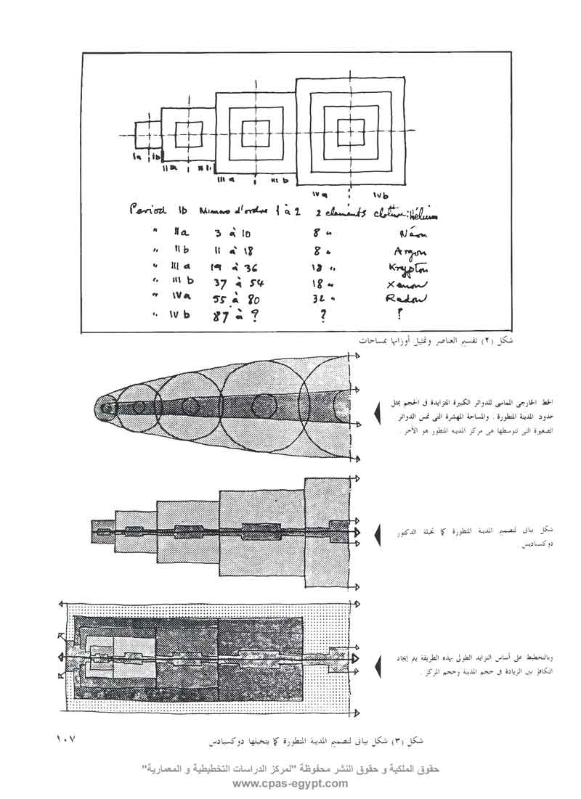

«إن هذا البحثَ الأخلاقي، الذي يستند إلى صيرورة الإنسان وهدف الحياة، لهو التزام على الباحث والمخطط عليه القيامَ به قبل أن يبدأ في إقرار مبادئ التخطيط، فإنه قبل أن نفسح المجالَ للجماعات الإنسانية للتكاثر والتكامل في المدن، بتطبيق تخطيط دينابوليس، أو ما يماثله، مما يسهل حركة التحضر، ويعمل على جذب الغالبية العظمى من الناس إلى المدن، علينا أن نبحثَ ظاهرة التحضّر نفسها وأثرهَا في حركة التطور العام».
«إن ظاهرة التحضّر، تعتبر حديثّة بالنسبة للظواهر الطبيعية، التي تناولتها العلوم القديمة بالدرس والبحث. كما أن تصرفاتِ البشر كأفراد، وجماعات معقدة، مليئةُ بالمفارقات، مما يجعل من الصعب استيعابها بواسطة قوانين. نعم قد يمكننا التعرف على مجرد اتجاهات في ميدانها، إلا أن حصيلة الإنسانية مما رصدته من معلوماتٍ عنها سواء ما استند إلى واقع، أو ككان من قبيل الاستنتجات. لا يسمح لنا بالقول عن ثقة بأن نحكم بمجرد التعرف على هذه الاتجاهات، بأن ظاهرة التحضر هي جزءُ من دورة، أو جزءٌ من عملية، مطردة الحركة في نفس الاتجاه، إلى ما شاء الله. أو أن نحكم هل صلاحيتُها قاصرةٌ على حدودٍ، إن تخطتها أدت إلى عكس المطلوب».
«كما أنه من الصعب أن يقرر المرء، عن ثقةٍ مطلقة، ما هي أسباب تكاثر السكان، وأصعب منه ان يقول كلمتَه، عن نتائج تزايد السكان، وزيادة التحضّر، بدون الرجوع إلى التغيير، الحادث في كل الميادين الأخرى، كالتكنولوجيا والاقتصاد مثلا. إنه من الصعب أن نتنبأ بالأثر، الذي سيحدثه كل تغيير من هذه التغييرات، على الموقف الشامل بأكمله. إننا بذلك سنصبح كما لو طلب إلينا التنبؤ بشكل الشجرة مكتملة النمو بمجرد رؤية البذرة».
«إذا لم يكن في مقدورنا أن نكون صورةً مستقبلية عن عملية التحضر، من واقع معلوماتنا، وإحصاءاتنا، دون الوقوع في الخطأ، فبالتالي سنكون أقل مقدرةً على تحديد القيم في هذا المجال. إلا أن تقدير القيم، لهو من أولى التزاماتنا، سواء كان ذلك في مقدورنا أم لا! فإن من واجبنا كمخططين، إلا نقصُر مهمتَنا على ملاحظة ما هو حادث، بل معرفة ما إذا كان ذلك مرغوباً فيه أم لا. فمثلا إذا ما وجدنا، أن حركة التحضير، إذا زادت عن حد ما، ستقودنا إلى تغيير أسوأ، باعتبار الوظيفة التي تقوم بها في خدمة هدف أعلى، من الاندماج الجماعي، وتحقيق اشتراكية الإنسان فيصبح من واجبنا أن نعمل على تغيير الاتجاه، وإن ما حدث فعلا من هروب ذلك العدد الكبير من أهل المدن الأمريكية، التي ازدحمت بالسكان

والسيارات، وامتلأ جوها بالضجيج والدخان، إلى الضواحي وسكني المنازل المنفردة، على المقياس الذي جعل القومَ يطلقون على هذا النوع من الحضر SUBURBIA، قد يتسبب عنه نكوص في حركة الاندماج الجماعي، ورجوع إلى حالة تشبه من بعض الوجوه، الحالة َ التي عليها بعض أقوام أوغندا، الذين لايزالون يقطنون أكواخا منفردةً، إذ أنهم مكتفون بذلك ولا حاجة لهم للتجمع في قرى. ورغم الفارق الكبير من أن سكانSUBURBIA لديهم من وسائل الاتصال بالجماعة إما مباشرة بالانتقال بالسيارات، وإما عن بُعد بالتليفون والراديو والتلفزيون، ما قد يكون كفيلا بسداد حاجاتهم الجسمانية والترويح، إلا أنه في انعزالهم فرادي في السكن، واختلاف طبيعية طرق الاتصال، عن النوع المألوف، سيؤديان حتماً إلى خلق نوع من العزلة، بحرمان الأهالي من فرص التلاقي الشخصي، كما هو الحال في المدن التي لم تصل بعد إلى هذه الدرجة من التحضر. وهو أمر يتطلب البحث والتأكد من صلاحيته باعتبار تطور اشتراكية الإنسان قبل الدفع بمدينة المستقبل في مثل هذا الاتجاه. ولكن من ذا الذي يمكنه أن ينطق بمثل هذه النبوءات؟ وإن أمكن فمن ذا الذي يمكنه أن يصدر أحكامه أخلاقياً في الموضوع، وأن يجعل حكمه موضع التنفيذ؟».
«لقد تحمل المعماري الفرعوني القديم عبءَ هذه المسئولية. إنه كان أكثر من صاحب مهنة، وقد ربط بين عمله ومعرفته الكاملة بتطبيق نفس القوانين والنظم الطبيعية، التي تخضع عملياتُ التشكيل فيما أوجده الله سبحانه وتعالى من مخلوقات، على عمل الإنسان في البناء. وبهذا أوجد لنفسه حلا ترتاح إليه لنفسُه لمشكلة ُيجاد أساس للمقارنة، فيما كان يبذله من جهد للوصول إلى الحقيقة، من خلال العمارة. إنه بذلك جعل معبدَه تعبيراً عن الروح، عن طريق المادة. وقد وصل بذلك الثلاثة الكبار أمحوتب معماري معبد زوسر، وسنموت معماري معبد الدير البحري (حتشبسوت)، وأمنحوتب بن هابو معماري معبد الأقصر (امينوفيس الثالث) إلى درجة القداسة، كما يتمثلون في إحدى قاعات الدير البحري، وقد وصل وعيهم لمفهوم العمارة على المقياس الكوني الكبير. لقد تطلب ذلك من المعماري أن يكون عالما رياضيا وفلكيا وطبيعيا وفيلسوفاً وعالماً في الفزيقة والجيولوجيا، قبل أن يكون معمارياً ومخططاً».
«لقد كان المعبد في السابق بناءاً خاصاً، يختلف عن باقي مباني المدينة التجارية وغيرها. كان رمزاً يخضع للقوانين الأزلية، وليس لضغط الحياة اليومية، وقد طبق الكهنةُ والمعماريون المصريون القدامى والهنود، هذه

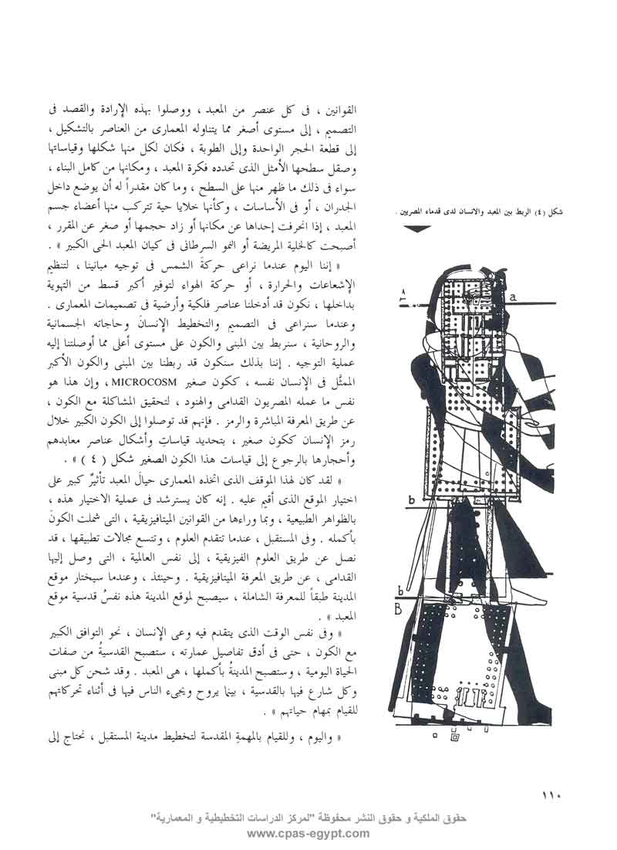 | القوانين ، في كل عنصر من المعبد، ووصلوا بهذه الإرادة والقصد في التصميم، إلى مستوى أصغر مما يتناوله المعماري من العناصر بالتشكيل، إلى قطعة الحجر الواحدة وإلى الطوبة، فكان لكل منها شكلها وقياساتها وصقل سطحها الأمثل الذي تحدده فكرة المعبد، ومكانها من كامل البناء، سواء في ذلك ما ظهر منها على السطح، وما كان مقدراً له أن يوضع داخل الجدران، أو في الأساسيات، وكأنها خلايا حية تتركب منها أعضاء جسم المعبد، إذا انحرفت إحداها عن مكانها أو زاد حجمها أو صغر عن المقرر أصبحت كالخلية المريضة أو النمو السرطاني في كيان المعبد الحي الكبير».  «إننا اليوم عندما نراعي حركة الشمس في توجيه مبانينا، لتنظيم الإشعاعات والحرارة، أو حركة الهواء لتوفير أكبر قسط من التهوية بداخلها، نكون قد أدخلنا عناصر فلكية وأرضية في تصميمات المعماري. وعندما ستراعي في التصميم والتخطيط الإنسانَ وحاجاته الجسمانية والروحانية، سنربط بين المبنى والكون على مستوى أعلى مما أوصلتنا إليه عملية التوجيه. إننا سنكون قد ربطنا بين المبنى والكون الأكبر الممثَّل في الإنسان نفسه، ككون صغيرMICROCOSM وإن هذا هو نفس ما عمله المصريون القدامى والهنود، لتحقيق المشاكلة مع الكون عن طريق المعرفة المباشرة والرمز. فإنهم قد توصلوا إلى الكون إلى الكون الكبير خلال رمز الإنسان ككون صغير، بتحديد قياساتِ وأشكال عناصر معابدهم وأحجارها بالرجوع إلى قياسات هذا الكون الصغير شكل (4)».  «لقد كان لهذا الموقف الذي اتخذه المعماري حياَل المعبد تأثيرٌ كبير على اختيار الموقع الذي أٌقيم عليه. إنه كان يسترشد في عملية الاختيار عملية الاختيار هذه، بالظواهر الطبيعية، وبما وراءها من القوانين الميتافيزيقية، التي شملت الكونَ بأكمله. وفي المستقبل، عندما تتقدم العلوم، وتتسع مجالات تطبيقها، قد نصل عن طريق العلوم، إلى نفس العالمية، التي وصل إليها القدامى، عن طريق المعرفة الميتافيزيقية وحينئذ، وعندما سيختار موقع المدينة طبقاً للمعرفة الشاملة، سيصبح لموقع المدينة هذه نفسُ قدسية موقع المعبد».  «وفي نفس الوقت الذي يتقدم فيه وعي الإنسان، نحو التوافق الكبير مع الكون، حتى في أدق تفاصيل عمارته، ستصبح القدسيةُ من صفات الحياة اليومية، وستصبح المدينةُ وبأكملها، هي المعبد. وقد شحن كل مبنى وكل شارع فيها بالقدسية، بينما يروح ويجئ الناس فيها في أثناء تحركاتهم للقيام بمهام حياتهم».  «واليوم، وللقيام بالمهمةِ المقدسة لتخطيط مدينة المستقبل، نحتاج إلى

حكماء من نوع المصريين القدامى، ويتطلب ذلك من الحكيم المعاصر، أن يجمع بين فن العمارة، وعلوم البيولوجيا، والفسيولوجيا، والفلك، والرياضة، والفزيقة، وغيرها من العلوم الطبيعية، إلى جانب مجموعة أخرى من العلوم الإنسانية، كالاجتماع، والاقتصاد، وغير ذلك، إلا أنه سيحتاج فوق كل هذا، إلى حساسية الفنان، الذي يتسع خياله لإدراك الجمال (والقبح) ليس في مظهر المدينة الخارجي، بل في طرائف حياة الناس كلها».
«إن الأمَر ليتطلب من مخطّط مدينة المستقبل، أن يكون فيلسوفاً مستعداً للحكم على الطيب والرديء، وأن يكون في مقدوره، وأن يكون في مقدروه يدافَع عن حكمه أمام الفلاسفة والمفكرين. إن عليه أن يكون عالماً في الاستيطان، بما يفوق معلومات عالم الاستيطان. إننا لن يمكننا التهربُ من مسئولياتنا، وعندما نتخذ أي قرار في التخطيط يجب أن نسأل «لماذا؟» أو الاقتصادي فنسأل «لماذا؟» وهكذا حتى يأتي حكمنُا في أصغر عن التخطيط، مستنداً إلى صورة شاملة متكاملة، مترابطة المقاييس الفنية ومعايير الأخلاق».
«ونكون عاملين على الاقتراب من هذا الهدف بتطبيق العلم والمعرفة، لتحقيق سعادة الإنسان، بأن نجعل مبانينا ومدينتنَا المستقبلية على المقياس الإنساني، وليس على مقياس السيارة والطائرة والصاروخ، لا من الناحية الجمالية، وحسب، بل من النواحي البيولوجية، والفسيولوجية، والسيكولوجية. فإن معظمَ مشكلاتِنا المعاصرة، نتجت عن نقص في المعرفة بالعلوم المتعلقة بالإنسان، واندفاعنا في الأخذ بكل ما تعرضه علينا التكنولوجيا الحديثة من تسهيلات، بهذا القدر الذي تراه وقد أخل بالتوازن الإيكولوجي العام، وأطاح بالصفة الإنسانية عن مدننا، التي تُدعى حديثه، ومن بواعث الأمل، أن نرى بعضَ المحاولات، التي يقوم بها شباب الجيل من مهندسي ومخططي المستقبل، في كثير من بلاد العالم حالياً، لإرجاع الصفة الإنسانية للمدينة، بالعمل على الفصل بين المشاة والسيارات في تخطيط المجن كنقطة بدء. وقد شملت الحركُة المباركة انجلترا والولايات المتحدة والباكستان وإيطاليا ⁽¹⁾. ونرجو أن نراها مطبقة ً
ـــــــــــــــــــــــــــــــــــــــــــــــــــــــــــــــــــــــــــــ
- انظر مجلةEXISTICS عدد فبراير سنه 1963ص 77 إلى 112

«المراكز والضواحي» وتخطيطات منشستر وستكهولم وتورنتو وفيلادلفيا وميلانو وباروا وإسلام اباد

Or: Alexandre VerilleࢭQuelques Caracteristiques du Temple Pharaonique, 1946
Stella kreimrisch: The hindu temple, p, 52
- Schwaller de lubiez: le temple de l'hommeࢭ

في بلادنا عن قريب. إن ذلك مما يشعر بأننا مقبلون فعلا على فترة من التعقّل، بعد اندفاع في تيار الآلية بغير حساب. وعندما تزول فترة الانبهار بالآلة، ونرقى بالفكر بما يسمح بوضعها في مكانها، نطبق هذا المقياسَ الإنساني ليشكل تطورَ الإنسانية، وصيرورة الحياة، سنكون في سبيل الوصول إلى نفس الرؤية، التي هدت القدامى. وسنجد حينئذ أن المشاكل التي أوجدتها زيادة اختلال التوازن عن القدر المرسوم، ستحل نفسها بنفسها، أولاً بأول، من واقع النظام العام، بعد أن اندمجت فيه حياة الإنسان. وعندما تصبح مدننا ومبانينا جميعا مصمَّمَةَّ على مقياس الإنسان وحاجاته، ككون صغير، ستصبح المدينةُ ُ إشعاعاً من ذاته، وستصبح مدينةُ ُ المستقبل هي المعبدُ في الإنسان».
«قد يبدو هذا الكلام أقربَ إلى الخيال، ولكنه، في الواقع، أقربُ إلى حقيقية الإنسان. فإن التغيرّ لمن أهم مظاهر الحياة، فإذا لم نعلم إلى أين يقودنا هذا التغير، الذي يحيط بنا، فلن يمكن أن نجعل التخطيط متفقا مع صيرورة الإنسان، إن لم يصل إدراكنا إلى فهم كُنه النظام، الذي يخضع له التغيير، ويدفع الإنسانية نحو الهدف الأخير. وإن لم نؤمن بهذا الهدف فلن يكونَ للحياة معنى، ولن يكونَ للتخطيط أي لزوم».
«إذا لم نؤمن بوجود غرض من الحياة وبمصير الإنسان، يحسُن بنا في هذه الحالة ألا تخطط على الإطلاق».
«أما إذا اتسع تفكيُرنا، ليندمج التخطيطُ في النظام الكوني الكبير، وقبِلْنا إدخاَل العامل الأخلاقي على المستوى العالمي، في حسابنا عند التصميم، فسيمكننا كفرعون، أن نقوم بالخطواتِ الكبرى والصغرى بقدم ثابتة، وقد وضح أمامنا الطريق بما ألقاه عليه وعلينا من نور، وسيصبح في مقدورنا حينئذ، الدخول في صميم الموضوعات المتعلقة بتخطيط مدينة الحاضر والمستقبل، بقدر من الثقة في تقييم ما نقوم بعمله، في مختلف ميادين الهندسة والتخطيط على كاملِ المستويات».
«إن المستقبلَ يبدأ من التو واللحظة، ويمتد إلى آخر حدود الزمن. لذا لا يصح أن قِبلَتَنا التخطيط لعشرة أو عشرين سنة، أو حتى لمئة عام. إن ما علينا أن نعمل للوصول إليه هو ضمان إيجاد الوعي الاستيطاني، على المستوى العام لدى المخطط، ثم نترك له بعد ذلك مطلقَ الحرية في التصرف، حياَل ما يعرض له من مشكلاتٍ، كما تتري في سير الحياة، على هدى ما لديه من معرفة، نقول له نفسَ ما قاله فيرجيل لدانتي عندما أوصله إلى قمة جبل التطهير وأراه الجنة َ الأرضية: -

«لا تنتظْر مني بعدَ اليوم كلمةً أو نصيحة ً
إن حكمك حر مستقيم وسليم
ومن الخطيئة ألا تتبعَه
إنني أنصبك الولاية على نفسك. اضع تاجَ الحكمة على رأسك والصولجانَ في يدك».
«وبذلك سيصبح لما يقوم بعمله المخطط ككون صغير، هو نفسه فعالية القوانين الأزلية، التي أودعها فيه الكون الكبير، وسيصير الحاضر هو الأبدي، وقد اندمج في النظام الشامل العام».
وهكذا يستمر حسن فتحي في شرح نظرياته التخطيطية، بأسلوبه الفلسفي، من واقع دراساته وقراءاته المتشبعّة. وهو في نفس الوقت يشيد بما توصل إليه دكسيادس، من تحديدِ لشكل المدينة الديناميكية، عن طريق المنطق الهندسي، وهو ما ظهر في مؤلفاته ومقالاته، كما ظهر في تطبيقاتِه على العديد من المدن في العالم، خاصة ً في دول العالم الثالث، وذلك من خلال الأعمال الاستشارية، التي قام بها في هذه الدول، متبعاً منهجاً واحداً للمعالجات التخطيطية، ونمطا واحداً في الدراسة، لا يختلف من مدينة إلى أخرى، إلا من حيثُ المسمياتُ أو الأرقام أو المساحاتُ. وكان هذا هو الأسلوب، الذي اتبعته مؤسسة دكسيادس الاستشارية، للقيام بكثير من المشروعات. وحاول حسن فتحي أن يطبق هذا المنهجَ على مدينةِ القاهرة، وذلك بتطبيق الشكل الهندسي المعروف للمدينة الديناميكية، لتوجيه الامتدادات العمرانية المستقبلية فيها، على طول محور يمتد من الشمال إلى الجنوب شرق مدينة القاهرة. ولم تتعدَّ هذه المحاولة ُ أكثَر من هذا. كما لم يحاول الخوضَ في تطبيق هذا المنهج، على غير ذلك من المدن العربية، حيث لم تتحْ له فرصةٌ كبيرة للقيام بأي أعمال تخطيطية ذات ِ وزن يذكر. وهكذا استمر فكر حسن فتحي عن مدينة المستقبل حبيسَ النظرية ، ولم يحاول أيضا الخوضَ في الجوانب العملية أو التصميمية في بناء المدن الجديدة ، وإن كان يسعى إلى القيام ببعض التجارب، من خلال ما أسماه المعهد الدولي للتكنولوجيا المتوافقة، الذي لم يوفق إلى إنشائه، وبذلك ينحسر الفكُر التخطيطي لحسن فتحي، إلى هذا الحد، الذي لا يقارن بفكره المعماري، الذي حاول نشَره عن طريق النظرية والتطبيق، ولاقى تقبلا كبيراً، في الأوساط المعمارية العالمية، وإن كان لم يَلْقَ نفسَ هذا الإقبال في العالم العربي، وبخاصة في مصر .

الفكر المعماري لحسن فتحي

يظهر الفكُر المعماري جليا، في كتابات حسن فتحي، في المجلات الثقافية، وما ألقاه من محاضرات في المحافل المعمارية. وجميعُها تدور حول الأصالة الحضارية للعمارة العربية، التي يجدها في عمارة العصور الإسلامية مرتكزاً على تعريفه للثقافة بأنها «حصيلة تفاعل ذكاء الإنسان مع البيئة الطبيعية في استيفاء حاجاته الجسمانية والروحية، الأمر الذي يظهُر في الفنون التشكيلية بطريق مباشر، بينما يظهر هذا التفاعلُ بطريق غير مباشر في العمارة ، التي تعبر عن محاولات الإنسان لخلق التكوينات المعمارية، الكفيلة بحمايته من العوامل الطبيعية، مستعملا ما يقع تحت يده من مواد البناء، التي تتوفر في البيئة المحلية، واستلهام الوحي من الكائنات الطبيعية الموجودة في البيئة. ويضرب لذلك مثلا من الهند، حيث الحياة النباتية هي الغالبة في البيئية الطبيعية، ومن ثم تأثرت المعابد الهندو كية بأشكال النبات، والصبّار منها بصفة خاصة، وهو ما يظهر بعد ذلك في تصميم مسجد الأمير قطب الدين، بالقرب من دلهي، حيث أخذت قمة المئذنة شكل نبات الصبار. كما ضرب لذلك مثلا آخر في العمارة الأفريقية، التي تأثر المعماري فيها بالأشكال الحيوانية والإنسانية، وهو ما يظهر في شكل القناع المتمثل في عمارة مدينة كانو بشمال نيجيريا»، ثم يشير حسن فتحي بعد ذلك إلى أصول العمارة الإسلامية، التي تأثرت بالبيئة الطبيعية، التي نشأت فيها وهي البيئة الصحراوية الجرداء. وهنا يدخل في فلسفة العمارة الصحراوية فيقول، «إذا كانت الصحراءُ قاحلة ً فإن السماءَ فيها تكون صافيةً في الأمسيات والليالي، غنية ً بهلالها ونجومها وكواكبها. ولما كانت السماءُ هي العنصر الغالب الذي تفاعل مع ذكاء العربي خاصة بالليل، حيث كانت اهتماماتًه بالفلك والرياضيات، كما كانت المساءُ محور تفكيره في العمارة.. كما كانت السماءُ هي العنصر الملطَّف للجو ليلا، لذلك أقفل البدوي مسكنَه على الخارج في مستوى سطح الأرض، وفتحه على السماء بواسطة الصحن، الذي يعتبر فراغه وكأنه الجزء الخاص به من السماء داخل بيته». ويستطرد في مقاله قائلاً «وقد أدخل البدوي إحساسَه بالكون الكبير في العمارة، عن طريق الرمز، إذ يعتبر الجدرانَ الأربعة، التي تحيط بالصحن بمثابة الأعمدة الأربعة، التي تحمل قبة

السماء». وبينما يحاول حسن فتحي إيجادَ بعض التفسيرات بها العمارةُ الإسلامية.. وهذا مجال واسع للاجتهاد والتصور، يقول في مكان آخر «إن من التقاليد المعمارية في المنزل العربي عمل فسقية في أشكال هندسية مثمنة، داخل مربع، وكأنها إسقاط هندسي لقّبة ساسانية، على خناصر منظورة من أسفل»، ويقول «إن شكل الفسقية هذا لم يِأت بالصدفة، إنما اختير لقيمة رمزية. فالمنزلُ بالنسبة للرجل العربي كان عبارة ًعن كون صغير (ميكروكوزموس)، وباستخدام الرمز والعناصر المعمارية للتعبير عن نظرته الكونية، كان يعتبر القبة الساسانية رمزاً للسماء. لهذا ولكي يشد قبة السماء إلى وسط الدار، ويجعل قدسيتَها تتسرب إلى الحجرات، فإنه عمل الفسقية على شكل القبة الساسانية، مقلوبا لتنعكس السماء الحقيقية على سطح المياه، في هذه السماء الرمزية» وهكذا- كما يقول حسن فتحي - «توصل البدوي العربي إلى إدخال الطبيعية والكون، اللذين كان دائم الاتصال بهما في حياته البدوية في الصحراء، إلى البيت الحضري بواسطة الرمز، وتحويل الطبيعية إلى عناصر معمارية».. وهذا التفسير الخاص الذي يقتنع به حسن فتحي ربما لا يروق لمنطق غيره من المعمارين، الذين يعتبرون تدفق المياه من نافورة أو سلسبيل، هو في حد ذاته رمز للحياة، التي يتأملها الإنسان.. ولم تقتصر النافورة على المسكن العربي فقط، فقد وجدت في صورة أخرى في عمارة أخرى. وإذا كان الأمر كذلك بالنسبة لتفسير حسن فتحي، فكيف يرى المسكن الفرعوني، الذي لم تظهر فيه هذه الظاهرة.
ويستمر حسن فتحي في تفسيره، لما يسميه نقل الطبيعة إلى الحضر عن طريق الرمز، فهو يفسر تسقيف الدرقاعة في المسكن الإسلامي، على شكل قبة ساسانية، بأنه «رمز للسماء التي تعلو الصحن، وكانت هذه السماء الرمزية تنعكسُ على سطح الماء في الفسقية التي تتوسط الدرقاعة».. في حين أن مياهَ الفسقية متدفقٌة، وليست ثابتة، حتى تنعكسَ عليها قبةُ السماء.. والتفسير الذي أورده حسن فتحي ليس يقينيا، فهو لم يؤكد هذا التفسير بمقولة أو كلمة وردت عن المؤرخين لهذه المباني أو من معاصريها.. فالتفسير هنا اجتهاد شخصي منه. كما يلاحظ أنه اتخذ الرمزية مدخلا للتفسير، وهو أسلوب اتخذه فلاسفةُ نظريات العمارة من قبل، في عصر النهضة في أوروبا، كما اتخذه شعراءُ الصوفية لتفسيرات دينية، مع أن الدين الإسلامي واضح لاّ لْبس فيه، ولا رمز يختلف الناس في تفسيره.

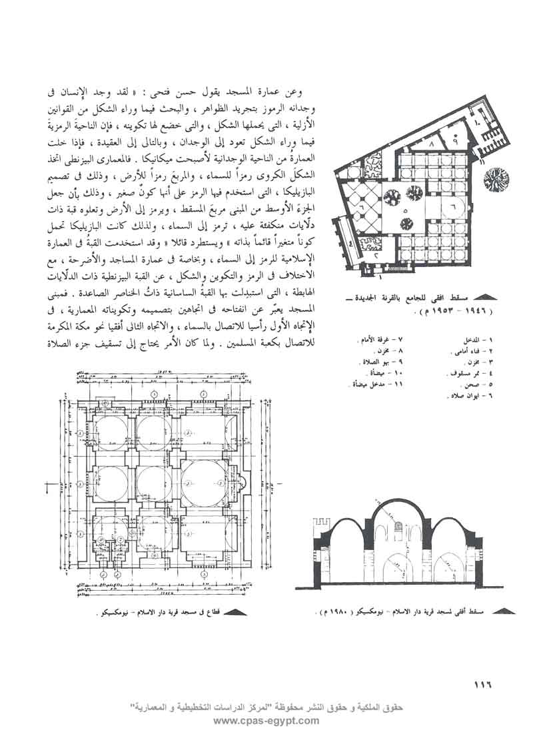 | وعن عمارة المسجد يقول حسن فتحي: «لقد وجد الإنسان في وجدانه الرموز بتجريد الظواهر، والبحث فيما وراء الشكل من القوانين الأزلية، التي يحملها الشكل، والتي خضع لها تكوينه، فإن الناحيةَ الرمزية فيما وراء الشكل تعود إلى الوجدان، وبالتالي إلى العقيدة، فإذا خلت العمارةُ من الناحية الوجدانية لأصبحت ميكانيكا. فالمعماري البيزنطي اتخذ الشكلَ الكروي رمزاً للسماء والمربعَ رمزاً للأرض ، وذلك في تصميم البازيليكا ، التي استخدم فيها الرمز على أنها كونٌ صغير، وذلك بأن جعل الجزءَ الأوسط من المبنى مربعَ المسقط، ويرمز إلى الأرض وتعلوه قبة ذات دلّايات منكفئة عليه، ترمز إلى السماء ، ولذلك كانت البازيليكا تحمل كوناً متغيراً قائماً بذاته »ويستطرد قائلا «وقد استخدمت القبةُ في العمارة الإسلامية للرمز إلى السماء، وبخاصه في عمارة المساجد والأضرحة ، مع الاختلاف في الرمز والتكوين والشكل ، عن القبة البيزنطية ذات الدلّايات الهابطة، التي استبِدلت بها القبةُ الساسانية ذاتُ الخناصر الصاعدة . فمبنى المسجد يعبّر عن انفتاحه في اتجاهين بتصميميه وتكويناته المعمارية، في الاتجاه الأول رأسيا للاتصال بالسماء، والاتجاه الثاني أفقيا نحو مكة المكرمة للاتصال بكعبه المسلمين. ولما الأمر يحتاج إلى تسقيف جزء الصلاة
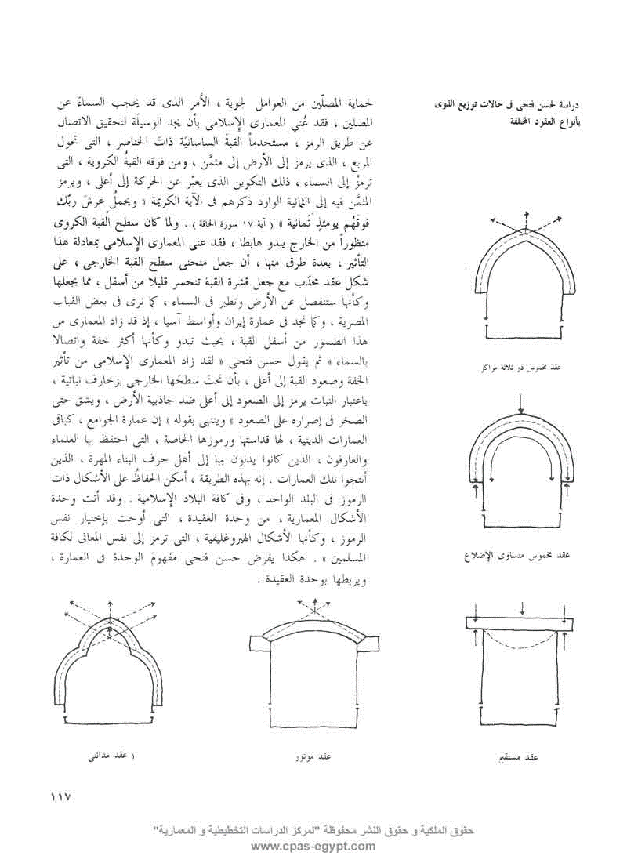 | لحماية المصلّين من العوامل لجوية، الأمر الذي قد يحجب السماء عن المصلين، فقد عُني المعماري الإسلامي بأن بجد الوسيلَة لتحقيق الاتصال عن طريق الرمز، مستخدماً القبةَ الساسانيَة ذاتَ الخناصر، التي تحول المربع، الذي يرمز إلى الأرض إلى مثَّمن، ومن فوقه القبةُ الكروية، التي ترمزُ إلى السماء، ذلك التكوين الذي يعّبر عن الحركة إلى أعلى، ويرمز المثَّمن فيه إلى الثمانية الوارد ذكرهم في الآية الكريمة «ويحملُ عرشَ ربّك فرقَهُم يومئذٍ ثمانية» (آية 17 سورة الحاقة). ولما كان سطح القبة الكروي منظوراً من الخارج يبدو هابطا، فقد عنى المعماري الإسلامي بمعادلة هذا التأثير، بعدة طرق منها، أن جعل منحنى سطح القبة الخارجي ، على شكل عقد محدّب مع جعل قشرة القبة تنحسر قليلا من أسفل، مما يجعلها وكأنها ستنفصل عن الأرض وتطير في السماء ، كما نرى في بعض القباب المصرية، وكما نجد في عمارة إيران وأواسط آسيا ، إذ قد زاد المعماري من هذا الضمور من أسفل القبة، بحيث تبدو وكأنها أكثر خفة واتصالا بالسماء» ثم يقول حسن فتحي «لقد زاد المعماري الإسلامي من تأثير الخفة وصعود القبة إلى أعلى، بأن نحتَ سطحَها الخارجي بزخارف نباتية ، باعتبار النبات يرمز إلى الصعود إلى أعلى ضد جاذبية الأرض، ويشق حتى الصخر في إصراره على الصعود» وينتهي بقوله «إن عمارة الجوامع، كباقي العمارات الدينية، لها قداستها ورموزها الخاصة، التي احتفظ بها العلماء والعارفون، الذين كانوا يدلون بها إلى أهل حرف البناء المهرة ، الذين أنتجوا تلك العمارات. إنه بهذه الطريقة، أمكن الحفاظُ على الأشكال ذات الرموز في البلد الواحد، وفي كافة البلاد الإسلامية. وقد أتت وحدة الأشكال المعمارية، من وحدة العقيدة، التي أوحت باختيار نفس الرموز، وكأنها الأشكال الهيروغليفية، التي ترمز إلى نفس المعاني لكافة المسلمين». هكذا يفرض حسن فتحي مفهومَ الوحدة في العمارة ويربطها بوحدة العقيدة.

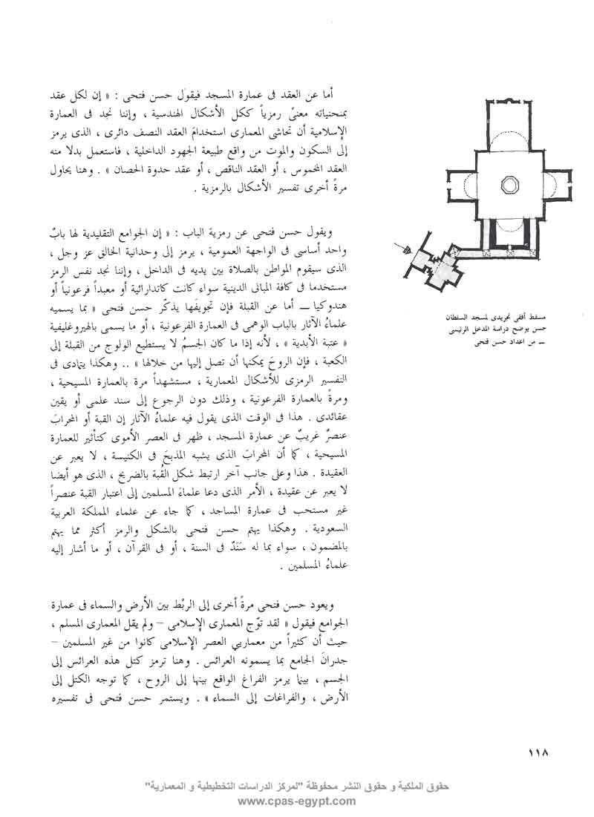 | أما عن العقد في عمارة المسجد فيقول حسن فتحي: «إن لكل عقد بمنحنياته معنًى رمزياً ككل الأشكال الهندسية، وإننا نجد في العمارة الإسلامية أن تحاشي المعماري استخدامَ العقد النصف دائري، الذي يرمز إلى السكون والموت من واقع طبيعة الجهود الداخلية، فاستعمل بدلا منه العقد المخموس، أو العقد الناقص، أو عقد حدوة الحصان». وهنا يحاول مرةً أخرى تفسير الأشكال بالرمزية.  ويقول حسن فتحي عن رمزية الباب: «إن الجوامع التقليدية لها بابٌ واحد  أساسي في الواجهة العمومية، يرمز إلى وحدانية الخالق عز وجل، الذي سيقوم المواطن بالصلاة بين يديه في الداخل، وإننا نجد نفس الرمز مستخدما في كافة المباني الدينية سواء كانت كاتدرائية أو معبداً فرعونياً أو هند وكيا - أما عن القبلة فإن تجويفَها يذكّر حسن فتحي «بما يسميه علماُء الآثار بالباب الوهمي في العمارة الفرعونية، أو ما يسمى بالهيروغليفية «عتبة الأبدية»، لأنه إذا ما كان الجسمُ لا يستطيع الولوج من القبلة إلى الكعبة، فإن الروحَ يمكنها أن تصل إليها من خلالها».. وهكذا يتمادى في التفسير الرمزي للأشكال المعمارية، مستشهداً مرة بالعمارة المسيحية، ومرةً بالعمارة الفرعونية، وذلك دون الرجوع إلى سند علمي أو يقين عقائدي. هذا في الوقت الذي فيه علماءُ الآثار إن القبة أو المحراب عنصرٌ غريبٌ عن عمارة المسجد، ظهر في العصر الأموي كتأثير للعمارة المسيحية، كما أن المحرابَ الذي يشبه المذبحَ في الكنيسة، لا يعبر عن العقيدة. هذا وعلى جانب آخر ارتبط شكل القُبة بالضريح، الذي هو أيضا لا يعبر عن عقيدة، الأمر الذي دعا علماءَ المسلمين إلى اعتبار القبة عنصراً غير مستحب في عمارة المساجد، كما جاء عن علماء المملكة العربية السعودية. وهكذا يهتم حسن فتحي بالشكل والرمز أكثر مما يهتم بالمضمون، سواء بما له سَنَدٌ في السنة، أو في القرآن، أو ما أشار إلية علماُء المسلمين.  ويعود حسن فتحي مرةً أخرى إلى الربْط بين الأرض والسماء في عمارة الجوامع فيقول «لقد تّوج المعماري الإسلامي - ولم يقل المعماري المسلم، حيث أن كثيراً من معماري العصر الإسلامي كانوا من غير المسلمين جدرانَ الجامع بما يسمونه العرائس. وهنا ترمز كتل هذه العرائس إلى الجسم، بينما يرمز الفراغ الواقع بينها إلى الروح، كما توجه الكتل إلى الأرض، والفراغات إلى السماء». ويستمر حسن فتحي في تفسيره

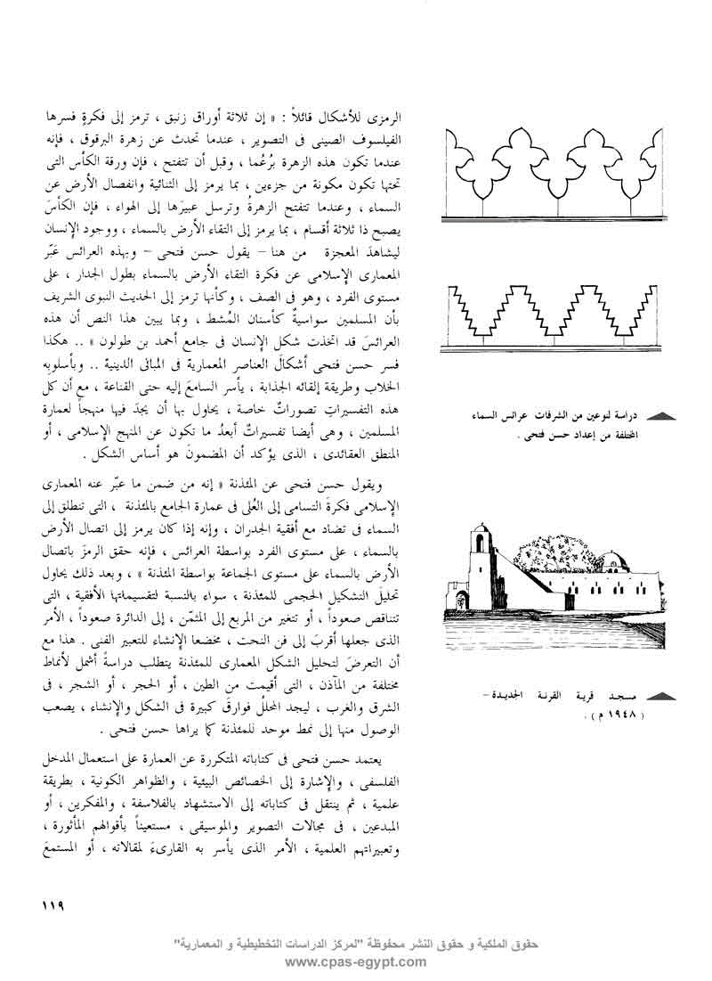 | الرمزي للأشكال قائلاً :« إن ثلاثة أوراق زنبق ، ترمز إلى فكرةٍ فسرها الفيلسوف الصيني في التصوير ، عندما تحدث عن زهرة البرقوق ، فإنه عندما تكون هذه الزهرة بُرعُما، وقبل أن تتفتح ، فإن ورقة الكأس التي تحتها تكون مكونة من جزءين، بما يرمز إلى الثنائية وانفصال الأرض عن السماء ، وعندما تتفتح الزهرةُ وترسل إلى الهواء ، فإن الكأس يصبح ذا ثلاثة أقسام، بما يرمز إلى التقاء الأرض بالسماء ، ووجود الإنسان ليشاهدَ المعجزة من هنا- يقول حسن فتحي- وبهذه العرائس عَبّر المعماري الإسلامي عن فكرة التقاء الأرض بالسماء بطول الجدار ، على مستوى الفرد، وهو في الصف ، وكأنها ترمز إلى الحديث النبوي الشريف بأن المسلمين سواسية كأسنان المُشط ، وبما يبين هذا النص أن هذه العرائسَ قد اتخذت شكل الإنسان في جامع أحمد بن طولون ».. هكذا فسر حسن فتحي أشكالَ العناصر المعمارية في المباني الدينية.. وبأسلوبه الخلاب وطريقة إلقائه الجذابة، يأسر السامعّ إليه حتى القناعة، مع أن كل هذه التفسيراتِ تصوراتٌ خاصة، يحاول بها أن يجدَ فيها منهجاً لعمارة المسلمين، وهي أيضا تفسيراتٌ أبعدُ ما تكون عن المنهج الإسلامي، أو المنطق العقائدي، الذي يؤكد أن المضمون هو أساس الشكل.  ويقول حسن فتحي عن المئذنة «إنه من ضمن ما عّبر عنه المعماري الإسلامي فكرة َ التسامي إلى العُلى في عمارة الجامع بالمئذنة، التي تنطلق إلى السماء في تضاد مع أفقية الجدران ، وإنه إذا كان يرمز إلى اتصال الأرض بالسماء ، على مستوى الفرد بواسطة العرائس ، فإنه حقق الرمزَ باتصال الأرض بالسماء على مستوى الجماعة بواسطة المئذنة »، وبعد ذلك يحاول تحليَل التشكيل الحجمي للمئذنة، سواء بالنسبة لتقسيماتها الأفقية، التي تتناقص صعوداً ، أو تتغير من المربع إلى المثمّن ، إلى الدائرة صعوداً ، الأمر الذي جعلها أقربَ إلى فن النحت ، مخضعا الإنشاء للتعبير الفني . هذا مع أن التعرضَ لتحليل الشكل المعماري للمئذنة يتطلب دراسة ً أشمل لأنماط مختلفة من المآذن، التي أقيمت من الطين، أو الحجر، أو الشجر، في الشرق والغرب، ليجد المحللُ فوارقَ كبيرة في الشكل والإنشاء، يصعب الوصول منها إلى نمط موحد للمئذنة كما يراها حسن فتحي.  يعتمد حسن فتحي في كتاباته المتكررة عن العمارة على استعمال المدخل الفلسفي ، والإشارة إلى الخصائص البيئية ، والظواهر الكونية ، بطريقة علمية ، ثم ينتقل في كتاباته إلى الاستشهاد بالفلاسفة، والمفكرين ، أو المبدعين ، في مجالات التصوير والموسيقى ، مستعيناً بأقوالهم المأثورة ، وتعبيراتهم العلمية ، الأمر الذي يأسر به القارئ لمقالاته ، أو المستمعَ

لمحاضراته. وهي في تهددّها لا تخُرج عن شكل واحد يمس البيئة والإنسان وخصائصَ العمارة التقليدية، وإيماءاتها الرمزية، ليخرج منها ببعض القواعد التصميمية، والقيم الجمالية، مستشهداً في ذلك ببعض الآيات القرآنية والأحاديث النبوية. وبعد ذلك يفتح بابَ غضبه على ما آلت إليه العمارة المعاصرة، التي فقدت الإنسانية، والجوانب الروحية، واعتمدت على النواحي المادية التي خلّفتها تكنولوجيا العصر.. وإن نمّ ذلك عن شيء فإنما ينُمّ عن سعة اطلاعه من ناحية، وعلى إحكامه الربط بين الأجزاء المتتالية لمقالاته ومحاضراته، في أسلوب شيق جذاب، ممزوج بالتهكم والملاحظة اللاذعة، وإن كانت كل هذه المقالات والمحاضرات، لا تخرج عن موضوع واحد يتكرر في أوضاع مختلفة، في الأماكن المختلفة.
يقول حسين فتحي عن الطرز المعمارية «كما أوجدت مختلف الجماعات خطوطَها النابعة من العقل الباطن، فقد أوجدت أشكالَها، وطرزَها المعمارية، المتميزة الخاصة بها، والحبيبةَ إلى نفوس أهلها، التي يتعرف بها عليهم. وقد نبعت من وجدانهم، كما أوجدت أشكالَ ملابسهم، وفنونها الشعبية، ولغاتها، وكأن هذه الطرز النتاجَ الجميل لزواج سعيد، بين ذكاء أهل الجماعة، ومتطلبات البيئة».
ومن أقوال حسن فتحي المعروفة «إن الناحيةَ التقنيةَ في العمارة إلى جانب لزومها لضمان الإنشاء، لتعتبرُ الوسيلةَ المتاحةَ لتناول المواد بالتشكيل في عمليات التعبير الفني، الذي يجب على المعماري أن يمتلك ناصيتها، كما يمتلك عازفُ الآلة الموسيقية مثلا تِقنِيّة عوف السلالم الموسيقية، والأوييجات والأكودات لكي يصل إلى مرحلة التعبير. ولكنه لا يصح أن يقف عندها». هكذا يظهر حسن فتحي معرفته بالأصول الموسيقية، فهو نفسه يعزف على الكمان قطعاً كلاسيكية.
ومن أقواله أيضا الجمال: «إن الجماَل المعماري للمبنى، أو مجموعة المباني، التي يتكون منها الشارع والحي والمدينة، إنما هو صفة بصرية، تنتج عن التأثير بالشكل، في الشعور بالتوافق بينه وبين القوى العاملة على تكوينه. ويمكن القولُ بأن الطبيعةَ لم تقصد خلق الجمال في كل شجرة او جبل، إنما هو الإنسان الذي يصف هذه وذاك بالجمال، من واقع إحساسه بتوافق الشكل مع القوى التي عملت على تكوينه، وهي قوةُ الخالق سبحانه وتعالي».
وعن التشكيل الأمثل يعرض حسن فتحي لتشكيل الحد الأدنى من ظاهرة تبلور الأملاح، التي تخضع لقوانين أزلية موحدة، لا محيصَ عنها،

ويقارن ذلك بالتصميم المعماري الذي يقوم به الإنسان بعقلة الواعي وإحساسه، عن طريق عقلة الباطن. وبذلك تتحول فكرة ُ تشكيل الحد الأدنى إلى فكرة التشكيل الأمثل. ويستطرد قائلا: «إن في ذلك ما يذكّرنا بالحديث القُدْسي الشريف (..... وما يزال العبدُ يتقّرب إلىّ بالنوافل حتى أحبه، فإذا أحببتهُ كنتُ عّينهُ التي يُبصرُ بها ، وأُذنَه التي يسمعُ بها ، ويدَه التي يبطشُ بها ، ورجلَه التي يمشي بها وفؤادَه الذي يعقِل به......) *أي أن الإنسان بصفة عامة ، والمعماري بصفة خاصة ، عندما يدْأبَ في التقّرب إلى الله سبحانه وتعالى، بالعلم والمعرفة، لاكتشاف قوانين الأزلية، فإنه عندما يقوم بتطبيقها، بعقله الواعي وبيده في تصميماته المعمارية ، سيصبح كعامل مساعد ، فيما يقوم بعمله من تكوينات معمارية، التي ستتسم بصفة الصدق ، التي تتسم بها تكويناتُ الطبيعية».
وعن التقاليد في العمارة يقول حسن فتحي «على المعماري أن يبعِد عن ذِهنه فكرةَ أن التقاليد ستعرقُل انطلاق َقدراتِه الخلاقة. بل العكس فإنه إذا ما استند خيال الفنان، إلى كتلة التقاليد الحية القائمة، فإن العملَ الفني سيكون أرقى بكثير، مما لو لم تكن هناك تقاليد يستند إليها، أو إذا ما تغاضى عمداً عما هو موجود منها. إنه إذا ما احترم التقاليد، فسيجد أن النتائج التي يصل إليها ستفوق بمراحل، قيمة َ الجهد الذي بذله، إنه سيكون كمن يضيف جزئياً من ملح إلى سائل مشبَّع بهذا الملح، وقد وصل إلى درجة التزهّر بما أضافته إليه الأجيال السالفة من جزيئات، فلا يلبث أن يتبلور هذا السائل بأكمله بمجرد إضافة هذا الجزء. وأين هذه النتيجة الباهرة من هذا الجهد البسيط. غير أنه في العمارة، سنجد أن عمليةَ التبلور الفني مختلفة عنها في حالة السائل، حيث أن عملية َ التبلور الفني لا تحدث مرة واحدة وتصبح منتهية. إنما هي عملية مستمرة ُ الحدوث عند كل إضافة من قِبَل الفنان. وعلى حد قول الفيلسوف الصيني لاوتسي: التكملة ُ دون الوصول إلى الاكتمال مفيدة، والإنجازُ دون الوصول إلى نهاية مرغوبٌ فيها. ويستطرد حسن فتحي قائلا: «إن صرامة التقاليد لا تقيد سوى الفنان الضعيف، أما القوى فإنها لن تقّيده، بل تتيح له الفرصة للابتكار والتغيير والتجديد، كل حين وحين، مع التقيد بالتراث» وهكذا يحلل حسن فتحي ما يريد إيصاله من فكر عن طريق العلم بخواص المواد المحسوسة من ناحية، وعن طريق الكلمات المأثورةِ من ناحية أخرى. وهذه القدرةُ على التعبير نبعت من سعة الاطلاع، والتعميق في فهم أسرار الطبيعة.
ــــــــــــــــــــــــــــــــــــــــــــــــ
- الاتحافات السنية في الأحاديث القدسية للشيخ العلامة محمد المدني، تصحيح محمود أمين النواوي- صادر عن دار الريان للتراث - القاهرة 1987. صفحة رقم 43 حديث قدسي رقم (113).

مفهوم المعاصرة في العمارة عند حسن فتحي

لحسن فتحي تفٌسيرٌ خاص لمفهوم المعاصرة، نورده هنا، بنصه كما كتبه في كتابه «العمارة والبيئة».

«إن عمليات التغير والتحول في العمارة، لكي تكون سليمة غير عشوائية، لمماّ يتطلب توافقها مع التغيرات الحادثة في البيئة، سواء الطبيعية، أو الحضرية، بما يجعلها مرتبطةً بزمانها أو معاصرة».

«إن كلمةَ معاصر بحسب تعريف القاموس صفةٌ تعني «وجود واحد، عائش حادث في نفس الوقت مع ....» وإن هذا التعريف لا يعني سوى الموازاة بين شيئين أو حدثين زمنياً، دون أن يحمل مطلقاً أي إيماءةٍ، أو إشارة إلى تقويم، أو رفض، أو قبول، ولكننا نرى أن هذا المصطلح، كما يستخدمُ اليومَ في مجال النقد المعماري- يحمل معنى الحُكم على قيمة فنية، فيقال عما يُبنى اليوم من العمارة على الطراز السائد في السوق، بأنه مرتبط بالزمن الحاضر. لهذا فهو معاصٌر وتجب الموافقة عليه، على حين يدعى كل ما أقيم في العهود السابقة من أي طراز كان، والعربي على الخصوص، بأنه متخلف، خالطين بين المفهوم الزمنى الكرونولوجي، أي زمن التقويم والساعة، وبين المفهومِ للفظ المعاصرة في عمليات التقويم. إن هذا الأمر لمما يثير تساؤلين توءمَين، أحدهما ما الزمن؟ والآخر ما الذي نعنيه بقولنا مرتبطٌ بالزمن؟»

مفهوم الزمن: إن الزمنَ هو الفترةُ بين حَدَثين، كما يمكن أن يقال بأن مفهومَ الزمن كنايةً مرتبطة بإدراك الإنسان للتغير، بالنسبة لنقطة ثابتة، إمّا فيما يتعلق بتعدّد الصور المتعاقبة على الفترات، التي يرسلها المخ إلى الذاكرة، وإما بما يرصده بإحساساته من تغيرات في البيئة الطبيعية، أو التغيرات الفلكية، التي يلاحظ الإنسان حدوثَها في السماء، من حركات الشمس والقمر والنجوم. وإن التغيراتِ الفسيولوجية، التي يلاحظ الإنسان حدوثَها في جسمه، من الصغر إلى الكبر، لتعتبر مما يهمنا أمره، فيما يتعلق بالزمن بالنسبة لموضوعنا، فإن التغيراتِ الفسيولوجية هذه، تسير في اتجاه واحد غير قابل للتغيير، على حين أن التغيراتِ الفلكية من النهار إلى الليل إلى النهار من جديد، أو من الصيف إلى الشتاء، ثم إلى الصيف على التعاقب تعتبر دورية، لا تحمل إشارة لأي اتجاه كان على مستوى حياة الإنسان. وإننا إذ نقول على مستوى حياة الإنسان، فذلك لكون هذه الدورات الشمسية والقرية مثلاً، ليست من الثبات في التتابع، الذي نظنّه، إذ هي تتبع دوراتٍ كونية من الكبر، ما قد يجعل

ملاحظتها مما يخرج عن نطاق إدراك الإنسان العادي، كدورات انتقال الشمس في الأبراج الفلكية، التي تبلغُ مداها خمسةً وعشرين ألفاً وتسعمائة وعشرين سنه شمسية، تسمى هذه الدورة بالسنة الأفلاطونية. وإنه لمن الأمور المحّيرة للفكر كيفية توصّل القدامى لرصد هذه الدورة، الأمر الذي يستدعى أن يعيش الفلكي عدة سنوات فلكية. وكم يذكّرنا هذا بقوله سبحانه وتعالى «وإنَّ يَوماً عِنْدَ رَبَّكَ كألْفِ سَنَةِ مِمَا تَعُدُّونَ» (آية 47 سورة الحج).
«ومع ذلك فإن التغيرات الدورية، هي التي يستعملها الإنسان في قياس الزمن. فإن اليوم والشهر القمري والسنة الشمسية، هي القياس التي يُرجع إليها».
«إن هذه التغيرات الدورية، وزمن التقويم والساعات والدقائق، لمما لا يفيدنا كثيراً في قياس المعاصرة في العمارة، فإن مقاييس هذا الزمن ـ تتكرر كدقات الساعة، بلا اتجاه، على حين أن التغيراتِ في العمارة، لها اتجاهاتُها المرتبطة، ارتباطاً وثيقاً، بتطورات الإنسان السيكوفيزيولجية، وإن هذا التطورَ ليختلفُ من المستوطنات البشرية، وتظهر آثاره في الأشكال والطرز المعمارية».
«إننا إذا أخذنا كلَّ فرع من الثقافة على حدة، فسنجد أن معدلات التغير، ستختلف الفرع والآخر في نفس الجماعة، كما سنجد أن معدلاتِ التطور، في نفس الفرع الواحد، ستختلف بين جماعة وأخرى. وبذا فلا يصح اتخاذُ زمن التقويم وحده، كمؤشّر عن المعاصرة، أو التخلف في العمارة، وإن علينا أن نحدد العناصرَ والاعتباراتِ التي يمكن الرجوع إليها لقياس المعاصرة في العمارة، لدى كل جماعة، على حسب ظروفها الخاصة».
المعاصرة في العهود التاريخية : بدراسة تطور العمارة ، في العهود التاريخية المزدهرة ، كالعهد الفرعوني مثلاً، على ضوء الفلسفة والعقائد ،التي كانت سائدة ً في هذا العهد، سنجد أن هذا التطورَ كان سائراً في دورات محددة ، وإن هذه الدورات كانت متوافقةً مع دورات أخرى فلكية كونية ، كدورات حركة انتقال الشمس في الأبراج السماوية ، وذلك عن تطبيق التشكيلات الهندسية ، في اللحظة الفلكية للأجرام السماوية ،المرتبطة بالبرج القائم، وإسقاطها على تخطيط وتكوين المعبد، الذي يرمز إلى هذا البرج، ويردد صداه على الأرض، وكأنه الوتَر المشدود من نفس المقام، وذلك بمراعاةِ الاتجاهات والزوايا والمقاييس ».
«وعندما كانت الدورةُ الفلكية تنتهي، وتتم حلقاتها بدخول الشمس في برج جديد، كان القدامى يفكون أحجارَ المعبد حجراً حجراً بكل عناية، ويستعملون بعضها في أساسات المعبد الجديد، بطريقة تقليدية، وكأنها

البذور التي ستنبت النبات ليعيش دورته الجديدة (شوالار ولوبيتش).»
«وليكون المعبدُ الجديدُ متوافقاً مع زمانهِ، وليكون معاصراً، كان المصريون القدامى يضعون تصميمه وأشكاله المعمارية واتجاهاتهِ ومقاييسه، بما يتفق مع التشكيلات الفلكية السائدةِ في البرج الجديد، كما أوضحته الحفرياتُ التي أجريت في معبد منتو بالكرنك، الذي بُنى عندما كانت الشمسُ في برج الثور، وكان محوره يتجه جنوباً وشمالاً، ثم فكت أحجاره عندما دخلت الشمسُ في برج الحَملَ، وبنى ومحورهُ في اتجاهٍ متعامد على القديم، ومن الشرق إلى الغرب رمزاً لآمون، وكما تمخضت عنه حفرياتُ معبد ميدامود شمال الأقصر. فإن هذا المعبدَ فكت أحجارهُ وأعيد بناؤه ثلاث مرات في نفس المكان. في المرة الأولى بُني عندما كانت الشمسُ في برج التوءمين، ثم فكت أحجاره وأعيد بناؤه عندما دخلت الشمس في برج الثور، وفي المرة الثالثة عندما دخلت الشمس في برج الحَمَل على التتابع، وفي كل مرة لكي تتفقَ عمارتُه مع البرج الجديد. هذا ومما تلزم الإشارة إليه أنه بنيت كنيسة صغيرة بداخله في العهد المسيحي، عندما دخلت الشمس في برج الحوت، الذي يرمز إلى المسيحية.
وهكذا أوجد القدامى مرجعاً قياسياً للمعاصرة.
المعاصرة في العصر الحالي: بأقوال الطراز الكلاسيكي الأوروبي ومشتقاتِه ، عندما وصل إلى نهاية دورته بالروكوكو كما سبق إيراده ، ومع دخول التكنولوجيا الحديثة في البناء ، بموادها الجديدة كالصلب ، والألومنيوم ، والخرسانة المسلحة ، والزجاج ، والبلاستيك الخ، دخلت العمارةُ والأوربية، ومعها عمارة البلاد الأخرى كافة ، في دورة جديدة وقد أجرى بعض الرواد عدةَ محاولات لإيجاد طراز جديد، إلا أن خلق طراز يعتبر عملا جماعياً ، يتطلب أكثر من جيل واحد من المعماريين المبتكرين، وأكثر من جيل واحد من الجمهور ذي الوعي الكبير ، بما يسمح بإيجاد رأي عام متنوّر، له وزنه في عمليات الحكم على القيم ، والاختيار ، والقبول ، أو الرفض».

«ولما كنّا في البداية، وكانت الأعماُل المعمارية، التي أقيمت من عمل الأفراد من المهندسين، فلم يتسع الوقتُ بعدُ لإيجاد ما يصح أن يٌدْعَى مدرسةَّ جديدة في العمارة. أو بلورة طراز جديد، أو الحكم على احتمال أن أعمال التجديد، التي أجريت تعتبر حلقةً من دورة جديدة، بدأت في الظهور، أو أنها مجرد طفرة بلا اتجاه، مما ينطبق عليه قول الفيلسوف دانتي ألليجيري [إن ما يدعى حديثاً قد يكون ملا يستحق أن يبقى ليهرُم] حقا وجدت (جماعة) «الباوهاوس» التي بدأها المعماري الألماني «جروبيوس» مع جماعة من المهندسين، كما وجدت جماعة «سيام» التي

ضمت بعض المعماريين الجدد، أمثال «لوكوربوزييه»، والنقاد أمثال سيجموند جيديون، إلا أن جهودَ هذه الجماعاتِ وغيرِهم، من المهندسين الآخرين، لم تصل بعدُ في مجموعها إلى إيجاد ما يصح أن يطلق عليه اسم (مدرسة) أو طراز، كما أن أعماَل هؤلاء تتغلبُ فيها النواحي التكنولوجية، على النواحي الفنية التعبيرية، وبالتجريد أو التبسيط النابع من الهندسة الإنشائية، ليس من تفاعل ذكاء المعماري مع البيئة الطبيعية، من حيثُ الاعتباراتُ الثقافية. وبتطبيق مفهوم المعاصَرة، على الكثير من هذه الأعمال، سنجد أنها متخلفةٌ، بل إنها لم تدخل في مجال العمارة كفنّ، حتى يمكن تقويُمها، من حيث المعاصرةُ أو التخلف».
«ومن الأمثلة على ذلك، ما قام ويقوم به المهندسُ الحديث، بعمل عمارة الجدران الزجاجية، التي تعتبر من أهم مقَّومات المعاصرة، وذلك بحجة انفتاح المبنى على المنظر الخارجي، فإن العمارةَ عُرفت بأنها الفراغُ المحصور بين الجدران، وليس الجدران نفسها، لذا فإنه عندما تُقام الجدران من زجاج شفاف فإن هذا الفراغَ المحدودَ سيتسرب إلى الخارج مصطحباً معه العمارة».

«وبالإضافة إلى ذلك، فإن المعماري الحديثَ بإقامته مباني الجدرانِ الزجاجية، في بلد من البلاد العربية، لم يترك ذكاءَه يتفاعل هو البيئة الطبيعية، من حيث المناخُ، كم أنه لم يراع النواحيَ الفسيولوجية، إذ أن حائطاً من الزجاج بمقياس 00ࢭ3×00ࢭ3 متر، كما هي الحال في واجهات حجزات مباني الجدران الزجاجية، ليدخل من الحرارة ما يساوي ألفي كيلو سعُر في الساعة، إذا تعّرض لأشعة الشمس، مما يتطلب طاقةّ توازي طِنَّيْن في الساعة للتبريد. ولمعالجة هذا الشكل الحراري، فقد ابتكر هذا المهندسُ ما سماه «كاسرات الشمس»، وهي عبارة عن ألواح عريضة من الخرسانة المسلحة تركّب، إما رأسياً وإما أفقياً، بكامل فتحة الغرفة على الواجهة، على مسافاتٍ دخول الشمس إلى الداخل. ولكن كاسراتِ الشمس هذه تسخن هي نفسها، وتشع حرارتَها إلى الداخل وبهذه الصورة سنجد أن كاسراتِ الشمس هذه، لم تنجح إلا في تمزيق المنظر الخارجي، الذي عمل الجداُر الزجاجي من أجله بخطوط عريضة معتمة سوداء، وبينها فتحات شديدة ٌ الإضاءة، مما يضايق النظر ويؤذي العين».
«وهنا يتذرع البعضُ في تبرير ذلك بوجود آلات تكييف الهواء. حقا إن المهندس المعماري الذي يعمل من مبناه فُرناً شمسيا، ثم يستعمل جهازاً هائلاً للتبريد، ليجعله قابلا للسكنى، إنما يبسّط الأمور أكثر من اللازم ويعتبر تصميمَه تحت مستوى العمارة».

«إن هذا لا يعنى إنكار أن التقدمَ التكنولوجي له الكثُير من المزايا، فإن التكنولوجيا كانت تهدف باستمرار، إلى تحكّم الإنسان في البيئة المحيطة به. وإنه إلى ما قبل الثورة الصناعية، ظل الإنسان محتفظاً بتوازن إيكولوجي خاص، بين كيانه الداخلي السيكو فزيولوجي وبين العالم الخارجي. ولكن يجب أن نعرف أيضا، أن الإخلالَ بهذا التوازن قد يسئ إلى الإنسان، في أي ناحية من نواحي طبيعته البشرية. لذلك فإنه مهما تكن معدلات التقدم التكنولوجي سريعةً ، ومهما يكن التغير الاقتصادي جذرياً ، فإنه يجب على الإنسان أن يخضع معدلاتِ التغير لطبيعته هو نفسه ، لا أن يخضع نفسه لها، وأن ينزل بتجريد رجال الاقتصاد والتكنولوجيا، وتخليقهم في الفراغ ، عندما ينسبون هذا الإنسان، إلى أمنا الأرض بقوة جاذبية الطبيعة البشرية، وإن تغلّب الناحية المادية، التي تتسم بها الحضارةُ المعاصرة ، لمما يعود إلى أن المواطنَ المعاصر، أصبح معظمَ حياتِه في البيئة الحضرية، التي من صنع المهندس الإنشائي، الذي لا يقع بصره فيها إلا على الموجودات المادية ، مما أضاع عليه فرص تفاعل ذكائه مع البيئة الطبيعية ، التي من صنع الله سبحانه وتعالى . ولحسن الحظ أنه بدأ الغرب يتنبه لما تحمله هذه الاتجاهاتُ المادية من أضرار، كما تشير إليه بعضُ تقارير منظمة الأمم المتحدة مؤخراً، فيما يتعلق بالجدران الزجاجية، من حيث الإسراف في الطاقة، وناطحات السحاب فيما يتعلق بالإنسان السيكوفزيولوجي نفسه».
«إن استنكارَ بعض ما يُدعى «حديثا» يجب ألا يؤخذ على أنه دعوةُ للرجوع بالعمارة إلى الوراء، أو إلى أي عهد مضى، فإنه من التقدير لمنتجات العهود التاريخية المزدهرة، إذا لا يصح الوقوف بالعمارة عند قرن سابق، بالعكس إن ما تقصده هو الدفاعُ عن المعاصرة، وتنقية ُ هذا المفهوم من شوائب التخلف، التي لحقت بالكثير مما يُدعى «معاصرا»، والارتفاع بمفهوم المعاصَرة إلى أرقى معانيه. وإن علينا أن نتعرفَ على ما يتصل بالدورة الجديدة، التي بدأت تتفتح معالِمُها بتطور العلوم الحديثة الطبيعية والإنسانية، وأن نتحسسَ الاتجاهاتِ السليمةَ في حركة التحول المعماري، وما تعدنا بالوصول إليه، من التوافق مع التحولات وحركة الطبيعة».
«وإن من واجب جيلنا الحالي أن يقوم بعملية جرد لجميع الاتجاهات السائدة، للتعرف على المبادئ، التي تتحكم في تحقيق صفة المعاصرة في كل منها، وما يمكن أن يؤخذ على أنه خطوةٌ من خطواتِ التطور العام إلى الأمام في الحياة».
«إنه يجب القولُ بأنه لا يمكن أن نأخذَ نفس الرموز الفرعونية، التي اتخذوها لتحقيق المعاصرة، في عمارة معابدهم كمراجعَ قياسية، بالنسبة
إلينا. فإن المعبدَ كان مبنىّ خاصاً وخاضعاً للقوانين الدينية، وليس لضغط الاقتصاد أو الحياة اليومية العادية، ولكن مع تقدم العلوم، واتساع نطاق المعرفة المتزايد، نأمل أن نصل إلى عالمية القدامى. ومن المشاهَد في كل العلوم الفيزيقية الحديثة، وبخاصة في الطبيعة النووية، أنها أصبحت تقترب من العلوم الميتافيزيقية. وإنه عندما نعتبر حركةَ الشمس في توجيه الأبنية للحصول على الأشعة، أو تحاشيها، وعندما نعتبر حركةَ الهواء الخارجي، لخلق التيارات داخلَ الأبنية وخارجَها، فإننا سندخِل المتغيراتِ الكونية والأرضيةَ، (جيوديزية) في التصميم. كما أنه عندما نراعي احتياجات الإنسان الجسمانية والروحية، بأن نأخذَ في الاعتبار بالعلوم الإنسانية، والطبيعية كالايروديناميكا، والطبيعة، والفسيولوجيا، والسيكولوجيا الخ... فإننا بذلك سنحقق المعاصرةَ، في أجلى معانيها. وإنه إذا ما توصل الإنسانُ القديمُ إلى المعاصَرة عن طريق المعرفة المباشرة، فإن الإنسان الحديث يمكنه التوصلُ إلى المعاصَرة، عن طريق العلوم التحليلية».
«حقا إنه ليس من المعقول، أن نرفضَ المزايا والتسهيلاتِ، التي تمدنا بها الاكتشافاتُ العلمية والتكنولوجيا الحديثة، إلا أنه يجب علينا أن نعترف أيضا بأنها تعرض علينا مواجهة مشكلات أخرى، بخلاف مجرد الإنشاء. فإنه إذا ما أمكن للتّقنيّة الحديثة أن توجِد الحلولَ للنواحي الإنشائية والاقتصادية، فإنها لا تحل بالتبعية ما يتعلق بالنواحي الجمالية والاجتماعية، من المشكلاتِ التي تنشأ عنها».
«إن العناصر الجديدة والإنشاءات الحديثة، تتطلب ابتكارَ قواعدَ جديدة في الجمال، وإيجاد التوافق بين صدق أشكال هذه العناصر، بالنسبة للإنشاء، ولمتطلبات التصميم المعماري، والجمع بينهما في صعيد التصميم المعماري، وتخطيط المدينة».
«وإن من الواجب بذلَ الجهد أفقياً، لتطويع الأشكال المعمارية لحاجاتِ الإنسان العملية اليومية، ورأسيا لتحقيق تطور الإنسان والجماعة، ثقافياً وحضارياً، أي ما معناه «إنجاز العمل السليم، في الوسط السليم، وفي اللحظة الكونية السليمة».

«وبذلك فإننا إذا ما أردنا التوفيقَ بين الزمن الكرونولوجي، وتعريف المهندس المعماري لمفهوم المعاصرة، يمكن القول إنه لكي يكون المعملُ المعماري مرتبطاً بزمانه، أو معاصراً، يجب أن يكون مندمجاً مع النشاط اليومي للإنسان، وأن يكونَ جزءاً من النشاط الحضاري، القائم في الحياة المجتمع، ومتوافقاً مع إيقاع تطور البشرية وتحضّرها، ومع أرقى ما توصل إليه الإنسان من معرفة، على كل الجبهات، في مجالاتِ العلوم الإنسانية، والعلومِ الطبيعية، التي لا يمكن الفصلُ بينها وبين التخطيط والتصميم المعماري».

المعهد الدولي للتكنولوجيا المتوافقة
«الحلم الذي لم يتحقق»

حاول حسن فتحي من خلال تجاربه في البناء بالطرق التقليدية، وبعد عودتِه من اليونان، حيث عمل مع دكسيادس وتأثر به، حاول أن ينشئَ معهداً علميا على غرار معهد الاستيطان، الذي أنشأه دكسيادس. ووضع ذلك في مذكرة عن أهداف المعهد وبرامج التعليم فيه، التي تهتم أساساً بالتدريب على البناء بالطرق التقليدية، التي أصبحت مكَونا أساسياً في البناء الفكري لحسن فتحي. وقد حاول حسن فتحي كذلك أن يفرضَ اسم المعهد، من خلال المراسلات الخاصة به، مع أن المشروع كان ولا يزال فكرةً لم تتحقق. اتخذ للمعهد عنواناً على مسكنه الخاص 4 درب اللبانة، وحاول أن يستقطب إليه عدداً من مريديه، للتعاون معه في تحقيق هذا الحلم. كما حاول أن يستثمرَ مدرسةَ السلطان حسن مقراٌ للمعهد، لم يتمكن من ذلك. وأخيراً انحسرت الفكرة، وتوقف تحقيقها على ما يُسند له من مشروعات، تصبح ميدانا للتدريب باسم المعهد.
ويقول حسن فتحي في مقدمة إنشاء هذا المعهد - «إن الإنسان قد تفاعل مع البيئة، التي يعيش فيها، مستعملا في ذلك كل إمكانياته، لتطوير أسلوب العمل أو التكنولوجيا، لضْرب الطوب أو حْرقه، وذلك تحقيقاً للتوازن السيكولوجي بين الطبيعة والإنسان، هذا التوازن الذي استمر معه على مر العصور. لقد استعمل الإنسانُ المواد الطبيعية بشكلها الذي خلقه الله، وتعامل معها بأساليبه الخاصة تقَرباً منه. فقد أفرز التجانسُ البيئي أمثلة ً معمارية عظيمة، مثل المساجد، وعندما ظهرت الثورةُ الصناعية، اختفت الحرف اليدوية، وفقدت العمارة إنسانيتها، كلما تدخلت الآلة في عمليات البناء، وقَّل ارتباطُ الإنسان والطبيعة، التي هي من خلق الله. من هنا كانت الدعوة إلى إنشاء مراكزَ بحثية، تلتزم بالجوانب الروحية، للوصول إلى إعادة صيغة العلاقة المتوازنة بين الإنسان والبيئة».
ويستمد حسن فتحي مقوماتِ المعهد، من سابق خبرته في مصر والعراق، وتسجيل وتوثيق نتائج هذه الخبرة - ومن المعروف أن التصميمات التي أعدّها لأعماله قد تمت فهرستُها، ووضعت تحت تصرف مؤسسة الأغاخان للعمارة الإسلامية - وتقوم فلسفة إنشاء المعهد على مبدأ

مشاركة الجماهير في بناء مستوطناتها البشرية، بعد أن عَجَزت الحكوماتُ عن تمويل كل مشروعات الإسكان لذوي الدخول المحدودة، والذين يعتمدون على استهلاك مواد وطرق البناء المستوردة، دون أن يكون لهم دور في إنتاج كل ما يحتاجونه من هذه المواد. ويقترح المعهدُ أن يتم التعامل مع مشكلة إسكان الفقراء من مستوى الأسرة، ثم يمتد هذا التعاملُ ليشمل الحَّي كلَّه. على أن يقدم المعهدُ الخبرات الفنيةَ، التي تشارك في عمليات التدريب، والتخطيط، والتصميم، وإعداد مواد البناء، وتنفيذ الأعمال، وتقويمها، وإدارة المشروعات، بعد الانتهاء منها. والمعهد بذلك، يحاول أن يعالجَ الجوانبَ الاقتصادية والتكنولوجية والإدارية، التي تؤثر على مشروعات استيطان المجتمعات الفقيرة. وتتضمن الجوانبُ التكنولوجية النواحَي الهندسية والمعمارية، وكذلك الحرفية، التي يعطيها المعهد أهميةً خاصة، ويهتم المعهد، قبل كل ذلك، بالتدريب، الذي يهدف إلى توفير العمالة الماهرة، وكذلك العمالة المساعدة، من أبناء المجتمع المستفيدين من مشروع الإسكان.
لقد عرض حسن فتحي فكرةَ إنشاء هذا المعهد على جامعة أم القرى بمكة المكرمة، واقترح أن يكون فيها المركزُ الرئيسي للمعهد، حيث تتوفَّر الوسائل التعليمية والعلمية، على أن يساهم فرعُ المعهد في القاهرة، بتوفير الخبراء والمدّربين والحرفيين، والتنسيق بين الأنشطة التي تتم في مكة المكرمة، وفي مواقع الإنشاءات. وقد اقترح حسن فتحي الهيكل التنظيمي لفرعي المعهد في مكة المكرمة والقاهرة، وفي نفس الوقت استغل حسن فتحي اتصالاته العديدةَ ليقيمَ صلاتٍ علمية، بين المعهد ومجموعة من المعاهد والمؤسسات العلمية، في انجلترا وأمريكا وباكستان وإيران.

وهكذا يظهر طموح حسن، وتطلعاتُه لإنشاء مؤسسة تعمل بنفس المنهج الذي اعتنقه، وتمرس عليه. وإذا كانت بعضُ الجهات الخارجية، قد حاولت أن تساعده مالياً لم تكن متوفرة لديه وهو يدعو إلى إنشاء هذا المعهد. فقد اعتقد أنه يمكنه، أن يدير هذه المؤسسة من مسكنه، إذا ما تم التعاقد معه على تنفيذ مشروع من مشروعات استيطان الفقراء، وهنا يتضح أيضا قصورُ الجانب الواقعي، الذي يعتمد على المادة، لتنفيذ ما لدي حسن فتحي من أفكار. وتبقى النظريةُ بعيدةً عن الواقع، ويستمر الحلمُ بعيداً عن الحقيقة، ويفقد حسن فتحي بذلك، ما كان يتطلع إليه من إنشاء معهدٍ دولي للتكنولوجيا المتوافقة.. حلم كل مصلح.

الأعمال المعمارية لحسن فتحي

بالإضافة إلى مشروعات الإسكان الريفي، التي أعدها حسن فتحي مثل قرية القُرنة الجديدة، أو قرية باريس، أو مثلها من المشروعات، صمم حسن فتحي العديد من المشروعات السكنية المفردة، الخاصة بالأغنياء التي التزم فيها أيضا بنفس ملامحه المعمارية لعمارة الفقراء. ولم تظهر له أي أعمال معمارية أخرى، من أدوار متعددة، غير تلك التي صممها للمنطقة السكنية المتاخمة لمدينة بغداد، في أثناء عمله بمؤسسة دكسيادس عام 1959. وهو المشروع الأول والأخير، الذي تعامل فيه حسن فتحي مع العمارة متعددة الأدوار. ومع أن التراثَ المعماري العربي غنى بهذه النوعية من الإسكان، كما ظهرت في عمارة حضرموت جنوبي اليمن فإنه لم يحاول الخروجَ عن هذا النطاق المعماري، الذي أقامه حول نفسه، والتزم به في كل مشروعاته، في مصر، وأمريكا، الكويت، والسعودية.
تضم قائمةُ المشروعات المعمارية، التي أعدها حسن فتحي، العديدَ من النوعيات، وإن كان معظمُها لم يتم تنفيذه، وبقي رسومات ومخططات في الأرشيف، الذي أعدته منظمة الأغاخان. وتضم القائمةُ عدداً من المشروعات غير السكنية، منها على سبيل المثال عمارةٌ لحسن باشا مختار بالقاهرة، ومصنع سيراميك في القدس، وكازينو البوسفور في القاهرة، والمركز الثقافي في الأقصر، والإسكان المؤقت للمهاجرين العرب في غزة، والمعهد الفرنسي للآثار الشرقية ، والمعهد العالي للفنون الشعبية في أسوان ، ومدفن أحمد حسنين باشا، ومسكنٌ جبلي في كولورادو، ومسجدٌ في البنجاب في باكستان، ومسجدٌ في طرابلس بلبنان ، ومسجدٌ في بوسطن بأمريكا، ومركز الوحدة الإسلامية في العباسية بالقاهرة، ومسجد مركز مؤتمرات في الخرطوم بالسودان، وتطوير مدينة صحار في سلطنة عُمان، ومطبعةٌ لمصطفى بك القشاش ، ومسكنٌ لزاهر أحمد في حيدر أباد بباكستان، وحظائر حيوانات تهامي . ومن القرى السياحية واحدة في سيدي كرير في الساحل الشمالي، والمشربية في الجيزة، ومهرجان النيل في الأقصر، ووحدة سياحية لألفا بيانكا في مايوركا بأسبانيا، وتخطيط منطقة ضريح السيد البدوي في طنطا، ومطعم عطية بالقاهرة. وبقيت معظم هذه المشروعات حبيسة َ الرسومات لم تر النورَ حتى تضيف بُعداً جديداً لفكره المعماري الذي اقتصر على العمارة السكنية المفردة.

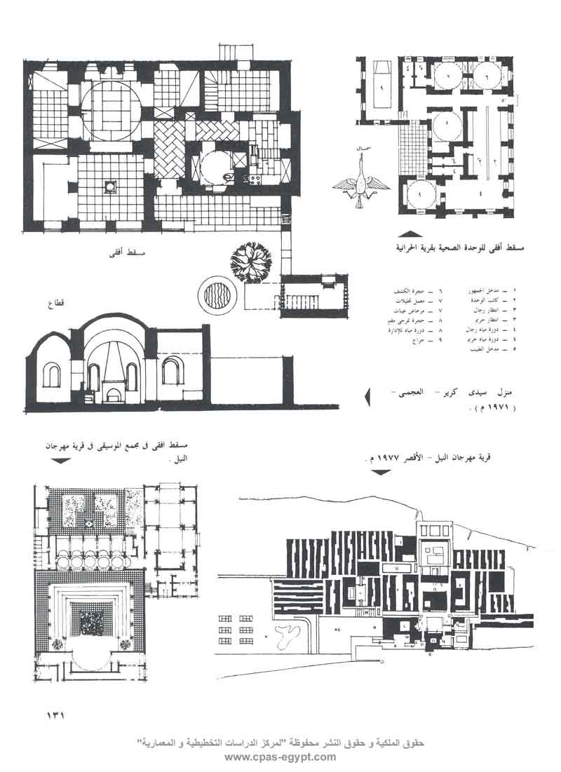

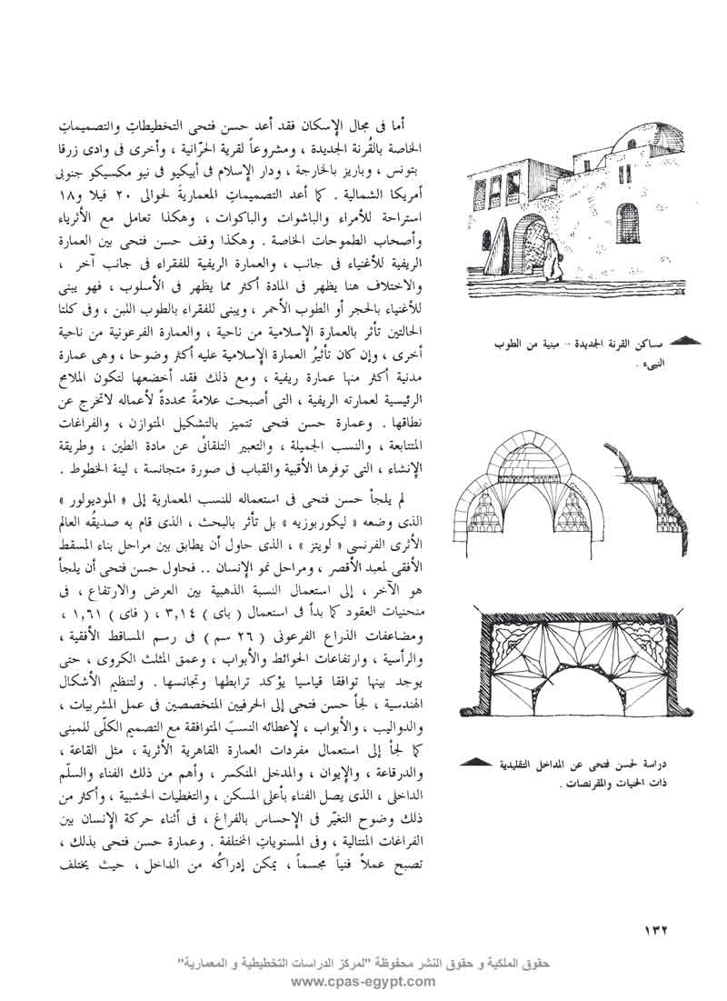 | أما في مجال الإسكان فقد أعد حسن فتحي التخطيطات والتصميمات الخاصة بالقُرنة الجديدة، ومشروعاً لقرية الحّرانية، وأخرى في وادي زرفا بتونس، وباريز بالخارجة، ودار الإسلام في أبيكو في نيو مكسيكو جنوبي أمريكا الشمالية. كما أعد التصميمات المعماريةَ لحوالي 20 فيلا و18 استراحة للأمراء والباشوات والباكوات، وهكذا تعامل مع الأثرياء وأصحاب الطموحات الخاصة. وهكذا وقف حسن فتحي بين العمارة الريفية للأغنياء في جانب، والعمارة الريفية للفقراء في جانب آخر، والاختلاف هنا يظهر في المادة أكثر مما يظهر في الأسلوب ، فهو يبني للأغنياء بالحجر أو الطوب الأحمر، ويبنى للفقراء بالطوب اللبن، وفي كلتا الحالتين تأثر بالعمارة الإسلامية من ناحية، والعمارة الفرعونية من ناحية أخرى، وإن كان تأثيُر العمارة الإسلامية عليه أكثر وضوحا، وهي عمارة مدنية أكثر منها عمارة ريفية، ومع ذلك فقد أخضعها لتكون الملامح الرئيسية لعمارته الريفية ، التي أصبحت علامةَ محددة َ لأعماله لا تخرج عن نطاقها. وعمارة حسن فتحي تتميز بالتشكيل المتوازن، والفراغات المتتابعة، والنسب الجميلة، والتعبير التلقائي عن مادة الطين، وطريقة الإنشاء، التي توفرها الأقبية والقباب في صورة متجانسة، لينة الخطوط.  لم يلجأ حسن فتحي في استعماله للنسب المعمارية إلى «الموديولور» الذي وضعه «ليكوربوزيه» بل تأثر بالبحث، الذي قام به صديقُه العالم الأثري الفرنسي «لويتز»، الذي حاول أن يطابق بين مراحل بناء المسقط الأفقي لمعبد الأقصر، ومراحل نمو الإنسان.. فحاول فتحي أن يلجأ هو الآخر، إلى استعمال النسبة الذهبية بين العرض والارتفاع، في منحنيات العقود كما بدأ في استعمال (باي) 14ࢭ3، (فاي) 1.61، ومضاعفات الذراع الفرعوني (26سم) في رسم المساقط الأفقية والرأسية، وارتفاعات الحوائط والأبواب، وعمق المثلث الكروي، حتى يوجد بينها توافقا قياسيا يؤكد ترابطها وتجانسها. ولتنظيم الأشكال الهندسية، لجأ حسن فتحي إلى الحرفيين المتخصصين في عمل المشربيات، والدواليب ، والأبواب ، لإعطائه النسبَ المتوافقة مع التصميم الكلّي للمبنى كما لجأ إلى استعمال مفردات العمارة القاهرية الأثرية، مثل القاعة، والدرقاعة، والإيوان، والمدخل المنكسر، وأهم من ذلك الفناء والسلّم الداخلي، الذي يصل الفناء بأعلى المسكن ، والتغطيات الخشبية ، وأكثر من ذلك وضوح التغّير في الإحساس بالفراغ ، في أثناء حسن فتحي بذلك تصبح عملاً فنياً مجسماً ، يمكن إدراكه من الداخل ، حيث يختلف
الإحساس بالفراغ من نقطة إلى أخرى، كما يمكن إدراكه من الخارج، حيث تلعب الظلالُ دورَها في التشكيل الحجمي. وهو يشبه تكاملَ العناصر المعمارية في عمارته، بالفنون الموسيقية، التي تحكم فواصلها عواملُ حسابية، تخضع لعلاقاتٍ صوتية، مبنية على المبادئ الطبيعية للذبذبات – ومن المعروف أنه يجيد عزفَ الموسيقى الغربية على الكمان، لاسيما في ذلك الجو الرومانسي، الذي يعيش فيه في 4 درب اللبانة بمنطقة القلعة، وبلباسه التقليدي للعباءة العربية – لقد حاول حسن فتحي أن يرتقي بالجانب المادي للعمارة، إلى المقياس الروحاني تماماً، كما كان يهدف الفراعنة عند بناء معابدهم.
لقد ساعد التزامُ حسن فتحي بالقيم التشكيلية وبأسلوب البناء لعمارته، على استقطاب فئة خاصة من الناس، ترتاحُ لهذه الأنماط التصميمية، وتسعى للحصول عليها، لبناء مساكنهم الريفية، وبذلك أتيحت له الفرصةُ لإتقان الحرفة، وتطويرها، والتركيز على المقوّمات التشكيلية، التي تعبر عنها. فأعماله تظهر وكأنها قد تجمدت عند هذا الحد من العمارة، عمارة الأغنياء من الحجر والطوب الأحمر، وعمارة الفقراء من الطين اللبن ووسيلة التغطية في الحالتين هي الأقبية والقباب. ولمّا كان معظمُ عملائه من المثقفين أو الفنانين ، الذين يختارون هذا النمطَ المعماري ، الذي تميّز به وأتقنه ، فإن تدخلهم في التصميم يصبح قاصراً على المتطلبات المعمارية، ويترك العمل بعد ذلك في يد حسن فتحي المصمم والمشرف على التنفيذ ، دون قيود أو محددات ، يبدعُ فيه كما يشاء، ويطبق فيه ما يرتئي من نظريات، الأمر الذي لا يتوفر في الأعمال المعمارية العادية ، خاصةً إذا ما تعدّى العملُ المعماري حدودَ المنزل المفرد ، كحالتنا هنا ، إلى الأعمال المركبة مثل الفنادق ، والمراكز الإدارية التجارية ، أو المجمعات السكنية ، وهو مالم يمارسه ، حيث لم يكن له مكتب معماري بالمفهوم المعروف ..
وكما اهتم حسن فتحي بالتكنولوجيا المتوافقة في البناء، اهتم بمعالجة المؤثرات المناخية في العمارة، وذلك في ضوء المحاولات التقليدية التي ظهرت في العمارة العربية. وهدف من ذلك إلى استعمال هذه الوسائل التقليدية، النابعة من البيئة المحلية، لتلبية احتياجات الإنسان العربي، الأمر الذي يرتبط من ناحية أخرى، بمبدأ استعمال التكنولوجيا المتوافقة في البناء. وإذا كانت نظرتهُ إلى هذا الموضوع نظرةً حضارية، تحاول أن تقوّم الثقافية المحلية، وتؤكدَ الشخصية العربية، فإن هناك بُعداً سياسياً واقتصاديا، لهذا الاتجاه، يتمثل في الاعتماد على الذات، والسعي إلى حل المشاكل المحلية بالجهود الذاتية، وسد الفجوة الاقتصادية، التي يزداد

اتساعها بين الدول المتقدمة، والدول النامية بصفة عامة، والفقيرة منها بصفة خاصة. ويحاول حسن فتحي في كتابه «الطاقة الطبيعية والعمارة التقليدية (1986) "أن يستثمر الأسس والمبادئ التصميمية، التي توصل إليها الإنسان بجهوده الذاتية، لحل المشاكل المناخية في العمارة، مع تطوير الوسائل التطبيقية لهذه الأسس، لما يتناسبُ مع الأسس التكنولوجية المعاصرة. مؤكداً بذلك، أن الشكلَ المعماري تحدده الجوانبُ الروحانية، والفنية، والمناخية، والاجتماعية، بجانب الجوانب الوظيفية والإنشائية والمادية. كما يؤكد حسن فتحي أيضا العلاقة الثلاثية بين المواطن والمعماري والحرفي، وهو هنا يعني أن المعماري لا يعبّر عن أفكاره الخاصة، بقدر ما يعبر عن أفكار المجتمع - الناس والحضارة، وهذه نظريةٌ في حد ذاتها تحتاج إلى قدر من واقعة التطبيق لاسيما في القرن العشرين.. إذا كان قد أمكن تطبيقُها من قبل، عندما كان الحِر في يردد رغبات المواطن، في البناء بتكنولوجيا عصره المحدودة، بالإمكانيات، والمواد المحلية، والمعبرة عن القيم والثقافة المحلية، فإنه من الصعب استمرار النظرية، في وقتٍ طغت فيه الصناعة، والقيمُ المستوردة على المجتمعات التي تخلفت ثقافيا وحضارياً فالمشاركة في البناء المعماري تتطلب قدراً متوازناً بين القيم الثقافية، والحضارية للمعماري، والمجتمع، الذي يتعامل معه. ويرى حسن فتحي أن الآثار السلبية للثورة الصناعية، قد هدمت التنظيم الطبيعي للقدرة الإلهية في الخلْق. والمشكلةُ هنا ليست في الثورة الصناعية، بقدر ماهي في التخلّف الثقافي، والاجتماعي، والتخاذل الاقتصادي، الذي سمحَ للثورة الصناعية أن تترك آثارها على العمارة المحلية.
دائما ما يوضح حسن فتحي مفهومَ المعاصرَة في العمارة. فالمعاصرةَ بمفهومها العام تعنى التواجدَ في نفس الوقت، ولكنها بالنسبة للمعماريين تعنى قيمةً تقديريةً، أي مناسبةً لعصرها، بينما المفارقة تعني عدمَ المناسبة مع عصرها، كتعبير عن عدم الموافقة على الشيء. وهذا يثير التساؤل عن معني الزمن، والمناسبة لأي شيء. فإذا اعتبرْنا الوقتَ الزمني كتعبير للمعاصرة عند الفنانين، فمعنى ذلك التناسب مع العصر -أي المعاصرة - فالعمل المعماري هنا يجب أن يكونَ جزءاً من الحركة الحياتية للمجتمع، ومتناسباً مع إيقاع الكون، ومرتبطاً بالمستوى الفكري السائد للإنسان، في العلوم الإنسانية، والميكانيكية. والمعاصَرةُ بذلك تعنى الإحساس بالقوى، التي تعمل على التغيير، ليس بهدف اتباعِها، ولكن للتحكم فيها، وتوجيهها، لتحقيق الأهداف التي نريدها. فتحليلُ ديناميكية الهواء، الذي يظهر العديد من الاتجاهات التصميمية للمساكن في الماضي، لا يزال صالحاً

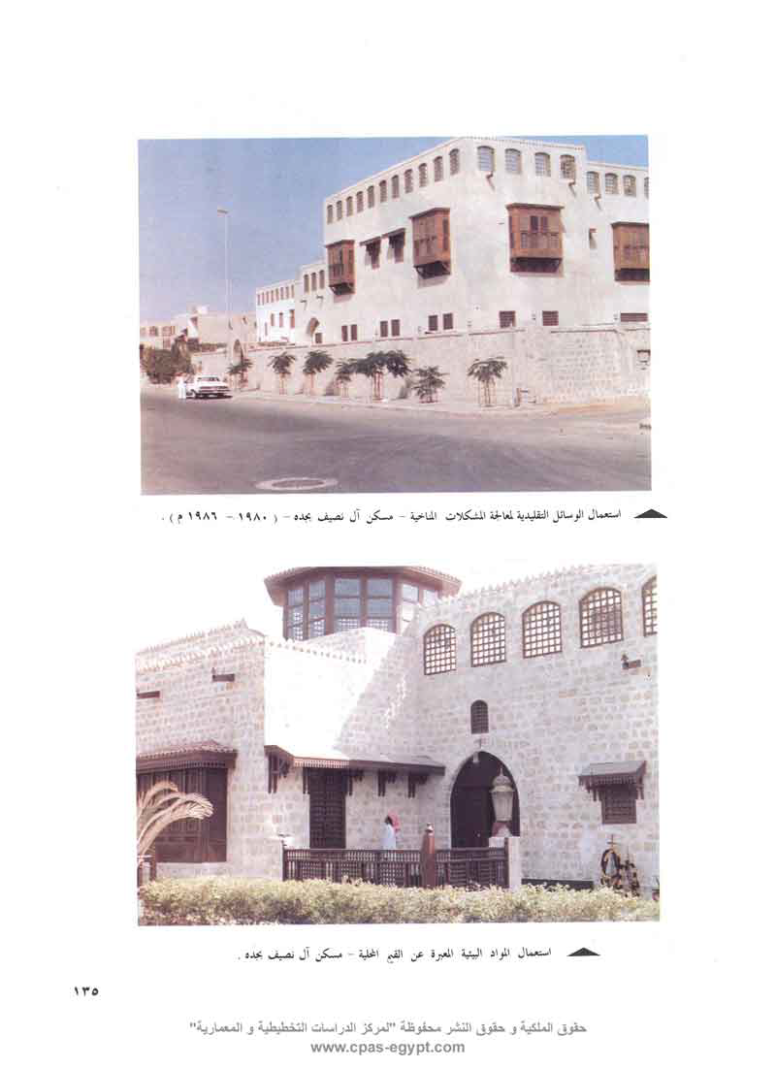

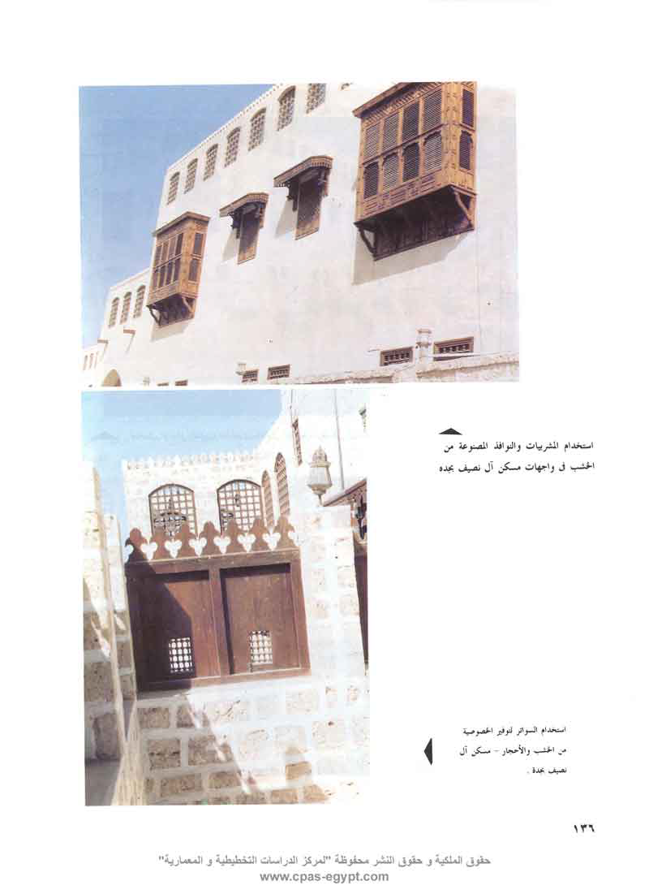

للحاضر، كما كان صالحاً للماضي. وبنفس القياس يمكن اعتبارُ ما نسميه بالحديث - في الواقع - مفارقاً أو غيرَ مرغوب فيه. لذلك، لابد من تحديد الثابت، الذي يجب المحافظة عليه، والمؤقت الذي يمكن الاستغناءُ عنه.
ويقارن حسن فتحي، في كتابه «الطاقة الطبيعية والعمارة التقليدية» بين معالجةِ السواتر الطبيعية، المكَّونةِ من القش أو الأعشاب، والسواتر الصناعية، المصنوعة من الخرسانةِ المسلحة، أو توجيه الهواء.. فالأولى تحجز الأشعة، وتمتص الرطوبةَ، أو تبخرها، فتنخفضُ درجة الحرارة، أما الثانية فتحجز الأشعةَ، ولكنها لا تمتص الرطوبةَ، أو تبخرها وبالتالي لا تساعدُ على خفض درجة الحرارة، في المناطق الحارة الرطبة، على سبيل المثال. وكثيراً ما يعارض حسن فتحي استعماَل الزجاج في الواجهات، في المناطق الحارة. فيقول «إن الحائطَ الزجاجي، الذي مساحته 3م× 3م يسمح بدخول حوالي 2000 «كيلو كالوري» في الساعة، وذلك في يوم حار، الأمر الذي يستدعى توفيرَ 2 طن تبريد، للوصول إلى درجة الحرارة المناسبة، لمنطقة الراحة الحرارية للإنسان. وهذا ما لا تستطيع الدولُ الفقيرةُ توفيرهَ في عمارتها المعاصرة». ودائما ما يدعو حسن فتحي إلى ضرورة تقويم الوسائل التقليدية في التهوية والتبريد، تقويما علمياً قبل تطبيقها، أو استبعادها من العمارة المعاصرة. وفي نفس الوقت يؤكد حسن فتحي ضرورةَ دراسة حركة الهواء حول المبنى وبداخله، وبعبارة أخرى دراسة ديناميكية الهواء، وتحديد أثرها على التشكيل الخارجي والداخلي للمبنى.
استعرض َ حسن فتحي في كتابه «الطاقة الطبيعية في العمارة التقليدية»، الخصائصَ الحراريةَ مثل: العزل، والنفاذ، والمقاومة، والتوصيل، والإشعاع، والبخر، والضغط الجوي، والفاقد الحراري والتوازن الحراري، ونظام التوافق الحراري في جسم الإنسان، وقياس حالات راحة الإنسان. ثم عَرَضَ للخصائص الحرارية لمواد البناء، والتوجيه، بالنسبة: لأشعة الشمس والظلال، والمعالجات الخاصة بالواجهات البحرية، والجنوبية، والشرقية، والغربية، وغير ذلك من مبادئ العلوم الطبيعية، الخاصة بالخصائص الحرارية وأثرها في المباني، ثم ينتقل بعد ذلك لإظهار خصائص المشربية ووظيفتها، مثل
- التحكمُ في مرور الضوء.
- التحكمُ في حركةِ الهواء.

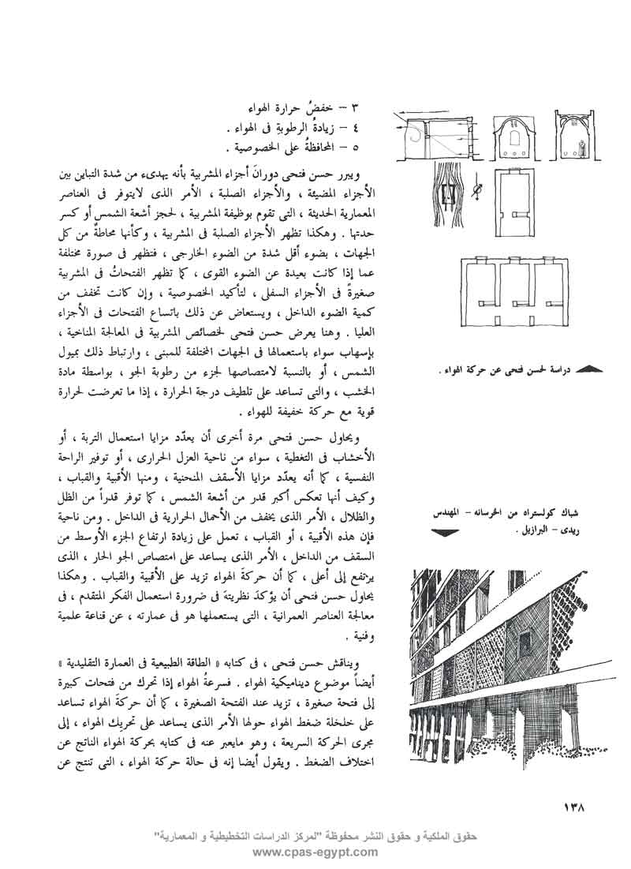 | - -خفضُ حرارة الهواء.  - زيادةُ الرطوبةِ في الهواء  - المحافظةُ على الخصوصية.  ويبرر حسن فتحي دورانَ أجزاء المشربية بأنه يهدئ من شدة التباين بين الأجزاء المضيئة، والأجزاء الصلبة، الأمر الذي لا يتوفر في العناصر المعمارية الحديثة، التي تقوم بوظيفة المشربية، لحجز أشعة الشمس أو كسر حدتها. وكأنها محاطةٌ من كل الجهات، بضوء أقل شدة من الضوء الخارجي، فتظهر في صورة مختلفة عما إذا كانت بعيدة عن الضوء القوي، كما تظهر الفتحاتُ في المشربية صغيرةً في الأجزاء السفلي، لتأكيد الخصوصية، وإن كانت تخفف من كمية الضوء الداخل، ويستعاض عن ذلك باتساع الفتحات في الأجزاء العليا. وهنا يعرض حسن فتحي لخصائص المشربية في المعالجة المناخية، بإسهاب سواء باستعمالها في الجهات المختلفة للمبنى، وارتباط ذلك بميول الشمس، أو بالنسبة لامتصاصها لجزء من الرطوبة الجو، بواسطة مادة الخشب، والتي تساعد على تلطيف درجة الحرارة، إذا ما تعرضت لحرارة قوية مع حركة خفيفة للهواء.  ويحاول حسن فتحي مرة أخرى أن يعّدد مزايا استعمال التربة، أو الأخشاب في التغطية، سواء من ناحية العزل الحراري، أو توفير الراحة النفسية، كما أنه يعدّد مزايا الأسقف المنحنية، ومنها الأقبية والقباب، وكيف أنها تعكس أكبر قدر من أشعة الشمس، كما توفر قدراً من الظل والظلال، الأمر الذي يخفف من الأحمال الحرارية في الداخل. ومن ناحية فإن هذه الأقبية، أو القباب، تعمل على زيادة ارتفاع الجزء الأوسط من السقف من الداخل، الأمر الذي يساعد على امتصاص الجو الحار، الذي يرتفع إلى أعلى، كما أن حركةَ الهواء تزيد على الأقبية والقباب. وهكذا يحاول حسن فتحي أن يؤكدَ نظريته في ضرورة استعمال الفكر المتقدم، في معالجة العناصر العمرانية، التي يستعملها هو في عمارته، عن قناعة عملية وفنية.  ويناقش حسن فتحي في كتابة «الطاقة الطبيعية في العمارة التقليدية» أيضاً موضوع ديناميكية الهواء. فسرعةَ الهواء إذا تحرك من فتحات كبيرة إلى فتحة صغيرة، تزيد عند الفتحة الصغيرة، كما أن حركةَ الهواء تساعد على خلخلة ضغط الهواء حولها الأمر الذي يساعد على تحريك الهواء، إلى مجرى الحركة السريعة، وهو ما يعبر عنه في كتابه بحركة الهواء الناتج عن اختلاف الضغط. ويقول أيضا إنه في حالة حركة الهواء، التي تنتج عن

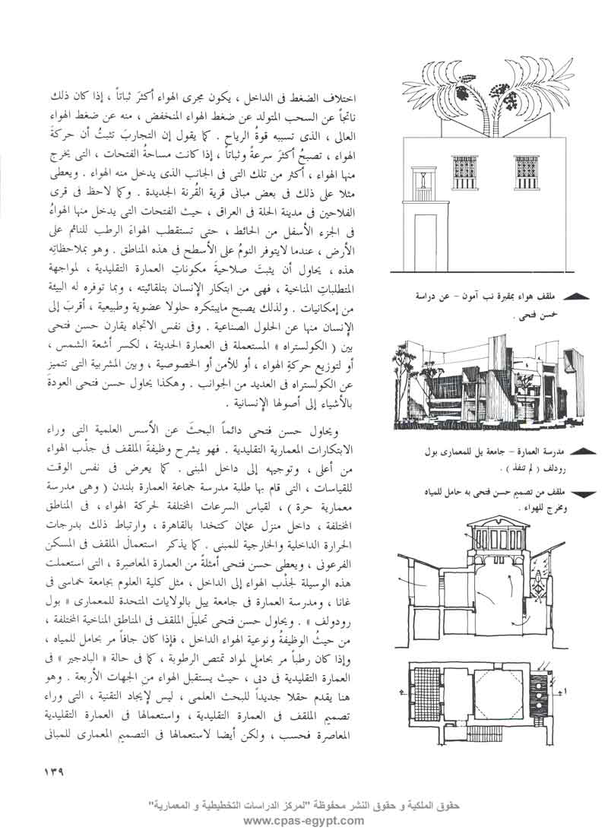 | اختلاف الضغط في الداخل، يكون مجرى الهواء أكثَر ثباتاً، إذا كان ذلك ناتجاً عن السحب المتولد عن ضغط الهواء المنخفض، منه عن ضغط الهواء العالي، الذي تسببه قوةَ الريح. كما يقول إن التجاربَ تثبتُ أن حركة الهواء، تصبح أكثَر سرعةً وثباتاً، إذا كانت مساحةُ الفتحات، التي يخرج منها الهواء، أكثر من تلك التي في الجانب الذي يدخل منه الهواء. ويعطى مثلا على ذلك في بعض مباني قرية القُرنة الجديدة. وكما لاحظ في قرى الفلاحين في مدينة الحلة في العراق، حيث الفتحات التي يدخل منها الهواءُ في الجزء الأسفل من الحائط، حتى تستقطب الهواءَ الرطب للنائم على الأرض، عندما لا يتوفر النومُ على الأسطح في هذه المناطق. وهو بملاحظاتِه هذه، يحاول أن يثبتَ صلاحيةَ مكوناتِ العمارة التقليدية، لمواجهة المتطلباتِ المناخية، فهي من ابتكار الإنسان بتلقائيته، وبما توفره له البيئة من إمكانيات. ولذلك يصبح ما يبتكره حلولا عضوية وطبيعية، أقربَ إلى الإنسان منها عن الحلول الصناعية. وفي نفس الاتجاه يقارن حسن فتحي بين (الكولستراه) المستعملة في العمارة الحديثة، لكسر أشعة الشمس أو لتوزيع حركةِ الهواء، أو للأمن أو الخصوصية، وبين المشربية التي تتميز عن الكولستراه في العديد من الجوانب. وهكذا يحاول حسن فتحي العودة َبالأشياء إلى أصولها الإنسانية.  ويحاول حسن فتحي دائماً البحث َ عن الأسس العلمية التي وراء الابتكارات المعمارية التقليدية. فهو يشرح وظيفةَ الملقف في جذْب الهواء من أعلى، وتوجيهه إلى داخل المبنى. كما يعرض في نفس الوقت للقياسات، التي قام بها طلبة مدرسة جماعة العمارة بلندن (وهي مدرسة معمارية حرة)، لقياس السرعات المختلفة لحركة الهواء، في المناطق المختلفة، داخل منزل عثمان كتخدا بالقاهرة، وارتباط ذلك بدرجات الحرارة الداخلية والخارجية للمبنى. كما يذكر استعمالَ الملقف في المسكن الفرعوني، ويعطى حسن فتحي أمثلةَ من العمارة المعاصِرة، التي استعملت هذه الوسيلة لجذْب الهواء إلى الداخل، مثل كليه العلوم بجامعة خماسي في غانا، ومدرسة العمارة في جامعة ييل بالولايات المتحدة للمعماري «بول رودولف». ويحاول حسن فتحي تحليلَ الملقف في المناطق المناخية المختلفة، من حيثُ الوظيفةُ ونوعية الهواء الداخل، فإذا كان جافاً مر بحامل للمياه، وإذا كان رطباً مر بحاملٍ لمواد تمتص الرطوبة، كما في حالة «البادجير» في العمارة التقليدية في دبي، حيث يستقبل الهواء من الجهات الأربعة. وهو هنا يقدم حقلا جديداً للبحث العلمي ، ليس لإيجاد التقنية ، التي وراء تصميم الملقف في العمارة التقليدية، واستعمالها في العمارة التقليدية المعاصرة فحسب، ولكن أيضا لاستعمالها في التصميم المعماري للمباني

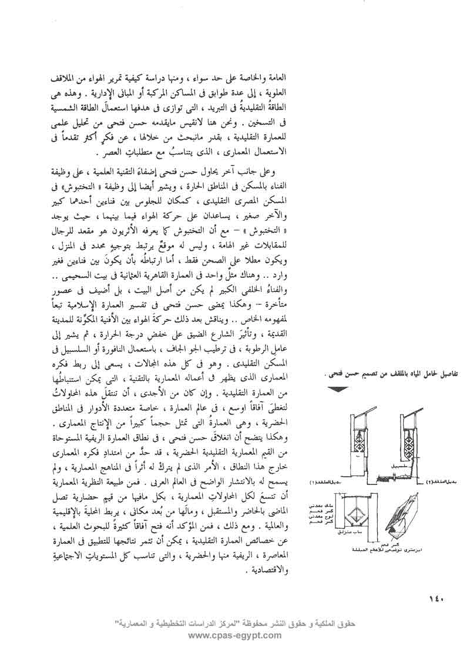 | العامة والخاصة على حد سواء، ومنها دراسة كيفية تمرير الهواء من الملاقف العلوية، إلى عدة طوابق في المساكن المركبة أو المباني الإدارية. وهذه هي الطاقةُ التقليديةُ في التبريد، التي توازي في هدفها استعماَل الطاقة الشمسية في التسخين. ونحن هنا لا نقيس ما يقدمه حسن فتحي من تحليل علمي للعمارة التقليدية، بقدر ما نبحث من خلالها، عن فكرٍ أكثر تقدماً في الاستعمال المعماري، الذي يتناسبُ مع متطلباتِ العصر.  وعلى جانب آخر يحاول حسن فتحي إضفاءَ التقنية العلمية، على وظيفة الفناء بالمسكن المصري التقليدي، كمكان للجلوس بين فناءين أحدهما كبير والآخر صغير، يساعدان على حركة الهواء فيما بينهما، حيث يوجد «التختبوش»- مع أن التختبوش كما يعرفه الأثريون هو مقعد للرجال للمقابلات غير الهامة، وليس له موقٌع يرتبط بتوجيهٍ محدد في المنزل، ويكون مطلا على الصحن فقط، أما ارتباطُه بأن يكونَ بين فناءين فغير وارد.. وهناك مثٌل واحد في العمارة القاهرية العثمانية في بيت السحيمي.. والفناء الخلفي الكبير لم يكن من أصل البيت، بل أضيف في عصور متأخرة - وهكذا يمضي حسن فتحي في تفسير العمارة الإسلامية تبعاً لمفهومه الخاص... ويناقش بعد ذلك حركةَ الهواء الأفنية المكونة للمدينة القديمة، وتأثيرَ الشارع الضيق على خفض درجة الحرارة، ثم يشير إلى عاملِ الرطوبة، في ترطيب الجو الجاف، باستعمال النافورة أو السلسبيل في المسكن التقليدي. وهو في كل هذه المجالات، يسعى إلى ربط فكره المعماري الذي يظهر في أعماله المعمارية بالتقنية، التي يمكن استنباطُها من العمارة التقليدية. وإن كان من الأجدى، أن تنتقلَ هذه المحاولاتُ لتغطَى آفاقاً اوسع، في عالم العمارة، خاصة متعددة الأدوار في المناطق الحضرية، وهي العمارةٌ التي تمثل حجماً كبيراً من الإنتاج المعماري. وهكذا يتضح أن انغلاقَ حسن فتحي، في نطاق العمارة الريفية المستوحاة من القيم المعمارية الحضرية، قد حدَّ من امتدادِ فكره المعماري خارجَ هذا النطاق، الأمر الذي لم يتركْ له أثراً في المناهج المعمارية، ولم يسمح له بالانتشار الواضح في العلم العربي. فمن طبيعة النظرية المعمارية أن تتسعَ لكل المحاولات المعمارية، بكل ما فيها من قيمٍ حضارية تصل الماضي بالحاضر والمستقبل، وماَلها من بُعد مكاني، يربط المحليةَ بالإقليمية والعالمية. ومع ذلك فمن المؤكد أنه فتح آفاقاً كثيرةً للبحوث العلمية، عن خصائص العمارة التقليدية، يمكن أن تثمر نتائجها للتطبيق في العمارة المعاصرة، الريفية منها والحضرية، والتي تناسب كل المستوياتِ الاجتماعيةِ والاقتصادية.

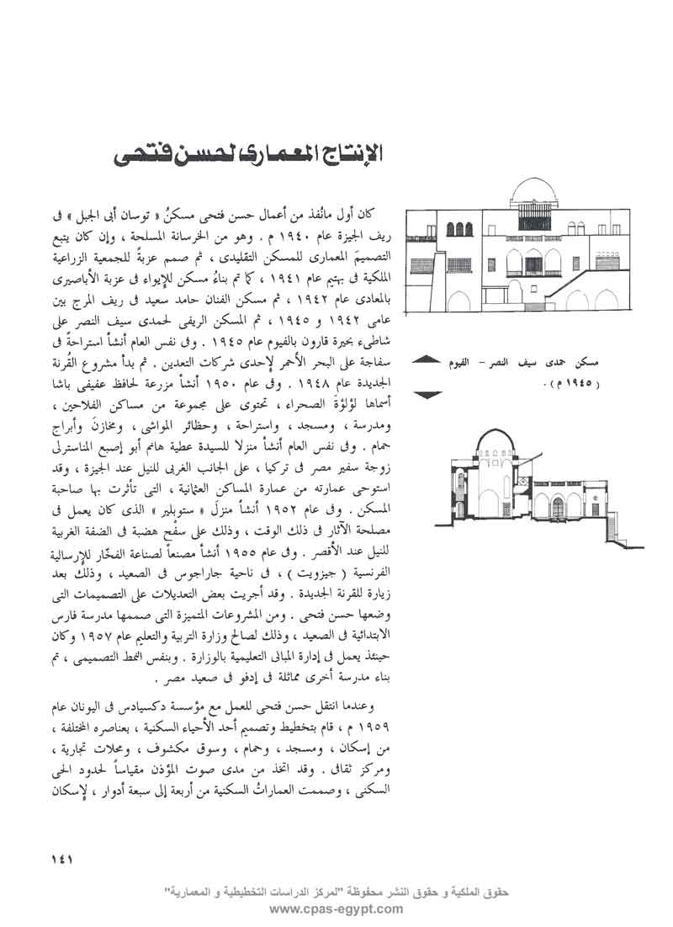 | الإنتاج المعماري لحسن فتحي  كان أول ما نُفذ من أعمال حسن فتحي مسكنُ «توسان أبي الجبل» في ريف الجيزة عام 1940م. وهو من الخرسانة المسلحة، وإن كان يتبع التصميمَ المعماري للمسكن التقليدي، ثم صمم عزبةً للجمعية الزراعية الملكية في بهتيم عام 1941، كما تم بناءُ مسكن للإيواء في عزبة الأباصيري بالمعادي عام 1942، ثم مسكن الفنان حامد سعيد في ريف المرج بين عامي 1942و 1945، ثم المسكن الريفي لحمدي سيف النصر على شاطئ بحيرة قارون بالفيوم عام 1945. وفي نفس العام أنشأ استراحةً في سفاجة على البحر الأحمر لإحدى شركات التعدين. ثم بدأ مشروع القُرنة الجديدة عام 1948. وفي عام 1950 أنشأ مزرعة لحافظ عفيفي باشا أسماها لؤلؤة الصحراء، تحتوي على مجموعة من مساكن الفلاحين، ومدرسة، ومسجد، واستراحة، وحظائر المواشي، ومخازنَ وأبراج حمام. وفي نفس العام أنشأ منزلا للسيدة عطية هانم أبو إصبع المناسترلي زوجة سفير مصر في تركيا، على الجانب الغربي للنيل عند الجيزة، وقد استوحى عمارته من عمارة المسكان العثمانية، التي تأثرت بها صاحبة المسكن. وفي عام 1952 أنشأ منزلَ «ستوبلير» الذي كان يعمل في مصلحة الآثار في ذلك الوقت، وذلك على سفْح هضبة في الضفة الغربية للنيل عند الأقصر. وفي عام 1955 أنشأ مصنعاً لصناعة الفخاّر للإرسالية الفرنسية (جيزويت)، في ناحية جاراجوس في الصعيد، وذلك بعد زيارة للقرنة الجديدة. وقد أجريت بعض التعديلات على التصميمات التي وضعها حسن فتحي. ومن المشروعات المتميزة التي صممها مدرسة فارس الابتدائية في الصعيد، وذلك لصالح وزارة التربية والتعليم عام 1957 وكان حينئذ يعمل في إدارة المباني التعليمية بالوزارة. وبنفس النمط التصميمي، تم بناء مدرسة أخرى مماثلة في إدفو في صعيد مصر.  وعندما انتقل حسن فتحي للعمل مع مؤسسة دكسيادس في اليونان عام 1959م، قام بتخطيط وتصميم أحد الأحياء السكينة، بعناصره المختلفة، من إسكان، ومسجد وحمام، وسوق مكشوف، ومحلات تجارية، ومركز ثقافي. وقد اتخذ من مدى صوت المؤذن مقياساً لحدود الحي السكنى، وصممت العمارات السكنية من أربعة إلى سبعة أدوار ، لإسكان

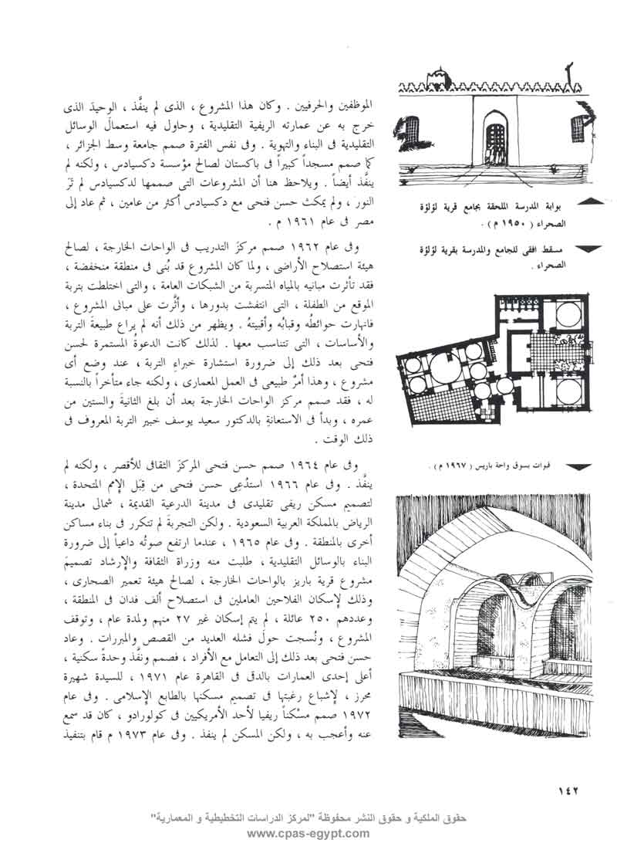 | الموظفين والحرفيين. وكان هذا المشروع، الذي لم ينفَّذ، الوحيد الذي خرج به عن عمارته الريفية التقليدية، وحاول فيه استعماَل الوسائل التقليدية في البناء والتهوية. وفي نفس الفترة صمم جامعة وسط الجزائر، كما صمم مسجداً كبيراً في باكستان لصالح مؤسسة دكسيادس، ولكنه لم ينفَّذ أيضاً. ويلاحظ هنا أن المشروعات التي صممها لدكسيادس لم تَرَ النور، ولم يمكث حسن فتحي مع دكسيادس أكثر من عامين، ثم عاد إلى مصر في عام 1961م.  وفي عام 1962 صمم مركزَ التدريب في الواحات الخارجة ـ لصالح هيئة استصلاح الأراضي، ولما كان المشروع قد بُنى في منطقة منخفضة، فقد تأثرت مبانيه بالمياه المتسربة من الشبكات العامة، والتي اختلطت بتربة الموقع من الطفلة، التي انتفشت بدورها، وأثَّرت على مباني المشروع فانهارت حوائطُه وقبابُة وأقبيتهُ. ويظهر من ذلك أنه لم يراع طبيعةَ التربة والأساسات، التي تتناسب معها. لذلك كانت الدعوة ُ المستمرة لحسن فتحي بعد ذلك إلى ضرورة استشارة خبراءِ التربة، عند وضع أي مشروع، وهذا أمٌر طبيعي المعماري، ولكنه جاء متأخراً بالنسبة له، فقد صمم مركز الواحات الخارجية بعد أن بلغ الثانيةَ والستين من عمره، وبدأ في الاستعانة بالدكتور سعيد يوسف خبير التربة المعروف في ذلك الوقت.  وفي عام 1964 صمم حسن فتحي المركَز الثقافي للأقصر، ولكنه لم ينفَّذ. وفي عام 1966 استدُعى حسن فتحي من قَبِل الأمم المتحدة، لتصميم مسكن ريفي تقليدي في مدينة الدرعية القديمة، شمالي مدينة الرياض بالمملكة العربية السعودية. ولكن التجربة لم تتكرر في بناء مساكن أخرى بالمنطقة. وفي عام 1965، عندما ارتفع صوتهُ داعياً إلى ضرورة البناء بالوسائل التقليدية، طلبت منه وزارة الثقافة والإرشاد تصميم مشروع قرية باريز بالواحات الخارجة، لصالح هيئة تعمير الصحاري، وذلك لإسكان الفلاحين العاملين في استصلاح ألف فدان في المنطقة، وعددهم 250 عائلة، لم يتم إسكان غير 27 منهم ولمدة عام ـ وتوقف المشروع، ونُسجت حولَ فشله العديد من القصص والمبررات. وعاد حسن فتحي بعد ذلك إلى التعامل مع الأفراد، فصمم ونفَّذ وحدة سكنية أعلى إحدى العمارات بالدقي في القاهرة عام 1971، للسيدة شهيرة محرز، لإشباع رغبتها في تصميم مسكنها بالطابع الإسلامي. وفي عام 1972 صمم مسْكناً ريفيا لأحد الأمريكيين في كولورادو، كان قد سمع عنه وأعجب به، ولكن المسكن لم ينفذ. وفي عام 1973 م قام بتنفيذ

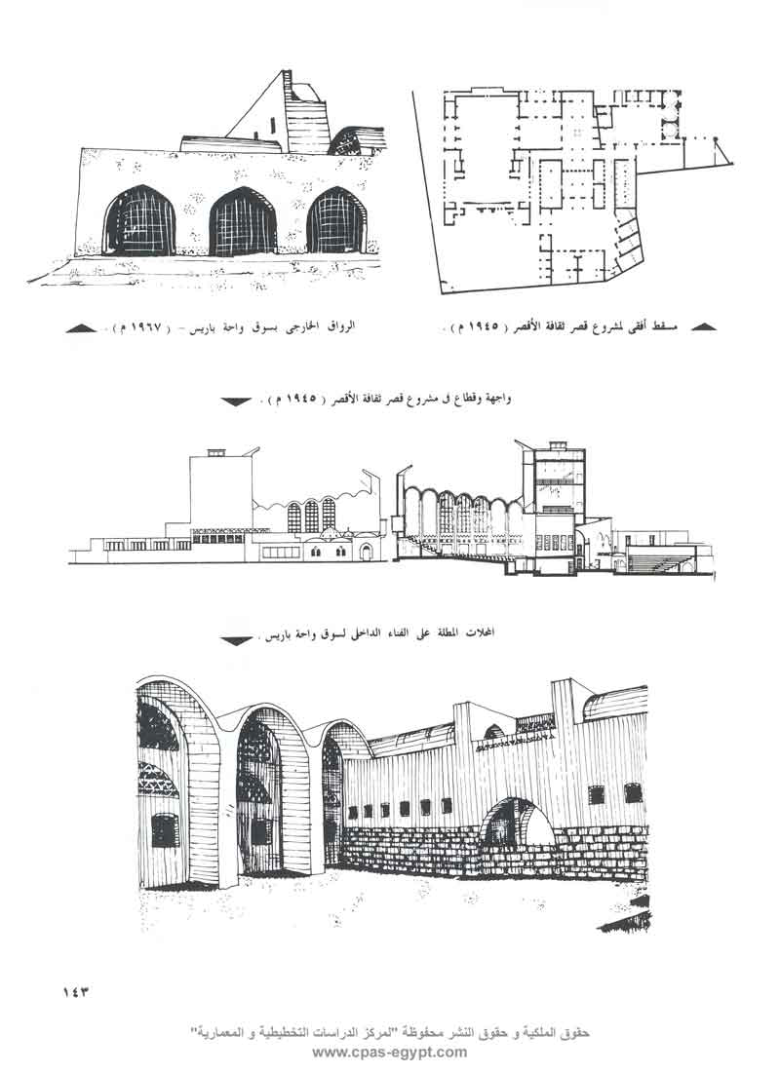
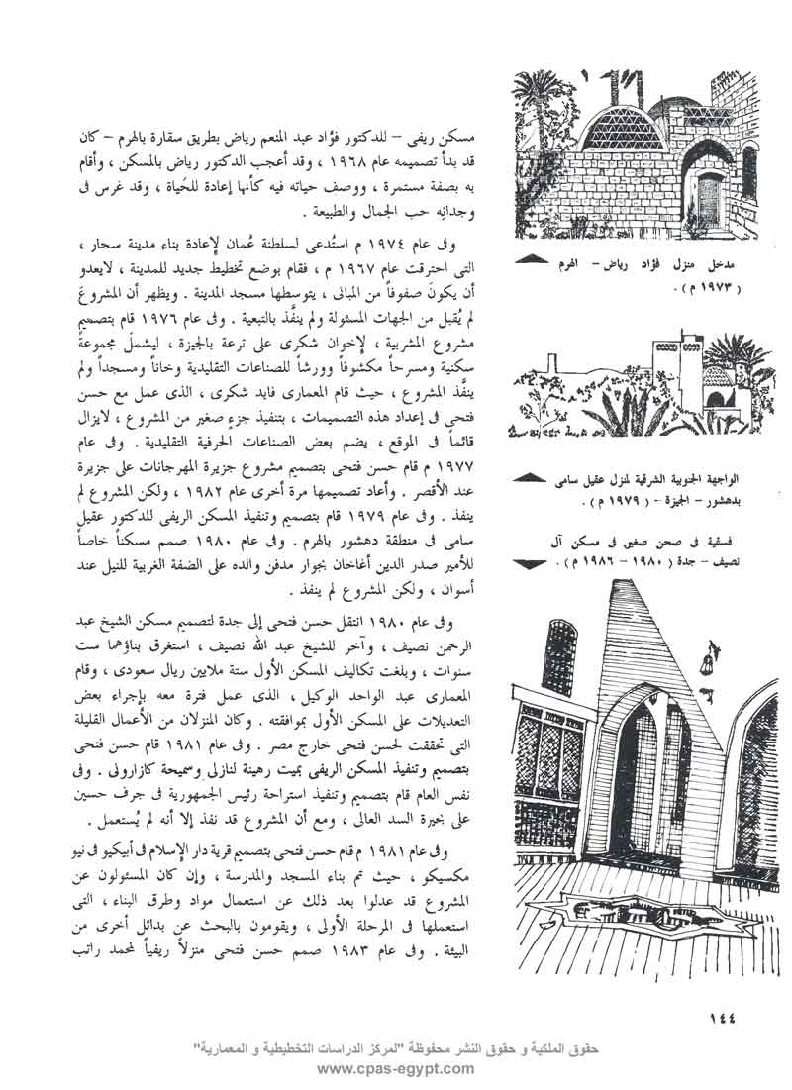 | مسكن ريفي - للدكتور فؤاد عبد المنعم رياض سقارة بالهرم - كان قد بدأ تصميمه عام 1968، وقد أعجب الدكتور رياض بالمسكن، وأقام به بصفة مستمرة، ووصف حياته فيه كأنها إعادة للحياة، وقد غرس في وجدانِه حب الجمال والطبيعة.  وفي عام 1974م استُدعى لسلطنة عُمان لإعادة بناء مدينة سحار التي احترقت عام 1967م، فقام بوضع تخطيط جديد للمدينة، لا يعدو أن يكونَ صفوفاً من المباني، يتوسطها مسجد المدينة. ويظهر أن المشروعَ لم يُقبل من الجهات المسئولة ولم ينفَّذ بالتبعية. وفي عام 1976 قام بتصميم مشروع المشربية، لإخوان شكري على ترعة بالجيزة، ليشملَ مجموعة سكنية ومسرحاً مكشوفاً وورشاً للصناعات التقليدية وخاناً ومسجداً ولم ينفًّذ المشروع، حيث قام المعماري فايد شكري، الذي عمل مع حسن فتحي في إعداد هذه التصميمات، بتنفيذ جزءٍ صغير من المشروع، لايزال قائماً في الموقع، يضم بعض الصناعات الحرفية التقليدية. وفي عام 1977 م قام حسن فتحي بتصميم مشروع جزيرة المهرجانات على جزيرة عند الأقصر. وأعاد تصميمها مرة أخرى عام 1982، ولكن المشروع لم ينفذ. وفي عام 1979 قام بتصميم وتنفيذ المسكن الريفي للدكتور عقيل سامي في منطقة دهشور بالهرم. وفي عام 1980 صمم مسكناً خاصاً للأمير صدر الدين أغاخان بجوار مدفن والده على الضفة الغربية للنيل عند أسوان، ولكن المشروع لم ينفذ.  وفي عام 1980انتقل حسن فتحي إلى جدة لتصميم مسكن الشيخ عبد الرحمن نصيف، وآخر للشيخ عبد الله نصيف، استغرق بناؤهما ست سنوات، وبلغت تكاليف المسكن الأول سته ملايين ريال سعودي، وقام المعماري عبد الواحد الوكيل، الذي عمل فترة معه بإجراء بعض التعديلات على المسكن الاول بموافقته. وكان المنزلان من الأعمال القليلة التي تحققت لحسن فتحي خارج مصر. وفي عام 1981 قام حسن فتحي بتصميم وتنفيذ المسكن الريفي بميت رهينة لنازلي وسميحة كازاروني. وفي نفس العام قام بتصميم وتنفيذ استراحة رئيس الجمهورية في جرف حسين على بحيرة السد العالي، ومع أن المشروع قد نفذ إلا أنه لم يُستعمل.  وفي عام 1981م قام حسن فتحي بتصميم دار الإسلام في أبيكيو في نيو مكسيكو، حيث تم بناء المسجد والمدرسة، وإن كان المسئولون عن المشروع قد عدلوا بعد ذلك عن استعمال مواد وطرق البناء التي استعملها في المرحلة الأولى، ويقومون بالبحث عن بدائل أخرى من البيئة. وفي عام 1983 صمم حسن فتحي منزلاً ريفياً لمحمد راتب

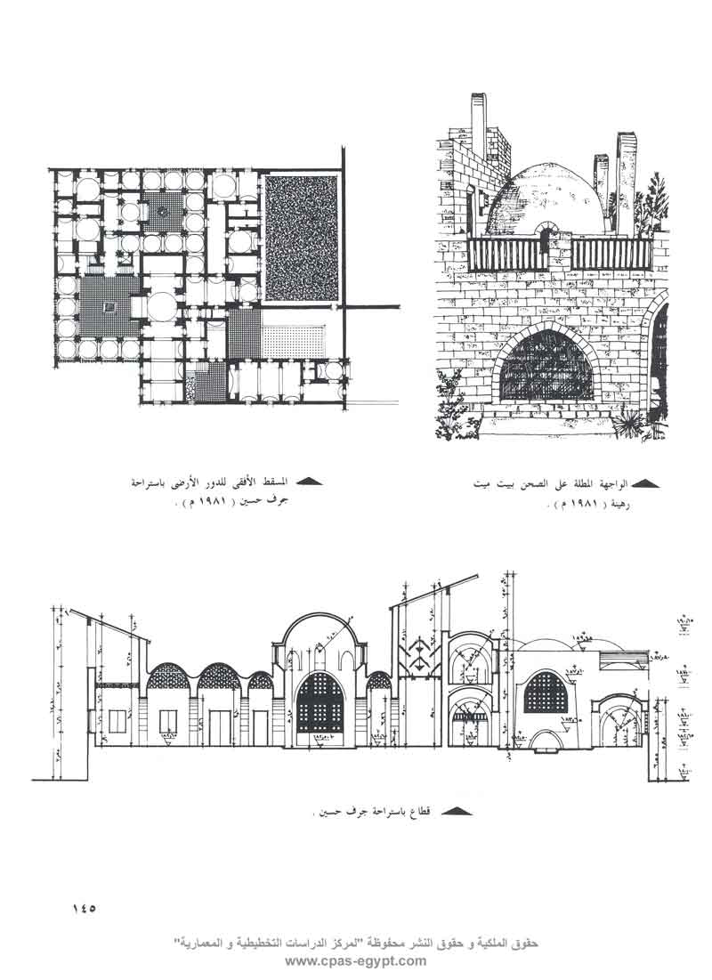

صديق، أصبح ملتقىً للفنانين بعد أن تمت به العديد من التعديلات على التصميم الأول. وفي عام 1984 صمم قصر الشيخ ناصر بالكويت من الطوب الرملي الأصفر، وبنفس طريقة الإنشاء التقليدية التي يستعملها في البناء بالطين. كما صمم في نفس العام مسكناً ريفياً للدكتور مراد جريس في أبو صير، على طريق سقارة.
إن المتتبع للتصميمات المعمارية للمشروعات، التي صممها حسن فتحي بخلاف مشروع الحي السكني في العراق، يرى مدى الالتزام بتطبيق الطرق التقليدية في البناء، واستعمال الطين في أكثر الأحيان. وهكذا اتقن حسن فتحي حرفة التصميم المعماري، بهذا الأسلوب التقليدي، وحاول أن يضعَ له أسسه العلمية والتقنيةَ، وأن يبرزَ القيمَ التشكيليةَ للعمارة التقليدية المصرية، التي لم يخرج عنها، حتى ولو كان يصمم في باكستان شرقاً، أو في أبيكيو غربا. ولقد دعا حسين فتحي إلى أسلوبه في التصميم بكل الوسائل، وساعده في ذلك طلاقُتُه في اللغتين الفرنسية والانجليزية، وأسلوبه المشوق في العرض والحديث، واطلاعه الواسع في العلوم الإنسانية، واتصالاته المتشبعة مع المفكرين والمعماريين في الغرب، أكثر منهم في العالم العربي. فقد ارتفع صوتُه للدعوة إلى فلسفته المعمارية، وإن قل انتاجُه قل انتاجُه المقَّيد بمفرداتِ العمارة السكنية، في القاهرة الإسلامية.
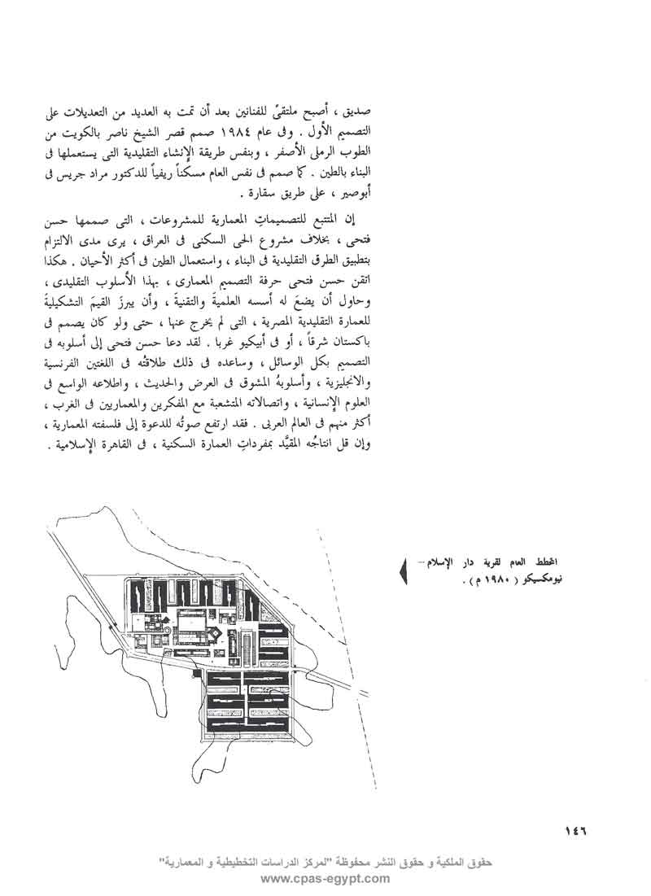

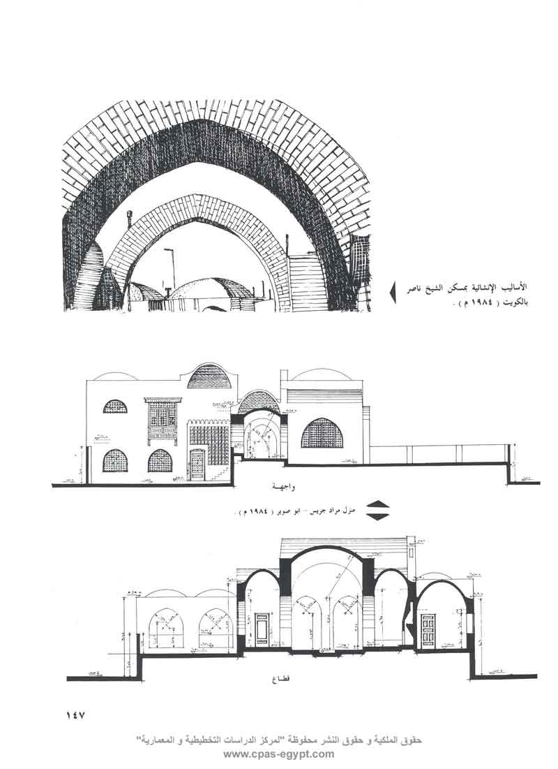

ماذا بعد حسن فتحي
لقد كثُر عن أعمال المعماري حسن فتحي، فلسفته وتجاربه بين مؤيدين ومعارضين. ووصل الحوارُ إلى صفحات المجلات الأسبوعية، واعترض بعض من كبار المعماريين المصريين على فكرة عمارة الفقراء التي يسعى إليها، ووصفوها بأنها عمارة للأغنياء أكثر منها للفقراء. وثار عدد كبير من المؤيدين لفكره سواء من الصحفيين أو المعماريين، وتكرر الحوار واحتدم.. وكان لابد من إعادة تحديد المواقف، حتى لا تختلط الأمور على المعماري العربي، الذي قرأ عن حسن فتحي في معظم المجلات العالمية، وقرأ له عديداً من الكتب التي نشرت في الخارج، بلغات غير عربية.. لقد عرف المعماريون العرب حسن فتحي، من خلال ما كتب عنه في الخارج، أكثر مما يعملون عنه في الداخل. وبالرغم من أنه قد أصبح علامة مميزة في تاريخ العمارة العربية المعاصرة، إلا أن اسمَه نادراً ما يُذكر في المناهج المعمارية بالجامعات العربية..
وقد اتخذ بعضٌ من المعماريين العرب اسمه كدعاية لهم ولأعمالهم، بينما يتفاخَرون بأنهم تتلمذوا على يديه، وعلى الجانب الآخر اتخذ غيرهم أعماله كمادة نقد وتجريح ليظهروا بها على الساحة المعمارية. فكل جانب يريد أن يظهر على حساب اسم حسن فتحي، إما بالتمسح به أو بنقده.. وهذا سٌر من أسرار عظمةِ الرجل، الذي جاوز عمره الثامنة والثمانين. ويكفيه علَّوا، أنه أصبح مادةً للحوار المعماري بين مؤيدٍ لفكره ومُعارض له. هذه حقيقة لابد أن يعترفَ بها المؤيَّد والمعارض لفكره، وقَلَ أن يوجَدَ من المؤيدين أو المعارضين، من وصل إلى هذه المكانة الفكرية، لتكونَ أعماُله مادة للحوار الفكري أو العلمي بين المعارضين العرب، أو على المستوى العالمي قبل حسن فتحي.. وهذه حقيقة يجب أن يعترف بها أيضا المؤيدون والمعارضون معا.
لقد عُرف حسن فتحي أولَ ما عُرف، من مشروعه لبناء قرية القُرنة بالأسلوب التقليدي المحلي، بهدف استثمار الطاقات المحلية من عمالة ومواد بناء، توفيراً للمال والاستيراد، وتأكيداً لإمكانية البناء بالجهود الذاتية، والأسلوب التعاوني. وهذه بلا شك قِيمٌ أساسية في بناء المجتمعات المحلية بالدول الفقيرة، التي تسعى إلى بناء اقتصادها ذاتيا، دون أن ترتبطَ بعجلة الاقتصاد الدولي، الذي تحركه الدول الصناعية أو المتقدمة. وهذه قِيمٌ لا يختلف عليها المؤيدون أو المعارضون لفكره. وإذا كانت تجربته الأولى قد

بدأت بعمارة الطين في قرية القُرنة، فإن اسمَة قد ارتبط بهذا النوع من العمارة فعُرف بها، ولم يُعرف التي نادى بها لبناء المجتمعات المحلية.. لقد ارتبطت تجربتُه الأولي بالتعامل المالي مع الأجهزة الحكومية، التي لا تتعامل إلا بالعطاءات والمستخلَصات ونظام المقاولات، وهو ما يتعارض مع الأسلوب التنفيذي لفكره، لذا فإن تجربتَه في هذا المجال، قد واجهت العديدَ من المشاكل والمآخذ. زِد على ذلك تأثَير مياه فيضان النيل، على أساسات مباني القرنة، وتخاذل السكان مع الإدارة في صد الأضرار المترتبة عنها، مما تسبب في بعضٍ الانهيارات بتجربته الأولى.. وهنا وجد معارضو فكر حسن فتحي مادةً غزيرة للنقد فلجأ بعضُهم إلى أرقام الإدارة الحكومية، التي حاولت أن توقف التجربةَ، بحجة الزيادة في تكاليف البناء وضرورة العودة إلى نظم المقاولات. وإذا كان لكل تجربة سلبياتُها وإيجابياتُها - وإلا لما أصبحت تجربة - فإن بعضَ سلبيات تجربة القُرنة، ناتجةٌ عن الإجراءات الإدارية والتنظيمية، التي وضعتها الإدارة الحكومية إلا أن إيجابياتِها قد تأكدت في إنجاز البناء بالأسلوب التعاوني. والاعتماد على الأيدي العاملة المدرَّبة من البيئة المحلية الأولى هنا، لا تقاَس بمقياس المال أو الإنفاق، بقدر ما تقاس بتحقيق الهدف من البناء، بالأسلوب التعاوني، والاعتماد على الذات في بناء المجتمعات. ويمكن لهذه التجارب أن تتطورَ وتتحركَ من بيئة إلى أخرى، ومن مكان إلى آخر، بحيث تقوَّم كل تجربة لتكون أساساً للتجربة التالية.. وهذا هو الأسلوب العلمي للتطور، وإلا أصبحنا معلَّقين في أذيال الغرب.. يفكر لنا، ويخترع لنا، ويكتب لنا، ونحن من ورائه نلهث، فنبهر بالطائرة التي اخترعها، أو الصاروخ الذي أطلقه، أو بالابتكارات التي اتخذها، أو النظرية التي وضعها، ونلبس الأزياء التي صممها، ونختار الألوانَ التي يقترحها في كل موسم، ونقلده في كل شيء تقليدَ القردة، وننسى تراثنَا وثقافَتَنا وفنونَنا وبيئَتنا، وقيمَنا الحضارية. بل ونفقد شخصيتَنا كليةً، ونضيع بين الأمم. فلْيرجع المعارضون لفكر حسن فتحي إلى قادة الفكر في الغرب، ليراجعوهم مرة أخرى، وليحفظوا الدرس عنهم، وليتعلموا منهم كيف ينادون بالأصالة والمعاصرة في العمارة، وكيف يوازنون بين الماديات التي اكتسبوها والمعنويات التي فقدوها، وكيف يذكرون اسم حسن فتحي لا كصاحب عمارة الطين فقط كما يرى بعض المعارضين ... بل الفكر والفلسفة كما يرى المؤيدون.
هذا هو حسن فتحي في الميزان. ليس المهم هنا أن نرى الكفة التي تغلب بين المؤيدين والمعارضين، ولكن المهم أن نرى المؤيدين وهم

يساهمون بمزيٍد من الفكر ومزيدٍ من التجارب، كما نرى المعارضين وهم يساهمون بمزيدٍ من الفكر، وبديل من التجارب. ولا نقف عند حسن فتحي كظاهرٍة، أو رمز، أو علامة في تاريخ العمارة العربية المعاصرة. ولكن ننظر إليه كعلامة على طريق المستقبل المعماري العربي... طريق يسير فيه كل من المؤيدين والمعارضين معاً. يحاولون فيه إثراءَ الحركة المعمارية العربية حتى تتردَّدّ أسماؤهم في كل أنحاء العالم، كما تردد اسم حسن فتحي سواء بالفكر المؤيد، أو بالفكر المعارض. هذا هو التحدي الحقيقي أمام الفريقين. فليكفّوا عن المجادلة، ولْيقدموا لنا العطاء ...بنفس قدر عطاء حسن فتحي، أو يزيدون عليه إذا استطاعوا.
ومع الانتشار الواسع للفكر المعماري لحسن فتحي خارج وطنه، فإن القِلَة القليلة من المعماريين العرب، تعرف الشيء الكثير عن أعماله، وربما يرجع ذلك إلى قلة ما نشر عنه بالعربية، بالنسبة لما نُشر له بالإنجليزية أو الفرنسية.. ومع وجود فكر حسن فتحي في قليل من مدارس العمارة الأجنبية، إلا أن هذا الفكَر، لا وجودَ له في المناهج المعمارية العربية.. وإن كان أحدُ المعماريين الجزائريين، المرتبطين فكريا بالثقافة الفرنسية، قد وضع رسالةً علميةً عن عمارة حسن فتحي.. نال بها إحدى الدرجات العلمية العليا، ولا يزال بعضُ طلبة العمارة في العالم يفدون إلى مصر ... لتجديِد معرفتهم بحسن فتحي ، الذي قرأوا له، وقرأوا عنه، في مدارسهم وإذا كان حسن فتحي قد بنى للفقراء بأسلوبه الخاص ، الذي يعتمد على ضرورة تدريب أفراد المجتمع ، للمشاركة في عمليات البناء ، فهو أيضا قد بنى للأغنياء بنفسٍ الفكر ، ولكن بمنهج مختلف ، يعتمد فيه على تدريب العمال ، خصيصاً لهذا النوع من البناء ... وهكذا انحصر فكره المعماري في هذا النمطِ من البناء السكني المفرد ... ولم يمتد إلى البناء السكني المركب . الذي يتناسب مع الكثافات السكانية العالمية، فهو يؤمن بأن في الصحراء مجالاً لا حدود له، للتعمير بهذا الأسلوب وكثافات سكانية منخفضة.
ويدرك حسن فتحي أنه لا مناصَ للمجتمعات النامية أو الفقيرة، من استعمال التكنولوجيا المتوافقة في البناء... هذه التكنولوجيا، التي تعتمدُ على المادة المحلية للبناء، كما تعتمد على إنماء المهاراتِ المحلية للتشييد، وتواجه في نفس الوقت كلَّ المتطلبات المعيشية للإنسان وظيفياً ومناخياً بالوسائل الذاتية، دون الاعتماد على التكنولوجيا الغربية. وحسن فتحي في ذلك له نظرتُه المستقبلية البعيدة، التي لا يدركُها إلا القلُة القليلة، التي ترى مستقبلَ العالم، في ضوء توقّع النقص الشديد، من مصادر الطاقة

التقليدية، الأمر الذي أدى إلى اعتماد الأموال الطائلة، للبحث عن بدائل لهذه الطاقة، من الطاقة الشمسية، أو من التوافق البيئي لخصائص الموقع ومواد البناء المحلية ... وهذا ما يراه حسن فتحي من ضرورة الاعتماد على التكنولوجيا المتوافقة في البناء. ووضع لذلك منهجاً علميا في إطار مركز متخصص لهذا الاتجاه... وإن كان قد توقف العمل فيه، نظراً لعدم إقبال المؤسسات الرسمية، على تدعيم أو إسناد مشروعات تدريبية أو واقعية إليه. وإذا أمعنَّا النظَر بعمقٍ في عمارتِنا العربية المعاصرة، نجدُ أنها تساير التكنولوجيا الغربية، بحجة أنها تكنولوجيا العصر. ويرى حسن فتحي في هذا الاتجاه، خطورةً كبيرةً إذ ان ذلك يرتبط دائما، بالاعتماد على الغرب اقتصاديا، وثقافيا، الأمر الذي يفقد المجتمعَ العربي هويتَه، كما يفقد العمارة العربية هويتَها بالتبعية.. ويعتقد حسن فتحي أن الصناعات الغربية، التي تغزو العالمَ، وتصدَّر له موادَّ البناء وطرقَ الإنشاء، بجانب التجهيزات الفنية والمعمارية، لها ما يساندها من الفكر الاجتماعي المحلي، الذي يسعى إلى الربح السريع، من خلال استيراد هذه الصناعات ... وفي هذا يظهر البُعد السياسي للفكر المعماري لحسن فتحي ... وهو الفكُر الذي يؤيده مريدوه في الغربِ، أكثر مما يؤيده مريدوه من العرب، بعد أن دخل الاقتصادُ السياسي العربي الحلبةَ الدولية َ، التي للغربِ فيها الغلبةُ واليدُ العليا.
وإذا أمعنَّا النظَر مرة أخرى في عمارتنا العربية المعاصرة، لوجدنا كمَّا كبيراً من الفاقد الاقتصادي، وكمَّا كبيراً من الفاقد الفني والمعماري. والفاقِد الاقتصادي هنا يتمثل في المساحات غير المستغلة وظيفياً أو نفسياً، وفي الإضافات والتشكيلات التي لا ترتبط بأصل المبنى، وفي الطاقة التي تفقد بوسائل التهوية، أو التبريد والتسخين، أو في المواد والتجهيزات المستورَدة، التي يصعُب صيانُتها. وهنا يدرك المعماري العربي دورَه في الاقتصاد القومي، أو حتى في الاقتصاد الفردي ... فالعمارةُ الجميلةُ هي العمارةُ التي تؤدي إلى موازنِة رغباتِ الفرد والمجتمع، وظيفياً واقتصادياً، دون إسراف أو تقتير، تواجه متطلباتِ اليوم، كما تواجِه متطلباتِ المستقبَل.
ويظهر من كل ذلك التساؤل عن ... ماذا بعد حسن فتحي، الذي فتح لنا هذا الفكر الإنساني على مصراعيه، بغض النظرِ عن اختلاِفنا حول أعماله المعمارية.

نبذة عن حياة المهندس حسن فتحي

- ولد في 23 مارس عام 1900 بالإسكندرية.
- تخرج في المهندس خانة - جامعة الملك فؤاد الأول (القاهرة حاليا) عام 1926.
- مهندس بالمجالس البلدية من عام 1926 إلى 1930.
- درس بكلية الفنون الجميلة من عام 1930 إلى 1946.
- أقام معرضا لعمارة الطين بالمنصورة عام 1937.
- أتم بناء أول بيت بالطين والأقبية للجمعية الزراعية الملكية ببهيتم على 1941.
- صمم ونفذ مسكن الفنان حامد سعيد بالمرج بين عامي 1942-1945.
- صمم ونفذ قرية القرنة الجديدة لحساب مصلحة الآثار بين عام 1946-1953.
- رأس إدارة المباني المدرسية بوزارة التربية والتعليم بين عامي 1949-1952.
- خبير بمنظمة الأمم المتحدة لإعانة اللاجئين عام 1950.
- صمم ونفذ قرية لؤلؤة الصحراء لحافظ عفيفي باشا عام 1950
- أستاذ بكلية الفنون الجميلة بقسم العمارة بين عامي 1953 – 1957 وعمل كرئيس لقسم العمارة منذ 1954 إلى 1957
- صمم ونفذ مدرسة فارس بصعيد مصر عام 1957
- خبير بمؤسسة دوكسيادس بأثينا وحاضر بمعهد أثينا الفني كما شارك في بحث عن مدينة المستقبل في الفترة من 1959 إلى 1961
- صمم ونفذ مركز التدريب بالواحات الخارجة بهيئة استصلاح الأراضي عام 1962.
- رأس مشروعاً تجريبياً للإسكان قامت به وزارة البحث العلمي بالقاهرة وعمل كمستشار لوزير السياحة - القاهرة في الفترة من 1963 إلى 1965.
- صمم مركزاً ثقافياً للفنون الشعبية لوزارة الثقافة والإرشاد القومي عام 1965.

- خبير للتنمية الريفية لمشروع الأمم المتحدة للتنمية بالمملكة العربية السعودية عام 1966.
- أستاذ زائر في قسم تخطيط المدن والعمارة بكلية الهندسة جامعة الأزهر القاهرة عام 1966/1967.
- صمم ونفذ قرية باريز بالواحات الخارجة لهيئة تعمير الصحاري عام 1967.
- في عام 1968، صمم مسكناً ريفياً للدكتور فؤاد عبد المنعم رياض ونفذه بالحجر بطريق سقارة بالجيزة في 1973م.
- أستاذ زائر للإسكان الريفي- كلية الزراعة - جامعة القاهرة في الفترة من 1975 إلى 1977.
- صمم مسكناً خاصاً للأمير صدر الدين أغاخان على الضفة الغربية للنيل بأسوان عام 1980.
- صمم قرية دار الإسلام بأبيكو بنيو مكسيكو بالولات المتحدة الأمريكية ونفذ المسجد والمدرسة بالطوب اللبن عام 1980
- صمم ونفذ بالحجر مساكن الشيخ عبد الرحمن والشيخ عبد الله نصيف بجدة في الفترة بين 1980 و1986
- صمم ونفذ استراحة رئيس الجمهورية بجرف حسين 1981
- صمم ونفذ قصر الشيخ ناصر بالكويت بالطوب الرملي الأصفر عام 1984
- مؤسس ورئيس المعهد الدولي للتكنولوجيا المتوافق منذ 1977 وحتى الآن

الجوائز التي حصل عليها المهندس حسن فتحي:

- جائزة الدولة التشجيعية للفنون الجميلة (ميدالية ذهبية) – مصر 1959
- جائزة الدولة التقديرية للفنون الجميلة – مصر-1967
- جائزة الرئيس- منظمة جائزة الأغاخان للعمارة – 1980
- الميدالية الذهبية الأولى - الاتحاد الدولي للمعماريين – باريس- 1984
- جائزة لويس سوليفان للعمارة (ميدالية ذهبية خاصة) - الاتحاد الدولي للبناء والحرف التقليدية عام 1987م

المناصب الشرفية:
- عضو المجلس الأعلى للفنون والآداب – مصر.
- عضو شرف بمركز الأبحاث الأمريكية- القاهرة.
- عضو شرف - المعهد الأمريكي للعمارة – عام 1976
- رئيس شرف للمؤتمر الدائم للمعماريين المصريين الأول والثاني والثالث والرابع أعوام 1988،1987،1986،1985.

المصــــادر:

- م/ حســـــن فتحــــــي: قصة قريتين – طبعة واحدة في عدد محدود - وزارة الثقافة والارشاد القومي - القاهرة 1969
- م/ حســــن فتحـــــــي: العمارة والبيئة - سلسلة كتابك- دار المعارف القاهرة 1977
- م/ حســـــن فتحـــــــي: تصميم المسجد - محاضرة بالدورة التدريبية الأولى «تأصيل القيم الإسلامية في التخطيطية والعمارة المعاصرة» مركز الدراسات التخطيطية والمعمارية – القاهرة 1980
- د/ عبد الباقي ابراهيم: التكنولوجيا المتوافقة في البناء: ماذا بعد حسن فتحي – مجلة عالم البناء العدد 64- مركز الدراسات التخطيطية والمعمارية القاهرة
- عبد الباقي إبراهيم: فكر حسن في الميزان مجلة عالم البناء العدد 71 مركز الدراسات التخطيطية والمعمارية – القاهرة.
- م/ مها إسماعيل: فكر حسن فتحي في الخارج والداخل، كيف يراه المهندسون المصريون – مجلة البناء العدد 22 – مركز الدراسات التخطيطية والمعمارية القاهرة.
- أوراق خاصة بالمهندس حسن فتحي
- لقاءات شخصية بين المهندس حسن فتحي ود. عبد الباقي إبراهيم؟
Hassan Fathy: Architecture for the Poor An
Experiment in Rural Egypt Chicago University
Chicago press, 1973
Hassan Fathy: Natural Energy& Vernacular
Architecture. UN University, Tokoyo and the university
Of Chicago press, 1985
J.M. Richards: Hassan Fathy, Mimar Book,The Age
Ismail Serageddin, Darl Rostosfer for Architecture. Concept Media
Singapore. The Architecture Press- London 1985.

رقم الإيداع بدار الكتب المصرية
5177/87

المعماريون العرب (حسن فتحي):
لقد عرف المعماريون العرب المعماري/ حسن فتحي من خلال ما كُتب عنه في الخارج، أكثر مما يعلمون عنه في الداخل، وهذا الكتاب محاولة للبحث عن التراث في العمارة العربية، لعودة الأصالة الحضارية العربية من خلال عرض لفكر حسن فتحي، وما يقدمه هذا الكتاب ليس تكراراً لما نُشر عنه في الغرب، لكنه عرض لفكره المعماري من خلال ما كتب من بحوث أو مقالات، وما صمم من أعمال معمارية اعتبرها العالم صياغة معاصرة للتقابل بين الإنسان والبيئة، ومهما كان الخلاف الفكري بالنسبة لأعماله ومنهجه إلا أنه يعتبر علامة واضحة في تاريخ العمارة المعاصرة، وكان واجباً أن يصدر هذا الكتاب ليكون أول جامع لفكره وأعماله ونشأته، والعوامل المؤثرة على تكوين هذا الفكر باللغة العربية على مدى سنين عمره.
من مطبوعات مركز الدراسات التخطيطية والمعمارية التي صدرت حتى الآن:
تأصيل القيم الحضارية في بناء المدينة: والكتاب محاولة للبحث عن المداخل المعمارية لتأصيل القيم الحضارية في العمران العربي المعاصر من خلال المشروعات المعمارية.
الإسكان في المدينة الإسلامية: ويتضمن أبحاث ندوة الإسكان في المدينة الإسلامية )1404هـ - 1984) انقره- لحساب منظمة المدن والعواصم الإسلامية.
الارتقاء بالبيئة العمرانية للمدن: وهو جامع لبحوث ندوة الارتقاء بالبيئة العمرانية للمدينة العربية (1405 هـ - 1985 م) بالاشتراك مع أمانة جدة.
المنظور التاريخي للعمارة في المشرق العربي: قراءة جديدة لتاريخ المشرق العربي بهدف تسجيل تاريخ النظرية المعمارية في المنطقة على مر العصور.
كلمات صحفية في الشئون العمرانية: جامع للمقالات التي نشرت للكاتب في مختلف الصحف والمجلات على مدى خمسة وثلاثين عاما تناقش موضوعات العمارة والتخطيط والإسكان في مصر.
المنظور الإسلامي للنظرية المعمارية: يناقش الكتاب النظرية المعمارية العربية بهدف البحث عن النظرية من خلال القيم الإسلامية.
بناء الفكر المعماري والعملية التصميمية: يتعرض الكتاب لموضوع بناء الفكر المعماري كهدف ومنهج وأسلوب في تسلسل منطقي لمساعدة الدارس على متابعة مراحل تنمية المدارك الحسية.

المعماريون العرب (صلاح زيتون): تقديم الدكتور عبد الباقي إبراهيم. وهو كتاب تسجيلي يتم فيه ومن خلاله تقديم للفكر المعماري للمهندس صلاح زيتون يليه تقديم لأعماله المعمارية.

